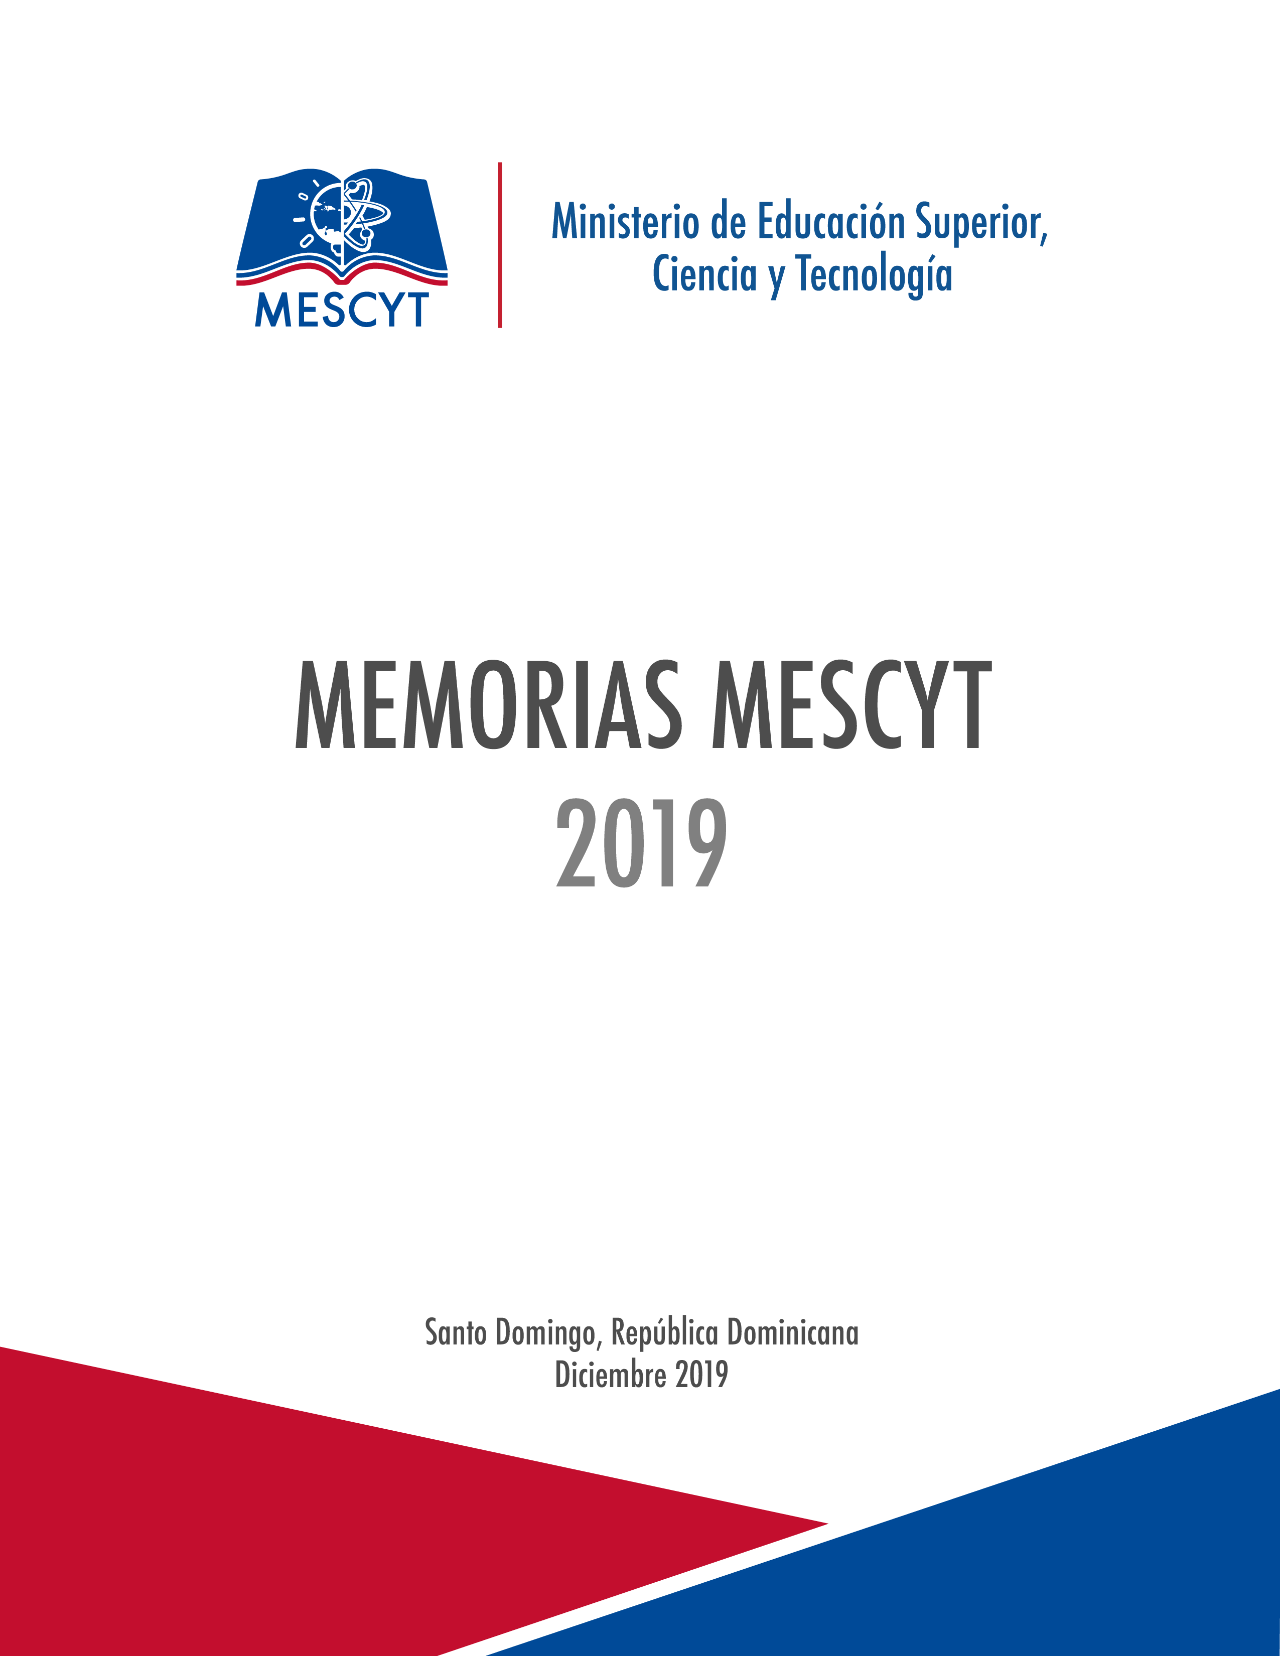



Dra. Alejandrina Germán
Ministra de Educación Superior, Ciencia y Tecnología

Dr. Pedro Antonio Eduardo
Director del Gabinete Ministerial

Dr. Rafael González
Viceministro de Educación Superior

Dr. Plácido Gómez
Viceministro de Ciencia y Tecnología

Dr. Saturnino de los Santos
Viceministro de Evaluación y Acreditación de las IES

Ing. Narciso Reyes Cabrera
Viceministro de Relaciones Internacionales

Dra. Enid Gil
Viceministra de Extensión

Lic. Edwin R. Ricardo Corniel
Viceministro de Emprendimiento

Lic. Matilde Lucrecia Ovalle
Directora General Administrativa y Financiera

Contenido
I. PRESENTACIÓN 7
II. RESUMEN EJECUTIVO 11
III. BASE INSTITUCIONAL 17
IV. RESULTADOS DE LA GESTIÓN 2019 25
a) Metas Presidenciales 2016 - 2020 25
Meta 1: Otorgar 150,000 becas del Programa Inglés de Inmersión para la Competitividad en el período 2017-2020. 25
Meta 2: Otorgar 20,000 Becas Nacionales en los niveles Técnico Superior, Grado y Postgrado durante el período 2017-2020. 26
Meta 3: Desarrollar el Sistema Nacional de Acreditación y Certificación de las IES, Programas y Profesores. 27
Meta 4: Aumentar la cantidad de Investigaciones Científicas y Fomentar la Innovación productiva. 30
Meta 5: Desarrollo Carrera Docente - Formar 20 mil Profesores de Excelencia. 35
Meta 6: Crear una Red de Institutos de Educación Técnica Superior. 37
Meta 7: Otorgar 10,000 Becas Internacionales de Maestrías y Doctorados en áreas prioritarias para el desarrollo del país en el período 2017 – 2020. 38
Meta 8: Automatizar las Legalizaciones y Certificaciones de Documentos Académicos Nacionales e Internacionales. 40
Meta 9: Coordinar la aplicación de un Examen Diagnóstico de Competencias y Aptitudes Específicas para Áreas del Conocimiento. 42
Meta 10: Portal Web Dominicano de Información Científica Tecnológica y Humanística-República Digital. 44
Meta 11: Formación y Capacitación de Capital Humano en Desarrollo de Software (BECASOFT) 50
Meta 12: Una Computadora para Estudiantes y Maestros de Educación Superior (Uno a Uno). 60
a) Acciones Desarrolladas Alineadas con las Políticas Institucionales 66
Política I. Fortalecimiento y Modernización Institucional 66
Apoyo transversal al fortalecimiento Institucional 66
Mejoramiento de Infraestructura y Servicios 78
Mejoras en los servicios a los usuarios 78
Desarrollo de Sistemas y Aplicaciones 78
Política II. Cobertura y Equidad 81
Becas Nacionales 81
Becas Internacionales 88
Incentivo Estudiantil 89
Programa de Inglés Inmersión para la Competitividad 91
Política III. Pertinencia y Calidad 103
Crecimiento de la Matrícula en Educación Superior y su Composición 103
Las Ciencias y las Tecnologías 108
Estudiantes de Nuevo Ingreso a las Instituciones de Educación Superior 112
Egresados 113
Personal Docente 114
Formación Docente de Calidad 116
Actividades Formativas dirigidas al Equipo Técnico de Evaluación 118
Rediseño Curricular de los Planes de Estudio de las Carreras de Educación desde un Enfoque por Competencias 119
Programa de Especialidad en Habilitación para la Docencia en las Áreas Curriculares y Modalidades del Nivel Secundario de la Educación Pre Universitaria 120
Aprobación de Planes de Estudios en los Tres Niveles 121
Evaluaciones Aplicadas del POMA y PAA (Normativa 09-15). 122
Evaluación y Acreditación de las Instituciones de Educación Superior 122
Evaluación Quinquenal – EQ 123
Comisión Nacional para la Acreditación de la Educación Médica – CONAEM 124
Agencia Dominicana para el Aseguramiento de la Calidad de la Educación Superior 124
Política IV: Tecnologías de la Información y la Comunicación (TICs) 128
Proyectos de Republica Digital 128
Una Computadora para Estudiantes y Maestros Educación Superior (Uno a Uno) 128
Formación y Capacitación de Capital Humano en Desarrollo de Software (BECASOFT) 133
Portal Web Dominicano de Información Científica Tecnológica y Humanística-República Digital. 143
Automatizar las Legalizaciones y Certificaciones de Documentos Académicos Nacionales e Internacionales. 149
Red Universitaria de Emprendimiento y Promoción de la Innovación 151
Política VI. Fomento de la Investigación Científica 155
Primer Programa Interuniversitario de Doctorado en Matemática 156
Semana Dominicana de Ciencia y Tecnología 157
Política VII. Fomento al Desarrollo de la Ciencia, de la Tecnología e Innovación 159
Proyectos de investigación científica e innovación tecnológica vigentes 159
Evaluación de informes de avance de los proyectos vigentes de FONDOCYT 160
Convocatoria FONDOCYT 2018-2019 166
Proyectos ERANet-LAC para Investigación en Consorcios 167
Creación de Bases de Datos para Indicadores de Ciencia, Tecnología e Innovación. 169
Metas del Sistema Nacional para la Soberanía y Seguridad Alimentaria y Nutricional (SINASSAN) 170
Becas Nacionales Carreras SSAN 170
Becas Internacionales Carreras SSAN 172
Financiamiento Investigación y Transferencia Tecnológica en apoyo al Plan SSAN 175
Fomento y Difusión de la Ciencia y la Tecnología 176
IV Congreso Estudiantil de Investigación Científica y Tecnológica (IV CEICYT) 180
XII Seminario de Investigación Científica e Innovación Tecnológica 183
Talleres 183
Red de Monitores del Agua 184
Conferencias 185
Materiales de Comunicación y Difusión Científica 187
Política VIII. Fomento de la Vinculación Universidad –Empresa. 189
La Cultura Emprendedora 189
Sensibilización y Fomento de La Cultura Emprendedora 191
Capacitación Metodológica a Docentes y Gestores 195
Competencia Universitaria de Modelos de Negocios 201
Acuerdos Interinstitucionales para Fomento del Emprendimiento Universitario 202
Fomento al Desarrollo de la Innovación y la Transferencia Tecnológica 207
1. Consultoría para Estrategias de Colaboración Universidad-Empresa 208
2. Apoyo a proyectos piloto colaborativos de I+D 210
3. Programa de capacitación en Corea para expertos dominicanos 214
4. Programa de Becas de Maestría y Doctorado en KAIST 215
Fortalecimiento de Capacidades en Extensión Tecnológica, Innovación y Vinculación IES-Empresa 215
Encuentro entre IES y centros de investigación con sectores empresariales 216
Encuentros con sectores productivos 216
Consejo Nacional de Innovación y Desarrollo Tecnológico 221
Política IX. Fomento al Desarrollo de Valores y Cultura Nacional 234
Fortalecimiento de vínculos en materia de Extensión entre el Ministerio y las Instituciones de Educación Superior 234
Fomento del Vínculo IES -Comunidad 237
Programa de Visita a las IES 239
Cultura y Arte 250
Desarrollo Deportivo en las Instituciones de Educación Superior 254
Igualdad y Equidad de Género 260
Desarrollo de la Promoción y Difusión de los Valores en las Instituciones de Educación Superior (IES) 267
Plan Nacional de Alfabetización QUISQUEYA APRENDE CONTIGO 269
VII. GESTIÓN INTERNA 280
a) Desempeño Financiero 280
Ejecución Presupuestaria del Período 280
Ejecución Física y Financiera de Proyectos de Inversión Pública 284
Ejecución Financiera 285
b) Contrataciones y Adquisiciones 288
c) Transparencia – Acceso a la Información 290
Oficina de Libre Acceso a la Información 290
Portal Único de Solicitud de Acceso a la Información Pública (SAIP) 292
El Portal de Transparencia Gubernamental 293
d) Gestión de Administración Pública (SISMAP) 295
Logros en la Gestión de los Recursos Humanos 298
Garantizar la correcta aplicación de la Ley de Función Pública 298
Fortalecimiento del Sistema de Compensaciones y Beneficios para los Colaboradores del Ministerio. 301
Desarrollo de un Sistema de Reconocimiento a Empleados 302
VI. PROYECCIONES PARA EL PRÓXIMO AÑO 303
VII. ANEXOS 306
a. Informe gráfico de las actividades realizadas 306
b. Relación de Proyectos Aprobados Convocatoria (FONDOCyT) 2018-2019 323
c. Relación de Actividades Realizadas Quisqueya Aprende Contigo 2019 336
d. Relación de proyectos FONDOCyT correspondientes a áreas agroalimentarias y forestales, y seguridad alimentaria y nutricional 347
e. Relación de propuestas premiadas en el marco del IV Congreso Estudiantil de Investigación Científica y Tecnológica (IV CEICYT) 351
f. Relación de Proyectos Vigentes MESCyT – KOICA – KAIST 358

- PRESENTACIÓN
En estas Memorias correspondientes al año 2019, el Ministerio de Educación Superior, Ciencia y Tecnología rinde cuentas sobre el cumplimiento de lo establecido en la Ley 139-01 de Educación Superior, Ciencia y Tecnología, en la Estrategia Nacional de Desarrollo 2012-2030, el Plan Nacional Plurianual del Subsector Educación Superior, Ciencia y Tecnología, Objetivos de Desarrollo Sostenible de la Agenda 2030; así como los acuerdos establecidos en el Pacto Nacional para la Reforma Educativa, las Metas Presidenciales y las Políticas Institucionales.

Durante este período, los instrumentos de medición del Sistema de Monitoreo de la Gestión de Gobierno a las Instituciones Públicas, cualificó al MESCYT con puntuación de 95 puntos, en los componentes Transparencia Gubernamental y 85 puntos en el Sistema de Monitoreo de la Administración Pública (SISMAP), respectivamente. Además, se trabaja con el objetivo de consolidar un Sistema de Educación Superior de Calidad que responda a las necesidades de desarrollo del país. Dentro de estas directrices se muestra un desarrollo sostenido de la cobertura de la educación superior, en particular la tasa bruta de matrícula, porcentaje de matrícula universitaria en carreras vinculadas a la ciencia y la tecnología, y un mayor porcentaje de estudiantes de educación superior beneficiarios del Programa de Becas o asistencia económica. En ese orden, estamos inmersos en los trabajos correspondientes a la aprobación del Marco Nacional de Cualificaciones.

En los resultados se registra un aumento significativo en el número de convenios realizados con instituciones de Educación Superior, Ciencia y Tecnología en el extranjero, en el número de Instituciones de Educación Superior a las que se le aplicó la Prueba de Orientación y Medición Académica, POMA; también se registra un incremento en el número de Planes de Estudios evaluados.

Se han sometido mejoras a los sistemas de servicios de legalización de documentos académicos nacionales y extranjeros, y la tramitación de solicitudes de exequátur al Poder Ejecutivo para fines de aprobación, logrando la automatización de los procesos.

En relación con el objetivo de fortalecer el Sistema Nacional de Ciencia, Tecnología e Innovación para dar respuesta a las demandas económicas, sociales y culturales de la nación, se amplió la cobertura de los proyectos aprobados por el Fondo Nacional de Innovación, Desarrollo Científico y Tecnológico, FONDOCyT; incrementando veinticinco millones al fondo, para financiar proyectos de base tecnológica vinculados con IES o centros de investigación, priorizando la financiación de proyectos de I+D+i consorciados entre sector conocimiento y empresa. En el año 2019, el MESCyT se planteó como meta reforzar y fomentar la cultura de investigación e innovación productiva y ampliar la comunidad de investigadores nacionales.

Estas Memorias 2019, presentan los resultados del trabajo realizado por el Ministerio de Educación Superior, Ciencia y Tecnología, en cumplimiento de los diversos planes en ejecución, las metas presidenciales y las políticas institucionales.

Dra. Alejandrina Germán
Ministra




- RESUMEN EJECUTIVO
Con el objetivo de "Garantizar la igualdad de oportunidades entre los distintos grupos poblacionales, en el acceso y permanencia en la educación superior, como un mecanismo para acceder a mejores empleos y garantizar profesionales de alta cualificación, que apoyen el desarrollo productivo del país y contribuyan a mejorar el nivel de competitividad de la nación, mediante el otorgamiento de becas de grado, postgrado y nivel técnico superior, en áreas prioritarias para el Estado dominicano, dentro de las que se encuentran: educación, salud, ciencias básicas, ingenierías, agroindustria y tecnología", podemos mencionar los logros en siguientes programas:
- En el año 2019, se otorgaron 3,301 becas nacionales, en más de 30 Instituciones de Educación Superior de la República Dominicana, 173 correspondientes al programa RD Digital, de las cuales 69% corresponde a los niveles técnico superior y grado, 5% a nivel técnico y grado de RD Digital, 25% a postgrado (especialidades y maestrías) y 1% a los doctorados
- Se otorgaron 1,500 becas internacionales de forma presencial, semipresencial y a distancia, en 65 Instituciones de Educación Superior extranjeras, que corresponden a más de 13 países de América, Europa y Asia, dentro de la Convocatoria 2019-2020.
- Comprometidos en : Aumentar la competitividad de la República Dominicana en el mercado internacional, mediante la capacitación de los recursos humanos, potenciando el desarrollo económico del país, beneficiando a la sociedad dominicana mediante una iniciativa diseñada a obtener egresados (as) que puedan desempeñarse exitosamente en empresas nacionales e internacionales. Asimismo, contribuir con el aumento de la calidad de la educación superior del país, mediante el acceso de estudiantes universitarios a producciones científicas en las diferentes áreas del conocimiento generadas en inglés, así como a estudios de especialización en universidades de países anglosajones. En enero del año 2019 fueron becados 21,871 jóvenes dominicanos a través del programa de Inglés por Inmersión para la Competitividad, fundamentalmente estudiantes universitarios, distribuidos en las 31 provincias, más el Distrito Nacional de la manera siguiente: 11,055 de Santo Domingo y el Distrito Nacional, 5,842 en la Región Norte, 1,949 en la Región Este y 3,025 en la Región Sur. De este grupo de becarios concluyeron exitosamente el curso de inglés alrededor de 15,858 estudiantes.

Con el objetivo de: "Garantizar el efectivo funcionamiento del Sistema de Calidad establecido en la Ley 139-01 de Educación Superior, Ciencia y Tecnología” el Ministerio de Educación Superior, Ciencia y Tecnología obtuvo los siguientes resultados:
- La cantidad de estudiantes matriculados en las Instituciones de Educación Superior del país, en el año 2018, ascendió a quinientos ochenta y seis mil, ochocientos seis estudiantes (586,806), superior en veinticuatro mil ciento treinta y nueve (24,139) al año 2017, porcentualmente, 4.3% de crecimiento. La cantidad de estudiantes matriculados al 2018 representa una Tasa Bruta del orden de 63.12%, con relación a la población de 18-22 años.

- Elevada significativamente la calidad de la educación en los niveles inicial, primario y secundario, basado en el rediseño de los programas de formación de profesores, en la medición de las aptitudes de los que ingresan a la carrera y el seguimiento a los estándares de calidad en su formación.
- Recibidos 386 planes de estudio de la carrera de Educación, presentados por 27 IES, a través de la herramienta informática MESCYTEVA, especialmente diseñada para tales fines. De estos fueron evaluados 192 planes bajo la Normativa 09-15, en el enfoque por Competencias.
- Aplicadas, según lo establece la Normativa 09-15, las pruebas de Aptitud Académica del College Board en coordinación con el MESCYT, a 28,592 aspirantes a ingresar a la carrera de Educación, de los cuales la aprobaron 9,319, que representan un 33%.
- Aplicada la Prueba de Orientación y Medición Académica (POMA) a 94,797 aspirantes a ingresar a la carrera de Educación, de los cuales 45,337 la aprobaron, para un 48%.
- Determinadas las competencias específicas de los distintos niveles de educación (inicial; de primer ciclo de nivel primario; del segundo ciclo del nivel primario; y de diversas asignaturas).
- Evaluado el primer año del Programa de la Carrera de Educación y elaborado el Proyecto de Evaluación Global de los planes de estudio bajo el Enfoque por Competencia, de los tres años restantes.

Enfocados en: Contribuir a intensificar en las IES el uso de las TI en la educación superior, fortaleciendo la gestión académica, financiera y administrativa; los apoyos a los aprendizajes y la investigación, se presentan los siguientes logros en el marco del Proyecto República Digital.
- Entregadas 1,848 laptops a estudiantes y profesores que completaron con éxito la capacitación en el Uso Didáctico de las TIC, mediante el Diplomado Transformando la Práctica Docente, a través del programa “Uno a Uno”.
- Formación y Capacitación de Capital Humano en Desarrollo de Software: Este proyecto contempla la formación de capital humano en el área de desarrollo de software, como medio de impulso del desarrollo de la industria del software en República Dominicana. Se otorgaron 165 becas nacionales a nivel de grado (candidatos preseleccionados) y 60 becas internacionales a nivel de postgrado (candidatos preseleccionados); así como 2,316 becas nacionales para estudios de diplomados de software; 200 becas en Diplomados Internacionales y 24 becas en el programa Diplomado Oracle Academy, para un total de 2,765 becas otorgadas en el marco de BecasSoft.

Con el objetivo de fortalecer el Sistema Nacional de Ciencia, Tecnología e Innovación para contribuir a dar respuesta a las demandas sociales, culturales y económicas, se apoyó la realización de proyectos de investigación científica y de innovación de base tecnológica, mediante el Fondo Nacional de Innovación y Desarrollo Científico y Tecnológico, FONDOCyT, se presentaron los siguientes logros.
- (185) solicitudes de desembolsos a veinticinco (25) IES y centros de investigación, por un monto total de RD$170, 999,135.15.
- RD$51, 482,895.58 proyectados para pagos a proyectos vigentes de las instituciones cuyos desembolsos se encuentran con proceso en trámite
- RD$ 116, 000,704.51 proyectados para para el primer desembolso a proyectos nuevos, de la convocatoria FONDOCYT 2018-2019, de los cuales 42, 907,159.79 corresponden a proyectos focalizados para promover la transferencia tecnológica en el sector Agroforestal y Agroindustrial, en el marco del Plan de Soberanía y Seguridad Alimentaria y Nutricional (SSAN).



- BASE INSTITUCIONAL

Misión
Fomentar, reglamentar, asesorar y administrar el Sistema Nacional de Educación Superior, Ciencia y Tecnología, estableciendo las políticas, estrategias y programas tendentes a desarrollar los sectores que contribuyan a la competitividad económica y al desarrollo humano sostenible del país.

Visión
Proporcionar formación científica, profesional, humanística, artística y técnica del más alto nivel. Contribuir a la competitividad económica y al desarrollo humano sostenible; promover la generación, desarrollo y difusión del conocimiento en todas sus formas; contribuir a la preservación de la cultura nacional, y desarrollar las actitudes y valores que requiere la formación de personas responsables, con conciencia ética y solidaria, reflexivas, innovadoras, críticas, capaces de mejorar la calidad de vida, consolidar el respeto al medio ambiente, a las instituciones del país y a la vigencia del orden democrático.

Valores
Los valores esenciales en que se fundamenta el quehacer de la Educación Superior, la Ciencia y la Tecnología en la República Dominicana, son los siguientes:
- La identidad y cultura nacional, como punto de partida para la universalidad del patrimonio cultural.
- El respeto al ser humano, su dignidad y su libertad.
- El pluralismo ideológico, político y religioso.
- El espíritu democrático, la justicia social y la solidaridad humana.
- El rigor científico y la responsabilidad ética en la búsqueda y construcción del conocimiento.
- La creatividad, la criticidad, la integridad y la responsabilidad.
- La igualdad de oportunidades en el acceso a los beneficios de la educación superior, sin que medien prejuicios por origen social, etnia, religión o género.
- La autoestima cultural y del talento nacional; el aprecio de la capacidad innovadora y de invención.
- La actitud de servicio y rendición de cuentas a la sociedad como beneficiaria y sustentadora de las actividades académicas, científicas, tecnológicas y culturales.
- La actitud de cooperación y solidaridad entre los seres humanos, las organizaciones y las naciones.
- La actitud prospectiva, de apertura al cambio y la capacidad de adaptación a los cambios nacionales e internacionales.

Base Legal

- Constitución de la República Dominicana.
- La Ley 139-01 que crea el Sistema Nacional de Educación Superior, Ciencia y Tecnología, estableciendo la normativa para su funcionamiento y los mecanismos que aseguran la calidad y pertinencia de los servicios que presentan las instituciones que conforman dicho Sistema, además de sentar las bases jurídicas para el desarrollo científico y tecnológico nacional y la Secretaría de Estado de Educación Superior, Ciencia y Tecnología (hoy ministerio), órgano del Poder Ejecutivo en el ramo de la educación superior, la ciencia y la tecnología, encargado de fomentar, reglamentar, asesorar y administrar el Sistema Nacional de Educación Superior, Ciencia y Tecnología, velar por la ejecución de todas las disposiciones de la presente ley y de las políticas emanadas del Poder Ejecutivo.
- Decreto Núm. 776-03, del 12 de agosto del 2003, sobre el Reglamento Orgánico Funcional de la Secretaría de Estado de Educación Superior, Ciencia y Tecnología.

El Sistema Nacional de Educación Superior, Ciencia y Tecnología de la República Dominicana lo componen el conjunto de instituciones que, de manera explícita, están orientadas al logro de los fines y de los objetivos de la Educación Superior, y del desarrollo científico y tecnológico del país.

Principales Autoridades

NOMBRE |  | CARGO
Alejandrina Germán Mejía |  | Ministra de Educación Superior, Ciencia y Tecnología
Rafael Antonio González |  | Viceministro de Educación Superior
Plácido Florencio Gómez Ramírez |  | Viceministro de Ciencia y Tecnología
Narciso Reyes Cabrera |  | Viceministro de Relaciones Internacionales
Saturnino de los Santos |  | Viceministro de Evaluación y Acreditación de las Instituciones de Educación Superior
Enid Mercedes Gil Carreras |  | Viceministra de Extensión
Edwin R. Ricardo Corniel |  | Viceministro de Emprendimiento
Matilde Lucrecia Ovalle |  | Directora General del Área Administrativa y Financiera
Pedro Antonio Eduardo |  | Director de Gabinete
Juan Alexi Valdés |  | Director Administrativo
Francisco José Reyes Valerio |  | Director Financiero
Carlos Manuel Rodríguez Peña |  | Director de Investigación en Ciencia y Tecnología
Kenny Luis Fabián |  | Director de Innovación y Transferencia Tecnológica
Alfonso Espinal |  | Director de Tecnología de la Información y Comunicación
Avelino García Estrella |  | Director de Comunicaciones
José H. Virgil Fawcett |  | Director de Recursos Humanos
Luis Antonio Jazmín González |  | Director de Control Académico
Giseh Cuesta |  | Directora Interina de Lenguas Extranjeras
Rafael Enrique Fernández Matos |  | Director de Planificación y Desarrollo



Políticas Institucionales
“Las políticas de educación superior se orientarán primordialmente a superar cuatro desafíos: Accesibilidad y Equidad, Calidad y Pertinencia, Producción Científica e Innovación Tecnológica. Para este fin avanzaremos hacia la meta de invertir el 1% del PIB en educación superior”.

Las políticas del Ministerio de Educación Superior, Ciencia y Tecnología, delinean el compromiso del Ministerio frente a las instituciones de educación superior, ciencia y tecnología, la población estudiantil de educación superior, ciencia y tecnología y los egresados de las IES en la prestación de los servicios, que se detallan a continuación:

POLÍTICAS
FORTALECIMIENTO Y MODERNIZACIÓN INSTITUCIONAL:
Fortalecer, eficientizar y modernizar las estructuras, procesos, servicios internos y externos del MESCYT e impulsar estos procesos en el Sistema de Educación Superior, Ciencia y Tecnología en su conjunto.
COBERTURA Y EQUIDAD: Propiciar el aumento de la cobertura y reducir la inequidad, ofreciendo mayor oportunidad de Educación Superior a los jóvenes para su participación exitosa en la misma, con atención a la diversidad.
PERTINENCIA Y CALIDAD: Contribuir a fomentar y fortalecer la calidad de la Educación Superior, favoreciendo la formación de recursos humanos con las capacidades y competencias que requiere el país, en correspondencia con las metas establecidas en la Estrategia Nacional de Desarrollo 2010-2030 y con base en estándares internacionales.
TECNOLOGÍAS DE LA INFORMACIÓN Y LA COMUNICACIÓN (TICs): Contribuir a optimizar el uso de las TICs en las IES, para fortalecer la gestión académica, financiera y administrativa, así como el apoyo a los procesos de aprendizaje de investigación y de extensión.
INTERNACIONALIZACIÓN: Impulsar el establecimiento de alianzas multilaterales y bilaterales con entidades de educación técnica, tecnológica y superior, y del ámbito de la investigación a nivel internacional para el desarrollo de políticas y programas del MESCYT y de las IES del sistema.
FOMENTO A LA INVESTIGACIÓN CIENTÍFICA: Impulsar el desarrollo de la investigación científica, básica y aplicada, en las diferentes áreas del conocimiento, en las IES, centros de investigación y en las empresas.
FOMENTO AL DESARROLLO DE LA CIENCIA, DE LA TECNOLOGÍA E INNOVACIÓN: Desarrollar la Ciencia, la Tecnología y la Innovación hacia una economía del conocimiento para el desarrollo sostenible del país.
FOMENTO DE LA VINCULACIÓN UNIVERSIDAD- EMPRESA: Incentivar una mayor integración entre las universidades, las empresas y la sociedad, fomentando la productividad, el emprendimiento, la innovación y la competitividad de los sectores.
FOMENTO DEL DESARROLLO INTEGRAL DE VALORES Y LA CULTURA NACIONAL: Incentivar el desarrollo de valores, principios éticos, transparencia y respeto a la cultura nacional y a la identidad nacional en todas las carreras y programas que ofrecen las IES.
GESTIÓN DE FINANCIAMIENTO: Desarrollar estrategias, proyectos y acciones para lograr un incremento en el financiamiento de la educación superior, la ciencia y la tecnología, diversificando las fuentes de financiamiento nacional e internacional.
DESARROLLO DE LAS ESTRATEGIAS Y ACCIONES ESTABLECIDAS EN EL PACTO NACIONAL PARA LA REFORMA EDUCATIVA EN LA REPÚBLICA DOMINICANA: Emprender las iniciativas vinculantes al MESCYT para el logro de los objetivos, proyectos y acciones previstos en el referido Pacto Educativo (2014-2030).



- RESULTADOS DE LA GESTIÓN 2019

    - Metas Presidenciales 2016 - 2020

Meta 1: Otorgar 150,000 becas del Programa Inglés de Inmersión para la Competitividad en el período 2017-2020.

Con el objetivo de mejorar el desarrollo profesional, ampliar las oportunidades de trabajo y reducir la tasa de desempleo entre los jóvenes pobres del país.

Meta ajustada

Se solicitó reducir la meta a 80,000 becas, ya que otorgar 150,000 mil becas (unas 37,500 cada año), resultaba prácticamente imposible, tanto en términos de logística como presupuestarios, sin disminuir sensiblemente la calidad y la reputación con que hasta ahora cuenta el Programa en cuestión.

Resultados:

- Se recibieron 68,781 solicitudes para ingresar al Programa.
- De éstos, se inscribieron 63,159 nuevos becarios.
- Entregados de forma gratuita 264,785 libros y cuadernos de trabajo para el desarrollo de las clases.
- El programa dispone de un total de 106 centros a nivel nacional, con una línea base de 94 centros.
- Se logró una cobertura del 100% del territorio nacional.
- Egresaron 44,837 becarios del programa.

Meta 2: Otorgar 20,000 Becas Nacionales en los niveles Técnico Superior, Grado y Postgrado durante el período 2017-2020.

Ampliar las oportunidades de acceso de jóvenes de escasos recursos a una educación de calidad y al desarrollo económico y social del país, e incidir en la baja de la tasa de desempleo entre los jóvenes.
Avances logrados:
- La convocatoria 2019 se recibieron 38,174 solicitudes, las cuales fueron debidamente completadas y evaluadas. De ese total se otorgaron 3,301 becas para cursar estudios en las 35 Instituciones de Educación Superior (IES) ofertadas, cubriendo el 100% del territorio nacional.
El avance de esta meta se presenta en la siguiente tabla:
Tengo a bien remitir la información solicitada:
Logro | Año 2016 | Año 2017 | Año 2018 | Año 2019 * | Total
Solicitudes recibidas (postulantes). Especificar entre paréntesis las de Becasoft. | 8,231 | 45,948 | 36,086 | 30, 932 | 121,197
Técnico Superior (total) /No. Becasoft |  | 1,300
Becas otorgadas (inscritos) | 8,231 | 5,480 (479) | 2,848 | 3,267 (173) | 19,826 (652)
Técnico Superior (total) /No. Becasoft | 754 | 771 | 379 | 404 (93)
Grado (total) / Becasoft | 7,311 | 3,686 | 1,776 | 2,058 (80)
Posgrado (total) / Becasoft | 166 | 1023 | 693 | 805
Cantidad de IES involucradas (total) | 32 | 34 | 35 | 35
Cantidad de provincias donde estudian los becarios (cobertura) | 32 | 32 | 32 | 32

Meta 3: Desarrollar el Sistema Nacional de Acreditación y Certificación de las IES, Programas y Profesores.

Con el logro de esta meta pretendemos impulsar la creación del Sistema de Aseguramiento de la Calidad de la Educación Superior en República Dominicana. Además del diseño y puesta en marcha de un sistema de acreditación con estándares internacionales, de IES, carreras o programas, prioritariamente en las escuelas y programas de educación y salud, para mejorar su calidad, tal como se establece en el Pacto Educativo.

Avances logrados:

- Realizado el Seminario Internacional sobre Sistemas y Experiencias Regionales de Acreditación en Suramérica, Centroamérica–Caribe, Norteamérica (USA), espacio Europeo y de República Dominicana, usado como insumo para la formulación de una Propuesta de Creación del Sistema Dominicano para el Aseguramiento de la Calidad de la Educación Superior;
- Publicado el Libro Seminario Internacional “Sistemas y Experiencias de Acreditación en Estados Unidos, Suramérica, Centroamérica, Europa y la República Dominicana”.
- Aprobado mediante resolución No. 27-2018 del CONESCyT el Subsistema Dominicano para el Aseguramiento de la Calidad de la Educación Superior – SIDACES-, y como parte de éste, la Agencia Dominicana para el Aseguramiento de la Calidad de la Educación Superior – ADACES – como órgano operativo del Sistema.
- Consensuada y aprobada, mediante Resolución 01-2018 del CONESCyT, la Comisión Nacional para la Acreditación de la Educación Médica (CONAEM).
- Identificadas y contactadas entidades acreditadoras extranjeras (de España, Estados Unidos, Chile y El Caribe) de reconocida solvencia y que están dispuestas a ofrecer sus servicios en el país en lo inmediato. Una solicitud de Reconocimiento de Idoneidad de dichas entidades acreditadoras ha sido sometida para conocimiento y decisión del CONESCyT, mientras se avanza hacia la instalación y puesta en funcionamiento del subsistema Dominicano para el Aseguramiento de la Calidad antes referido.
- Se avanza en el establecimiento de convenios de cooperación y apoyo con organismos extranjeros de Aseguramiento de la Calidad de la Educación Superior (Argentina, México, Colombia, Costa Rica, España, Chile, Paraguay y otros).
- Elaborados los Estándares para la Evaluación (Evaluación Quinquenal) y Acreditación (ADACES) de la Educación Superior.
- Firmado el Memorando de Entendimiento entre la Autoridad de Acreditación de la Educación en Medicina y otras Profesiones en Ciencias de la Salud (CAAM-HP). Convenio MESCYT / CAAM-HP.
- Aprobado mediante resolución No 27-2019 del CONESCYT, Documento de Estándares Marco para la Acreditación Institucional de la Educación Superior Dominicana y Guía de Valoración de la Calidad Institucional.
- Realizado el Foro Nacional sobre Aseguramiento de la Calidad de la Educación Superior.
- Reconocimiento (aprobación) mediante la Resolución No. 04-2019 del CONESCYT de organismos internacionales de acreditación internacional de programas (o carreras) y la certificación del profesionalismo académico, para organizar y realizar procesos de acreditación en la Educación Superior Dominicana (9 agencias acreditadoras).

Meta 4: Aumentar la cantidad de Investigaciones Científicas y Fomentar la Innovación productiva.

Contribuir a una sociedad dominicana más competitiva, a través de la innovación producida en base tecnológica, a partir del desarrollo de capital humano, integrado en un ecosistema de innovación, ciencia y transferencia de tecnología.

Objetivos generales:

1) Incrementar la cantidad de proyectos de investigación, como vía para fomentar la cultura de investigación e innovación productiva.
2) Fortalecer el talento humano en áreas científicas y de las ingenierías, con la creación de los primeros doctorados nacionales en matemática y en ciencias puras y aplicadas.
3) Ampliar la comunidad de investigadores nacionales en ciencia y tecnología; propiciar el intercambio de conocimiento producido por la comunidad científica nacional e internacional.
4) Impulsar el Sistema de Colaboración de I+D+I entre Universidad e Industria.

Avances logrados:

En materia de Investigación:
- Aprobado el financiamiento de 108 proyectos de 371 propuestas sometidas en la Convocatoria FONDOCYT 2016-2017, con un monto comprometido de RD$518, 220,528.58.

- Celebrados los XI y XII Seminarios de Investigación Científica e Innovación Tecnológica (FONDOCYT 2016-2017 y 2018-2019) donde los equipos investigadores presentaron el alcance de sus proyectos.

- Celebrados los XIII, XIV y XV Congresos Internacionales de Investigación Científica, versiones 2017, 2018 y 2019 (350 ponencias de científicos nacionales, extranjeros y en conjunto), en el marco de la Semana Dominicana de Ciencia y Tecnología, así como simposios, seminarios, cursos y talleres y paneles.

- Se celebraron el II, III y IV Congresos Estudiantiles de Ciencia y Tecnología, versiones 2017, 2018 y 2019. Este último con 178 ponencias, 600 estudiantes universitarios, entre ellos invitados de Cuba, Panamá y Puerto Rico.

- Firmado el Convenio entre MESCYT, INTEC, UASD y PUCMM para la apertura del primer Programa Nacional de Doctorado en Matemáticas, a iniciar en enero de 2019.

- Aprobado por el CONESCyT el Reglamento de la Carrera Nacional de Investigadores en Ciencia, Tecnología e Innovación, identificados los primeros miembros de la Red Nacional de Investigadores e implementada la Carrera Nacional de Investigadores en Ciencia, Tecnología e Innovación con la primera cohorte.

- Realizadas dos premiaciones a investigadores de la Carrera Nacional de Investigadores en Ciencia.

- Publicado un libro con reseñas de los integrantes de la primera cohorte de la Carrera de Investigadores.

En materia de Innovación:

1. En el marco del proyecto MESCyT / Koica / Kaist suscrito por el MESCyT con Corea del Sur para fortalecer en el país las carreras de ingeniería:
- Se otorgaron 7 becas para realizar estudios de maestrías y doctorados en el área de ingeniería en la Universidad de KAIST.
- Se recibieron 63 propuestas de investigación (innovación) en consorcio con empresas, de las cuales se aprobaron 15 por un monto de US$1,620,000.00.
- Se realizaron acompañamientos a proyectos de vinculación en los aspectos científicos tecnológicos. Se han realizado talleres para la comercialización de las tecnologías en el marco del Proyecto.
- Se realizó la presentación formal del Plan Nacional para el Mejoramiento de la Colaboración Universidad – Industria de República Dominicana, elaborado por expertos coreanos y dominicanos.
- Se realizaron dos encuestas relativas a la colaboración universidad-empresa; la primera, para auscultar la percepción de los decanos y directores de las carreras ingeniería respecto a la calidad de las Instituciones de Educación Superior, y la segunda, denominada Demanda de Recursos Humanos en la Tecnología de la Información y la Comunicación en República Dominicana y Cooperación Empresarial-Universitaria, con la contratación de los servicios de la Oficina Nacional de Estadísticas (ONE), con una inversión total de RD$2,844,871.00.
- Se desarrolló la Plataforma Digital para la gestión de los proyectos de I+D+i consorciados con empresas y se realizó un taller dirigido a los integrantes de los diferentes consorcios de investigación para la gestión de los proyectos a través del software.
- Se capacitaron en Corea 18 expertos dominicanos de IES, Gobierno y empresas para fortalecer la vinculación de las facultades de ingeniera con los sectores productivos, en la gestión de proyectos de I+D+i.

- Se establecieron dos acuerdos con el Ministerio de Industria, Comercio y MiPymes (MICM) para:

- Participar en el 3er Diálogo de Innovación y Desarrollo Industrial en mayo 2018. Se definieron los indicadores de innovación, ciencia y tecnología en el marco de la subcomisión prosperidad que trabaja los Objetivo de Desarrollo Sostenible (ODS).
- Impulsar el desarrollo conjunto de iniciativas que promuevan la innovación empresarial, la vinculación de IES- con las empresas y el emprendimiento de base tecnológica;
- Elaborado el Manual de Indicadores de Vinculación IES - Sector Productivo que busca convertir los resultados de las investigaciones en innovaciones en el sector productivo.
- Celebrado el Consejo de Innovación y Desarrollo Tecnológico, donde se decidió la creación de una comisión interinstitucional para revisar el decreto 190-07 y elaborar un plan de trabajo para el Sistema Nacional de Innovación y Desarrollo Tecnológico.
- En el período 2016-2018, los resultados relacionados con los pilares del Programa Nacional de Emprendimiento muestran un total de 202 docentes capacitados, así como 1,379 estudiantes, 32 gestores y directores de Centros Universitarios de Emprendimiento, 96 emprendedores y 506 actores de Ecosistema de Emprendimientos (Empresarios, funcionarios públicos, representantes sociedad civil y otros).
- Identificados 20 proyectos de los financiados por FONDOCYT desde el 2012, con potencial de innovación y vinculación con los sectores productivos.
- Elaboradas dos propuestas para la Agencia de Cooperación de Turquía para fortalecer capacidades en emprendimiento y vinculación IES-Empresas.
- Elaborado un proyecto de capacitación presentado a la Oficina Comercial de la República Popular de China, para fomentar la Innovación en las IES y el emprendimiento de base tecnológica.
- Se ha reconocido el trabajo de 25 emprendedores universitarios con el financiamiento (con fondos no reembolsables) de sus once (11) proyectos ganadores por un monto de RD$3, 750,00.00.

Meta 5: Desarrollo Carrera Docente - Formar 20 mil Profesores de Excelencia.

Esta meta tiene como objetivo elevar significativamente la calidad de la educación en los niveles inicial, primario y secundario, basado en el rediseño de los programas de formación de profesores, en la medición de las aptitudes de los que ingresan a la carrera y el seguimiento a los estándares de calidad en su formación. Con tal propósito, el CONESCYT revisó y aprobó los planes de estudio de la carrera de Educación, rediseñados acorde a la Normativa 09-15, sometidos por las IES.

Avances logrados:
- Recibidos 386 planes de estudio de la carrera de Educación, presentados por 27 IES, a través de la herramienta informática MESCYTEVA, especialmente diseñada para tales fines.
- De éstos 386 planes, fueron evaluados 192 planes bajo la Normativa 09-15, en el enfoque por Competencias.
- Entregadas cartas de autorización para iniciar la implementación de 135 planes de estudio de Educación aprobados.
- Iniciada la implementación de 67 planes de estudio aprobados. A estos planes corresponde una matrícula de 5,033 estudiantes.
- Aplicadas, según lo establece la Normativa 09-15, las pruebas de Aptitud Académica del College Board en coordinación con el MESCYT, a 28,592 aspirantes a ingresar a la carrera de Educación, de los cuales la aprobaron 9,319, que representan un 33%.
- Aplicada la Prueba de Orientación y Medición Académica (POMA) a 94,797 aspirantes a ingresar a la carrera de Educación, de los cuales 45,337 la aprobaron, para un 48%.
- Recibidas y en proceso de evaluación por el equipo de INAFOCAM, más de 3,000 solicitudes de profesionales de alta cualificación, postulantes para ocupar puestos de docentes en la carrera de Educación, bajo la Normativa 09-15.
- Establecido el marco de colaboración con la Agencia para la Calidad del Sistema Universitario de Galicia para recibir asesoría en materia de diseño y evaluación de planes de estudio siguiendo el enfoque por competencias para la carrera de Educación, bajo la Normativa 09-15.
- Ajustado el diseño metodológico para la evaluación de los planes de estudio en coherencia con el enfoque curricular basado en competencias.
- Evaluados los 192 programas de estudio de la carrera de Educación bajo el enfoque por competencias.
- Determinadas las competencias específicas de los distintos niveles de educación (inicial; de primer ciclo de nivel primario; del segundo ciclo del nivel primario; y de diversas asignaturas).
- Revisadas y validadas las guías de diseño, evaluación y protocolos de los planes de estudio de la carrera de Educación de acuerdo con la normativa 09-15.
- Evaluado el primer año del Programa de la Carrera de Educación y elaborado el Proyecto de Evaluación Global de los planes de estudio bajo el Enfoque por Competencia, de los tres años restantes.

Meta 6: Crear una Red de Institutos de Educación Técnica Superior.

Esta meta surge con el propósito de conformar una Red de Institutos Técnicos de Educación Superior con presencia en todas las regiones del país, utilizando algunos recintos de la Universidad Autónoma de Santo Domingo (UASD), laboratorios del INFOTEP y de politécnicos regidos por el MINERD; y construyendo cuatro nuevos institutos en varias provincias, entre ellas San Juan, San Francisco de Macorís y Valverde.

Avances logrados:
- Se ha avanzado en la ampliación de la oferta académica en el nivel Técnico Superior con la aprobación por el CONESCyT de los programas de Técnico Superior en Administración de Viajes Turísticos, en Gerencia Media y Supervisión, Técnico Superior en Diseño de Interiores y Construcciones Civiles. En 2018 se aprobaron los programas en Desarrollo de Software, Diseño Industrial, Manufactura Automatizada, Mecatrónica, Multimedia, Redes de información, Técnico Analista Financiero, Técnico Superior en Nutrición y Dietética.
- Elaborado el borrador de la actualización del reglamento para el nivel técnico superior adaptado a los criterios del Marco Nacional de Cualificaciones (MNC).
- Realizado el Taller sobre Rediseño curricular de los Planes de Estudio en el Enfoque basado en Competencias de las carreras del Nivel Técnico Superior con la participación de 92 personas de 25 IES.
- Firmadas las Cartas-Compromiso de 120 jóvenes de Santiago que fueron becados en seis carreras del nivel técnico superior.
- Participación en pasantía internacional de buenas prácticas en modelos de educación técnica superior de Finlandia, de 13 personas de 8 IES.
- Aprobado el proyecto Programa de apoyo para la formación y la educación técnica profesional para la reforma y fomento de la educación del nivel técnico superior, según lo establece la Meta Presidencial.

Meta 7: Otorgar 10,000 Becas Internacionales de Maestrías y Doctorados en áreas prioritarias para el desarrollo del país en el período 2017 – 2020.

Avances logrados:

- Por la Convocatoria 2017-2018 se recibieron 16,278 solicitudes, 69.1% de mujeres y el restante 30.9% de hombres. La oferta incluyó unas 65 Instituciones de Educación Superior, ubicadas en 17 países. Las aplicaciones fueron realizadas a través de la Plataforma de Becas Internacionales, diseñada en 2017 para facilitar el proceso de aplicación de los interesados. Se otorgaron 2,511 becas, priorizando las áreas de educación, salud, ciencias básicas, ingenierías y agroindustria.

- Por la Convocatoria 2018-2019 se recibieron 11,374 solicitudes a través de la Plataforma creada en 2017, reestructurada y ampliada, con el objetivo de mejorar los procesos de recepción, registro, evaluación, otorgamiento y pagos del MESCYT a las IES receptoras y a los becarios. Como resultado de esta Convocatoria en el año 2018 se otorgaron 1,390 becas internacionales de forma presencial, semipresencial y a distancia, en más de 100 Instituciones de Educación Superior extranjeras, ubicadas en más de 15 países de América, Europa y Asia. Estas incluyen una Convocatoria a Becas de Francés por Inmersión, con 369 solicitudes recibidas; una Convocatoria a Becas de Grado en el Área Agrícola, en la Universidad de EARTH, con 72 solicitudes recibidas; una Convocatoria a Becas para Maestría en Agricultura y Medioambiente, en el Centro Agronómico Tropical de Investigación y Enseñanza (CATIE) con 53 solicitudes recibidas. Esta Convocatoria incluyó también 143 becas otorgadas como parte del Proyecto de Formación y Capacitación del Capital Humano en Desarrollo de Software de República Digital.

- En la Convocatoria 2019-2020 se ofrecieron 255 programas de especialidades, maestrías y doctorados, en las modalidades presencial, semipresencial y a distancia, de unas 65 IES, ubicadas en 13 países. Fueron recibidas 18,565 solicitudes, el 67.3% de mujeres y el 32.7% restante de hombres. Completado el proceso se espera otorgar alrededor de 1,500 becas.

Meta 8: Automatizar las Legalizaciones y Certificaciones de Documentos Académicos Nacionales e Internacionales.

Con el propósito de automatizar la interconexión con las IES para el depósito de documentos académicos emitidos por éstas, así como el proceso de legalización de dichos documentos, y reducir el tiempo de respuesta de entrega a los usuarios, el MESCYT se planteó la puesta en operación de la Infraestructura Tecnológica para las legalizaciones de documentos académicos. Además del desarrollo de un software para el manejo de las propuestas de planes de estudio de las IES.

Descripción del Proyecto

Debido al incremento de solicitudes de legalizaciones de documentos académicos en la República Dominicana y tomando en cuenta la iniciativa del gobierno central de implementar República Digital, se pone énfasis en mejorar la gestión de legalizaciones de documentos nacionales. Este proyecto permite realizar la solicitud y pago de la legalización y certificación de documentos académicos, en línea. Además, consultar a través del portal del MESCyT el estado y seguimiento de su solicitud.
Avances logrados:

Enero – marzo, 2019

- Se realizaron reuniones para la revisión de: la planificación en la documentación y mejora de los procesos; las licencias y contenidos; la licitación de software para la automatización de la legalización de los documentos; la evaluación de los contratos y definición de las bases de utilización de los equipos del data center del estado (OPTIC); y se valoraron las estrategias efectivas ante la inminente puesta en producción de la solución.

Abril – junio, 2019

- Se solicitó la integración del escaneo de los documentos recibidos de las IES por el Departamento de Servicio al Usuario con el workflow o flujo de trabajo en la plataforma de la Empresa Softexpert. Fue necesario incluir un utilitario de la plataforma de digitalización de la compañía de desarrollo de software Laserfiche llamado Quick Fields, el cual fue implementado con licencias trial o de pruebas en el ambiente de desarrollo. En ese sentido, para pasar toda la confirmación al servidor donde estará corriendo la plataforma, hubo que solicitar al Departamento de Compras la adquisición de las licencias de dicho producto.
- Una vez adquirida las licencias de Quick Fields, se procedió con la configuración de desarrollo al ambiente de producción y así programar fechas para las pruebas integrales de todo el proceso de legalización de documentos (los expedientes por parte de las IES, hasta la generación y entrega de los documentos legalizados).
- De acuerdo con los resultados de las pruebas integrales, se procedió a definir una fecha de salida y la puesta en marcha del software en la plataforma del MESCYT (una vez la licencia quick fields sea instalada, se esperará dos meses para la conclusión del proyecto) así como la validación de requerimientos (QA) y la entrega de los manuales de usuarios y técnicos.
Julio – septiembre, 2019

- Se coordinaron los trabajos con la OPTIC y la empresa consultora LASERFICHE, para el proceso de digitalización de los documentos que se reciben desde las IES y su integración al software. Se han realizado las pruebas integrales para comprobar el funcionamiento correcto de las unidades de código en la plataforma.

Octubre – diciembre, 2019

- Se espera para diciembre de 2019 esté listo el proceso de digitalización de los documentos que se reciben desde las IES.

Meta 9: Coordinar la aplicación de un Examen Diagnóstico de Competencias y Aptitudes Específicas para Áreas del Conocimiento.

El objetivo de esta meta es lograr que todas las IES de la República Dominicana apliquen la Prueba de Orientación y Medición Académica (POMA) a los solicitantes de nuevo ingreso. Esta iniciativa persigue que éstos y las propias IES, puedan identificar las fortalezas y debilidades de los estudiantes para cursar la carrera de su elección, a modo de reducir la deserción, las transferencias de estudiantes y el tiempo de estudios. Para tales fines, este ministerio se planteó aumentar el espacio de almacenamiento de datos y la adquisición de softwares para análisis estadístico de datos.

Avances logrados:

- Aplicada la prueba POMA a 95,513 aspirantes a ingresar a la carrera de Educación de los cuales 45,644 (48%) la aprobaron.
- Aplicada la prueba POMA 236,030 estudiantes de las demás carreras (exceptuando la carrera de Educación) de los cuales 150,912 (64%) la aprobaron.
- Se compraron e instalaron tres (3) softwares de análisis estadísticos (SPSS, ITEMAN, Xcalibre), y tres (3) laptops para informaciones de prueba y para contar con mayor espacio de almacenamiento digital.
- Integrados a la aplicación de esta prueba el Instituto Superior para la Defensa (INSUDE), la Universidad Agroforestal Fernando Arturo de Meriño (UAFAM), la Universidad ISA y el Centro Bonó.
- Realizadas múltiples actividades de capacitación, acompañamiento a las IES, monitoreo y visitas para la aplicación de estas pruebas.

Meta 10: Portal Web Dominicano de Información Científica Tecnológica y Humanística-República Digital.

Objetivo General:
Poner a disposición de los estudiantes y docentes dominicanos de las instituciones educativas del nivel superior activas en el país, así como a las redes, gremios y comunidades del campo de la investigación académica y científica a nivel nacional, un portal web con bancos de datos y recursos de información académica y científica de primer nivel y orden, con el objetivo de respaldar y potencializar sus proyectos, desarrollos académicos y de investigación, que impacten en el incremento de la calidad de la educación superior y de la productividad científica.
Objetivos Específicos:
- Acceso universal de la comunidad académica dominicana a literatura científica de calidad, con sentido de oportunidad, pertinencia y relevancia. Incorporación de las innovaciones en materia de TIC a los servicios de acceso y disponibilidad de información científica.
- Promoción de la cooperación inter-bibliotecaria como vía para respaldar la sostenibilidad del sistema de acceso a información científica.
- Promoción de un ecosistema educativo con el potencial de adoptar el uso de información científica como factor coadyuvante a la calidad de la educación superior y a nuevas estrategias de enseñanza aprendizaje.

Avances logrados:
Enero – marzo, 2019
- Presentación del Proyecto Portal Web Dominicano Científico y Humanística a rectores de universidades y representantes de las IES, llevada a cabo en el Salón del Consejo del MESCYT, a los fines de dar a conocer el alcance en tecnológico que implica y su posible modelo consorciado de las IES.
- En esa asamblea de rectores de universidades se acordó la conformación de un modelo consorciado entre el MESCYT y las IES, como una plataforma institucional y operativa para la gestión del Portal Web.
- Reunión con la Lic. Ana García Olivia, Gerente de ELSERVIER Caribe, donde se conoció acerca de sus productos como potenciales recursos bibliográficos para el Portal. En este encuentro participaron la Comisión Técnica del Portal integrada por el Ing. Santo Navarro-MESCYT, el Ing. Oscar Calderón-MESCYT, el Lic. Juan Luis Lozada-MINPRE, Dra. Lucero Arboleda INTEC, Dra. Giovanna Riggio-UNIBE, Lic. Samuel Rodríguez-UAPA, Lic. Yenieris Mayares-UAPA, Lic. Melania Guerrero-UASD, Lic. Jeanette Chaljub-UNICARIBE, Lic. Amarilis Beltré-UNAPEC, Lic. Ileonor Duran -UNICARIBE, Lic. Nora Ruborosa-UFHEC, Ing. César Ramírez-PUCMM, Ing. Víctor M. Belén-PUCMM, Ing. Julio Perrier A.-UPHEC, Lic. Elizabeth Zabala-UNIBE, Ing. Francisco Sued-PUCMM y el Ing. Francisco López-UASD.
- En esa misma reunión Elsevier en ScienceDirect presentó su propuesta de contenido, que consistió en libros electrónico, gestión de conocimiento institucional (revista, libros de congresos, etc.), acceso de contenido referencial, entre otros, que es la opción 1 que trata sobre recursos de información.
- Con la empresa EBSCO se realizó una reunión para conocer su propuesta de servicios de contenidos bibliográficos. Posterior se realizó un segundo encuentro donde la empresa presentó su propuesta económica.
- La Ministra de Educación Superior, Ciencia y Tecnología, Dra. Alejandrina Germán, en comunicación enviada a rectores solicitó la asignación de dos personas por universidades para integrar el Comité Técnico del Portal citado más arriba.
- El Lic. Yuri P. Chávez representante de Springer Nature, a representantes de las IES y al Comité Técnico, hizo una presentación de su catálogo de productos bibliográficos.
- Se celebró una reunión con representantes de bibliotecas, directores de departamentos TIC y Directores de Escuelas de Informática de las IES, que forman parte del Comité Técnico ampliado.
- Reunión video conferencia del comité técnico para iniciar construcción del texto del modelo de consorcio.
- Reunión video conferencia del comité técnico para revisar avances técnicos del documento para el modelo de consorcio.

Abril – junio, 2019

- Revisión documento Modelo Consorcio Portal Web
El Comité Técnico entregó los documentos requeridos para la conformación del Modelo de Consorcio y el Modelo de Aportación para la constitución del Fondo Institucional del Consorcio Nacional de Recursos de Información Científica, Tecnológica y Humanística y el convenio de colaboración. Se está analizando lo parte técnica de gestión operativa y de alcance del Modelo Consorciado en el Viceministerio de Ciencia y Tecnología del MESCYT.

Año | IES | MESCYT | Monto Total RD$
Año | 30% | 70% | Monto Total RD$
2019 | 22,884,102.90 | 53,396,240.10 | 76,280,343.00
2020 | 23,420,977.45 | 54,648,947.39 | 78,069,924.84
2021 | 24,123,209.81 | 56,287,489.57 | 80,410,699.38
 | 70,428,290.17 | 164,332,677.05 | 234,760,967.22
Presupuesto establecido por el Comité Técnico de las IES.

Julio – septiembre, 2019

- Revisión documento Modelo Consorcio Portal Web
El comité técnico formado por UNAPEC, INTEC, UAPA, UTESA, UNICARIBE y UNIBE, presentó los documentos que avalarán la creación del consorcio y la implementación del proyecto del portal. Se ha acordado:

- La formación del Consorcio a través de la Asociación Dominicana de Rectores de Universidades (ADRU) o la Asociación Dominicana de Universidades (ADOU), o ambas.

- El Consorcio se compromete en la capacitación y apoyo técnico al desarrollo del Portal Web a las IES.

- El MESCYT firmará con el Consorcio un convenio de cooperación para el proyecto del Portal Web. Por consiguiente, el MESCYT se compromete en el Componente No.1 (suscripciones anuales en libros y revistas); el Componente No. 2 (Tecnología) y Componente No. 3 (Capacitación de usuarios).

- Ciclo de reuniones con proveedores de contenidos

Se analizaron los aspectos técnicos y de ofertas de servicios con proveedores de contenidos. Entre los contenidos que se han discutido adquirir están: Journals, Open Access journals Over, Artículos, Ebooks, Anexo lista de revistas con todos sus datos incluyendo factor de impacto, Link para descargar lista de precios e-books y Sitio servicios de Autor.

Octubre – diciembre, 2019

En el mes de octubre se sostuvo una reunión encabezada por el Dr. Plácido Gómez Ramírez, MESCYT - Viceministro de Ciencia y Tecnología; Lic. Lucero Arboleda, INTEC - Directora Ejecutiva de la Biblioteca; Lic. José Alejandro Aybar, Rector de UNICARIBE; Dr. Lorenzo Cuevas, ADRU - Director Ejecutivo; Rvdo. P. Dr. Sergio de la Cruz; Vicerrector Ejecutivo-UCATECI; Ing. Santo Navarro, Gerente Gral. República Digital-MESCYT y el Ing. Oscar Calderón, Gerente Proyecto Portal Web-MESCYT. En dicha reunión se revisó la propuesta del MESCYT a los fines de analizar el estado actual del Consorcio a través de la ADRU. Como observación preliminar, la comisión determinó que la figura de un Consorcio de IES requería de una construcción jurídica compleja y en su lugar recomienda la figura del acuerdo. Las instituciones miembros de ADRU signatarias de ese acuerdo pactarían el convenio con el MESCYT, destacando lo siguiente:

- La comisión espera concluir a la brevedad los trabajos de revisión y enviar los dos documentos con todas sus conclusiones.
- Se resaltó la importancia y necesidad de fomentar la educación informacional en su propósito de desarrollar las habilidades de gestión informativa de los usuarios.
- La conveniencia de contar con varias proposiciones de contenidos, de manera que se ofrezcan a la configuración de un paquete que se corresponda a lo dispuesto para la licitación; la que se proyecta publicar a inicios del próximo año 2020.
- El MESCYT mantiene en firme su propuesta inicial de asumir el compromiso de los costos del componente 1. Así mismo ratifica su determinación a salvaguardar los esfuerzos pertinentes a consolidar la sostenibilidad del proyecto.

Se espera la firma de un convenio entre el Consorcio y el MESCYT, para el mes de diciembre de 2019.

Meta 11: Formación y Capacitación de Capital Humano en Desarrollo de Software (BECASOFT)

Objetivo:
Se busca fomentar el talento en jóvenes en tecnologías actuales y emergentes como medio para impulsar la industria del software en el país, a través del otorgamiento de 10,000 becas a estudiantes y profesionales del área de TI, distribuidas en 8,600 Diplomados, 1,200 Becas Nacionales y 200 Becas Internacionales.
Logros:
Durante el año 2019 se otorgaron 165 becas nacionales a nivel de grado (candidatos preseleccionados) y 60 becas internacionales a nivel de postgrado (candidatos preseleccionados); así como 2,316 becas nacionales para estudios de diplomados de software; 200 becas en Diplomados Internacionales y 24 becas en el programa Diplomado Oracle Academy, para un total de 2,765 becas otorgadas según se muestra en la tabla a continuación:

- Durante noviembre y diciembre se iniciaron las supervisiones de cursos de Diplomados, así como Conferencias varias.
- Se realizaron encuesta de satisfacción aplicadas a estudiantes que tomaron los diplomados en la convocatoria 2019.
- Se hicieron visitas a IES para supervisar el cumplimiento del programa curricular de los diplomados. Los centros de estudios visitados fueron son los siguientes: UASD-SANTIAGO, UASD-SEDE, UTECO, ITLA, UNICARIBE y PUCMM.

Conferencias

- Conferencia sobre Ciberseguridad para estudiantes de derecho y de finanzas en la Universidad Iberoamericana (UNIBE), dictada el sábado 9 de noviembre.
- Conferencia sobre Ciberseguridad para estudiantes de Administración de Empresas, Contabilidad Empresarial y Derecho en la Universidad UAPA, dictada el sábado 16 de noviembre.
- Conferencia sobre Ciberseguridad para estudiantes de negocios en la Universidad APEC, a dictarse el jueves 28 de noviembre.

En el marco del Proyecto de Formación y Capacitación de Capital Humano en Desarrollo de Software (BecaSoft), dentro del programa República Digital-MESCYT, iniciaron los Diplomados en Marketing Digital y el de Periodismo Digital en la Universidad APEC. Estas son dos iniciativas que ayudarán a estudiantes y profesionales de la comunicación a que puedan elaborar mejores estrategias en sus diferentes áreas de trabajo.

El programa de Marketing Digital está dividido en tres módulos, que abarcan los siguientes contenidos: la Era Digital, Realidad Tecnológica, E-commerce, Redes Sociales y Marketing Proyectos, Creación de una Audiencia, Creación de Tienda Online, Gestión y Administración de pedidos y otros aspectos de singular importancia.

El programa de Periodismo Digital incluye la difusión de contenidos en formatos multimedia (videos, podcasts, fotografías) y su integración con las redes sociales y los teléfonos móviles como plataformas de distribución y consumo de informaciones.

Capacitación MESCYT - Oracle Academy, 2019

En el marco del programa República Digital, el Ministerio de Educación Superior, Ciencia y Tecnología (MESCYT) y Oracle Academy capacitaron a 22 maestros del área de informática de 18 universidades dominicanas en la plataforma de programación “Java Programming” con la finalidad de que sean multiplicadores y compartan sus conocimientos con otros profesores y estudiantes de sus respectivas instituciones educativas.

La capacitación se desarrolló en la Universidad Nacional Pedro Henríquez Ureña (UNPHU), desde el lunes 21 al viernes 25 del presente mes de octubre en horario de 8:00 de la mañana a 4:00 de la tarde. El Ing. Juan Pablo Valdez de UNAPEC fue el profesor estudiante que obtuvo la mayor calificación.

Las instituciones participantes en este programa fueron: Universidad APEC (UNAPEC), Instituto Técnico Superior Comunitario (ITSC), Instituto tecnológico de las américas (ITLA), Instituto Tecnológico de Santo Domingo (INTEC), Universidad Iberoamericana (UNIBE), Universidad Abierta Para Adultos (UAPA), Universidad Autónoma de Santo Domingo (UASD), Universidad Católica de Santo Domingo (UCSD), Universidad Central Del Este (UCE), Universidad del Caribe (UNICARIBE), Universidad Dominico Americana (ICDA), Universidad Nacional Pedro Henriquez Ureña (UNPHU), Universidad Nacional Tecnologica (UNNATEC), Universidad Tecnológica del Cibao Oriental (UTECO), Universidad UFHEC y la Universidad Tecnológica de Santiago (UTESA).

La capacitación a ese grupo de maestros se enmarca en la firma de un convenio entre el Ministerio de Educación Superior, Ciencia y Tecnología (MESCYT) y Oracle Academy, para el entrenamiento de profesores en Programación Java y Base de Datos SQL, que posteriormente serán multiplicadores para capacitar a otros profesores y estudiantes en esas plataformas tecnológicas. El convenio fue suscrito por la Ministra de Educación Superior, Ciencia y Tecnología, Dra. Alejandrina Germán y el Gerente General de Oracle Caribbean, el Sr. Luis Marrero

En el mes de julio y a través del programa BecaSoft, se otorgaron 165 becas para estudio de grado en universidades dominicanas, que fueron ofertadas en la convocatoria 2019, hecha por el MESCYT y 60 para maestrías en centros de altos estudios en el extranjero.

Diplomados en Desarrollo de Software

En el marco de República Digital, el MESCYT firmó un convenio en la primera semana de julio pasado con nueve (9) IES, para impartir los Diplomados en Desarrollo de Software, que integran la Universidad Autónoma de Santo Domingo (UASD), la Pontificia Universidad Católica Madre y Maestra (PUCMM), Universidad Acción Pro Educación y Cultura (UNAPEC), Instituto Tecnológico de Santo Domingo (INTEC), la Universidad Tecnológica del Cibao Oriental (UTECO), Universidad Iberoamericana (UNIBE), Universidad Abierta para Adultos (UAPA), Universidad del Caribe (UNICARIBE) y el Instituto Tecnológica de las Américas (ITLA).

Convocatoria MESCYT – ESCUELA DE ORGANIZACON INDUSTRIAL (EOI)

En el marco del Proyecto de Formación y Capacitación de Talento Humano en Desarrollo de Software (BecaSoft), de República Digital, orientado al desarrollo y modernización del país, se hizo una convocatoria en 2019 que contempla el otorgamiento de (200) becas para cursar programas ejecutivos en el área de tecnología, en la Escuela de Organización Industrial (EOI), España:

Big Data & Data Science
Modalidad | Horas | Módulos | Dirigido a:
Online | 128 | 8 | Personal de áreas técnicas de la empresa, que puedan comprender los procesos globales de recogida, tratamiento y análisis de datos en el sector que operan. Exige una clara formación técnica (Ingenieros de cualquier rama TIC, estadístico/cuantitativo, matemáticos o profesionales de diferentes campos científicos).

Big Data & Business Analytics
Modalidad | Horas | Módulos | Dirigido a:
Online | 192 | 5 | Directivos comerciales, de marketing y financieros, directivos de las áreas IT y operaciones o gerentes de consultoría que deseen aplicar estas nuevas técnicas en su ámbito profesional, con cinco años de experiencia.

Pendiente
- Convocatoria General: Formalización de las becas de la Escuela de Organización Industrial (EOI) y el Centro Tropical de Investigación y Enseñanza (CATIE) y evaluación, selección y formalización de las becas de los programas de doctorado.
- Convocatoria Maestrías República Digital: Formalización de las becas de la Escuela de Organización Industrial (EOI).
- Convocatoria Programas Ejecutivos República Digital: Selección y formalización de las becas.

Becas Nacionales e Internacionales

En conjunto con el personal de los Departamentos de Becas Nacionales e Internacionales se trabajó en el proceso de evaluación de las solicitudes de becas de estudios correspondiente a la convocatoria de 2019.

Diplomados en Desarrollo de Software

En los primeros 5 meses del año se revisaron las metas de BecaSoft, junto a funcionarios del Programa República Digital de la Presidencia de la República. Además, se realizaron reuniones de coordinación con ejecutivos de la Universidad APEC, con ejecutivos de la Universidad Autónoma de Santo Domingo (UASD), del Instituto Tecnológico de Las Américas (ITLA), del Instituto Tecnológico de Santo Domingo (INTEC) y de la Pontificia Universidad Católica Madre y Maestra (PUCMM).

También con representantes de la Universidad Tecnológica del Cibao Oriental (UTECO), de la Universidad Abierta para Adultos (UAPA), de la Universidad Iberoamericana (UNIBE) y por último con la Universidad del Caribe (UNICARIBE), que enviaron propuestas curriculares de Diplomados en Desarrollo de Software, que fueron aceptadas para posterior dar paso a la convocatoria de los diplomados para la oferta de 2, 316 becas.

Se trabajó en el proceso de la convocatoria de los Diplomados en Desarrollo de Software, la primera semana de julio de 2019. Se ejecutó la firma entre el MESCYT y las nueve IES, que presentaron sus propuestas curriculares, cuyas entidades educativas han sido citadas en el párrafo anterior. Se realizó la evaluación de las ofertas de los diplomados, que incluyó el programa curricular, el contenido y el perfil de los maestros.

En la tabla siguiente se presenta la relación que recoge las 9 IES que participan en BecaSoft, así como la cantidad de estudiantes y el costo unitario por diplomado.

República Digital-Educación Superior |  |  | 14/5/2019
Distribución de Diplomados, BECASOFT
Recursos disponibles, POA 2019
IES | Estudiantes | Precio | Total RD$
ITLA | 536 | 17,200.00 | 9,219,200.00
UASD | 600 | 17,200.00 | 10,320,000.00
UNAPEC | 300 | 19,500.00 | 5,850,000.00
INTEC | 120 | 19,500.00 | 2,340,000.00
PUCMM | 140 | 17,300.00 | 2,422,000.00
UTECO | 200 | 16,800.00 | 3,360,000.00
UAPA | 220 | 17,000.00 | 3,740,000.00
UNIBE | 100 | 18,000.00 | 1,800,000.00
UNICARIBE | 100 | 17,000.00 | 1,700,000.00
Total | 2,316 |  | 40,751,200.00
POA |  |  | 40,761,200.00

Firma de Convenio MESCYT - Escuela de Organización Industrial (EOI), de España

En Julio 2019 se firmó el convenio con la Escuela de Organización Industrial (EOI), de España. El mismo establece el otorgamiento de 200 becas de estudios de los Programas Ejecutivos en Big Data y Business Analytics y en Big Data y Data Science, dirigidos a la comprensión de las claves de los cambios y conocer en detalle cómo se están transformando los negocios en los diferentes sectores de la economía.

Taller Análisis de Tendencias y Necesidades de Recursos Humanos en la Industria de Desarrollo de Software

El taller se llevó a cabo el miércoles 24 de abril de 2019, en el marco del Proyecto de Formación y Capacitación de Capital Humano en Desarrollo de Software (BecaSoft), del Programa República Digital-Educación Superior, en el Auditorio Dr. Leonel Rodríguez de la Universidad APEC, UNAPEC. Asistieron 59 personas vinculadas a la comunidad académica, a empresas e instituciones asociadas a la industria de software, entre ellas expertos del área, consultores, directivos académicos, directivos del Clúster de Software de la República Dominicana CLUSTERSOFT, magistrados ciber-abogados, entre otros.

Se validaron los programas ofrecidos por las Instituciones de Educación Superior (IES) nacionales que forman parte del Proyecto BecaSoft; se recomendó incluir en las nuevas ofertas académicas los siguientes programas: Ciberseguridad, Python, Ciencia de Datos e Inteligencia de Negocios, Inteligencia Artificial y Lenguaje Xamarin para Móviles, que están alineados a las necesidades de la industria de software y tecnología del país.

Meta 12: Una Computadora para Estudiantes y Maestros de Educación Superior (Uno a Uno).

Objetivo General:
Este proyecto, conocido como “Uno a Uno”, tiene un alcance nacional a 4 años (2017-2020) y procura desarrollar capacidades en el uso didáctico de las TIC a 18,000 estudiantes y 2,000 profesores de las carreras de Educación de las Instituciones de Educación Superior (IES) públicas dominicanas. Se contempla entregar a cada beneficiario del proyecto una laptop e impartir talleres semipresenciales de capacitación para contribuir a formar profesionales competitivos que puedan aplicar eficientemente las TIC en su práctica docente.
Avances logrados:
- Evaluación de propuestas curriculares
En el mes de enero se recibieron las propuestas de la UASD y de Red Qualitas, para la capacitación de 1,000 profesores. En los primeros dos meses del año, se sostuvieron reuniones de trabajo con el señor Alberto Aunchayna, Vicepresidente de Red Qualitas, donde se trabajó arduamente en la modificación del curso para profesores. En esos encuentros se acordó incrementar de 73 horas a ciento ocho (108) horas académicas la capacitación para los docentes. Esto incluye los talleres, la formación virtual, la tutorización, el seguimiento, el uso de la plataforma LMS Qualitas Learning 365, la administración y gobernanza del tenant de Office 365, el soporte y la orientación y derecho a presentar el examen de certificación internacional (Microsoft Certified Educator) MCE 62-193.

- Firma del Convenio MESCYT – Microsoft Dominicana – Red Qualitas.

El 22 de mayo de 2019 fue suscrito el convenio MESCYT-Microsoft Dominicana- Red Qualitas, con la finalidad de capacitar en el Uso Didáctico de las TIC a 1,000 profesores de las carreras de Educación pertenecientes a la Universidad Autónoma de Santo Domingo (UASD); a la Universidad Tecnológica del Cibao Oriental (UTECO) y al Instituto Superior de Formación Docente Salomé Ureña (ISFODOSU) a los fines de promover las “Competencias Digitales para un Aprendizaje de Calidad”.

- Construcción de capacidad local (EFM)

Concomitantemente, se fortalecerán las capacidades y competencias desarrolladas en el “Equipo de Facilitadores del Ministerio” (EFM), para mejorar el nivel de acompañamiento y seguimiento in situ, reforzando la estrategia ya utilizada en las instancias presenciales, en cuanto al rol como facilitador y de apoyo en las salas digitales, con los participantes (estudiantes y profesores) del proyecto.

- Convocatoria de Capacitación del Proyecto Uno a Uno
- El 27 de mayo de 2019 se publicó la Fase 1: para los maestros de la UASD. Los encuentros presenciales se realizaron en las Salas Digitales del MESCYT en la UASD – Sede Central (Santo Domingo), UASD – San Francisco de Macorís, UASD-Bonao, UASD-MAO, UASD-San Juan y UASD – Higüey.
- El 13 de junio de 2019 se publicó la fase 2 para el maestro de UTECO. Los encuentros presenciales se realizaron en las Salas Digitales del MESCYT en la UASD – Sede Central (Santo Domingo) y en el Recinto local de en la Universidad Tecnológica del Cibao Oriental (UTECO, Cotuí).
- El 5 de septiembre de 2019 se publicó la fase 3 para los maestros de ISFODOSU. Los encuentros presenciales de la capacitación se realizaron en la Sede de ISFODOSU, recinto Salomé Ureña.

- Resultados
La distribución por IES se realizó de la manera siguiente: De la UASD 668 maestros; de UTECO 78 y de ISFODOSU 156, habiéndose registrado en el proceso de inscripción 1,165 profesores, excediendo la meta trazada. La beca también impacto a profesores vinculados a las carreras de Educación en áreas como: Ciencias, Humanidades, Arte, Ciencias Económicas y Sociales.

Novecientos dos (902) profesores concluyeron la capacitación en “Competencias Digitales para un Aprendizaje de Calidad”. De esa cifra, 845 profesores aprobaron la prueba académica internacional Microsoft Certified Educator (MCE 62-193), basada en el marco de competencias TIC para Docentes de la UNESCO.

Distribución de certificaciones por universidades:
• UASD 635 (75,15% del total)
• UTECO 62 (7,34% del total)
• ISFODOSU 148 (17,51% del total)

En la primera quincena de junio de 2019, veintiún (21) técnicos de las Salas Digitales del MESCYT, obtuvieron la certificación internacional (MCE 62-193).

- Entrega de dispositivos a profesores y estudiantes de Educación.

Se continuó con las entregas de los dispositivos que no fueron entregados en el mes de diciembre 2018, debido a que la Universidad Autónoma de Santo Domingo cerró sus puertas en la primera semana de diciembre. El cronograma fue el siguiente:

En agosto de 2019 se entregaron 360 laptops a estudiantes de ISFODOSU, en el marco de República Digital-MESCYT.
Distribución de la entrega:
EVENTO | ENTREGADAS
6to lanzamiento República Digital: Formación para los Empleos del Futuro, acto realizado en el Palacio Nacional | 2
Santo Domingo (Recinto Félix Evaristo) | 206
Santiago (Recinto Luis Napoleón Núñez Molina) | 152
TOTAL | 360

Otorgamiento de certificados en línea

A través del portal tecnológico del Ministerio de Educación Superior, Ciencia y Tecnología (MESCYT), dos mil dos cientos cincuenta y seis (2,256) estudiantes profesores de la carrera de Educación de la UASD y UTECO, descargaron sus certificados de la capacitación que recibieron a través del Proyecto Uno a Uno, en el período comprendido 2018-2019, de un total de 5, 250.

La fecha límite de emisión cerró el 30 de octubre 2019 y se imprimirán los certificados restantes para ser enviados a las Salas Digitales, con fines de ser entregados a los beneficiarios.



    - Acciones Desarrolladas Alineadas con las Políticas Institucionales

Política I. Fortalecimiento y Modernización Institucional

Apoyo transversal al fortalecimiento Institucional

La Dirección de Planificación y Desarrollo del Ministerio de Educación Superior, Ciencia y Tecnología está directamente vinculada con todo el sistema de información estratégica de la institución, por ser un área transversal que sirve de apoyo a todas las áreas organizativas.
Durante todo el transcurso del 2019, esta dirección trabajó en diseño de los planes operativos, la implementación y supervisión de los planes estratégicos y operativos y, el monitoreo y consolidación de las ejecutorias del fortalecimiento institucional del MESCYT. Todas las áreas que integran esta dirección llevaron a cabo sus ejecutorias, con el fin de lograr el fortalecimiento institucional: Fortalecer y eficientizar las estructuras, procesos y servicios internos y externos del MESCYT. En especial podemos destacar la realización de informes trimestrales de gestión, apegado a un plan de seguimiento a la ejecución de metas, tanto físicas como financieras del Ministerio.
Dentro de las acciones de fortalecimiento institucional llevadas a cabo podemos mencionar las siguientes:

- Acompañamiento en la elaboración, inducción y consolidación del Plan Operativo Anual de forma automatizada.
- Coordinación, seguimiento y actualización del nivel de avance de las Metas Presidenciales correspondientes a este ministerio en el Sistema de Metas de la Presidencia.
- Jornada de Socialización sobre diferentes temas de desarrollo institucional: con el propósito de mantener actualizado al personal en temas que impactan en el ejercicio de sus funciones, y logrando así fortalecer la institución, además de contribuir con la creación de una cultura organizacional que refleje el compromiso de los colaboradores con ésta.
- Consolidado de los procedimientos de las unidades sustantivas y desconcentradas, volumen II.
- Aprobación del Manual de Procedimientos del Viceministerio de Ciencia y Tecnología.
- Manual de Procedimientos del Viceministerio de Evaluación y Acreditación, aprobado.
- Manual de Políticas de las unidades sustantivas y desconcentradas del Ministerio, elaborado.
- Manual de Políticas de Seguridad de Tecnología de la Información (TI), elaborado y aprobado.
- Manual de Procedimientos de la Dirección de Currículum y la Dirección Académica del Área de la Salud, elaborado.
- Actualización de Manual de procedimientos de la Dirección de Lenguas Extranjeras.
- Alcanzamos la puntuación de 96.31 % en el Sistema Normas Básicas de Control Interno (NOBACI).
- Realización de los reportes trimestrales de seguimiento a las metas físicas y financieras 2019, en el Sistema de Gestión Financiera (SIGEF).
- Reporte semestral a la Dirección General de Presupuesto (DIGEPRES) sobre la ejecución del presupuesto 2019.
- Seguimiento a la ejecución presupuestaria de los proyectos de República Digital.
- Aplicación de mejoras en los procesos concernientes a la solicitud de requerimientos del Plan Operativo Anual Institucional.
- Actualización del Plan Plurianual mediante la Plataforma RUTA, acompañados por el personal del Ministerio de Economía, Planificación y Desarrollo.
- Consolidación y presentación de Informes de Gestión.
- Acompañamiento en la gestión y remisión de Propuestas para Cooperación Internacional a distintos organismos.
- Gestión de Habilitación de las Asociaciones Sin Fines de Lucro.
- Organización y puesta en Marcha del Programa de Visitas a las ASFLS: El 11 de junio inició el programa de visitas a las Asociaciones Sin Fines de Lucros asignadas al MESCyT, el cual incluyó visitas a 30 ASFLS a nivel nacional, en su mayoría Instituciones de Educación Superior. El objetivo de este programa es tratar directamente con los representantes de las IES visitadas, los siguientes aspectos:1) validación de informaciones y evidencias sobre documentos es instrumentos básicos del desarrollo institucional y la identidad corporativa de la institución; 2) Exposición de planes operativos 2020 de las ASFLS; 3) Seguimiento a la Ejecución del presupuesto 2019.
- Coordinación y seguimiento a las actividades de la Agenda 2030 de los Objetivos de Desarrollo Sostenible, de cara al cumplimiento del ODS 4: Educación de Calidad. Mesa de consulta realizada para elaboración de hoja de ruta.
- Jornadas de Socialización y Seguimiento al llenado del 100% de las plantillas en las IES, para elaboración del informe de Estadísticas.
- Realización del Informe General sobre Estadísticas 2018 y Resumen Histórico 2005-2018.
Por otro lado, la Dirección de Comunicaciones del Ministerio de Educación Superior, Ciencia y Tecnología es un área de trabajo que sirve de apoyo a las demás instancias institucionales. El trabajo de la Dirección se enmarca en el apoyo a la Política Sectorial III sobre Cobertura y Equidad. De igual modo, se inscribe en la visión proyecta por el Gobierno tendente a lograr una sociedad basada en la transparencia y en el libre acceso de los ciudadanos a la información pública.

A través de esta Dirección de Comunicaciones se coordina, gestiona y planifica la comunicación del Ministerio con sus diferentes tipos de público, trazando estrategias de vinculación y diálogo con los medios, la ciudadanía, las universidades y otras entidades sociales.

El desempeño del área de comunicación ha sido relevante en la consecución de los objetivos de la Institución, cuando hablamos de logros nos referimos al uso que hacemos de los medios de comunicación para proporcionarle a la ciudadanía informaciones realista, útiles y confiables sobre nuestro desempeño

Resultados de gestión.
El desempeño del área de comunicación ha sido relevante en la consecución de los objetivos de la Institución, cuando hablamos de logros nos referimos al uso que hacemos de los medios de comunicación para proporcionarle a la ciudadanía informaciones realista, útiles y confiables sobre nuestro desempeño. Logros alcanzados presentamos las siguientes:

Con la finalidad de ofrecer al usuario una experiencia agradable mientras se encuentra las áreas de espera y/o atención al usuario, se adquirieron equipos audiovisuales, que además, contribuyen a:
- Dar a conocer las actividades periódicas realizadas por el Ministerio, a través de la proyección de videos de corta duración.
- Afianzar la imagen de modernidad y uso de la tecnología, como pilares nominales del Ministerio.

Divulgación de información por las distintas redes sociales
Basados en el objetivo de ofrecer informaciones ágiles, puntuales y útiles a nuestra comunidad de seguidores, establecida en una gama de usuarios diversos entre la que destacan: estudiantes, profesionales, IES, instituciones del Gobierno y empresas, las redes sociales del Ministerio han permitido atender las necesidades informativas de nuestros seguidores, lo cual se hecho evidente a través del cumplimiento a través de los siguientes logros:
- Rendimiento de la comunidad de seguidores, obteniendo en incremento trimestral de más de un 10%
- Atención a los reclamos, preguntas e inquietudes de los usuarios, como mecanismo de fortalecimiento de la imagen institucional y apreciación de la actuación ante nuestro público.
- La presencia del MESCYT en los calanes de comunicación digitales está representado en tres redes sociales:Instagram
- Facebook
- Twitter
Resumen de actividad por cuenta
Red Social | Cantidad de  seguidores | Cantidad incidencias atendidas | Cantidades de mensajes publicados
Instagram | 110,700 | 1,120 | 188
Twitter | 192,500 | 246 | 142
Facebook | 130,300 | 890 | 179

Creación de Anuario Informativo
El anuario es una pieza informativa que tiene por objetivo resumir las principales actividades de la Institución, teniendo el elemento fotográfico como pieza central de la narrativa, cuyo objetico es generar un registro visual que sirva de memoria de la gestión.

Estudio de Medición de Percepción
Determinar el lugar que ocupa el MESCyT en el imaginario de la sociedad a la que sirve, a través de sus segmentos de públicos más representativos, es una línea de trabajo coherente a los lineamientos estratégicos y políticas de la Dirección de Comunicaciones. En ese sentido, ha sido contratada una firma externa para realizar un estudio para determinar cómo los actores de interés institucional perciben el rol del Ministerio y su actuación en el cumplimiento del ordenamiento legal de su competencia.

Foros Temáticos
En este período se llevaron a cabo dos foros temáticos para visibilizar la actividad del Ministerio, a través de dos de sus viceministerios:
Viceministerio de Extensión
- Se llevó a cabo el “Segundo Foro Nacional sobre Aseguramiento de la Calidad de la Educación Superior”, el 18 de junio 2019, el Hotel Sheraton.

Viceministerio de Emprendimiento
- Se llevó a cabo el “Primer Foro Universitario de Emprendimiento e Innovación”, el 23 de abril 2019, en el Auditorio de la Universidad Federico Henríquez y Carvajal (UFHEC).
En ambos foros se logró dar a conocer la labor de ambas áreas ante los medios de comunicación, rectores y estudiantes, logrando así que los segmentos de públicos impactados pudieran asumir el rol y las funciones derivadas de estas áreas en cuanto a la actividad emprendedora en las IES, y el fundamento del Sistema Dominicano de Acreditación de la Educación Superior (ADACES).

Impresiones: Libros, Informes Generales Tesis
La generación de documentos, informes, memorias, libros y demás productos impresos, constituye una labor clave en la comunicación del sistema de valores, ejes y objetivos del Ministerio.
Con la esta acción se persigue alimentar el acervo científico, cultural, literario y académico en las IES, centros de investigación y otros públicos de interés en la agenda institucional, logrando así cumplir nuestro rol en cuanto a la difusión y promoción de la ciencia.

Lista de materiales diagramados, editados y/o publicados:
- Diagramación del libro “XV Congreso Internacional de Investigación Científica, Programa y Libro de Resúmenes”. Del 5 al 7 de junio.
- Corrección de estilo y diagramación de la Tesis Doctoral “Actitud al Cambio Socioeducativo y Práctica Educativa. Un Análisis Multifactorial en Población Docente”, por Dinorah García Romero
- Diagramación del Libro “IV Congreso Estudiantil de Investigación Científica y Tecnológica, Libro de Resúmenes”. Del 18 al 20 de septiembre. (2do trimestre)
- Corrección de estilo y diagramación de la “Guía del Nivel Técnico Superior”, de la Dirección de Currículum, Dr. Nery Antonio Taveras López. Entrada 17 de septiembre,
- Impresión de 300 certificados del Viceministerio de Extensión. Septiembre.
- Revisión del Libro “Motivaciones, Percepciones, Expectativas, Aspiraciones y Actitud de Compromiso: Un Estudio Centrado en la Carrera Docente en el Contexto
de la Educación Pública Preuniversitaria de República Dominicana”. Autores: Saturnino de los Santos Solís y José Manuel Tomás. Octubre.
- Entrega, en el Dpto. de Publicaciones, de libros, Ley 139-01, reglamentos, revistas y otros materiales elaborados e impresos por el MESCYT a educadores e investigadores que los solicitan.

Realización de Media Tours
La presencia del Ministerio en los medios de comunicación constituye una actividad clave como forma de mantener informada a la ciudadanía sobre el desempeño institucional, dentro de estelaridad como órgano ejecutivo encargado del desarrollo y la implementación de las políticas públicas sobre educación superior, ciencia y tecnología, así como de otros aspectos enmarcado en la acción cotidiana de la Institución.

En este contexto, nos dedicamos a la interacción continua con los medios de comunicación tradicionales en sus formatos: prensa, radio y televisiva.

Resumen de medios visitados (por formato )
Formato del medio | Cantidad de visitas
Televisivo | 15
Prensa | 12
Radial | 10

Publicación de espacios pagados para la divulgación y conocimiento público de las convocatorias a programas, planes y proyectos.
El objetivo de la publicación y colocación de contenido institucional en espacios pagados es logar la más amplia difusibilidad, e impregnar formalidad a las convocatorias y anuncios institucionales.
Mediante la contratación de espacios pagados en medios impresos hemos logrado:
- Que las informaciones institucionales lleguen a todo el ámbito geográfico nacional.
- Distribuir la totalidad del mensaje sin que el contenido resulte limitado.
- Generar un soporte físico que sirva como respaldo histórico.
- Informar al público con limitaciones o fuera del uso de los medios digitales.

Programa de Socialización y Reconocimientos con Medios de Comunicación

La socialización y mantenimiento de contacto, relacionamiento y vinculación con los medios y sus periodistas, constituye una línea estratégica y constante como forma de lograr un adecuado posicionamiento institucional, de manera que los medios se constituyan en aliados claves en el suministro de la información a la sociedad.
Considerando lo anterior, la Dirección de Comunicaciones ha basado sus esfuerzos en:
- Recibir a los periodistas que cubren la fuente, atendiendo sus necesidades de información y suministro de declaraciones, notas de prensa, informes y entrevistas.
- Canalización de acceso a recursos, datos y actividades.
- Atención inmediata ante el requerimiento de servicios.

Mejoramiento de Infraestructura y Servicios

Durante el año 2019 continuamos con el proceso de actualización de nuestro centro de datos o data center que abarcó aspectos de infraestructura física y tecnológica. Esto ha permitido un mejor desempeño en la conectividad de nuestra red interna de informática.

Mejoras en los servicios a los usuarios

Se implementaron mejorías en el sistema de Gestión de Certificaciones de Documentos Académicos, en el marco del Programa República Digital, lo cual ha permitido ofrecer un mejor servicio al usuario. En ese sentido, pusimos a disposición de la ciudadanía el pago en línea, a través de la página web de este servicio.

Desarrollo de Sistemas y Aplicaciones

Con el objetivo de velar por la administración, desarrollo y gestión de las aplicaciones que se implementan en el Ministerio, dando el seguimiento necesario y estableciendo mejores prácticas, se implementaron los siguientes servicios:
- Implementación de mejoras en la plataforma para las solicitudes de Becas Nacionales e Internacionales. Esta plataforma permite en las convocatorias a becas solicitar las mismas completamente en línea incluyendo subir los documentos requeridos y previamente escaneados a la plataforma.
- Inicio de implementación de mejoras al sistema financiero MS Dynamics en los módulos de Contabilidad, Compras, Inventario y Tesorería, Recursos Humano, Activo Fijos y Presupuesto.
- Se integró el servicio Web Service, que interactúa con las Tramitadoras de Exequatur, al Servicio Nacional de Salud (SNS), a través del cual intercambiamos informaciones de manera electrónica para la solicitud y emisión de exequatur.
- Se está en fase de pruebas integrales la plataforma para Evaluación de Planes de Estudios, el cual permitirá de manera on-linea evaluar los contenidos y competencias de los planes de estudios sometidos por las IES al MESCYT.



Política II. Cobertura y Equidad

El Ministerio de Educación Superior, desarrollo acciones alineadas a la política institucional III sobre cobertura y equidad. Asimismo apoya al cumplimiento de establecido en el Objetivo específico 20 del Plan Nacional Plurianual para el Sector Público (Educación Superior para el Desarrollo Humano y la Competitividad), que busca fortalecer mecanismos que garanticen la igualdad de oportunidades entre los distintos grupos poblacionales en el acceso y permanencia en la educación superior, como créditos y becas.

El objetivo de los programas de becas nacionales e internacionales es : garantizar la igualdad de oportunidades entre los distintos grupos poblacionales, en el acceso y permanencia en la educación superior, como un mecanismo para acceder a mejores empleos y garantizar profesionales de alta cualificación, que apoyen el desarrollo productivo del país y contribuyan a mejorar el nivel de competitividad de la nación, mediante el otorgamiento de becas de grado, postgrado y nivel técnico superior, en áreas prioritarias para el Estado dominicano, dentro de las que se encuentran: educación, salud, ciencias básicas, ingenierías, agroindustria y tecnología. Dentro de este marco podemos mencionar los logros siguientes:

Becas Nacionales

El programa de Becas Nacionales del MESCYT tiene como objetivo ampliar las oportunidades de acceso a la educación de calidad a jóvenes de excelencia académica de todo el país, a través de becas a los niveles técnico superior, grado y post-grado. Además, formar los recursos humanos que requiere el país para el desarrollo productivo en áreas prioritarias para el Estado Dominicano. A su vez, trata de incidir en la reducción de la tasa de desempleo (14.3% al 2013, según Informe del observatorio del Mercado Laboral Dominicano). Esta meta permite también, que jóvenes y adultos profesionales, tengan la oportunidad de continuar su preparación a través de cursos de postgrado.

Estas oportunidades educativas se ofrecen a través de la realización de una o dos convocatorias por año para los niveles de Técnico Superior, Grado y Postgrado.

A principios de año se iniciaron los preparativos para la publicación de la Convocatoria a Becas Nacionales 2019, proyectándose otorgar un total de 3,000 becas nacionales, a nivel técnico superior, grado y postgrado. Convocatoria General a Becas Nacionales 2019, se extendió desde el 3 al 17 de abril, recibiendo 38,174 solicitudes, de las cuales el 69.1% correspondieron al género femenino y el 30.9% restante al género masculino.

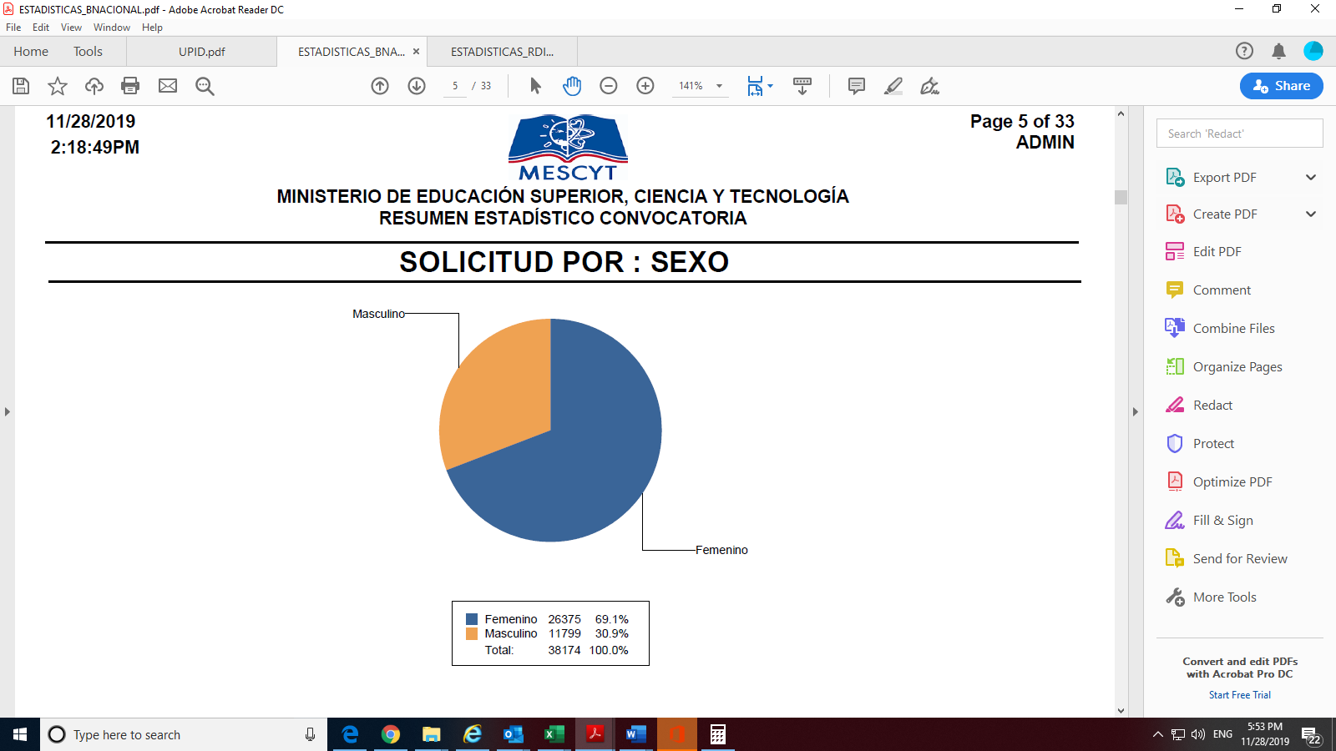
TOTAL:
38,174

Se realizó una jornada extraordinaria de recepción de documentos en las comunidades de extrema pobreza: San Pedro de Macorís, Hacienda Estrella, La Luisa y Guanuma).

Las solicitudes fueron recibidas de forma digital a través de la Plataforma de Becas Nacionales, la cual fue reestructurada y ampliada, con el objetivo de mejorar los procesos de recepción, registro, evaluación, otorgamiento y pagos de las becas.

Dentro de las actividades realizadas para el proceso de recepción y evaluación de solicitudes de becas nacionales, podemos citar:

- Publicación de la convocatoria en periódicos de circulación nacional y/o en la página web del Ministerio, especificando la oferta de las becas disponibles (Programas e Instituciones de Educación Superior), el procedimiento para solicitar, el período de recepción de las solicitudes, y otras informaciones de lugar.
- Recepción de solicitudes a través de la plataforma habilitada para tales fines.
- Evaluación de las solicitudes recibidas, de los postulantes que cumplen con los requisitos de nacionalidad, residencia e índice académico y que han acompañado su solicitud con todos los documentos requeridos.
- Preselección de candidatos.

Durante el año 2019, se registraron 38,174 solicitudes para el programa de becas nacionales, en más de 30 Instituciones de Educación Superior de la República Dominicana, de las cuales 5.5% corresponde al nivel técnico superior, 55.4% a grado, 36.5% a postgrado (especialidades y maestrías), 2.6% doctorados. A continuación tabla y gráfico correspondiente.
CANTIDAD DE SOLICITUDES REGISTRADAS POR NIVEL DE ESTUDIO BECAS NACIONALES
TIPO DE BECA | CANTIDAD | %
BECA NACIONAL TÉCNICO | 2,110 | 5.5%
BECA NACIONAL GRADO | 21,165 | 55.4%
BECA NACIONAL POSTGRADO | 13,919 | 36.5%
BECA NACIONAL DOCTORADO | 980 | 2.6%
TOTAL | 38,174 | 100%

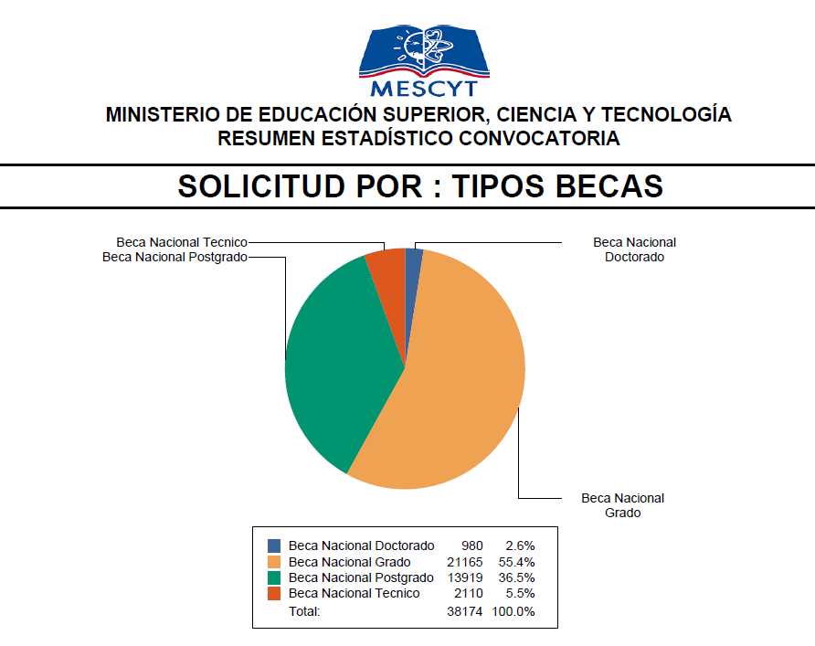
Solicitudes Programa República Digital:
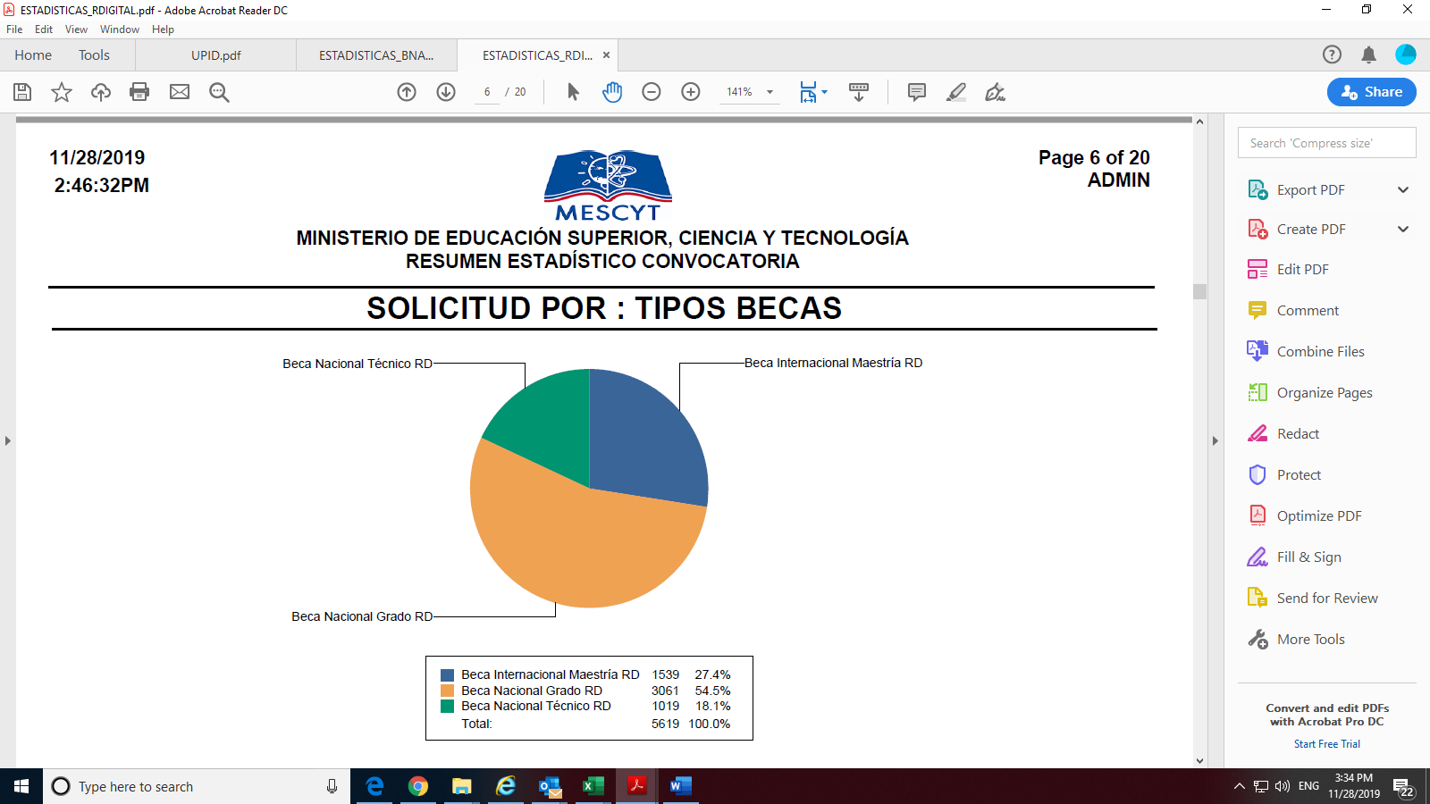

Becas Nacionales y RD Digital

Durante el año 2019*, se han otorgado 3,128 becas nacionales y 173 correspondientes al programa RD Digital, de las cuales 69% corresponde a los niveles técnico superior y grado, 5% a nivel técnico y grado de RD Digital, 25% a postgrado (especialidades y maestrías) y 1% a los doctorados, las cuales se presenta detalle a continuación:

BECAS NACIONALES 2019
Total de Becas (Grado y Técnico Superior BN) | Total de Becas (Postgrado) | Total de Becas (Grado y Técnico Superior RD) | Total de Becas (Doctorado)
2,288 | 808 | 173 | 32

*Estadísticas al 28 de noviembre del año 2019.

Becas Internacionales

El MESCYT optimiza esfuerzos a través de su departamento de Becas Internacionales propiciando la formación de recursos humanos altamente calificados, mediante el desarrollo de programas de becas, en coordinación con organismos internacionales cooperantes y gobiernos de países amigos. La estructura departamental especializada y continua, coordina la captación de aspirantes en igualdad de condiciones a todo ciudadano dominicano para fortalecer la formación de técnicos y profesionales dominicanos capacitados para enfrentar las exigencias emergentes del contexto nacional e internacional.

El 29 de marzo del año 2019, fue publicada la Convocatoria a Becas Internacionales 2019-2020, en periódicos de circulación nacional y en la página web del Ministerio, la cual se extendió del 2 al 15 de abril. La oferta incluyó unos 255 programas de especialidades, maestrías y doctorados, en las modalidades presencial, semipresencial y a distancia, de unas 65 Instituciones de Educación Superior extranjeras, ubicadas en 13 países.

Una vez cerradas las convocatorias de becas nacionales y becas internacionales, iniciaron las actividades correspondientes al proceso de otorgamiento, de acuerdo a lo programado, entre las que se encuentran: evaluación de las solicitudes recibidas de los postulantes que cumplían con los requisitos y adjuntaron a su solicitud con todos los documentos requeridos, preselección de candidatos, validación de documentos y formalización de la beca.

En este mismo orden, se elaboró y aprobó la Resolución No. 04-19 Sobre el Programa de Becas del Ministerio de Educación Superior, Ciencia y Tecnología (MESCYT), en coordinación con otras unidades organizativas. Dicha resolución tiene por objeto establecer y regular los procedimientos y mecanismos para la asignación de becas nacionales e internacionales; así como los derechos y obligaciones contraídos por los estudiantes beneficiarios del programa y por el MESCYT.

Incentivo Estudiantil

La entrega de Tarjetas de Incentivo Estudiantil se realizó en coordinación con la Administradora de Subsidios Sociales (ADESS), del 18 al 29 de marzo del 2019, a estudiantes de la Universidad Autónoma de Santo Domingo (UASD), en once (11) Recintos Universitarios de la UASD (en las provincias: Distrito Nacional, San Juan de la Maguana, La Altagracia, Barahona, Hato Mayor, Puerto Plata, Santiago, La Vega, María Trinidad Sánchez, Duarte y Monseñor Nouel) y en siete (7) Delegaciones del ADESS (en las provincias: Valverde, La Romana, San Pedro de Macorís, Samaná, San Cristóbal, Peravia y Bahoruco).
La Convocatoria al Programa de Incentivo Estudiantil, tuvo lugar del 09 al 19 de noviembre del año 2018, recibiendo unas 28,402 solicitudes a través de la plataforma en línea. Luego del proceso de evaluación y depuración de estos expedientes, se seleccionaron un total de 5,305 estudiantes como beneficiarios de este programa.

Se otorgaron un total de 5,039 tarjetas en los diferentes puntos antes mencionados, lo que representa un 95% de la cantidad total de beneficiarios. Estos estudiantes comenzaron a percibir el subsidio a partir del mes de mayo 2019.

En este mismo orden, durante los días comprendidos entre el 19 al 24 del mes de noviembre se publicó la convocatoria para el Incentivo Estudiantil 2019, recibiendo unas 24,004 solicitudes a través de la plataforma en línea. A continuación, tabla y gráfico correspondiente:
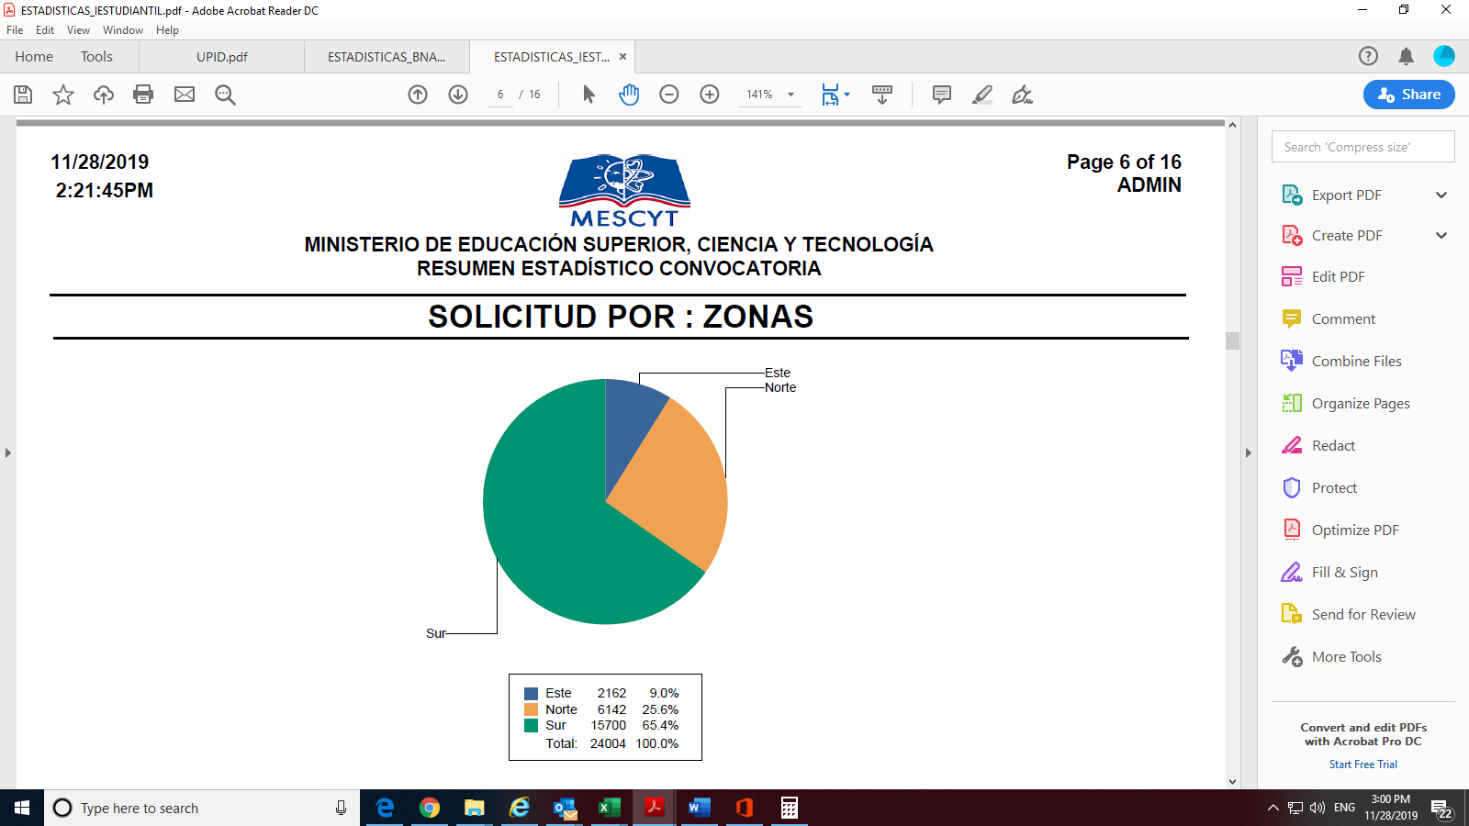

Programa de Inglés Inmersión para la Competitividad

Aspectos Generales
El Inglés de Inmersión para la Competitividad es un programa educativo para la enseñanza del idioma inglés como lengua extranjera, que permite el desarrollo de competencias lingüísticas con un enfoque comunicativo. El mismo se desarrolla, fundamentalmente, en entidades de educación superior públicas y privadas e institutos de enseñanza del idioma inglés como segunda lengua. Se imparte de lunes a viernes en tres tandas, cuatros horas diarias por tanda, con un total de 830 horas de clases y una duración de diez meses.

A los fines de dar respuesta a la demanda de los sectores productivos, así también con la necesidad de elevar la calidad de estudiantes de educación superior y contribuir a la inserción laboral de jóvenes, el Programa surge bajo los siguientes objetivos.
- Aumentar la competitividad de la República Dominicana en el mercado internacional, mediante la capacitación de los recursos humanos, potenciando el desarrollo económico del país, beneficiando a la sociedad dominicana mediante una iniciativa diseñada a obtener egresados (as) que puedan desempeñarse exitosamente en empresas nacionales e internacionales.
- Contribuir con el aumento de la calidad de la educación superior del país, mediante el acceso de estudiantes universitarios a producciones científicas en las diferentes áreas del conocimiento generadas en inglés, así como a estudios de especialización en universidades de países anglosajones.
Coordinación Académica

En el año 2019, se realizaron encuentros y jornadas de trabajo con los representantes de la Universidad de Oregon, Embajada Americana y el Instituto Cultural Domínico Americano (ICDA), a propósito del “Curso de Entrenamiento en Evaluaciones” (Assessment and Evaluation Training Course), beca ofrecida a este Ministerio por la Embajada de Estados Unidos. En agosto del presente año, fueron entregados los certificados a los Supervisores que participaron en este curso. en una reunión que contó con la participación de la Sra. Linda Wesley, representante de la Universidad de Oregón, Sra. Karlans Camacho, del Instituto Cultural Domínico Americano, y de la Dirección de Lenguas Extranjeras, la Directora, Giseh Cuesta y la Encargada de la División de Supervisión y Capacitación, Zomnia Schott.

A finales de ese mismo mes, fue sostenida una reunión con la Ministra, Dra. Alejandrina Germán, y otras autoridades del Ministerio; de la Embajada Norteamericana, Joshabel de la Cruz y Luke Schtele; del Instituto Cultural Domínico Americano, Karlans Camacho; de la Universidad de Oregon, Linda Wesley; y de esta Dirección, Giseh Cuesta, Directora, y Zomnia Schott, Enc. de la División de Supervisión y Capacitación del Personal Académico, a los fines de presentar los resultados del Curso de Entrenamiento en Evaluaciones.

El Departamento de Coordinación Académica, durante el año 2019, realizó una revisión de los procesos y programas de clase utilizados en el Inglés de Inmersión. Se crearon 6 comisiones de trabajo, integradas por los supervisores del programa, y las mismas fueron divididas abarcando los aspectos de mayor relevancia, listados a continuación:
- Evaluaciones.
- Procedimientos y Políticas.
- Revisión de Formularios.
- Calendarios Académicos.
- Revisión de los Planes de Clase y Redacción de los SLOs (Objetivos de Aprendizaje del Estudiante, Student Learning Objectives).
- Elaboración de Plataforma Digital Académica.

Capacitación de Profesores

Durante el primer semestre del año se realizaron 10 entrenamientos en todas las regiones del país, tratando los tópicos de Manejo de Clase y Elaboración de Planes de Clases.

En el segundo semestre del año, se realizaron 20 entrenamientos, abarcando los siguientes temas:

1. Un taller sobre cómo trabajar las Habilidades Productivas y Receptivas, dirigido a los Profesores del Programa.
2. Cuatro talleres sobre Aspectos de Metodología, Evaluaciones y Manejo de Clase, los cuales fueron impartidos a los Profesores y Coordinadores del Programa en las diferentes regiones del país por un experto de Cambridge.
3. Cinco Entrenamientos de Inducción a candidatos a Profesores de inglés, para un total entrenado de 225 personas.
4. Cuatro talleres de Inducción a la Plataforma Digital, impartidos en todas las regiones, a los fines de entrenar a los coordinadores del Programa en su uso.
5. Seis talleres de Reforzamiento a los Profesores que laboran en el Programa, en aspectos específicos solicitados por los Coordinadores de los centros.

Desarrollo de los Recursos Humanos

Conferencia Anual del Instituto Cultural Domínico Americano (ICDA).

En esta conferencia que se celebra anualmente con el auspicio de la Embajada Americana, participaron doscientos cincuenta y siete (257) profesores del Programa de Inglés de Inmersión. El Instituto Cultural Domínico Americano nos concedió ciento veinte (120) becas y el MESCYT costeó la inscripción de los ciento treinta y siete (137) profesores restantes. En la conferencia estuvieron presentes las casas editoriales, todas las instituciones de enseñanza del idioma inglés en el país, y se realizaron talleres y plenarias de temas relacionados con la Educación.

Profesores Evaluados

Coordinación Administrativa

La Coordinación Administrativa cumple con el calendario de pagos a los centros, de servicios luz al día a los centros de inglés que tienen contratos de energía eléctrica, así como pagos de facturas generadas luego de finalizar los ciclos del Programa de Inglés, esto es pagos por estudiantes y rentas fijas. En el segundo semestre del año 2019, se gestionó el 100% de los pagos de las facturas reportadas, en coordinación con la Dirección Financiera.

En el renglón de Mantenimiento y Reparaciones, los centros que pertenecen al Programa de Inglés reciben apoyo en preservar la infraestructura, así como reparaciones y remozamientos. Desde el mes de junio 2019, inició un calendario de reparaciones, empezando por el centro de inglés en la sede de la Universidad Autónoma de Santo Domingo (UASD), con cambio de plafones, levantamiento de pisos, reparaciones eléctricas, instalaciones de abanicos, aires acondicionados y restauración de la plomería de los baños. Continuando, con los centros ubicados en el interior del país, como son: Yuma, Nisibón, Bonao, Santiago y San Cristóbal.

Relación de Libros y Cuadernos de Trabajo entregados 2019

Se trabajó arduamente en suplir las necesidades de materiales didácticos y gastables.

Matriculados
Recintos | Cuadernos de trabajo | Libros | Total
92 | 56,641 | 23,633 | 80,274

División de Admisiones en Lenguas Extranjeras
Becas otorgadas
En enero del año 2019 fueron becados 21,871 jóvenes dominicanos, fundamentalmente estudiantes universitarios, distribuidos en las 32 provincias, más el Distrito Nacional. La proporción de becados en Santo Domingo en el 2019 es de un 50%, en la Región Norte de un 27%, en la Región Este un 9% y en la Región Sur un 14%.

La distribución total a nivel nacional se detalla en la tabla a continuación:
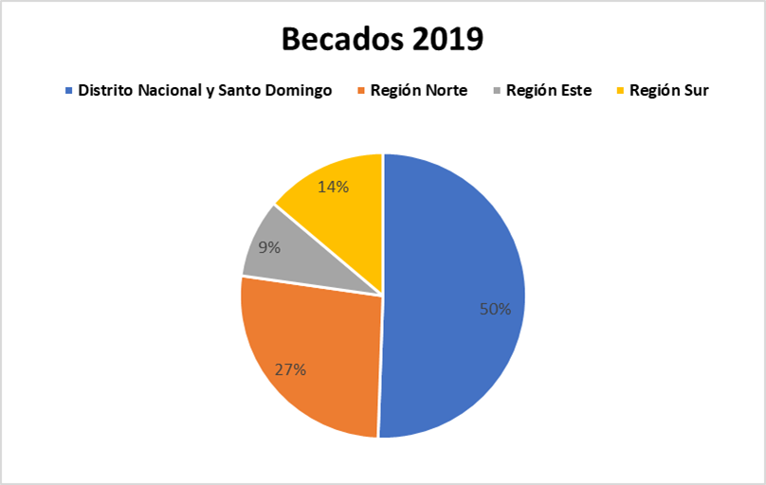

Fuente: Base de datos Dirección de Leguas Extranjeras (DLE).
Relación de Becados por Regiones y Provincias, Año 2019

Localidades | Provincia | Cantidad de Becados
Distrito Nacional y Santo Domingo | Distrito Nacional y Santo Domingo | 21,871
Región Norte | Dajabón | 86
Región Norte | Duarte | 454
Región Norte | Espaillat | 199
Región Norte | Hermanas Mirabal | 197
Región Norte | La Vega | 373
Región Norte | María Trinidad Sánchez | 292
Región Norte | Monseñor Nouel | 115
Región Norte | Montecristi | 53
Región Norte | Puerto Plata | 378
Región Norte | Samaná | 243
Región Norte | Sánchez Ramírez | 375
Región Norte | Santiago | 2822
Región Norte | Santiago Rodríguez | 87
Región Norte | Valverde | 168
Región Este | Total Norte>>>>>>>>>>>> | 5,842
Región Este | Provincias de la Región Este | Cantidad de Becados
Región Este | El Seibo | 76
Región Este | Hato Mayor | 151
Región Este | La Altagracia | 533
Región Este | La Romana | 246
Región Este | Monte Plata | 311
Región Este | San Pedro de Macorís | 632
Región Este | Total Este>>>>>>> | 1,949
Región Sur | Provincias de la Región Sur | Cantidad de Becados
Región Sur | Azua | 164
Región Sur | Bahoruco | 294
Región Sur | Barahona | 596
Región Sur | Elías Piña | 58
Región Sur | Independencia | 46
Región Sur | Pedernales | 108
Región Sur | Peravia | 298
Región Sur | San Cristóbal | 825
Región Sur | San José De Ocoa | 93
Región Sur | San Juan de la Maguana | 543
Región Sur | Total Sur>>>>>>>>>> | 3,025
Total general>>>>>>>>>>> |  | 21,871

Egresados del Programa

Del total de estudiantes becados en el año 2019, concluyeron el curso de inglés alrededor de 15,058 estudiantes, los cuales están distribuidos en 32 provincias, más el Distrito Nacional. La mayor cantidad de egresados corresponde al Distrito Nacional y Santo Domingo, con un 53%, en la Región Norte, un 24%, en la Región Este, un 8%, y en la Región Sur, un 15%.
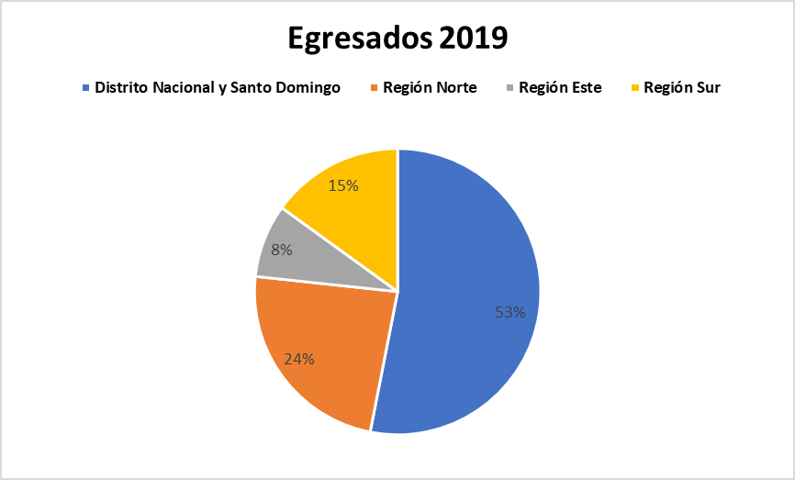

Fuente: Base de datos Dirección de Lenguas Extranjeras (DLE).

Relación de Egresados Año 2019
Localidades | Cantidad de Egresados
Distrito Nacional y Santo Domingo | 7,993
Región Norte | 3,557
Región Este | 1,247
Región Sur | 2,261
Total General>>>>>>>>>> | 15,058

Nuevos centros habilitados

Con el propósito de cubrir la necesidad de alta demanda de cupos, se habilitaron catorce (14) centros nuevos, once de ellos en Santo Domingo y tres en el interior del país:

- Academia Militar Batalla de las Carreras (Grupo especial)
- Academia Naval Vicealmirante César De Windt Lavandier (Grupo especial)
- Academia Aérea Gral. De Brigada Frank Félix Miranda (Grupo especial)
- Colegio Alma Pura Bilingual School
- Centro de Crecimiento y Desarrollo Infantil (CREDI)
- Colegio Domínico Chino
- Colegio Don Bosco, Santo Domingo
- Cuerpo Especializado de Seguridad Turística (CESTUR)
- Dirección Nacional de Control de Drogas (DNCD)
- Fundación Carlos Pérez Guante, San Pedro de Macorís
- Grupo Especial MESCYT
- Instituto Policial de Educación IPE (Grupo especial)
- Instituto Politécnico Industrial Don Bosco, Santiago
- Liceo Profesor Pedro Aponte

Nuevo procedimiento para la aplicación a la Beca de Inglés de Inmersión
El Proceso de Inscripción del Programa de Inglés de Inmersión tiene lugar anualmente, en el mes de Octubre, a través de la página oficial del Ministerio MESCYT.GOB.DO. En ese sentido, para Octubre 2019, se habilitó una nueva plataforma de registro para la inscripción de los interesados, de acceso rápido, más estable y personalizada que la utilizada anteriormente.

Nuevas aplicaciones en la plataforma

En el mes de Septiembre 2019, se colocó en línea y a disposición de los usuarios un mapa con la ubicación de todos los centros a nivel nacional: El link directo para dicho servicio es el siguiente: http://bit.ly/2DUz9zS

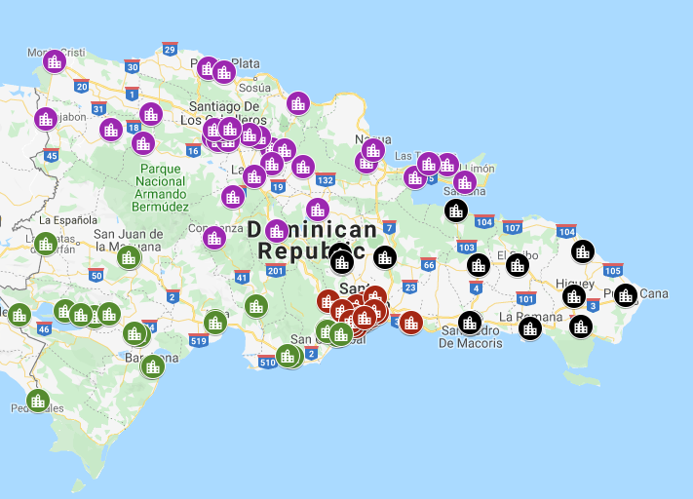



Política III. Pertinencia y Calidad

El Viceministerio de Educación Superior tiene como objetivo de velar por la calidad y pertinencia de los servicios que prestan las instituciones de Educación Superior, alineado al Objetivo específico 20. PNPSP: Educación Superior para el Desarrollo Humano y la Competitividad, que busca "Garantizar el efectivo funcionamiento del Sistema de Calidad establecido en la Ley 139-01 de Educación Superior, Ciencia y Tecnología”.

Crecimiento de la Matrícula en Educación Superior y su Composición
La cantidad de estudiantes matriculados en las Instituciones de Educación Superior del país, en el año 2018, ascendió a quinientos ochenta y seis mil, ochocientos seis estudiantes (586,806), superior en veinticuatro mil ciento treinta y nueve (24,139) al año 2017, porcentualmente, 4.3% de crecimiento. La cantidad de estudiantes matriculados al 2018 representa una Tasa Bruta del orden de 63.12%., con relación a la población de 18-22 años.

En términos de sexo, las estudiantes representan el 63.41%, mientras que los estudiantes, 36.59%; obteniéndose como resultado, un índice de feminidad del 173.3%, lo cual significa, ciento setenta y tres (173) mujeres, por cada cien (100) estudiantes de sexo masculino, matriculados.

Del total de los estudiantes matriculados, el 56.60% está en el sector privado, mientras que el 43.40%, lo está en el público. En cuanto a la categoría de las instituciones, el 96.98% de la matrícula está en universidad, el 1.10% en Instituto Especializado, y el 1.92% en Instituto Técnico de Estudios Superiores. Este último nivel experimentó un crecimiento de un 0.08%.
La mayoría de los estudiantes, el 55.50% son jóvenes entre 18 a 25 años; el 31.45% está entre 26 a 35 años, mientras que el 12.30% está en el rengo 36-60 años. Un 0.26 tiene 61 y más años, mientras que los más menores, el 0.40% tiene 17 o menos años.

Las áreas con mayor concentración de estudiantes, son: Negocios, con ciento catorce mil, cuatrocientos ochenta (114,480) (19.5%); Educación, ciento nueve mil setecientos setenta y ocho (109,778) (18.1%); Salud, setenta y ocho mil trescientos treinta y cuatro (78,334)(13.3%); Humanidades, setenta y tres mil, ciento ochenta y tres (73,183) ( 12.5%) e Ingeniería y Arquitectura, con cuarenta y siete mil, setecientos ochenta y uno (47,781) (8.1%).
En ese mismo orden, entre las carreras con mayor concentración de estudiantes están: Psicología (56,069); Contabilidad (47,802); Derecho (37,266); Medicina (26,459); Administración de Empresas (26,185) y Educación Inicial (25,113).

En cuanto a la modalidad de estudiantes en intercambio, diferentes Instituciones de Educación Superior de República Dominicana, recibieron un total de setecientos sesenta y seis (766) estudiantes de otros países, mientras que varias Instituciones de Educación Superior de República Dominicana, enviaron a cuatrocientos sesenta y nueve (469) estudiante, a diversos países e instituciones del extranjero, de los cuales podemos resaltar: Estados Unidos, España, Canadá y Francia.

La matrícula se presenta por las regiones de planificación definidas por la Oficina Nacional de Estadística, provincias y municipios, siendo la región Metropolitana conformada por la provincia de Santo Domingo y El Distrito Nacional la de mayor concentración, seguida de la región Cibao Norte (Espaillat, Puerto Plata y Santiago), y la región Cibao Nordeste (Duarte, María T. Sánchez, Hermanas Mirabal y Samaná). Después del Distrito Nacional, las provincias de mayor concentración son: Santiago y Santo Domingo.

MATRÍCULA EN EDUCACIÓN SUPERIOR, POBLACIÓN DEMOGRÁFICA, POBLACIÓN DE 18-22 AÑOS Y TASA BRUTA DE MATRÍCULA, 2012-2018
AÑO | CANTIDAD DE IES | MATRÍCULA |  | POBLACIÓN DEMOGRÁFICA |  | RELACIÓN PORCENTUAL POBLACIÓN 18-22/ POBLACIÓN TOTAL | TASA BRUTA DE MATRÍCULA*(%)
AÑO | CANTIDAD DE IES | TOTAL | VARIACIÓN ANUAL | TOTAL | 18-22 AÑOS | RELACIÓN PORCENTUAL POBLACIÓN 18-22/ POBLACIÓN TOTAL | TASA BRUTA DE MATRÍCULA*(%)
2012 | 42 | 445,909 |  | 9,680,963 | 916,961 | 9.47 | 48.63
2013 | 48 | 426,781 | -19,128 | 9,784,680 | 920,636 | 9.41 | 46.36
2014 | 48 | 455,822 | 29,041 | 9,883,486 | 924,227 | 9.35 | 49.32
2015 | 49 | 480,103 | 24,281 | 9,980,243 | 927,787 | 9.30 | 51.75
2016 | 50 | 505,936 | 25,833 | 10,075,045 | 928,340 | 9.21 | 54.50
2017 | 48 | 562,667 | 56,731 | 10,169,172 | 928,845 | 9.13 | 60.58
2018 | 48 | 586,806 | 24,139 | 10,266,149 | 929,612 | 9.06 | 63.12
Fuentes: a) Depto. de Estadística del MESCYT. Informes General sobre Estadísticas de Educación Superior, 2012, 2013-2014, 2015, 2016 y 2017, y recolecciones estadísticas de las IES 2018. b) Estimaciones y Proyecciones Nacionales de Población 1950-2100, 2014. Oficina Nacional de Estadística (ONE), actualizada 1 diciembre 2014.
*Para el cálculo de la tasa bruta de matrícula se utilizó el rango de edad 18-22, utilizado por UNESCO (UIS), para la educación terciaria.

GRÁFICO 1
EDUCACIÓN SUPERIOR: TASA BRUTA DE MATRÍCULA
Tabla

TABLA 2
MATRÍCULA DE EDUCACIÓN SUPERIOR POR SEXO, SEGÚN CATEGORÍA E INSTITUCIÓN, 2018
No. | CATEGORIA E INSTITUCIÓN | TOTAL | SEXO
No. | CATEGORIA E INSTITUCIÓN | TOTAL | FEMENINO | MASCULINO
No. | TOTAL | 586,806 | 372,082 | 214,724
No. | UNIVERSIDADES | 569,111 | 363,673 | 205,438
1 | UNIVERSIDAD AUTONOMA DE SANTO DOMINGO (UASD) | 228,715 | 153,657 | 75,058
2 | PONTIFICIA UNIVERSIDAD CATOLICA MADRE Y MAESTRA (PUCMM) | 12,221 | 6,799 | 5,422
3 | UNIVERSIDAD NACIONAL PEDRO HENRIQUEZ UREÑA (UNPHU) | 7,721 | 4,627 | 3,094
4 | UNIVERSIDAD APEC (UNAPEC) | 12,024 | 6,082 | 5,942
5 | UNIVERSIDAD CENTRAL DEL ESTE (UCE) | 9,598 | 6,440 | 3,158
6 | INSTITUTO TECNOLOGICO DE SANTO DOMINGO (INTEC) | 5,154 | 2,532 | 2,622
7 | INSTITUTO NACIONAL DE CIENCIAS EXACTAS (INCE) | 1,934 | 573 | 1,361
8 | UNIVERSIDAD TECNOLOGICA DE SANTIAGO (UTESA) | 64,244 | 39,888 | 24,356
9 | UNIVERSIDAD DOMINICANA ORGANIZACION Y METODO (OYM) | 53,074 | 31,757 | 21,317
10 | UNIVERSIDAD CATOLICA NORTDESTANA (UCNE) | 3,381 | 2,028 | 1,353
11 | UNIVERSIDAD IBEROAMERICANA (UNIBE) | 4,259 | 2,672 | 1,587
12 | UNIVERSIDAD ADVENTISTA DOMINICANA (UNAD) | 3,252 | 2,318 | 934
13 | UNIVERSIDAD TECNOLOGICA DEL CIBAO ORIENTAL (UTECO) | 9,370 | 6,498 | 2,872
14 | UNIVERSIDAD CATOLICA DEL CIBAO (UCATECI) | 8,691 | 5,391 | 3,300
15 | UNIVERSIDAD TECNOLOGICA DEL SUR (UTESUR) | 2,547 | 1,895 | 652
16 | UNIVERSIDAD CATOLICA SANTO DOMINGO (UCSD) | 8,050 | 5,725 | 2,325
17 | UNIVERSIDAD EUGENIO MARÍA DE HOSTOS (UNIREMHOS) | 8,013 | 6,477 | 1,536
18 | UNIVERSIDAD ODONTOLOGICA DOMINICANA (UOD) | 562 | 444 | 118
19 | UNIVERSIDAD NACIONAL EVANGELICA (UNEV) | 16,747 | 12,461 | 4,286
20 | UNIVERSIDAD ISA (UNISA) | 1,565 | 745 | 820
21 | UNIVERSIDAD DOMINICO AMERICANA (UNICDA) | 676 | 319 | 357
22 | UNIVERSIDAD FEDERICO HENRIQUEZ Y CARVAJAL (UFHEC) | 26,605 | 15,866 | 10,739
23 | UNIVERSIDAD DE LA TERCERA EDAD (UTE) | 2,073 | 1,355 | 718
24 | UNIVERSIDAD ABIERTO PARA ADULTOS (UAPA) | 37,976 | 23,748 | 14,228
25 | UNIVERSIDAD CATOLICA TECNOLOGICA DE BARAHONA (UCATEBA) | 4,317 | 2,906 | 1,411
26 | UNIVERSIDAD DEL CARIBE (UNICARIBE) | 25,647 | 13,863 | 11,784
27 | UNIVERSIDAD EXPERIMENTAL FELIX ADAM (UNEFA) | 1,850 | 1,028 | 822
28 | UNIVERSIDAD AGROFFORESTAL FERNANDO ARTURO DE MERIÑO (UAFAM) | 655 | 437 | 218
29 | UNIVERSIDAD PSICOLOGIA INDUSTRIAL DOMINICANA (UPID) | 1,024 | 804 | 220
30 | UNIVERSIDAD NACIONAL TECNOLOGICA (UNNATEC) | 975 | 422 | 553
31 | UNIVERSIDAD CATOLICA DEL ESTE (UCADE) | 6,191 | 3,916 | 2,275
 | INSTITUTOS ESPECIALIZADOS DE ESTUDIOS SUPERIORES | 6455 | 3,235 | 3,220
32 | BARNA MANAGEMENTS CHOOL (BARNA) | 167 | 77 | 90
33 | INSTITUTO ESPECIALIZADO DE ESTUDIOS SUPERIORES POLICIA NACIONAL (IPE) | 121 | 23 | 98
34 | INSTITUTO DE FORMACION DOCENTE SALOME UREÑA (ISFODOSU) | 3,290 | 2,005 | 1,285
35 | INSTITUTO SUPERIOR PARA LA DEFENSA (INSUDE) | 601 | 111 | 490
36 | INSTITUTO ESPECIALIZADO DE ESTUDIOS SUPERIORES LOYOA (IEESL) | 1,117 | 344 | 773
37 | INSTITUTO GLOBAL DE ALTOS ESTUDIOS EN CIENCIAS SOCIALES (IGLOBAL) | 394 | 214 | 180
38 | INSTITUTO ESPECIALIZADO DE INVESTIGACION Y FORMACION EN CIENCIAS JURIDICAS (IOMG) | 95 | 58 | 37
39 | INSTITUTO ESPECIALIZADO DE ESTUDIOS SUPERIORES DE DERECHO EMPRESARIAL (IDEMPRESA) | 9 | 7 | 2
40 | ESCUELA NACIONAL DE LA JUDICATURA (ENJ) | 479 | 342 | 137
41 | INSTITUTO DE EDUCACION SUPERIOR EN FORMACION DIPLOMATICA Y CONSULAR (INESDYC) | 81 | 47 | 34
42 | INSTITUTO DE ESTUDIOS SUPERIORES EN HUMANIDADES, CIENCIAS SOCIALES Y FILOSOFÍA, "PEDRO FRANCISCO BONÓ" (INSUBONO) | 101 | 7 | 94
 | INSTITUTOS TÉCNICOS DE ESTUDIOS SUPERIORES | 11,240 | 5,174 | 6,066
45 | INSTITUTO TECNICO SUPERIOR OSCUS SAN VALERO (ITSOSV) | 313 | 176 | 137
46 | INSTITUTO TECNOLOGICO DE LAS AMERICAS (ITLA) | 3,268 | 521 | 2,747
47 | ACADEMIA SUPERIOR DE CIENCIAS AERONAUTICAS (ASCA) | 154 | 60 | 94
48 | INSTITUTO TECNICO SUPERIOR COMUNITARIO (ITSC) | 7,505 | 4,417 | 3,088

Las Ciencias y las Tecnologías

Las Ciencias y las Tecnologías concentran el 35.2% de la matrícula estudiantil, doscientos seis mil trescientos noventa y siete estudiantes (206,397), experimentando un crecimiento, con respecto al año anterior de un 29.3%. Sin embargo, las carreras de esas áreas no son precisamente las de mayor crecimiento.

El porcentaje de la matrícula correspondiente a estudiantes extranjeros representa el 1.5%, siendo dichos estudiantes, principalmente de Haití, seguido de Estados Unidos y Puerto Rico, y en menor proporción le siguen Venezuela, Vietnam, Colombia, Cuba y España.
Matrícula en las Áreas de Ciencia y Tecnología, por nivel, según Área del Conocimiento y Carrera, 2018
ÁREAS DEL CONOCIMIENTO / CARRERAS | MATRÍCULA POR NIVEL
ÁREAS DEL CONOCIMIENTO / CARRERAS | TOTAL NIVELES | TÉCNICO SUPERIOR | GRADO | ESPECIALIDAD | MAESTRÍA | DOCTORADO
TOTAL GENERAL | 206,397 | 13,391 | 186,890 | 783 | 5,297 | 36
CIENCIAS | 2,865 | 313 | 1,635 | 108 | 794 | 15
CIENCIAS-Biología | 314 | 0 | 292 | 22 | 0 | 0
CIENCIAS-Biotecnología | 62 | 0 | 61 | 0 | 1 | 0
CIENCIAS-Calculo Actuarial | 6 | 0 | 0 | 6 | 0 | 0
CIENCIAS-Energía Renovable | 26 | 0 | 0 | 0 | 20 | 6
CIENCIAS-Estadística | 234 | 0 | 191 | 0 | 43 | 0
CIENCIAS-Física | 226 | 0 | 69 | 0 | 157 | 0
CIENCIAS-Geografía | 95 | 0 | 95 | 0 | 0 | 0
CIENCIAS-Geología | 33 | 0 | 0 | 0 | 33 | 0
CIENCIAS-Matemáticas | 769 | 0 | 351 | 79 | 339 | 0
CIENCIAS-Medio Ambiente | 149 | 0 | 58 | 0 | 82 | 9
CIENCIAS-Microbiología | 364 | 0 | 364 | 0 | 0 | 0
CIENCIAS-Otras | 12 | 0 | 0 | 0 | 12 | 0
CIENCIAS-Química | 229 | 0 | 154 | 0 | 75 | 0
CIENCIAS-Técnico Superior en Tecnología de Alimentos | 313 | 313 | 0 | 0 | 0 | 0
CIENCIAS-Tecnología de Alimentos | 33 | 0 | 0 | 1 | 32 | 0
CS AGRO Y VET | 4,472 | 1,264 | 3,188 | 1 | 19 | 0
CS AGRO Y VET-Agronomía | 1,841 | 0 | 1841 | 0 | 0 | 0
CS AGRO Y VET-Industrias Lácteas | 60 | 0 | 60 | 0 | 0 | 0
CS AGRO Y VET-Ingeniería Agroforestal | 2 | 0 | 2 | 0 | 0 | 0
CS AGRO Y VET-Producción Animal | 88 | 0 | 88 | 0 | 0 | 0
CS AGRO Y VET-Técnico Superior en Agrimensura | 942 | 942 | 0 | 0 | 0 | 0
CS AGRO Y VET-Técnico Superior en Otras | 322 | 322 | 0 | 0 | 0 | 0
CS AGRO Y VET-Tecnología de Alimentos | 241 | 0 | 222 | 0 | 19 | 0
CS AGRO Y VET-Veterinaria | 10 | 0 | 10 | 0 | 0 | 0
CS AGRO Y VET-Veterinaria y Zootecnia | 966 | 0 | 965 | 1 | 0 | 0
CS EC Y SOC | 1,919 | 0 | 1,736 | 104 | 79 | 0
CS EC Y SOC-Economía | 1,471 | 0 | 1448 | 0 | 23 | 0
CS EC Y SOC-Metodología de la Investigación | 104 | 0 | 0 | 104 | 0 | 0
CS EC Y SOC-Sociología | 73 | 0 | 73 | 0 | 0 | 0
CS EC Y SOC-Trabajo Social | 271 | 0 | 215 | 0 | 56 | 0
CS JURID Y PO | 40,390 | 0 | 38,195 | 49 | 2,125 | 21
CS JURID Y POL-Ciencias Políticas | 754 | 0 | 648 | 9 | 97 | 0
CS JURID Y POL-Derecho | 37,266 | 0 | 36156 | 40 | 1049 | 21
CS JURID Y POL-Derecho Civil | 341 | 0 | 0 | 0 | 341 | 0
CS JURID Y POL-Derecho Internacional | 1,464 | 0 | 1391 | 0 | 73 | 0
CS JURID Y POL-Derecho Procesal Penal | 188 | 0 | 0 | 0 | 188 | 0
CS JURID Y POL-Otras | 377 | 0 | 0 | 0 | 377 | 0
ING Y ARQ | 47,783 | 3,646 | 43,700 | 0 | 437 | 0
ING Y ARQ-Arquitectura | 6,419 | 0 | 6358 | 0 | 61 | 0
ING Y ARQ-Ingeniería Agroforestal | 112 | 0 | 112 | 0 | 0 | 0
ING Y ARQ-Ingeniería Agronómica | 1,745 | 0 | 1745 | 0 | 0 | 0
ING Y ARQ-Ingeniería Ambiental | 6 | 0 | 0 | 0 | 6 | 0
ING Y ARQ-Ingeniería Civil | 11,473 | 0 | 11431 | 0 | 42 | 0
ING Y ARQ-Ingeniería de Minas | 150 | 0 | 150 | 0 | 0 | 0
ING Y ARQ-Ingeniería Eléctrica | 4,053 | 0 | 4047 | 0 | 6 | 0
ING Y ARQ-Ingeniería Electromecánica | 399 | 0 | 399 | 0 | 0 | 0
ING Y ARQ-Ingeniería Electrónica | 1,220 | 0 | 1220 | 0 | 0 | 0
ING Y ARQ-Ingeniería en Agrimensura | 781 | 0 | 781 | 0 | 0 | 0
ING Y ARQ-Ingeniería en Zootecnia | 12 | 0 | 12 | 0 | 0 | 0
ING Y ARQ-Ingeniería Hidráulica | 114 | 0 | 56 | 0 | 58 | 0
ING Y ARQ-Ingeniería Industrial | 14,522 | 0 | 14467 | 0 | 55 | 0
ING Y ARQ-Ingeniería Mecánica | 1,477 | 0 | 1477 | 0 | 0 | 0
ING Y ARQ-Ingeniería Química | 1,134 | 0 | 1134 | 0 | 0 | 0
ING Y ARQ-Mecatrónica | 292 | 0 | 292 | 0 | 0 | 0
ING Y ARQ-Otras | 228 | 0 | 19 | 0 | 209 | 0
ING Y ARQ-Técnico Superior en Agrimensura | 2,568 | 2568 | 0 | 0 | 0 | 0
ING Y ARQ-Técnico Superior en Eléctrica | 34 | 34 | 0 | 0 | 0 | 0
ING Y ARQ-Técnico Superior en en Manufactura Automatizada | 37 | 37 | 0 | 0 | 0 | 0
ING Y ARQ-Técnico Superior en Ingeniería Civil | 92 | 92 | 0 | 0 | 0 | 0
ING Y ARQ-Técnico Superior en Ingeniería Eléctrica | 173 | 173 | 0 | 0 | 0 | 0
ING Y ARQ-Técnico Superior en Ingeniería Electromecánica | 261 | 261 | 0 | 0 | 0 | 0
ING Y ARQ-Técnico Superior en Ingeniería Electrónica | 106 | 106 | 0 | 0 | 0 | 0
ING Y ARQ-Técnico Superior en Ingeniería Industrial | 97 | 97 | 0 | 0 | 0 | 0
ING Y ARQ-Técnico Superior en Mecatrónica | 228 | 228 | 0 | 0 | 0 | 0
ING Y ARQ-Técnico Superior en Otras | 48 | 48 | 0 | 0 | 0 | 0
ING Y ARQ-Técnico Superior Ingeniería Civil | 1 | 1 | 0 | 0 | 0 | 0
ING Y ARQ-Técnico Superior Ingeniería Electrónica | 1 | 1 | 0 | 0 | 0 | 0
SALUD | 78,334 | 3,013 | 73,308 | 494 | 1,519 | 0
Pre-Médica/Medicina | 14,919 | 0 | 14919 | 0 | 0 | 0
SALUD-Bioanálisis | 6,245 | 0 | 6245 | 0 | 0 | 0
SALUD-Enfermería | 15,047 | 0 | 15047 | 0 | 0 | 0
SALUD-Farmacia | 1,060 | 0 | 1060 | 0 | 0 | 0
SALUD-Fármaco-Bioquímica | 412 | 0 | 412 | 0 | 0 | 0
SALUD-Gerencia Moderna de la Salud | 496 | 0 | 0 | 50 | 446 | 0
SALUD-Imágenes Médicas | 2,646 | 0 | 2646 | 0 | 0 | 0
SALUD-Medicina | 26,459 | 0 | 25504 | 153 | 802 | 0
SALUD-Nutrición y Dietética | 327 | 0 | 321 | 0 | 6 | 0
SALUD-Odontología | 6,973 | 0 | 6583 | 224 | 166 | 0
SALUD-Otras Especialidades | 185 | 0 | 19 | 67 | 99 | 0
SALUD-Técnico Superior en Bioanálisis | 375 | 375 | 0 | 0 | 0 | 0
SALUD-Técnico Superior en Enfermería | 898 | 898 | 0 | 0 | 0 | 0
SALUD-Técnico Superior en Imágenes Médicas | 826 | 826 | 0 | 0 | 0 | 0
SALUD-Técnico Superior en Odontología | 907 | 907 | 0 | 0 | 0 | 0
SALUD-Técnico Superior en Optometría | 7 | 7 | 0 | 0 | 0 | 0
SALUD-Terapia Física | 552 | 0 | 552 | 0 | 0 | 0
TICs | 30,634 | 5,155 | 25,128 | 27 | 324 | 0
TICs-Ingeniería de Computación | 3,297 | 0 | 3297 | 0 | 0 | 0
TICs-Ingeniería de Sistemas | 3,604 | 0 | 3531 | 0 | 73 | 0
TICS-Ingeniería de Sistemas | 153 | 0 | 153 | 0 | 0 | 0
TICs-Ingeniería del Software | 2,238 | 0 | 2236 | 0 | 2 | 0
TICs-Ingeniería en Telecomunicaciones | 221 | 0 | 221 | 0 | 0 | 0
TICs-Ingeniería en Telemática | 402 | 0 | 402 | 0 | 0 | 0
TICs-Licenciatura en Informática | 14,671 | 0 | 14671 | 0 | 0 | 0
TICs-Logística | 33 | 0 | 0 | 0 | 33 | 0
TICs-Otras | 6 | 0 | 6 | 0 | 0 | 0
TICs-Seguridad Informática | 256 | 0 | 40 | 0 | 216 | 0
TICs-Sistema de Información | 19 | 0 | 19 | 0 | 0 | 0
TICs-Técnico Superior en Informática | 793 | 793 | 0 | 0 | 0 | 0
TICs-Técnico Superior en Ingeniería de Sistemas | 95 | 95 | 0 | 0 | 0 | 0
TICs-Técnico Superior en Ingeniería del Software | 535 | 535 | 0 | 0 | 0 | 0
TICs-Técnico Superior en Logística | 259 | 259 | 0 | 0 | 0 | 0
TICs-Técnico Superior en Multimedia y Técnico Sonido | 1,944 | 1944 | 0 | 0 | 0 | 0
TICs-Técnico Superior en Redes y Conectividad | 697 | 697 | 0 | 0 | 0 | 0
TICs-Técnico Superior en Redes y Cyberseguridad | 164 | 164 | 0 | 0 | 0 | 0
TICs-Técnico Superior en Software | 668 | 668 | 0 | 0 | 0 | 0
TICs-Tecnologías de la Comunicación (Redes y Conectividad) | 138 | 0 | 138 | 0 | 0 | 0
TICs-Tecnologías de la Información | 441 | 0 | 414 | 27 | 0 | 0

Estudiantes de Nuevo Ingreso a las Instituciones de Educación Superior

En el año 2018 ingresaron a los diferentes niveles de la Educación Superior, cientos treinta y cinco mil ochocientos setenta (135,870), nuevos estudiantes, siendo (63%) del sexo femenino y (37.8%) del sexo masculino. De los ingresantes, el (37.6%) lo absorbió el sector público y el (62.4%) el sector privado.

Entre las instituciones que absorbieron mayor número de estudiantes, están la Universidad Autónoma de Santo Domingo (UASD), con cuarenta y dos mil novecientos diez (42,910); ); la Universidad Tecnológica de Santiago (UTESA), con catorce mil ochocientos setenta y uno (14,871) y la Universidad Dominicana Organización y Método(O&M) con trece mil trescientos diez (13,310; además, la Universidad Abierta para Adultos (UAPA), con once mil cientos diecisiete (11,117), la Universidad Federico Henríquez y Carbajal (UFHEC), con nueve mil trescientos treinta y ocho (9,338), y la Universidad del Caribe(UNICARIBE), con cuatro mil seiscientos catorce (4.614), respectivamente. Al Instituto Técnico Superior Comunitario (ITSC), ingresaron dos mil setecientos cuarenta y cuatro (2,744) y al Instituto Tecnológico de Las Américas (ITLA), un mil quinientos ochenta y dos (1,582).

De los nuevos ingresantes, el (94.9%) lo hizo al nivel universitario; el 1.8% a Institutos Especializados y el 3.3% a Institutos Técnicos Superiores.

Entre los nuevos ingresantes, hay estudiantes extranjeros, de nacionalidades tales como Haití, Estados Unidos de Norteamérica y Puerto Rico, además de Vietnam, Colombia y Venezuela, entre otros.
GRÁFICA 2
CANTIDAD DE ESTUDIANTES DE NUEVO INGRESO POR SEXO, 2018

Egresados

En el año 2018 egresaron de las Instituciones de Educación Superior, sesenta y un mil novecientos treinta y nueve (61,939) nuevos profesionales, de las diferentes áreas del conocimiento; esto significa una tasa bruta de egreso del 48.61% del total de los ingresantes a diferentes niveles en años anteriores. De los egresados, el 68.15% es del sexo femenino, mientras que el 31.85% del sexo masculino.

En cuanto al nivel que alcanzaron los egresados, su composición es de la manera siguiente: Nivel Técnico 4.2; Nivel de grado 81.9%; Especialidad2.7% y Maestría 11.1%
Las áreas del conocimiento que aportaron el mayor porcentaje de egresados fueron: Negocios con 28.4%; Educación con 24.5%; Salud 14.3%; Humanidades 9.4% y Ciencias Jurídicas y Políticas 8.7%
TABLA 4
EGRESADOS POR SEXO, SEGÚN ÁREA DEL CONOCIMIENTO, 2018
ÁREA DEL CONOCIMIENTO | EGRESADOS POR SEXO
ÁREA DEL CONOCIMIENTO | AMBOS SEXOS | % | FEMENINO | % | MASCULINO | %
TOTAL GENERAL | 61,939 | 100.0 | 42,209 | 100.0 | 19,730 | 100
Artes | 869 | 1.40 | 583 | 1.38 | 286 | 1.45
Ciencias | 339 | 0.55 | 154 | 0.36 | 185 | 0.94
Ciencias agropecuarias y veterinaria | 500 | 0.81 | 142 | 0.34 | 358 | 1.81
Ciencias económicas y sociales | 263 | 0.42 | 158 | 0.37 | 105 | 0.53
Ciencias jurídicas y políticas | 5380 | 8.69 | 3,130 | 7.42 | 2,250 | 11.40
Educación | 15179 | 24.51 | 11,744 | 27.82 | 3,435 | 17.41
Humanidades | 5807 | 9.38 | 5,005 | 11.86 | 802 | 4.06
Ingeniería y arquitectura | 4358 | 7.04 | 1,400 | 3.32 | 2,958 | 14.99
Internacional | 50 | 0.08 | 26 | 0.06 | 24 | 0.12
Militar | 327 | 0.53 | 69 | 0.16 | 258 | 1.31
Negocios | 17588 | 28.40 | 12,181 | 28.86 | 5,407 | 27.40
Salud | 8837 | 14.27 | 7,054 | 16.71 | 1,783 | 9.04
Tecnologías de la información y la comunicación | 2442 | 3.94 | 563 | 1.33 | 1,879 | 9.52

Personal Docente

El Sistema de Educación Superior de la República Dominicana cuenta al 2018, con veintiún mil setecientos cincuenta y siete (21,757) docentes, de los cuales, doce mil ciento veintiuno (12,121) (55.7%), son hombres y nueve mil seiscientos treinta y seis, (9,636) (44.3%), mujeres.

El nivel académico más alto alcanzado de doce mil setecientos cuarenta y un (12,741) (58.6%) docentes, del total, fue de maestría; cuatro mil quinientos trece (4,513)(20.7%) tienen nivel de grado; dos mil setenta y nueve (2,079) (9.6%) nivel de especialidad y novecientos veintiséis (926)(4.3%) doctorado; un 0.56% sólo tiene el nivel de técnico, mientras del 6.3% se desconoce el nivel.

En función del tiempo de dedicación, el 82.4% de los docentes trabaja por hora; el 6.5% a medio tiempo y el 10.3% a tiempo completo. Sólo el 0.76% trabaja a dedicación exclusiva.

En el servicio docente de Educación Superior, hay un total de cuatro mil trescientos setenta y tres (4,373) docentes de otros países, quienes representan el 20.1% del total. El país con mayor número de docentes extranjeros es Cuba con ciento cincuenta y un (151 docentes), seguido de España con noventa y tres (93 docentes), Venezuela con ochenta y ocho (88 docentes) y Estados Unidos con cincuenta y dos (52 docentes); además, Colombia con cincuenta y nueve (59), Haití con veinte y siete (27), Argentina con veintiocho (28) y México con veintitrés (23 docentes).

De los 21,757 docentes, el 6.5% se dedica, además de docencia, a la investigación.
TABLA 5
PERSONAL DOCENTE POR NIVEL, SEGÚN CATEGORÍA DE LA INSTITUCION, 2018
INSTITUCIONES | NIVEL
INSTITUCIONES | TOTAL | TÉCNICO SUPERIOR | GRADO | ESPECIALIDAD | MAESTRÍA | DOCTORADO | NO ESPECIFICADO
TOTAL GENERAL | 21,757 | 124 | 4,513 | 2,079 | 12,741 | 926 | 1,374
UNIVERSIDAD | 19,907 | 83 | 4045 | 1974 | 11693 | 741 | 1371
INSTITUTOS ESPECIALIZADOS DE ESTUDIOS SUPERIORES | 1,292 | 14 | 251 | 45 | 803 | 176 | 3
INSTITUTOS TÉCNICOS DE ESTUDIOS SUPERIORES | 558 | 27 | 217 | 60 | 245 | 9 | 0
TOTAL GENERAL % | 100.00 | 0.57 | 20.74 | 9.56 | 58.56 | 4.26 | 6.32
UNIVERSIDAD | 91.50 | 0.38 | 18.59 | 9.07 | 53.74 | 3.41 | 6.30
INSTITUTOS ESPECIALIZADOS DE ESTUDIOS SUPERIORES | 5.94 | 0.06 | 1.15 | 0.21 | 3.69 | 0.81 | 0.01
INSTITUTOS TÉCNICOS DE ESTUDIOS SUPERIORES | 2.56 | 0.12 | 1.00 | 0.28 | 1.13 | 0.04 | 0.00

GRAFÍCA 3
PERSONAL DOCENTE POR SECTOR Y SEXO, SEGÚN TIEMPO DE DEDICACIÓN, 2018

Formación Docente de Calidad
El Pacto Nacional para la Reforma Educativa establece en su capítulo 5.1 “la necesidad de actualizar, adecuar y hacer coherentes los programas de formación docente con la educación que queremos y necesitamos para el Siglo XXI, para lo cual incluye compromisos en temas de práctica docente, alianzas estratégicas entre instituciones nacionales e internacionales, prueba de ingreso con carácter obligatorio, mecanismos de atracción de bachilleres con alto rendimiento académico y vocación para la docencia, acreditación de programas, entre otros mecanismos”.

A continuación presentamos las ejecutorias y actividades proyectivas realizadas por las diferentes instancias que conforman el Viceministerio de Educación Superior, durante el 2019.

Los departamentos, áreas y programas involucrados, han realizado un amplio y diverso despliegue de acciones que han permitido el logro de metas a corto plazo, y la proyección de metas a mediano y largo plazo. Cada área agotó ingentes esfuerzos por alcanzar los objetivos planteados en los plazos establecidos. Este documento es el resultado de ese esfuerzo colectivo, que ha implicado al personal de gestión, asesores, de apoyo y de consultoría en los departamentos del Técnico Superior, Grado, Postgrado, Educación a Distancia y Virtual y Pruebas Diagnósticas, así como en la Dirección Académica de Salud y sus áreas de Residencias Médicas, Enfermería y Odontología. De igual manera, se incluyen las actividades y logros alcanzados a través de la Coordinación de la Meta Presidencial para la Formación de Docentes de Excelencia, programa que involucra la formación de nuevos formadores y la profesionalización de los docentes de las áreas de Educación, conforme con la Normativa 09-15 y el rediseño curricular que ha emprendido el MESCYT, conjuntamente con el MINERD y el INAFOCAM, desde finales del año 2015.

La puesta en marcha de la Normativa 09-15 para una Formación Docente de Calidad en la República Dominicana, ha permitido el desarrollo de diversas acciones orientadas a la garantía de la calidad de la oferta curricular que han rediseñado las Instituciones de Educación Superior para impartir las carreras de Ciencias de la Educación, según los criterios establecidos en la citada normativa.

Como punto relevante de la reforma curricular de las carreras de Ciencias Educación, veinte y siete (27) Instituciones de Educación Superior han diseñado y rediseñado propuestas formativas que asciende a un total de 221, incluyendo los recintos, centros y extensiones. Las mismas comprenden todos los niveles educativos y áreas disciplinarias de la Carrera de Ciencias de la Educación.

Actividades Formativas dirigidas al Equipo Técnico de Evaluación

- Diseño y elaboración de acciones de capacitación para superar las necesidades formativas detectadas en la primera etapa de evaluación y formar multiplicadores en el enfoque por competencias en la República Dominicana.
- Capacitación Optimización Plataforma EVA.
- Capacitación de 151 docentes (75 docentes de los equipos curriculares de las IES del interior del país y 76 docentes de Santo Domingo) en el uso y manejo la plataforma MESCyTEVA optimizada.

Gráfico No. 01. Cantidad de equipos curriculares que participaron en la actividad. Marzo 2019.

Gráfico No. 02. Cantidad de equipos curriculares que participaron en la actividad. Marzo 2019.

Rediseño Curricular de los Planes de Estudio de las Carreras de Educación desde un Enfoque por Competencias

Para asegurar que se cumpla la Meta Presidencial es necesario acompañar y darle seguimiento a las Instituciones de Educación Superior (IES) que se han comprometido con los nuevos Planes de estudio de Excelencia para que alcancen los niveles apropiados de calidad que se le exigen en la normativa 09-15.

Por esta razón el MESCyT ha conformado el Equipo de Seguimiento para diseñar e implementar el Plan de Monitoreo, Acompañamiento y Evaluación de las IES (MAE). Este equipo está conformado por técnicos evaluadores con el propósito de asegurar que la implementación de los planes de estudio sea congruente con las propuestas sometidas por las IES ante el MESCyT.

El MAE constituye un proceso sistemático que abarca actividades muy diversas, a través de las cuales el MESCyT sistematiza y valora la información pertinente al proceso desarrollado por las IES que llevan a cabo planes de formación docente acogiendo la normativa 09-15, para determinar calidad, impacto y sostenibilidad de su implementación.

Programa de Especialidad en Habilitación para la Docencia en las Áreas Curriculares y Modalidades del Nivel Secundario de la Educación Pre Universitaria

Mediante Resolución No. 25-2018 emitida por el Honorable Consejo Nacional de Educación Superior, Ciencia y Tecnología (CONESCYT), se aprueba el Programa de Especialidad en Habilitación para la Docencia en las Áreas Curriculares y Modalidades del Nivel Secundario de la Educación Preuniversitaria, que orienta el proceso de formación pedagógica para profesionales de carreras diferentes a las de educación que laboran como maestros y/o que muestran interés en ejercer la docencia en la educación preuniversitaria.

Mediante la aplicación de este programa, se pretenden desarrollar y potenciar al máximo sus capacidades humanas, pedagógicas y profesionales que faculten a este personal para desempeñar efectivamente la función de educadores.

Al corte del trimestre Enero – Marzo 2019, Se recibieron los planes de estudio de las modalidades y áreas curriculares en Habilitación Docente, para su revisión y posterior aprobación, de las siguientes Instituciones de Educación Superior de la República Dominicana:

- Instituto Superior Pedro Francisco Bonó
- Instituto Esoecializado de Estudios Superiores Loyola (IEESL)
- Instituto Superior de Estudios Socioeducativos “Pedro Poveda”
- Instituto Superior de Formación Docente “Salomé Ureña” (ISFODOSU)
- Universidad Dominicana Organización & Método (O&M)
- Universidad Agroforestal Fernando Arturo de Meriño (UAFAM)
- Universidad Católica Tecnológica de Barahona (UCATEBA)
- Universidad Católica Tecnológica del Cibao (UCATECI)
- Universidad del Caribe (UNICARIBE)
- Universidad Tecnológica del Cibao Oriental (UTECO)
- Universidad Tecnológica de Santiago (UTESA)
- Universidad Tecnológica del Sur (UTESUR)

Aprobación de Planes de Estudios en los Tres Niveles

En el transcurso del Trimestre Enero-Marzo 2019, el Viceministerio de Educación Superior, a través de su Dirección de Currículum y las diferentes áreas de gestión curricular, evaluaron favorablemente un total de 36 planes de estudio en varios niveles y áreas del conocimiento.

En el Nivel de Posgrado, recibieron una valoración favorable y recomendación de no objeción tres (3) planes de estudio de Especialidad, nueve (9) planes de estudio de Maestrías (orientación profesionalizante y/o de investigación) y 4 planes de estudio de Especialidades Médicas (Residencias Médicas con la categoría de Maestría).

Las Instituciones de Educación Superior que sometieron las propuestas aprobadas durante el Trimestre Enero-Marzo 2019 son:

- Instituto Tecnológico de Santo Domingo (INTEC)
- Pontificia Universidad Católica Santo Domingo (PUCMM)
- Universidad Autónoma de Santo Domingo (UASD)
- Universidad APEC (UNAPEC)
- Universidad Tecnológica de Santiago (UTESA)

Evaluaciones Aplicadas del POMA y PAA (Normativa 09-15).

Tabla 01. Postulantes a las carreras de Formación Docente que tomaron la PAA en el primer trimestre (enero-marzo) del año 2019.
IES | Admitidos | % Admitidos | No Admitidos | Total
UAFAM | 3 | 33.3% | 6 | 9
UCATEBA | 14 | 23.7% | 45 | 59
UNAD | 1 | 50% | 1 | 2
UNEV | 2 | 6.3% | 30 | 32
UNPHU | 11 | 35.5% | 20 | 31
UTE | 6 | 30% | 14 | 20
Total | 37 | 24.2% | 114 | 153
Fuente: Evaluaciones de la Prueba de Aptitud Académica (PAA) realizadas por el Departamento de Pruebas Diagnósticas durante el Trimestre Enero-Marzo 2019.

Evaluación y Acreditación de las Instituciones de Educación Superior

El Viceministerio de Evaluación y Acreditación de las IES tiene el objetivo de contribuir al fortalecimiento institucional de las IES, estimulando la oferta de respuestas a las necesidades de la sociedad y al planeamiento de acciones futuras, propiciando su desarrollo y fortaleciendo su credibilidad, al dar fe pública de los méritos y nivel de calidad de una institución de educación superior, de un programa, de alguna de sus funciones o de sus elementos constitutivos. Sus actividades se realizan en consonancia con la línea de acción “3.3.3.2 Establecer un sistema nacional de acreditación de profesores y carrera académica y la 3.3.3.8 Establecer un sistema nacional de acreditación de instituciones de educación superior, para asegurar un crecimiento ordenado y eficiente de la oferta de educación superior y garantizar su calidad ", bajo el marco de la Estrategia Nacional de Desarrollo.

Logros Alcanzados:

En el año 2019, el Viceministerio de Evaluación y Acreditación de las IES, ha realizado un conjunto de actividades relacionadas con las dos grandes áreas que definen la naturaleza de esta dependencia del MESCYT. A continuación, se describen muy sucintamente dichas actividades:

Evaluación Quinquenal – EQ

- Elaborado el Programa de Acción para la ejecución del Plan de Quinquenios Evaluativos, correspondiente al periodo 2019-2025.
- Elaborada guía para la ejecución del proceso de autoevaluación institucional.
- Elaborado informe de comparabilidad de la Guía de Educación Médica dominicana con la de Estados Unidos -NCFMEA.
- Elaborado el informe de verificación de cumplimiento de requerimiento del ITESUMJ. Resolución 03-2018.
- Elaborado Programa de Acompañamiento a la Autoevaluación Institucional (EQ) de las Instituciones de Educación Superior (IES).
- Elaborado informe complementario del seguimiento a las Instituciones de Educación Superior (IES) en la ejecución del al Plan de Mejora aprobado, durante el período de la Evaluación Quinquenal.

Comisión Nacional para la Acreditación de la Educación Médica – CONAEM

- Elaborada la propuesta del Manual de Gobernanza de la CONAEM.
- Elaborada la propuesta de Plan de Trabajo para la CONAEM 2019-2022.
- Realizada la segunda reunión de funcionamiento regular de la Comisión Nacional para la Acreditación de la Educación Médica (CONAEM).
- En proceso de elaboración los Estándares de la CONAEM.

Agencia Dominicana para el Aseguramiento de la Calidad de la Educación Superior

Objetivo General:
- Impulsar la creación del subsistema para el Aseguramiento de la Calidad de la Educación Superior en República Dominicana.

- Diseñar y poner en marcha una Agencia Dominicana para el Aseguramiento incluida la Acreditación con estándares internacionales, de las Instituciones de Educación Superior (IES), carreras o programas, con énfasis/prioridad en las escuelas y programas de educación y salud, para mejorar su calidad, tal como se establece en el Pacto Educativo

Nivel de Avance:
- Constituida la Comisión Gestora mediante la Resolución No. 02-2016, para la formulación de la propuesta del Sistema Nacional de Aseguramiento de la Calidad de la Educación Superior.

- Se revisaron los modelos a través de un estudio sobre las experiencias regionales de Sur y Centroamérica, Europa, Estados Unidos, y República Dominicana en materia de acreditación de la Educación Superior, en un Seminario Internacional que examinó dichas experiencias; se hicieron consultas nacionales e internacionales, como referentes para la formulación de una Propuesta de Creación del Sistema Nacional de Aseguramiento de la Calidad de la Educación Superior del país.

- Formulada la propuesta para la creación del Subsistema Dominicano para Aseguramiento de la Calidad de la Educación Superior (SIDACES), y como parte de este, de la Agencia Dominicana para el Aseguramiento de la Calidad de la Educación Superior (ADACES), órgano operativo del Subsistema (pendiente de aprobación por el CONESCyT).

- Realizado el Seminario Internacional: Modelos, Procesos y Prácticas Exitosas de Aseguramiento de la Calidad de la Educación Superior.

- Designado el Director Ejecutivo de la ADACES.

- Avanzada la selección y capacitación de equipos técnicos de pares (banco de pares) evaluadores para la Comisión Nacional para la Acreditación de la Educación Médica (CONAEM) y la Acreditación (ADACES).

- En proceso de revisión de la primera versión de los Estándares para la Evaluación (Evaluación Quinquenal) y Acreditación (ADACES) de la Educación Superior.

- Terminada la adecuación del local para la instalación de la ADACES con mobiliarios adquiridos.



Política IV: Tecnologías de la Información y la Comunicación (TICs)

Contribuir a intensificar en las IES el uso de las TI en la educación superior, fortaleciendo la gestión académica, financiera y administrativa; los apoyos a los aprendizajes y la investigación.

Proyectos de Republica Digital

Una Computadora para Estudiantes y Maestros Educación Superior (Uno a Uno)

Objetivo General:
Este proyecto, conocido como “Uno a Uno”, tiene un alcance nacional a 4 años (2017-2020) y procura desarrollar capacidades en el uso didáctico de las TIC a 18,000 estudiantes y 2,000 profesores de las carreras de Educación de las Instituciones de Educación Superior (IES) públicas dominicanas. Se contempla entregar a cada beneficiario del proyecto una laptop e impartir talleres semipresenciales de capacitación para contribuir a formar profesionales competitivos que puedan aplicar eficientemente las TIC en su práctica docente.
Avances logrados:
- Evaluación de propuestas curriculares
En el mes de enero se recibieron las propuestas de la UASD y de Red Qualitas, para la capacitación de 1,000 profesores. En los primeros dos meses del año, se sostuvieron reuniones de trabajo con el señor Alberto Aunchayna, Vicepresidente de Red Qualitas, donde se trabajó arduamente en la modificación del curso para profesores. En esos encuentros se acordó incrementar de 73 horas a ciento ocho (108) horas académicas la capacitación para los docentes. Esto incluye los talleres, la formación virtual, la tutorización, el seguimiento, el uso de la plataforma LMS Qualitas Learning 365, la administración y gobernanza del tenant de Office 365, el soporte y la orientación y derecho a presentar el examen de certificación internacional (Microsoft Certified Educator) MCE 62-193.

- Firma del Convenio MESCYT – Microsoft Dominicana – Red Qualitas.

El 22 de mayo de 2019 fue suscrito el convenio MESCYT-Microsoft Dominicana- Red Qualitas, con la finalidad de capacitar en el Uso Didáctico de las TIC a 1,000 profesores de las carreras de Educación pertenecientes a la Universidad Autónoma de Santo Domingo (UASD); a la Universidad Tecnológica del Cibao Oriental (UTECO) y al Instituto Superior de Formación Docente Salomé Ureña (ISFODOSU) a los fines de promover las “Competencias Digitales para un Aprendizaje de Calidad”.

- Construcción de capacidad local (EFM)

Concomitantemente, se fortalecerán las capacidades y competencias desarrolladas en el “Equipo de Facilitadores del Ministerio” (EFM), para mejorar el nivel de acompañamiento y seguimiento in situ, reforzando la estrategia ya utilizada en las instancias presenciales, en cuanto al rol como facilitador y de apoyo en las salas digitales, con los participantes (estudiantes y profesores) del proyecto.

- Convocatoria de Capacitación del Proyecto Uno a Uno
- El 27 de mayo de 2019 se publicó la Fase 1: para los maestros de la UASD. Los encuentros presenciales se realizaron en las Salas Digitales del MESCYT en la UASD – Sede Central (Santo Domingo), UASD – San Francisco de Macorís, UASD-Bonao, UASD-MAO, UASD-San Juan y UASD – Higüey.
- El 13 de junio de 2019 se publicó la fase 2 para el maestro de UTECO. Los encuentros presenciales se realizaron en las Salas Digitales del MESCYT en la UASD – Sede Central (Santo Domingo) y en el Recinto local de en la Universidad Tecnológica del Cibao Oriental (UTECO, Cotuí).
- El 5 de septiembre de 2019 se publicó la fase 3 para los maestros de ISFODOSU. Los encuentros presenciales de la capacitación se realizaron en la Sede de ISFODOSU, recinto Salomé Ureña.
- Resultados
La distribución por IES se realizó de la manera siguiente: De la UASD 668 maestros; de UTECO 78 y de ISFODOSU 156, habiéndose registrado en el proceso de inscripción 1,165 profesores, excediendo la meta trazada. La beca también impacto a profesores vinculados a las carreras de Educación en áreas como: Ciencias, Humanidades, Arte, Ciencias Económicas y Sociales.

Novecientos dos (902) profesores concluyeron la capacitación en “Competencias Digitales para un Aprendizaje de Calidad”. De esa cifra, 845 profesores aprobaron la prueba académica internacional Microsoft Certified Educator (MCE 62-193), basada en el marco de competencias TIC para Docentes de la UNESCO.

Distribución de certificaciones por universidades:
• UASD 635 (75,15% del total)
• UTECO 62 (7,34% del total)
• ISFODOSU 148 (17,51% del total)

En la primera quincena de junio de 2019, veintiún (21) técnicos de las Salas Digitales del MESCYT, obtuvieron la certificación internacional (MCE 62-193).

- Entrega de dispositivos a profesores y estudiantes de Educación.

Se continuó con las entregas de los dispositivos que no fueron entregados en el mes de diciembre 2018, debido a que la Universidad Autónoma de Santo Domingo cerró sus puertas en la primera semana de diciembre. El cronograma fue el siguiente:

En agosto de 2019 se entregaron 360 laptops a estudiantes de ISFODOSU, en el marco de República Digital-MESCYT.

Distribución de la entrega:
EVENTO | ENTREGADAS
6to lanzamiento República Digital: Formación para los Empleos del Futuro, acto realizado en el Palacio Nacional | 2
Santo Domingo (Recinto Félix Evaristo) | 206
Santiago (Recinto Luis Napoleón Núñez Molina) | 152
TOTAL | 360

Otorgamiento de certificados en línea

A través del portal tecnológico del Ministerio de Educación Superior, Ciencia y Tecnología (MESCYT), dos mil dos cientos cincuenta y seis (2,256) estudiantes profesores de la carrera de Educación de la UASD y UTECO, descargaron sus certificados de la capacitación que recibieron a través del Proyecto Uno a Uno, en el período comprendido 2018-2019, de un total de 5, 250.

Formación y Capacitación de Capital Humano en Desarrollo de Software (BECASOFT)

Objetivo:
Se busca fomentar el talento en jóvenes en tecnologías actuales y emergentes como medio para impulsar la industria del software en el país, a través del otorgamiento de 10,000 becas a estudiantes y profesionales del área de TI, distribuidas en 8,600 Diplomados, 1,200 Becas Nacionales y 200 Becas Internacionales.
Logros:
Durante el año 2019 se otorgaron 165 becas nacionales a nivel de grado (candidatos preseleccionados) y 60 becas internacionales a nivel de postgrado (candidatos preseleccionados); así como 2,316 becas nacionales para estudios de diplomados de software; 200 becas en Diplomados Internacionales y 24 becas en el programa Diplomado Oracle Academy, para un total de 2,765 becas otorgadas según se muestra en la tabla a continuación:

- Durante noviembre y diciembre se iniciaron las supervisiones de cursos de Diplomados, así como Conferencias varias.
- Se realizaron encuesta de satisfacción aplicadas a estudiantes que tomaron los diplomados en la convocatoria 2019.
- Se hicieron visitas a IES para supervisar el cumplimiento del programa curricular de los diplomados. Los centros de estudios visitados fueron son los siguientes: UASD-SANTIAGO, UASD-SEDE, UTECO, ITLA, UNICARIBE y PUCMM.

Conferencias

- Conferencia sobre Ciberseguridad para estudiantes de derecho y de finanzas en la Universidad Iberoamericana (UNIBE), dictada el sábado 9 de noviembre.
- Conferencia sobre Ciberseguridad para estudiantes de Administración de Empresas, Contabilidad Empresarial y Derecho en la Universidad UAPA, dictada el sábado 16 de noviembre.
- Conferencia sobre Ciberseguridad para estudiantes de negocios en la Universidad APEC, a dictarse el jueves 28 de noviembre.

En el marco del Proyecto de Formación y Capacitación de Capital Humano en Desarrollo de Software (BecaSoft), dentro del programa República Digital-MESCYT, iniciaron los Diplomados en Marketing Digital y el de Periodismo Digital en la Universidad APEC. Estas son dos iniciativas que ayudarán a estudiantes y profesionales de la comunicación a que puedan elaborar mejores estrategias en sus diferentes áreas de trabajo.

El programa de Marketing Digital está dividido en tres módulos, que abarcan los siguientes contenidos: la Era Digital, Realidad Tecnológica, E-commerce, Redes Sociales y Marketing Proyectos, Creación de una Audiencia, Creación de Tienda Online, Gestión y Administración de pedidos y otros aspectos de singular importancia.

El programa de Periodismo Digital incluye la difusión de contenidos en formatos multimedia (videos, podcasts, fotografías) y su integración con las redes sociales y los teléfonos móviles como plataformas de distribución y consumo de informaciones.

Capacitación MESCYT - Oracle Academy, 2019

En el marco del programa República Digital, el Ministerio de Educación Superior, Ciencia y Tecnología (MESCYT) y Oracle Academy capacitaron a 22 maestros del área de informática de 18 universidades dominicanas en la plataforma de programación “Java Programming” con la finalidad de que sean multiplicadores y compartan sus conocimientos con otros profesores y estudiantes de sus respectivas instituciones educativas.

La capacitación se desarrolló en la Universidad Nacional Pedro Henríquez Ureña (UNPHU), desde el lunes 21 al viernes 25 del presente mes de octubre en horario de 8:00 de la mañana a 4:00 de la tarde. El Ing. Juan Pablo Valdez de UNAPEC fue el profesor estudiante que obtuvo la mayor calificación.

Las instituciones participantes en este programa fueron: Universidad APEC (UNAPEC), Instituto Técnico Superior Comunitario (ITSC), Instituto tecnológico de las américas (ITLA), Instituto Tecnológico de Santo Domingo (INTEC), Universidad Iberoamericana (UNIBE), Universidad Abierta Para Adultos (UAPA), Universidad Autónoma de Santo Domingo (UASD), Universidad Católica de Santo Domingo (UCSD), Universidad Central Del Este (UCE), Universidad del Caribe (UNICARIBE), Universidad Dominico Americana (ICDA), Universidad Nacional Pedro Henriquez Ureña (UNPHU), Universidad Nacional Tecnologica (UNNATEC), Universidad Tecnológica del Cibao Oriental (UTECO), Universidad UFHEC y la Universidad Tecnológica de Santiago (UTESA).

La capacitación a ese grupo de maestros se enmarca en la firma de un convenio entre el Ministerio de Educación Superior, Ciencia y Tecnología (MESCYT) y Oracle Academy, para el entrenamiento de profesores en Programación Java y Base de Datos SQL, que posteriormente serán multiplicadores para capacitar a otros profesores y estudiantes en esas plataformas tecnológicas. El convenio fue suscrito por la Ministra de Educación Superior, Ciencia y Tecnología, Dra. Alejandrina Germán y el Gerente General de Oracle Caribbean, el Sr. Luis Marrero

En el mes de julio y a través del programa BecaSoft, se otorgaron 165 becas para estudio de grado en universidades dominicanas, que fueron ofertadas en la convocatoria 2019, hecha por el MESCYT y 60 para maestrías en centros de altos estudios en el extranjero.

Diplomados en Desarrollo de Software

En el marco de República Digital, el MESCYT firmó un convenio en la primera semana de julio pasado con nueve (9) IES, para impartir los Diplomados en Desarrollo de Software, que integran la Universidad Autónoma de Santo Domingo (UASD), la Pontificia Universidad Católica Madre y Maestra (PUCMM), Universidad Acción Pro Educación y Cultura (UNAPEC), Instituto Tecnológico de Santo Domingo (INTEC), la Universidad Tecnológica del Cibao Oriental (UTECO), Universidad Iberoamericana (UNIBE), Universidad Abierta para Adultos (UAPA), Universidad del Caribe (UNICARIBE) y el Instituto Tecnológica de las Américas (ITLA).

Convocatoria MESCYT – ESCUELA DE ORGANIZACON INDUSTRIAL (EOI)

En el marco del Proyecto de Formación y Capacitación de Talento Humano en Desarrollo de Software (BecaSoft), de República Digital, orientado al desarrollo y modernización del país, se hizo una convocatoria en 2019 que contempla el otorgamiento de (200) becas para cursar programas ejecutivos en el área de tecnología, en la Escuela de Organización Industrial (EOI), España:

Big Data & Data Science
Modalidad | Horas | Módulos | Dirigido a:
Online | 128 | 8 | Personal de áreas técnicas de la empresa, que puedan comprender los procesos globales de recogida, tratamiento y análisis de datos en el sector que operan. Exige una clara formación técnica (Ingenieros de cualquier rama TIC, estadístico/cuantitativo, matemáticos o profesionales de diferentes campos científicos).

Big Data & Business Analytics
Modalidad | Horas | Módulos | Dirigido a:
Online | 192 | 5 | Directivos comerciales, de marketing y financieros, directivos de las áreas IT y operaciones o gerentes de consultoría que deseen aplicar estas nuevas técnicas en su ámbito profesional, con cinco años de experiencia.
Pendiente
- Convocatoria General: Formalización de las becas de la Escuela de Organización Industrial (EOI) y el Centro Tropical de Investigación y Enseñanza (CATIE) y evaluación, selección y formalización de las becas de los programas de doctorado.
- Convocatoria Maestrías República Digital: Formalización de las becas de la Escuela de Organización Industrial (EOI).
- Convocatoria Programas Ejecutivos República Digital: Selección y formalización de las becas.

Becas Nacionales e Internacionales

En conjunto con el personal de los Departamentos de Becas Nacionales e Internacionales se trabajó en el proceso de evaluación de las solicitudes de becas de estudios correspondiente a la convocatoria de 2019.

Diplomados en Desarrollo de Software

En los primeros 5 meses del año se revisaron las metas de BecaSoft, junto a funcionarios del Programa República Digital de la Presidencia de la República. Además, se realizaron reuniones de coordinación con ejecutivos de la Universidad APEC, con ejecutivos de la Universidad Autónoma de Santo Domingo (UASD), del Instituto Tecnológico de Las Américas (ITLA), del Instituto Tecnológico de Santo Domingo (INTEC) y de la Pontificia Universidad Católica Madre y Maestra (PUCMM).
También con representantes de la Universidad Tecnológica del Cibao Oriental (UTECO), de la Universidad Abierta para Adultos (UAPA), de la Universidad Iberoamericana (UNIBE) y por último con la Universidad del Caribe (UNICARIBE), que enviaron propuestas curriculares de Diplomados en Desarrollo de Software, que fueron aceptadas para posterior dar paso a la convocatoria de los diplomados para la oferta de 2, 316 becas.

Se trabajó en el proceso de la convocatoria de los Diplomados en Desarrollo de Software, la primera semana de julio de 2019. Se ejecutó la firma entre el MESCYT y las nueve IES, que presentaron sus propuestas curriculares, cuyas entidades educativas han sido citadas en el párrafo anterior. Se realizó la evaluación de las ofertas de los diplomados, que incluyó el programa curricular, el contenido y el perfil de los maestros.

En la tabla siguiente se presenta la relación que recoge las 9 IES que participan en BecaSoft, así como la cantidad de estudiantes y el costo unitario por diplomado.

República Digital-Educación Superior |  |  | 14/5/2019
Distribución de Diplomados, BECASOFT
Recursos disponibles, POA 2019
IES | Estudiantes | Precio | Total RD$
ITLA | 536 | 17,200.00 | 9,219,200.00
UASD | 600 | 17,200.00 | 10,320,000.00
UNAPEC | 300 | 19,500.00 | 5,850,000.00
INTEC | 120 | 19,500.00 | 2,340,000.00
PUCMM | 140 | 17,300.00 | 2,422,000.00
UTECO | 200 | 16,800.00 | 3,360,000.00
UAPA | 220 | 17,000.00 | 3,740,000.00
UNIBE | 100 | 18,000.00 | 1,800,000.00
UNICARIBE | 100 | 17,000.00 | 1,700,000.00
Total | 2,316 |  | 40,751,200.00
POA |  |  | 40,761,200.00

Firma de Convenio MESCYT - Escuela de Organización Industrial (EOI), de España

En Julio 2019 se firmó el convenio con la Escuela de Organización Industrial (EOI), de España. El mismo establece el otorgamiento de 200 becas de estudios de los Programas Ejecutivos en Big Data y Business Analytics y en Big Data y Data Science, dirigidos a la comprensión de las claves de los cambios y conocer en detalle cómo se están transformando los negocios en los diferentes sectores de la economía.

Taller Análisis de Tendencias y Necesidades de Recursos Humanos en la Industria de Desarrollo de Software

El taller se llevó a cabo el miércoles 24 de abril de 2019, en el marco del Proyecto de Formación y Capacitación de Capital Humano en Desarrollo de Software (BecaSoft), del Programa República Digital-Educación Superior, en el Auditorio Dr. Leonel Rodríguez de la Universidad APEC, UNAPEC. Asistieron 59 personas vinculadas a la comunidad académica, a empresas e instituciones asociadas a la industria de software, entre ellas expertos del área, consultores, directivos académicos, directivos del Clúster de Software de la República Dominicana CLUSTERSOFT, magistrados ciber-abogados, entre otros.

Se validaron los programas ofrecidos por las Instituciones de Educación Superior (IES) nacionales que forman parte del Proyecto BecaSoft; se recomendó incluir en las nuevas ofertas académicas los siguientes programas: Ciberseguridad, Python, Ciencia de Datos e Inteligencia de Negocios, Inteligencia Artificial y Lenguaje Xamarin para Móviles, que están alineados a las necesidades de la industria de software y tecnología del país.

Portal Web Dominicano de Información Científica Tecnológica y Humanística-República Digital.

Objetivo General:
Poner a disposición de los estudiantes y docentes dominicanos de las instituciones educativas del nivel superior activas en el país, así como a las redes, gremios y comunidades del campo de la investigación académica y científica a nivel nacional, un portal web con bancos de datos y recursos de información académica y científica de primer nivel y orden, con el objetivo de respaldar y potencializar sus proyectos, desarrollos académicos y de investigación, que impacten en el incremento de la calidad de la educación superior y de la productividad científica.

Objetivos Específicos:
- Acceso universal de la comunidad académica dominicana a literatura científica de calidad, con sentido de oportunidad, pertinencia y relevancia. Incorporación de las innovaciones en materia de TIC a los servicios de acceso y disponibilidad de información científica.
- Promoción de la cooperación inter-bibliotecaria como vía para respaldar la sostenibilidad del sistema de acceso a información científica.
- Promoción de un ecosistema educativo con el potencial de adoptar el uso de información científica como factor coadyuvante a la calidad de la educación superior y a nuevas estrategias de enseñanza aprendizaje.

Avances logrados:
Enero – marzo, 2019
- Presentación del Proyecto Portal Web Dominicano Científico y Humanística a rectores de universidades y representantes de las IES, llevada a cabo en el Salón del Consejo del MESCYT, a los fines de dar a conocer el alcance en tecnológico que implica y su posible modelo consorciado de las IES.
- En esa asamblea de rectores de universidades se acordó la conformación de un modelo consorciado entre el MESCYT y las IES, como una plataforma institucional y operativa para la gestión del Portal Web.
- Reunión con la Lic. Ana García Olivia, Gerente de ELSERVIER Caribe, donde se conoció acerca de sus productos como potenciales recursos bibliográficos para el Portal. En este encuentro participaron la Comisión Técnica del Portal integrada por el Ing. Santo Navarro-MESCYT, el Ing. Oscar Calderón-MESCYT, el Lic. Juan Luis Lozada-MINPRE, Dra. Lucero Arboleda INTEC, Dra. Giovanna Riggio-UNIBE, Lic. Samuel Rodríguez-UAPA, Lic. Yenieris Mayares-UAPA, Lic. Melania Guerrero-UASD, Lic. Jeanette Chaljub-UNICARIBE, Lic. Amarilis Beltré-UNAPEC, Lic. Ileonor Duran -UNICARIBE, Lic. Nora Ruborosa-UFHEC, Ing. César Ramírez-PUCMM, Ing. Víctor M. Belén-PUCMM, Ing. Julio Perrier A.-UPHEC, Lic. Elizabeth Zabala-UNIBE, Ing. Francisco Sued-PUCMM y el Ing. Francisco López-UASD.
- En esa misma reunión Elsevier en ScienceDirect presentó su propuesta de contenido, que consistió en libros electrónico, gestión de conocimiento institucional (revista, libros de congresos, etc.), acceso de contenido referencial, entre otros, que es la opción 1 que trata sobre recursos de información.
- Con la empresa EBSCO se realizó una reunión para conocer su propuesta de servicios de contenidos bibliográficos. Posterior se realizó un segundo encuentro donde la empresa presentó su propuesta económica.
- La Ministra de Educación Superior, Ciencia y Tecnología, Dra. Alejandrina Germán, en comunicación enviada a rectores solicitó la asignación de dos personas por universidades para integrar el Comité Técnico del Portal citado más arriba.
- El Lic. Yuri P. Chávez representante de Springer Nature, a representantes de las IES y al Comité Técnico, hizo una presentación de su catálogo de productos bibliográficos.
- Se celebró una reunión con representantes de bibliotecas, directores de departamentos TIC y Directores de Escuelas de Informática de las IES, que forman parte del Comité Técnico ampliado.
- Reunión video conferencia del comité técnico para iniciar construcción del texto del modelo de consorcio.
- Reunión video conferencia del comité técnico para revisar avances técnicos del documento para el modelo de consorcio.

Abril – junio, 2019

- Revisión documento Modelo Consorcio Portal Web
El Comité Técnico entregó los documentos requeridos para la conformación del Modelo de Consorcio y el Modelo de Aportación para la constitución del Fondo Institucional del Consorcio Nacional de Recursos de Información Científica, Tecnológica y Humanística y el convenio de colaboración. Se está analizando lo parte técnica de gestión operativa y de alcance del Modelo Consorciado en el Viceministerio de Ciencia y Tecnología del MESCYT.

Presupuesto establecido por el Comité Técnico de las IES.

Año | IES | MESCYT | Monto Total RD$
Año | 30% | 70% | Monto Total RD$
2019 | 22,884,102.90 | 53,396,240.10 | 76,280,343.00
2020 | 23,420,977.45 | 54,648,947.39 | 78,069,924.84
2021 | 24,123,209.81 | 56,287,489.57 | 80,410,699.38
 | 70,428,290.17 | 164,332,677.05 | 234,760,967.22

Julio – septiembre, 2019

- Revisión documento Modelo Consorcio Portal Web
El comité técnico formado por UNAPEC, INTEC, UAPA, UTESA, UNICARIBE y UNIBE, presentó los documentos que avalarán la creación del consorcio y la implementación del proyecto del portal. Se ha acordado:

- La formación del Consorcio a través de la Asociación Dominicana de Rectores de Universidades (ADRU) o la Asociación Dominicana de Universidades (ADOU), o ambas.

- El Consorcio se compromete en la capacitación y apoyo técnico al desarrollo del Portal Web a las IES.

- El MESCYT firmará con el Consorcio un convenio de cooperación para el proyecto del Portal Web. Por consiguiente, el MESCYT se compromete en el Componente No.1 (suscripciones anuales en libros y revistas); el Componente No. 2 (Tecnología) y Componente No. 3 (Capacitación de usuarios).
- Ciclo de reuniones con proveedores de contenidos

Se analizaron los aspectos técnicos y de ofertas de servicios con proveedores de contenidos. Entre los contenidos que se han discutido adquirir están: Journals, Open Access journals Over, Artículos, Ebooks, Anexo lista de revistas con todos sus datos incluyendo factor de impacto, Link para descargar lista de precios e-books y Sitio servicios de Autor.

Octubre – diciembre, 2019

En el mes de octubre se sostuvo una reunión encabezada por el Dr. Plácido Gómez Ramírez, MESCYT - Viceministro de Ciencia y Tecnología; Lic. Lucero Arboleda, INTEC - Directora Ejecutiva de la Biblioteca; Lic. José Alejandro Aybar, Rector de UNICARIBE; Dr. Lorenzo Cuevas, ADRU - Director Ejecutivo; Rvdo. P. Dr. Sergio de la Cruz; Vicerrector Ejecutivo-UCATECI; Ing. Santo Navarro, Gerente Gral. República Digital-MESCYT y el Ing. Oscar Calderón, Gerente Proyecto Portal Web-MESCYT. En dicha reunión se revisó la propuesta del MESCYT a los fines de analizar el estado actual del Consorcio a través de la ADRU. Como observación preliminar, la comisión determinó que la figura de un Consorcio de IES requería de una construcción jurídica compleja y en su lugar recomienda la figura del acuerdo. Las instituciones miembros de ADRU signatarias de ese acuerdo pactarían el convenio con el MESCYT, destacando lo siguiente:

- La comisión espera concluir a la brevedad los trabajos de revisión y enviar los dos documentos con todas sus conclusiones.
- Se resaltó la importancia y necesidad de fomentar la educación informacional en su propósito de desarrollar las habilidades de gestión informativa de los usuarios.
- La conveniencia de contar con varias proposiciones de contenidos, de manera que se ofrezcan a la configuración de un paquete que se corresponda a lo dispuesto para la licitación; la que se proyecta publicar a inicios del próximo año 2020.
- El MESCYT mantiene en firme su propuesta inicial de asumir el compromiso de los costos del componente 1. Así mismo ratifica su determinación a salvaguardar los esfuerzos pertinentes a consolidar la sostenibilidad del proyecto.

Automatizar las Legalizaciones y Certificaciones de Documentos Académicos Nacionales e Internacionales.

Con el propósito de automatizar la interconexión con las IES para el depósito de documentos académicos emitidos por éstas, así como el proceso de legalización de dichos documentos, y reducir el tiempo de respuesta de entrega a los usuarios, el MESCYT se planteó la puesta en operación de la Infraestructura Tecnológica para las legalizaciones de documentos académicos. Además del desarrollo de un software para el manejo de las propuestas de planes de estudio de las IES.

Descripción del Proyecto

Debido al incremento de solicitudes de legalizaciones de documentos académicos en la República Dominicana y tomando en cuenta la iniciativa del gobierno central de implementar República Digital, se pone énfasis en mejorar la gestión de legalizaciones de documentos nacionales. Este proyecto permite realizar la solicitud y pago de la legalización y certificación de documentos académicos, en línea. Además, consultar a través del portal del MESCyT el estado y seguimiento de su solicitud.
Avances logrados:

Enero – marzo, 2019

- Se realizaron reuniones para la revisión de: la planificación en la documentación y mejora de los procesos; las licencias y contenidos; la licitación de software para la automatización de la legalización de los documentos; la evaluación de los contratos y definición de las bases de utilización de los equipos del data center del estado (OPTIC); y se valoraron las estrategias efectivas ante la inminente puesta en producción de la solución.

Abril – junio, 2019

- Se solicitó la integración del escaneo de los documentos recibidos de las IES por el Departamento de Servicio al Usuario con el workflow o flujo de trabajo en la plataforma de la Empresa Softexpert. Fue necesario incluir un utilitario de la plataforma de digitalización de la compañía de desarrollo de software Laserfiche llamado Quick Fields, el cual fue implementado con licencias trial o de pruebas en el ambiente de desarrollo. En ese sentido, para pasar toda la confirmación al servidor donde estará corriendo la plataforma, hubo que solicitar al Departamento de Compras la adquisición de las licencias de dicho producto.
- Una vez adquirida las licencias de Quick Fields, se procedió con la configuración de desarrollo al ambiente de producción y así programar fechas para las pruebas integrales de todo el proceso de legalización de documentos (los expedientes por parte de las IES, hasta la generación y entrega de los documentos legalizados).
- De acuerdo con los resultados de las pruebas integrales, se procedió a definir una fecha de salida y la puesta en marcha del software en la plataforma del MESCYT (una vez la licencia quick fields sea instalada, se esperará dos meses para la conclusión del proyecto) así como la validación de requerimientos (QA) y la entrega de los manuales de usuarios y técnicos.
Julio – septiembre, 2019

- Se coordinaron los trabajos con la OPTIC y la empresa consultora LASERFICHE, para el proceso de digitalización de los documentos que se reciben desde las IES y su integración al software. Se han realizado las pruebas integrales para comprobar el funcionamiento correcto de las unidades de código en la plataforma.

Red Universitaria de Emprendimiento y Promoción de la Innovación

El Ministerio de Educación Superior, Ciencia y Tecnología recomienda la creación de la Red Universitaria de Emprendimiento y Promoción a la Innovación en el marco de República Digital, partiendo del reconocimiento acerca de la importancia de la innovación tecnológica y de los emprendimientos como motores dinamizadores de la economía del país, y la necesidad de potenciar un crecimiento inteligente, sostenible e inclusivo de los mismos, así como la de propiciar un entorno en el que puedan prosperar con mayor cohesión en el desencadenamiento de nuevas oportunidades de negocio en la era digital.

Este proyecto pretende desarrollar las capacidades en las Instituciones de Educación Superior para fortalecer las competencias y habilidades tecnológicas, de emprendimiento e innovación en los estudiantes universitarios, docentes e investigadores. De esta manera, propiciar una mayor vinculación IES-sociedad que ayude a transformar los sistemas nacionales de innovación y a fortalecer la inclusión digital de los sectores productivos y de esta manera elevar los niveles de competitividad nacional.

Capacitación, Talleres y Conferencias, 2019

El equipo de República Digital- Educación Superior, participó en talleres y conferencias. En los anexos se encuentran evidencias de las participaciones, según se detalla en la siguiente cronología:

Marzo
- Taller- Conferencia: Diagnóstico de Comunicación Estratégica para actores claves del Ministerio de Educación Superior, Ciencia y Tecnología, Hotel Sheraton, Santo Domingo.
- Conferencia “Educar ciudadanos digitales: tendencias que conectan el mundo”, Funglode, Santo Domingo.
- Participación en Infosecurity Santo Domingo 2019, en fecha 21 de marzo, Hotel Lina, ciudad capital.
- Charla sobre República Digital, Auditorio del Instituto Técnico Superior Comunitario (ITSC), dictada por el Ing. Santo Navarro, Gerente General Republica Digital-Educación Superior.
- Semana de la Ética Ciudadana, celebrada en el Salón de Conferencias de la Cancillería, hubo varios talleres, entre los cuales se destacan “La política digital en RD como motor de innovación en el fortalecimiento de las TICs y el panel Integración de las Tecnologías Digitales en las escuelas y universidades de la Republica Dominicana, organizado por el Lic. Lidio Cadet, Director General DIGEIG y Coordinada por la Lic. Yalina Lizardo Zorrilla, Enc. Departamento Transparencia Gubernamental, DIGEIG, Santo Domingo.

Mayo
- IV Congreso Internacional ALFAMED Competencias digitales, con el tema “Del Acceso al Emprendimeinto” encabezado el Lic. Antonio Peña Mirabal, Ministro de Educación; la Dra. Zoraima Cuello, Viceministra de la Presidencia; el Dr. Julio Leonardo Valeiron, Director Ejecutivo de IDEICE y el Dr. Ignacio Aguaded, Catedrático de la Universidad de Huelvas, España, Presidente de Alfamed.

Junio
- Participación al Taller de Transformación Digital invitados por GORICO Advisory Group. Allí se analizó el concepto y casos de usos de plataformas de inteligencia artificial aplicada a las empresas. Esta plataforma se llama PAU, de atención al cliente basado en inteligencia artificial, robotización y optimización. Dicho evento se llevó a cabo el día 13 junio en el Hotel Crowne Plaza, en Santo Domingo.

Octubre
- Conferencia Magistral del Sr. Andrés Oppenheimer, celebrado en el Garden Tent del Hotel El Embajador, SD, en el marco del “Foro Nacional de Mejores Prácticas para la Transformación Digital”.



Política VI. Fomento de la Investigación Científica

Todas las acciones ejecutadas por el Viceministerio de Ciencia y Tecnología del MESCYT durante el año 2019 se enmarcaron en los lineamientos de la END 2030, el PECYT 2008-2018 y el Programa de Gobierno 2016-2020.
Con el objetivo de fortalecer el Sistema Nacional de Ciencia, Tecnología e Innovación, para contribuir a dar respuesta a las demandas sociales, culturales y económicas, se apoyó la realización de proyectos de investigación científica y de innovación con base tecnológica, mediante el Fondo Nacional de Innovación y Desarrollo Científico y Tecnológico, FONDOCyT.

En este mismo orden, con el propósito de estimular la vinculación entre los sectores productores de bienes y servicios con instituciones del sector conocimiento, tales como Instituciones de Educación Superior, Institutos y Centros de Investigación, fueron financiado una cantidad significativa de proyectos FONDOCYT consorciados para impulsar la innovación, transferencia tecnológica y competitividad del país. Además, se apoyaron proyectos dirigidos al fomento de la apropiación del pensamiento científico por parte de la ciudadanía en general.

Del mismo modo, fueron realizadas múltiples actividades de comunicación científica, capacitación y actualización, beneficiando directamente a educadores de los distintos niveles, profesionales e investigadores.

A continuación, se detalla el trabajo realizado desde el Viceministerio de Ciencia y Tecnología durante al año 2019, en estrecha vinculación entre sus tres direcciones, a saber: Investigación en Ciencia y Tecnología; Fomento y Difusión de la Ciencia y la Tecnología; y de Innovación, Vinculación y Transferencia Tecnológica.

Objetivo estratégico 3, línea de acción C1:
Fortalecimiento de la estructura de formación de recursos humanos para el desarrollo de la actividad científica, tecnológica y la innovación (del PECYT).

Primer Programa Interuniversitario de Doctorado en Matemática

Como parte de la estrategia de avance de la ciencia, la tecnología y la innovación en el país, el Plan Estratégico de Ciencia, Tecnología e Innovación 2008-2018, identificó la necesidad de desarrollar formación avanzada a nivel doctoral. En ese sentido, en 2017 la Universidad Autónoma de Santo Domingo (UASD), el Instituto Tecnológico de Santo Domingo (INTEC) y la Pontificia Universidad Católica Madre y Maestra (PUCMM), impulsadas y apoyadas por el MESCYT se unen para desarrollar el Primer Programa Interuniversitario de Doctorado en Matemática. Para esos fines, se conformó un Comité interinstitucional con representantes del MESCYT y de las tres universidades para elaborar la propuesta y realizar los aprestos que han culminado en este año 2019 con la apertura del doctorado el día 5 de noviembre.

En este marco se va cumpliendo con el desarrollo de la Primera Fase, la formación denominada fundamental, 27 profesionales de la matemática han iniciado el programa, cursando las asignaturas de Álgebra Abstracta y Topología General. El MESCYT apoya el desarrollo del programa con 15 becas completas.

Objetivo específico 21. PNPSP: Ciencia, Tecnología e Innovación:

Fortalecer el sistema nacional de ciencia, tecnología e innovación para dar respuesta a las demandas económicas, sociales y culturales de la nación y propiciar la inserción en la sociedad y economía del conocimiento.

Semana Dominicana de Ciencia y Tecnología

Con fines de fomentar el desarrollo de la Ciencia, la Tecnología y la Innovación, se realizó la Semana Dominicana de Ciencia y Tecnología, cuyo evento más importante fue el XV Congreso Internacional de Investigación Científica (XV CIC) del 05 al 07 de junio de 2019, en el Hotel Sheraton, Santo Domingo. Esta actividad se desarrolló dentro del Programa de Divulgación y Apropiación Social de la Ciencia y la Tecnología, como un escenario de capacitación y actualización para académicos y profesionales, a fin de impactar en forma significativa en la cohesión social de la República Dominicana.
Durante estos días, se llevaron a cabo cursos, talleres, seminarios y simposios sobre temas actuales en ciencia, tecnología e innovación. Esta actividad motivó la celebración de eventos similares a lo interno de instituciones de educación superior, con el objetivo de actualizar a sus profesores y motivar a estudiantes hacia la investigación. Además, se presentaron más de 350 ponencias: cinco (5) conferencias magistrales y plenarias, 314 exposiciones orales y 31 en carteles. En estas participaron expositores de 24 países; 60 instituciones académicas y centros de investigación. Asistieron también, más de 1000 profesionales y estudiantes dominicanos y extranjeros. Como resultado de esto, se publicó el Libro de Resúmenes del VX CIC.


Política VII. Fomento al Desarrollo de la Ciencia, de la Tecnología e Innovación

Desarrollar la ciencia, la tecnológica y la innovación hacia una economía de conocimiento para el desarrollo sostenible del país.

Proyectos de investigación científica e innovación tecnológica vigentes

Monitoreo mediante visitas de seguimiento

En el 2019 se realizaron visitas a instituciones con proyectos vigentes y reuniones con gestores e investigadores, incluyendo a las siguientes instituciones:
- Instituto de Innovación de Biotecnología e Industria (IIBI).
- Universidad Autónoma de Santo Domingo (UASD).
- Instituto Especializado de Estudios Superiores Loyola (IEESL).
- Instituto Dominicano de Investigación Agropecuarias y Forestales (IDIAF).
- Instituto Especializado de Educación Superior Loyola (IEESL), para seguimientos a los proyectos: Manejo Postcosecha de Enfermedades en Aguacate y Mosca del Mediterráneo: alternativas de monitoreo y control en República Dominicana.
Además, se inició un proceso de cierre de proyectos correspondientes a las convocatorias 2012, 2013, 2014 y a proyectos con horizonte temporal no vencido pero que no muestran avances satisfactorios.

Evaluación de informes de avance de los proyectos vigentes de FONDOCYT

Al inicio del año 2019 se contaba con veinticuatro (24) informes de avances recibidos en diciembre 2018. En el transcurso del año se recibieron quinientos veintiún (521) informes de avance, correspondiente a 208 proyectos vigentes, de los cuales al finalizar el año se habían evaluado cuatrocientos setenta y cinco (475), tanto en la parte financiera como técnico-científica. A partir de las evaluaciones se generaron ciento ochenta y cinco (185) solicitudes de desembolsos a veinticinco (25) IES y centros de investigación, por un monto total de RD$170, 999,135.15.

A continuación, se muestra el detalle de las instituciones beneficiadas y monto solicitado, respectivamente:

Tabla. Total de instituciones beneficiadas por monto solicitado y procesado (RD$), 2019

No. | Instituciones beneficiadas | Monto RD$ | (%)
1 | Universidad Autónoma de Santo Domingo (UASD) | 42,259,221.40 | 24.71
2 | Pontificia Universidad Católica Madre y Maestra (PUCMM) | 33,714,763.14 | 19.72
3 | Instituto Dominicano de Investigaciones Agropecuarias y Forestales (IDIAF) | 14,355,821.40 | 8.40
4 | Universidad INTEC | 14,021,636.72 | 8.20
5 | Instituto de Innovación en Biotecnología e Industria (IIBI) | 9,811,058.51 | 5.74
6 | Universidad Nacional Evangélica (UNEV) | 9,503,353.36 | 5.56
7 | Instituto Especializado de Estudios Superiores Loyola (IEESL) | 8,782,845.12 | 5.14
8 | Servicio Geológico Nacional (SGN) | 7,683,711.74 | 4.49
9 | Universidad Nacional Pedro Henríquez Ureña (UNPHU) | 5,712,570.07 | 3.34
10 | Universidad Nacional Evangélica (UNEV) | 4,321,672.39 | 2.53
11 | Universidad Agroforestal Fernando Arturo de Meriño (UAFAM) | 3,370,326.82 | 1.97
12 | Universidad Iberoamericana (UNIBE) | 3,028,345.00 | 1.77
13 | Universidad Federico Henríquez y Carvajal (UFHEC) | 2,865,308.66 | 1.68
14 | Centro Agronómico Tropical de Investigación y Enseñanza (CATIE) | 1,936,891.53 | 1.13
15 | Centro de Educación Médica de Amistad Dominico Japonesa (CEMADOJA) | 1,510,575.00 | 0.88
16 | Universidad ISA (UNISA) | 1,510,183.99 | 0.88
17 | Universidad Tecnológica de Santiago (UTESA) | 1,165,508.64 | 0.68
18 | Instituto Nacional de Recursos Hidráulicos (INDRHI) | 1,122,138.17 | 0.66
19 | Laboratorio Dirección General de Aduanas (DGA) | 1,040,500.00 | 0.61
20 | Universidad Tecnológica del Cibao Oriental (UTECO) | 679,810.91 | 0.40
21 | Universidad Abierta para Adultos (UAPA) | 649,746.00 | 0.38
22 | Universidad APEC (UNAPEC) | 570,185.23 | 0.33
23 | Jardín Botánico Nacional | 559,557.91 | 0.33
24 | Hospital Pediatrico Dr. Hugo Mendoza | 473,603.45 | 0.28
25 | Centro de Investigaciones Biomédicas Clínicas (CINBIOCLI) | 349,800.00 | 0.20
Total |  | 170,999,135.15 | 100

En este mismo orden, en la siguiente tabla se muestra una proyección de los pagos a las instituciones cuyos desembolsos se encuentran con proceso en trámite.

Proyección de desembolsos al 31/12/2019 a proyectos vigentes. En proceso de trámite

No. | Instituciones beneficiadas | Monto
1 | Centro de Educación Médica de Amistad Domínico Japonesa (CEMADOJA) | 911,075.00
2 | Instituto Dominicano de Investigaciones Agropecuarias y Forestales (IDIAF) | 5,498,272.20
3 | Instituto de Innovación en Biotecnología e Industria (IIBI) | 1,649,014.27
4 | Instituto Nacional de Recursos Hidráulicos (INDRHI) | 503,988.17
5 | Universidad INTEC | 2,056,340.00
6 | Pontificia Universidad Católica Madre y Maestra (PUCMM) | 807,317.30
7 | Universidad Abierta para Adultos (UAPA) | 2,123,179.26
8 | Universidad Autónoma de Santo Domingo (UASD) | 3,618,118.52
9 | Universidad Federico Henríquez y Carvajal (UFHEC) | 1,387,896.49
10 | Universidad APEC (UNAPEC) | 649,286.23
11 | Universidad Nacional Evangélica (UNEV) | 2,732,714.59
12 | Universidad Iberoamericana (UNIBE) | 2,997,285.50
13 | Universidad Nacional Pedro Henríquez Ureña (UNPHU) | 1,889,711.75
14 | Universidad Tecnológica del Cibao Oriental (UTECO) | 566,144.24
15 | Universidad Tecnológica de Santiago (UTESA) | 841,455.00
 | Total | 28,231,798.51
 | Instituciones de educación superior (IES) | 11
 | Cetros de investigación (CI) | 4
 | Total | 15

En la siguiente tabla se detallan las instituciones con proyectos vigentes, pendientes de pagos.
Proyección de desembolsos al 31/12/2019 a proyectos vigentes. Tramitadas pendientes de pago
No. | Instituciones beneficiadas | Monto
1 | Hospital Pediátrico Dr. Hugo Mendoza (HPHM) | 1,124,566.71
2 | Instituto de Innovación en Biotecnología e Industria (IIBI) | 1,374,212.37
3 | Instituto Dominicano de Investigaciones Agropecuarias y Forestales (IDIAF) | 1,132,844.50
4 | Instituto Nacional de Recursos Hidráulicos (INDRHI) | 1,460,580.00
5 | Instituto Tecnológico de Santo Domingo (INTEC) | 531,630.00
6 | Pontificia Universidad Católica Madre y Maestra (PUCMM) | 5,268,812.75
7 | Servicio Geológico Nacional (SGN) | 434,316.67
8 | Universidad Agroforestal Fernando Arturo de Meriño (UAFAM) | 596,265.00
9 | Universidad APEC (UNAPEC) | 1,391,346.82
10 | Universidad Autónoma de Santo Domingo (UASD) | 4,535,790.98
11 | Universidad INTEC | 1,265,902.41
12 | Universidad ISA (UNISA) | 599,125.19
13 | Universidad Nacional Evangélica (UNEV) | 3,535,703.67
 | Total | 23,251,097.07

En conclusión se proyecta que los pagos totales a FONDOCYT incluyendo programas vigentes de convocatorias anteriores y el primer desembolso de la convocatoria 2018-2019 es de RD$ 167, 483,600.09.

Sub-total proyectado | 51,482,895.58
Primer desembolso 2018-2019 | 116,000,704.51
Proyección total | 167,483,600.09

Convocatoria FONDOCYT 2018-2019

En diciembre 2018 se hizo el llamado a la Convocatoria FONDOCYT 2018-2019, y se dio inicio al proceso de recepción de propuestas. Dicha convocatoria cerró el 15 de abril 2019 y luego se decidió anunciar una prórroga hasta el 22 del mismo mes. En este período se recibieron 371 propuestas de proyectos de investigación. Como parte del proceso de evaluación, se distribuyeron las propuestas a los miembros del Jurado Evaluador para evaluación de consistencia y contenido técnico-científico de las mismas.

Talleres de Elaboración de Propuestas de Investigación Científica e Innovación Tecnológica.

Con el objetivo de contribuir al fortalecimiento de la competencia para redactar propuestas exitosas de investigación científica, innovación y de transferencia tecnológica y como poyo y acompañamiento a los interesados en aplicar al FONDOCYT, se ofrecieron nueve (9) talleres para “Elaboración de Propuestas de Investigación Científica e Innovación Tecnológica”, los cuales contaron con la participación de 461 personas. Estos talleres fueron impartidos por directivos y técnicos especializados del Viceministerio de Ciencia y Tecnología.

Talleres por institución, fecha y cantidad de participantes
No. | Institución/ Lugar | Fecha | Cantidad  de participantes
1 | UASD / Santo Domingo | 23/1/2019 | 100
2 | UASD / San Juan de la Maguana | 31/1/2019 | 54
3 | PUCMM / Santo Domingo | 1/2/2019 | 41
4 | UASD / Santiago de los Caballeros | 6/2/2019 | 55
5 | UFHEC / Santo Domingo | 8/2/2019 | 46
6 | UNPHU/ Santo Domingo | 11/2/2019 | 43
7 | UASD / Santo Domingo | 13/2/2019 | 43
8 | Hospital Pediátrico Robert Reid Cabral | 20/02/2019 | 50
9 | IIBI / Santo Domingo | 05/03/2019 | 29
Total |  | 23/01-05/03 | 461

Facilitadores:
- Dr. Plácido F. Gómez Ramírez, Viceministro de Ciencia y Tecnología.
- Dr. Carlos Manuel Rodríguez Peña, Director de Investigación en Ciencia y Tecnología.
- Lic. Kenny Fabian, Director de Innovación y Transferencia Tecnológica.
- Lic. Miledy Alberto Then, Encargada de la Dirección de Fomento y Difusión de Ciencia y Tecnología.
- Lic. Domingo Mercedes, Encargado de Control de Ejecución de Proyectos de Ciencia y Tecnología.
- Dr. William E. Camilo Reynoso, Encargado de Evaluación, Selección y Seguimiento de Proyectos.
- Lic. Johanna Maria Alix Bonagua, Contadora.

Proyectos ERANet-LAC para Investigación en Consorcios

El Programa ERANet-LAC consiste en el financiamiento conjunto de proyectos consorciados a ser desarrollados por investigadores de al menos cuatro (4) países, dos (2) europeos y dos (2) latinoamericanos. La participación de investigadores e instituciones dominicanas en este Programa refleja madurez en las capacidades nacionales para crear conocimiento.

Los siguientes proyectos son los aprobados de la convocatoria ERANet-LAC Interest group 2016-2017, cuyo financiamiento inició en este 2019:

Creación de Bases de Datos para Indicadores de Ciencia, Tecnología e Innovación.

Logros Alcanzados:

- Diseño y creación de Base de Datos para la generación de Indicadores de Ciencia, Tecnología e Innovación.
- Creación y programación de la Base de Datos de Investigadores de las Instituciones de Educación Superior y Centros de Investigación para la generación de los Indicadores de Ciencia, Tecnología e Innovación.
- Actualización y homogenización de la Base de Datos de proyectos FONDOCYT.
- Diseño y programación de la Base de Datos de los investigadores registrados de la Carrera Nacional de Investigadores en Ciencia, Tecnología e Investigación, 2018-2019.
- Conformación de la base de datos para la 2da. Cohorte de la Carrera Nacional de Investigadores, 2019 (CNI-2019).
- Conformación de la matriz para la base de datos de Indicadores de Ciencia y Tecnología.
- Compilación y migración de los datos de indicadores de Ciencia y Tecnología de las Instituciones de Educación Superior.
- Actualización de la base de datos de las Instituciones de Educación Superior que permitirán medir los cálculos de Indicadores de Ciencia y Tecnología.

Metas del Sistema Nacional para la Soberanía y Seguridad Alimentaria y Nutricional (SINASSAN)

Con el objetivo de contribuir a salvaguardar los derechos de la población dominicana a la soberanía y seguridad alimentaria y nutricional en sus múltiples dimensiones, este Ministerio de Educación Superior, Ciencia y Tecnología, se suma al Plan Nacional para la Soberanía y Seguridad Alimentaria y Nutricional 2019-2022 con iniciativas en los siguientes programas, enmarcados en la Dimensión 3: Información y Educación Alimentaria y Nutricional.

Fruto de este compromiso, en el 2019 el MESCyT participó en todas las reuniones convocadas por el Consejo Nacional de Soberanía y Seguridad Alimentaria (CONASSAN), al cual se han hecho informes técnicos sobre la contribución del ministerio a las metas del Sistema Nacional de Soberanía y Seguridad Alimentaria (SINASSAN). A continuación, mostramos en detalle las actividades realizadas en cumplimiento de la planificación operativa 2019, correspondiente al plan SSAN.

Becas Nacionales Carreras SSAN

Se determinó priorizar el otorgamiento de becas en carreras agroalimentarias y forestales y seguridad alimentaria en las distintas Instituciones de Educación Superior Nacionales, según el siguiente desglose:

I. Becas Nacionales
Ingeniería Agronómica (Grado)
Ingeniería en Tecnología de Alimentos (grado)
Dirección de Agronegocios para la Exportación (postgrado)
Ingeniería Agronómica mención Administración Agropecuaria (Grado)
Ingeniería Agronómica mención Agrícola (Grado)
Ingeniería Agronómica mención Zootecnia (Grado)
Ingeniería Agronómica mención Geominas (grado)
Ingeniería Agroempresarial (grado)
Técnico Superior en Alimentos y Bebidas
Técnico Superior en Agronomía

Para este programa se invirtió un presupuesto total de RD$5, 582,433.13 pesos en el 2018 y se planificó igual partida para el 2019, de los cuales se ejecutaron RD$2, 660,987.50 pesos.

Durante el primer trimestre del se iniciaron los preparativos para la publicación de la Convocatoria a Becas Nacionales 2019, proyectándose otorgar becas nacionales en distintas áreas en el marco del Plan SSAN, a nivel técnico superior, grado y postgrado, según las solicitudes recibidas en las áreas contempladas en la siguiente tabla:

CARRERAS AGROALIMENTARIAS Y FORESTALES Y SEGURIDAD ALIMENTARIA
Universidad Autónoma de Santo Domingo, UASD
• Agronomía
• Ingeniería Agronómica mención Desarrollo Agrícola
• Ingeniería Agronómica mención Producción de Cultivo
• Ingeniería Agronómica mención Suelo y Riesgo
• Tecnólogo Superior de Alimentos
Universidad ISA, UNISA
• Ingeniería Agronómica
• Ingeniería en Tecnología de Alimentos
• Ingeniería en Tecnología de Alimentos
Universidad Católica del Cibao, UCATECI
• Tecnólogo en Agronomía
Universidad Tecnológica del Cibao Central, UTECO
• Ingeniería Agronómica
Universidad Tecnológica de Santiago, UTESA
• Ingeniería Agronómica
Instituto Especializado de Estudios Superiores, LOYOLA
• Ingeniería Agroempresarial
Universidad Tecnológica del Sur, UTESUR
• Técnico Superior en Agronomía
Universidad Federico Henríquez y Carvajal, UFHEC
• Ingeniería Agronómica

Becas Internacionales Carreras SSAN

A nivel internacional, actualmente tenemos 24 becarios activos, para una inversión de RD$ 32,720,655.56 de pesos, distribuidos en las siguientes áreas e instituciones de educación superior en el extranjero, como resultado de la convocatoria 2018 - 2019:

 | PROGRAMA | IES | CANTIDAD DE BECARIOS
1 | DIRECCIÓN DE AGRONEGOCIOS | ENAE BUSINESS SCHOOL | 5
2 | DIRECCIÓN DE EMPRESAS - MBA EN INDUSTRIA AGROALIMENTARIA | ESCUELA INTERNACIONAL DE NEGOCIOS CESTE | 1
3 | FOOD INDUSTRY MANAGEMENT | HARPER ADAMS UNIVERSITY | 1
4 | AGROBIOLOGÍA AMBIENTAL | UNIVERSIDAD DEL PAÍS VASCO | 1
5 | CALIDAD Y SEGURIDAD ALIMENTARIA | UNIVERSIDAD DEL PAÍS VASCO | 2
6 | PRODUCCIÓN Y SANIDAD ANIMAL | UNIVERSIDAD POLITÉCNICA DE MADRID | 2
7 | ECONOMÍA AGRARIA, ALIMENTARIA Y DE LOS RECURSOS NATURALES | UNIVERSIDAD POLITÉCNICA DE MADRID | 1
8 | GESTIÓN DE LA SEGURIDAD Y CALIDAD ALIMENTARIA | UNIVERSIDAD POLITÉCNICA DE VALENCIA | 1
9 | MEJORA GENÉTICA ANIMAL Y BIOTECNOLOGÍA DE LA REPRODUCCIÓN | UNIVERSIDAD POLITÉCNICA DE VALENCIA | 1
10 | PRODUCCIÓN ANIMAL | UNIVERSIDAD POLITÉCNICA DE VALENCIA | 1
11 | SANIDAD Y PRODUCCIÓN VEGETAL | UNIVERSIDAD POLITÉCNICA DE VALENCIA | 2
12 | ANIMAL SCIENCE | UNIVERSITY OF ILLINOIS AT URBANA CHAMPAIGN | 1
13 | AGROFORESTERÍA Y AGRICULTURA SOSTENIBLE | CENTRO TROPICAL DE INVESTIGACIÓN Y ENSEÑANZA (CATIE) | 2
14 | LICENCIATURA EN CIENCIAS AGRÍCOLAS | UNIVERSIDAD EARTH | 2
15 | ANIMAL, DAIRY, AND VETERINARY SCIENCE | UTAH STATE UNIVERSITY | 1
 |  | Total becarios | 24

En el 2019 se registraron diversos pagos a favor de estos becarios, por un total de RD$5, 582,433.13.

El 29 de marzo del año 2019, fue publicada la Convocatoria a Becas Internacionales 2019-2020, en periódicos de circulación nacional y en la página web del Ministerio.

La oferta incluyó unos 255 programas de especialidades, maestrías y doctorados, en las modalidades presencial, semipresencial y a distancia, de unas 65 Instituciones de Educación Superior extranjeras, ubicadas en 13 países. Dentro de esta oferta se recibieron las siguientes solicitudes en que tributan al Plan SSAN:

PROGRAMA | IES | PAÍS
AGROFORESTERÍA Y AGRICULTURA SOSTENIBLE | CENTRO AGRONÓMICO TROPICAL DE INVESTIGACIÓN Y ENSEÑANZA (CATIE) | COSTA RICA
LOGÍSTICA Y DIRECCIÓN DE OPERACIONES | ENAE BUSINESS SCHOOL | ESPAÑA
DIRECCIÓN DE AGRONEGOCIOS | ENAE BUSINESS SCHOOL | ESPAÑA
GESTIÓN DE INDUSTRIAS AGROALIMENTARIAS | ESCUELA DE ORGANIZACIÓN INDUSTRIAL (EOI) | ESPAÑA
INGENIERÍA Y GESTIÓN DEL AGUA | ESCUELA DE ORGANIZACIÓN INDUSTRIAL (EOI) | ESPAÑA
SUPPLY CHAIN MANAGEMENT | ESCUELA DE ORGANIZACIÓN INDUSTRIAL (EOI) | ESPAÑA
MBA EN LOGÍSTICA | ESCUELA INTERNACIONAL DE NEGOCIOS CESTE | ESPAÑA
NUTRICIÓN | FUNDACIÓN H. A. BARCELÓ | ARGENTINA
FOOD INDUSTRY MANAGEMENT | HARPER ADAMS UNIVERSITY | REINO UNIDO
INTERNATIONAL AGRI-BUSINESS AND FOOD CHAIN MANAGEMENT | HARPER ADAMS UNIVERSITY | REINO UNIDO
RESEARCH: PRECISION FARMING | HARPER ADAMS UNIVERSITY | REINO UNIDO
AGRICULTURAL AND BIOLOGICAL ENGINEERING | ILLINOIS UNIVERSITY AT URBANA CHAMPAIGN | ESTADOS UNIDOS
AGRICULTURAL AND APPLIED ECONOMICS | ILLINOIS UNIVERSITY AT URBANA CHAMPAIGN | ESTADOS UNIDOS
FOOD SCIENCE AND HUMAN NUTRITION | ILLINOIS UNIVERSITY AT URBANA CHAMPAIGN | ESTADOS UNIDOS
COMPRAS Y GESTIÓN DE LA CADENA DE SUMINISTRO | MONTPELLIER BUSINESS SCHOOL | FRANCIA
BIOTECNOLOGÍA AVANZADA | UNIVERSIDAD DE LA CORUÑA | ESPAÑA
AGROBIOLOGÍA AMBIENTAL | UNIVERSIDAD DEL PAÍS VASCO | ESPAÑA
CALIDAD Y SEGURIDAD ALIMENTARIA | UNIVERSIDAD DEL PAÍS VASCO | ESPAÑA
TÉCNICAS AVANZADAS EN INVESTIGACIÓN Y DESARROLLO AGRARIO Y ALIMENTARIO | UNIVERSIDAD POLITÉCNICA DE CARTAGENA | ESPAÑA
ECONOMÍA AGRARIA, ALIMENTARIA Y DE LOS RECURSOS NATURALES | UNIVERSIDAD POLITÉCNICA DE MADRID | ESPAÑA
GESTIÓN DE LA SEGURIDAD Y CALIDAD ALIMENTARIA | UNIVERSIDAD POLITÉCNICA DE VALENCIA | ESPAÑA
INGENIERÍA AVANZADA DE PRODUCCIÓN, LOGÍSTICA Y CADENA DE SUMINISTRO | UNIVERSIDAD POLITÉCNICA DE VALENCIA | ESPAÑA
ANIMAL, DAIRY, AND VETERINARY SCIENCES | UTAH STATE UNIVERSITY | ESTADOS UNIDOS

De esta importante cantidad de solicitudes se proyectó becar al menos 60 estudiantes, para una inversión aproximada de RD$80, 374,482.29 en apoyo al Plan SSAN.

Financiamiento Investigación y Transferencia Tecnológica en apoyo al Plan SSAN

En este renglón se enmarcan todos los proyectos vigentes en el Fondo Nacional de Innovación y Desarrollo Científico y Tecnológico (FONDOCYT), que guardan relación con el Plan SSAN y que corresponden a la Dimensión 1: Producción Sostenible de Alimentos y Desarrollo Rural. Para el 2019 el compromiso es de RD $ 73, 656,131.94, correspondiente a los proyectos y presupuestos desglosados en el anexo d.

Los desembolsos hechos por FONDOCYT durante el 2019 a proyectos identificados en los temas de seguridad alimentaria, ascienden a un total de RD$92, 660,120.87, como se muestra a continuación:
Programa, Proyectos y/o Acciones SSAN 2019
Enero-diciembre 2019
Actividad | Comprometido | Monto 1er trimestre | Monto 2do trimestre | Monto 3er. Trimestre | Monto 4to Trimestre | Total  RD$
● Proyectos FONDOCYT en curso |  |  |  | - | - | -
Producción Animal | 7,470,000.00 | 1,074,501.95 | 1,580,635.15 | 2,210,474.61 | 2,708,436.60 | 7,574,048.31
Producción Vegetal | 41,980,000.00 | 1,536,938.17 | 8,093,256.87 | 4,703,341.07 | 12,223,911.52 | 26,557,447.63
Producción Acuícola | 400,000.00 |  | - | - | - | -
Tecnología de Alimentos | 6,570,000.00 | 495,100.02 | 3,213,615.37 | - | 2,092,516.82 | 5,801,232.21
Medio Ambiente | 17,630,000.00 |  | 5,465,014.98 | - | 4,355,217.95 | 9,820,232.93
● Proyectos nuevos focalizados para promover la transferencia tecnológica en el sector Agroforestal y Agroindustrial | 40,000,000.00 |  | - | - | 42,907,159.79 | 42,907,159.79
 | 114,050,000.00 | 3,106,540.14 | 18,352,522.37 | 6,913,815.68 | 64,287,242.68 | 92,660,120.87

*Corresponde a la Convocatoria FONDOCyT 2018-2019.

Fomento y Difusión de la Ciencia y la Tecnología

En consonancia a la misión del MESCYT, la Dirección de Fomento y Difusión de la Ciencia y la Tecnología, facilita el flujo de información sobre el quehacer científico a nivel nacional e internacional y, esto a su vez aporta al proceso de fomento de las actividades científicas y tecnológicas y al establecimiento de políticas del Sistema Nacional de Educación Superior, Ciencia y Tecnología.

Como medio de incentivar las vocaciones científicas, a través de las Direcciones de Fomento y Difusión de la Ciencia y la Tecnología y la de Investigación en Ciencia y Tecnología, se desarrollaron iniciativas enmarcadas dentro del Plan Estratégico de Ciencia, Tecnología e Innovación (PECyT) 2008-2018, específicamente su componente 4: Divulgación y Apropiación social de la Ciencia y la Tecnología.

Carrera Nacional de Investigadores en Ciencia, Tecnología e Innovación, 2019

La convocatoria de la Carrera Nacional de Investigadores en Ciencias, Tecnología e Innovación del año 2019 fue publicada el 01 de agosto 2019, a través del portal del Ministerio de Educación Superior, Ciencia y Tecnología (MESCyT), y en un medio de circulación nacional.

Las evaluaciones de los postulantes fueron realizadas por un Comité Evaluador seleccionado por el CONESCYT, integrado por el Dr. Plácido F. Gómez Ramírez, Viceministro de Ciencia y Tecnología, quien lo preside, la Dra. Dolores Mejía, Prof. Sixto Incháustegui, Dr. Roberto Arias Milla y el Ing. Jaime Moreno; este último, aprobado por el CONESCYT mediante resolución No. 21-2019.

En esta convocatoria se recibieron 495 solicitudes de nuevo ingreso a las diferentes áreas, de los cuales fueron admitidos 386 investigadores.

Carrera Nacional de Investigadores, 2da. Cohorte
CATEGORÍA | 1-Ciencias Físico-Química | 2-Ciencias Biológicas y MA | 3-Ciencias Agro | 4-Ciencias de la Salud | 5-Campos Ingenieriles | TOTAL
TITULAR | 4 | 9 | 13 | 19 | 8 | 53
TITULAR/HONORARIO | 12 | 6 | 1 | 13 | 12 | 44
ADJUNTO | 5 | 9 | 20 | 13 | 10 | 57
ADJUNTO/HONORARIO | 6 | 1 |  |  | 2 | 9
ADSCRITO | 25 | 26 | 39 | 47 | 43 | 180
ADSCRITO/HONORARIO | 2 |  |  |  | 2 | 4
ASISTENTE | 3 | 3 | 8 | 15 | 10 | 39
ADMITIDOS | 57 | 54 | 81 | 107 | 87 | 386

Acto de Reconocimiento y Premiación de Investigadores, 2019

En un acto celebrado el 11 de diciembre 2019, en el Aula Magna de la Universidad Autónoma de Santo Domingo, UASD se otorgaron los reconocimientos y premios correspondientes al año 2019 a los investigadores, por su destacada labor científica en diferentes áreas científicas y tecnológicas:

En el área de Ciencias Fisicoquímicas, aplicaciones y fronteras, Ciencias de la Tierra y del Espacio, del Agua y de la Atmósfera; Matemáticas y Ciencias de la Computación y Matemática Educativa; el Premio Gustavo Rathe Medicacelli, fue otorgado al Dr. Quírico Alejandro Castillo Perdomo, por sus aportes al desarrollo de la investigación en fitoquímica de especies de especies endémicas y nativas de la flora dominicana en búsqueda de principios activos de aplicación para la salud humana y al Dr. Fabrice Piazza, por sus aportes al desarrollo de investigación en la síntesis de materiales de nanocarbono y sus propiedades físicas.

En el área de Ciencias Biológicas y Ambientales, y Biología Molecular, el Premio Eugenio de Jesús Marcano fue otorgado a la Dra. Yolanda Marina León Hernández, por sus aportes en los estudios de la biodiversidad, en especial tortugas marinas y ecosistemas y especies amenazadas y su contribución a la formación de nuevos investigadores y a la Lic. Ruth Bastardo Landrau M. Sc, por sus aportes en los estudios y conservación de la biodiversidad de invertebrados, en especial de la entomología y su contribución a la formación de nuevos investigadores.

En el área de Ciencias Agroalimentarias, el Premio André Vioebergh fue otorgado a la Ing. Rosina Taveras Macarrulla, por su contribución al desarrollo de la agricultura ecológica y el control biológico de plagas agrícolas con impactos positivos para los productores y el ambiente.

En el área de Ciencias de la Salud, el Premio Sergio Bencosme Ruíz fue otorgado a la Dra. Daisy Miguelina Acosta Valerio. Por sus muy importantes contribuciones en los estudios de psiquiatría geriátrica, de manera particular la enfermedad de Alzheimer, reconocidos a nivel nacional e internacional.

En el área de Ciencias de la Ingeniería, incluyendo Ingeniería Computacional, Campos afines y Emergentes, el Premio Álvaro Nadal Pastor fue otorgado al Ing. Fernando Manzano, por sus aportes en los estudios, investigación y enseñanza en Tecnologías de Información y Comunicaciones (TIC's), y al Ing. José Luis Moreno San Juan, por sus aportes en los estudios, investigación y enseñanza en el sector energético, incluyendo sus aportes en energías renovables.

En Innovación Productiva el premio fue otorgado al Dr. Zoilo Emilio García Batista, por sus aportes en el control del estrés y las emociones, y el desarrollo de la plataforma del uso de la Realidad Aumentada en el Control de las Emociones.

El galardón de Investigador Científico de la Nación del año 2019 fue concedido al Dr. Jesús Manuel Feris Iglesia, destacado científico a nivel nacional e internacional en el ámbito de la salud, ha sido muy activo en las publicaciones científicas dominicanas, y ha sido Director de la Revista Archivos Dominicanos de Pediatría, Director de la Revista Médica Dominicana, Director del Boletín de Infectología, editor asociado de la Revista Panamericana de Infectología y miembro del cuerpo editorial del Journal of Pediatric Infectious Diseases; ha publicado cerca de un centenar de trabajos en revistas nacionales e internacionales y ha escrito diez capítulos de libros en calidad de colaborador. Ha sido un importante colaborador de Profamilia y del Instituto Nacional de Salud.
Además del certificado que los acredita como Investigador Científico del Año en cada una de las áreas antes indicadas, se le otorgó un premio en metálico de RD$500,000.00 al Investigador Científico de la Nación, y de RD$200,000.00 a los investigadores reconocidos.

IV Congreso Estudiantil de Investigación Científica y Tecnológica (IV CEICYT)

El Congreso Estudiantil de Investigación Científica y Tecnológica (CEICYT) es un espacio para dar a conocer los logros obtenidos de la inserción de estudiantes universitarios de grado en actividades de investigación, en áreas vinculadas a las ciencias básicas y aplicadas, así como para fortalecer las capacidades de los futuros investigadores, a través del intercambio de experiencias sobre la actividad estudiantil universitaria; al tiempo que se crean lazos de cooperación entre las instituciones participantes.

Fue celebrado los días 17, 18 y 19 de septiembre de 2019 en la Sede de la Universidad Apec, UNAPEC, Santo Domingo, y contó con un Comité Organizador integrado por las siguientes instituciones: MESCYT, Universidad APEC, Universidad Autónoma de Santo Domingo (UASD), Pontificia Universidad Católica Madre y Maestra (PUCMM), Universidad Nacional Pedro Henríquez Ureña (UNPHU), Instituto Tecnológico de Santo Domingo (INTEC), Universidad Abierta Para Adultos (UAPA), Universidad APEC (UNAPEC) y Universidad Federico Henríquez y Carvajal (UFHEC).

El CEICyT es una de las iniciativas más importantes de todas las incubadas en el Viceministerio de Ciencia y Tecnología del Ministerio de Educación Superior, Ciencia y Tecnología (MESCYT) por la contribución que hace al desarrollo de la cultura de investigación República Dominicana.

Durante los días de celebración del IV Congreso Estudiantil de Investigación Científica y Tecnológica (IV CEICyT), asistieron cerca de 400 estudiantes por día.

Inició con la Conferencia “Alimentos, Sostenibilidad y Tecnología: Soluciones en Respuesta al Cambio Climático”, dictada por la estudiante doctoral de Rochester Institute of Technology, NY, USA, Diana Carolina Rodríguez Alberto, M. Sc.

Se presentaron 178 trabajos en áreas científicas y tecnologías, de estudiantes de 26 universidades nacionales y de otros países.

Es importante precisar que se incluyeron 12 trabajos de estudiantes de instituciones de otros países, entre ellos, Cuba, Estados Unidos de América, Haití, Panamá y Puerto Rico.

Los trabajos fueron agrupados en cinco grandes áreas; Ciencias Básicas, incluyendo fronteras y campos emergentes; Ciencias Agropecuarias y Recursos Naturales; Ingenierías y Tecnología; Ciencias de la Salud; y Educación Científicas y Matemática Educativa.

El siguiente cuadro muestra el total de trabajos aceptados clasificados por área, sub-área y tipo.
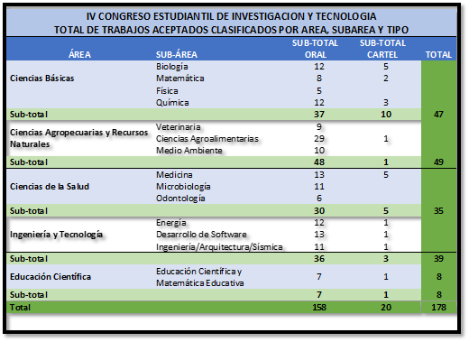

En el anexo e, se muestra la relación de propuestas premiadas en el marco del IV Congreso Estudiantil de Investigación Científica y Tecnológica (IV CEICYT), destacados en las diferentes áreas.

XII Seminario de Investigación Científica e Innovación Tecnológica

El XII Seminario de Investigación Científica e Innovación Tecnológica, donde se presentaron los 108 proyectos de investigación a financiar de esta convocatoria FONDOCYT 2018-2019 más 1(uno) de la convocatoria CYTED (Programa Iberoamericano de Ciencia y Tecnología para el Desarrollo) aprobados en 2019, se desarrolló el día 12 de diciembre de 2019, en la Pontificia Universidad Católica Madre y Maestra, recinto Santo Domingo. La presentación oral incluyó los perfiles, estado del arte, métodos y perspectivas de cada proyecto.

El Seminario se realiza con el objetivo de hacer partícipe a toda la comunidad científica nacional de cada proyecto aprobado, las instituciones a que pertenecen, los investigadores involucrados, la forma como se van a llevar a cabo y el presupuesto que involucra su ejecución, y que todo el evento sirva como base de educación continua para todos los participantes.

Talleres

El 10 de enero, 2019, se realizaron dos foros itinerantes, uno en Santo Domingo y otro en Santiago, ambos sobre Manejo de expedientes médicos en el siglo XXI. Estos foros se desarrollaron con el objetivo de familiarizar a los participantes con la Ley HIPAA (Health Insurance Portability & Accountability Act) y anexos, que han revolucionado el manejo de los expedientes médicos en muchos países desarrollados durante los últimos tres decenios. El facilitador fue el Dr. Fabio E. Valenzuela Sosa, prominente físico y médico oncólogo dominicano radicado en los Estados Unidos. En esta actividad participaron un total de cincuenta y seis (56) médicos y estudiantes de medicina.

Red de Monitores del Agua

Con el objetivo de promover la cultura del agua, el 4 de junio de 2019, se realizó un taller dirigido a profesores y estudiantes del Liceo Científico de Salcedo, sobre el establecimiento de estaciones de monitoreo de agua. El taller fue impartido por Dr. Rafael Hurtado Heredia, Profesor Asociado e Investigador de la Universidad Nacional de Colombia, quien donó a ese centro los equipos y materiales utilizados.
Taller sobre elaboración de propuestas de investigación científica e innovación tecnológica, y fuentes de financiamiento

Celebrado en la Universidad Católica Nordestana (UCNE) el 11 de octubre de 2019 tuvo como finalidad contribuir a que los miembros de la comunidad de investigadores e innovadores en ciencia y tecnología desarrollen la competencia de elaborar y redactar propuestas de investigación científica y de innovación tecnológica, coherentes, viables y con alta probabilidad de lograr financiamiento. Además, proveer una visión integral de la naturaleza y el alcance del Fondo Nacional de Innovación y Desarrollo Científico–Tecnológico (FONDOCYT). Contó con la participación de 86 funcionarios académicos y docentes de la UCNE.

Taller sobre Proceso de Construcción de Indicadores de Ciencia, Tecnología e Innovación: dónde estamos y hacia dónde vamos.

Celebrado el martes 26 de noviembre de 2019 y organizado de manera conjunta por el Ministerio de Educación Superior, Ciencia y Tecnología (MESCYT) de República Dominicana, la Red de Indicadores de Ciencia y Tecnología–Iberoamericana e Interamericana- (RICYT) y la Organización de Estados Iberoamericanos (OEI). El objetivo del taller fue proponer el modelo y normas adecuadas para la construcción de los Indicadores de Ciencia y Tecnología en Rep. Dom. dejando establecida y validada la primera base de datos y sus resultados preliminares, instrumentos y su medición, respectivamente. El facilitador fue el experto Juan Sokil de la RICYT. En el mismo se abordaron los siguientes temas: Introducción a los indicadores de ciencia, tecnología e innovación, Indicadores de insumo de la investigación y Desarrollo (I+D), Indicadores de innovación, ¿Cómo medir?: variables, indicadores, metodología, procedimientos, Datos generales de la empresa, Principales Indicadores a obtener, Indicadores de producto de I+D, Indicadores bibliométricos, Indicadores de patentes y Webomaestría. Estuvo dirigido a vicerrectores, directores de investigación de las IES y equipos técnicos gestores de datos de CTI de Educación Superior, centros de investigación (CI); gestores de datos, investigadores y/o expertos en el área de indicadores o temáticas relacionadas y de empresas privadas e instituciones del ámbito de innovación/transferencia tecnológica, con una participación de 102 personas.

Conferencias

Coordinación de la conferencia “El ámbar, Un tesoro Dominicano de Millones de Años”.

Esta actividad se desarrolló con el objetivo de dar a conocer la importancia del ámbar dominicano como materia prima para joyería y, sobre todo, como medio para conocer el pasado de la vida, como lo demuestran los estudios científicos de los fósiles de animales y plantas que suelen contener. Fue impartida por los investigadores: Xavier Delclòs, Universidad de Barcelona, Enrique Peñalver, Instituto Geológico y Minero de España y Mónica Solórzano Kraemer, Museo de Historia Natural de Frankfurt, el día 2 de abril, en la Biblioteca Pedro Mir, Universidad Autónoma de Santo Domingo (UASD).

La conferencia contó la participación de 125 profesores y estudiantes de diferentes Instituciones de Educación Superior (IES): Universidad Autónoma de Santo Domingo (UASD), Universidad Nacional Pedro Henríquez Ureña (UNPHU), Instituto Tecnológico de Santo Domingo (INTEC) y la Universidad Tecnológica del Cibao (UTECO).

Participación en la organización de la Octava Conferencia sobre Insectos y otros Artrópodos en Ámbar.

Organizada por el Museo el Mundo de Ámbar y un conjunto de instituciones públicas y privadas; en fecha del 7 al 14 de abril de 2019, en el Centro Convenciones del INDOTEL, con la participación de investigadores de 15 países.

Organización de Conferencia Magistral “Doctorados en área de Ciencia, Tecnología, Ingeniería y Matemática en América Latina y el Caribe: ¿Inversión en desarrollo o gasto?”

Impartida por Dr. Fernando Quevedo, Director del Centro Internacional de Física Teórica, ICTP, Trieste, Italia. Celebrada el martes 30 de julio de 2019, en la Academia de Ciencias de la República Dominicana (ACRD).

La conferencia se realizó con el apoyo de la Sociedad Dominicana de Física (SODOFI), y contó con la participación de miembros de la Academia de Ciencias, profesores, investigadores y estudiantes de diferentes Instituciones de Educación Superior (IES): Universidad Autónoma de Santo Domingo (UASD), Universidad Nacional Pedro Henríquez Ureña (UNPHU), Instituto Tecnológico de Santo Domingo (INTEC) y la Universidad Nacional Pedro Henríquez Ureña (UNPHU).

Realización de conferencia / conversatorio sobre “La mirada de una experta en la Química: La Radioquímica como campo profesional y de investigación”

Dictada por Dra. Zalua Rodriguez de la Universidad de la Habana, Cuba; organizada por el MESCYT en coordinación de la Universidad Autónoma de Santo Domingo-UASD. Esta actividad contó con la participación de más de 70 docentes y estudiantes del área de Ciencias.

Materiales de Comunicación y Difusión Científica

Se publicaron los siguientes materiales de comunicación y difusión científica:
- Libro de Resúmenes del XV Congreso Internacional de Investigación Científica.
- Libro de Resúmenes del IV Congreso Estudiantil de Investigación Científica y Tecnológica.
- Libro de Resúmenes del XII Seminario de Investigación Científica e Innovación Tecnológica.
- Boletín de Ciencia y Tecnología (CIENTEC) Volumen 3-No. 1
- Elaboración del boletín CIENTEC Volumen 3-No. 2 (en proceso de publicación).
- Elaboración del boletín CIENTEC Volumen 3-No. 3 (en proceso de publicación).


Política VIII. Fomento de la Vinculación Universidad –Empresa.

Incentivar una mayor integración entre las Universidades y las Empresas, fomentando la innovación, la productividad y competitividad de ambos sectores; así como el emprendimiento en los egresados de las IES.

La Cultura Emprendedora

Aspectos generales

La cultura del emprendimiento es la manera de pensar y actuar, orientada hacia la creación de riquezas, a través del aprovechamiento de oportunidades, del desarrollo de una visión global y de un liderazgo equilibrado, de la gestión de un riesgo calculado, cuyo resultado es la creación de valor que beneficia a los emprendedores, la empresa, la economía y la sociedad.

El rol de la Educación Superior para fortalecer el desarrollo de las competencias e impulsar el emprendimiento entre sus actores es fundamental. Las Instituciones de Educación Superior (IES) deben ser entendidas como el espacio indispensable abierto al conocimiento donde las ideas generadas, puedan ser implementadas en el ámbito empresarial y socioeconómico. Hoy en día, unas 19 IES cuenta con Centros de Emprendimiento Universitario, representando un 38.0% respecto a la totalidad de IES.

El emprendimiento, debe entenderse como una respuesta a la necesidad de la Sociedad y de los sistemas económicos de generar empleo y otras fuentes de ingresos. En esto, las instituciones de Educación Superior (IES) juegan un papel importante, pues están llamadas a ser el centro de formación de los individuos con altos niveles de conocimiento y competencias, según las exigencias de la sociedad desde una perspectiva de mercado global.

Objetivo General:
Promover los factores de incorporación de la Cultura Emprendedora en el quehacer de las instituciones de Educación Superior, Ciencia y Tecnología, mediante el fomento del emprendimiento e innovación, para el impacto socioeconómico, generación de riquezas y nuevas fuentes de empleos, incremento de la productividad y la competitividad.

Objetivos Específicos:
- Concientizar a los actores del Sistema de Educación Superior.
- Potencializar la capacidad docente en emprendimiento.
- Impulsar proyectos de emprendedores universitarios.
- Fortalecer los centros de emprendimiento e innovación.
- Mejorar la efectividad de la toma de decisión en materia de emprendimiento universitario.
- Ampliar el espacio de apoyo a proyectos de emprendimiento en las universidades.

Sensibilización y Fomento de La Cultura Emprendedora

- Desarrollo del programa de visitas a las instituciones de Educación Superior (IES).
Con el objetivo de dar seguimiento y conocer la planificación de las IES, escuchar a las IES sobre el trabajo que vienen realizando, compartir puntos de vista, y dar respuestas a las solicitudes para establecer Centros de Emprendimiento en su universidad, se realizaron las siguientes visitas:
UAPA | ITSC, San Luis
UTESA | UCATECI, La Vega
UASD, Sede principal | UCE, San Pedro de Macorís
UASD, San Juan de la Maguana | Instituto Politécnico Loyola

Solicitudes de Centros de Emprendimiento recibidas y reconocidas:
SOLICITADAS | RECONOCIDAS
UNNATEC | SI
UCADE | No
UFHEC | SI
UNAD, Bonao | SI
UNAD, Santo Domingo | SI
UCSD | No

- Simposio de Emprendimiento Social

En el marco de la ejecución de los programas de sensibilización y capacitación que ejecuta el Ministerio de Educación Superior, a través del Viceministerio de Emprendimiento para el fortalecimiento de las competencias y capacidades emprendedoras y su Departamento de Emprendimiento Social, realizó el 06 y 07 de noviembre 2019 en el Auditorio Dorothy Van Veelt en la Universidad Federico Henríquez y Carvajal (UFHEC), el Simposio en Emprendimiento Social: “Alianzas Claves para Crear Impacto”, organizado por MESCYT, Ministerio de Industria, Comercio y MIPYMES (MICM) y el Hueco Caribe. El mismo, contó con la presencia del sector público, privado, sociedad civil e Instituciones de Educación Superior (IES).

Dicho Simposio, se realizó con miras a la estimulación del ecosistema de emprendimiento social y la articulación para el apoyo y el fortalecimiento del emprendimiento social en el país.

- Objetivos:
- Sensibilizar en el tema de emprendimiento social.
- Apoyar el fomento a la generación de cultura, mentalidad emprendedora y a la formación de agentes de cambio.
- Fomentar a las buenas prácticas organizacionales desde la responsabilidad social corporativa y la inversión social.
- Plantear propuestas de alianzas que sean claves entre los sectores participantes para apoyar el emprendimiento socioambiental en el país.

- Descripción General:

El Simposio de Emprendimiento Social contó con la participación de varias personalidades relacionadas con las problemáticas socioambientales, el emprendimiento social y la formación de agentes de cambio, de igual forma, se abordó el cambio climático y sus efectos, el impacto social comunitario, responsabilidad social corporativa o inversión social en el sector privado, los emprendedores sociales destacados en el país, el sector público y las políticas de emprendimiento.
En el segundo día del Simposio, se realizaron mesas de trabajo con los sectores participantes en donde se buscó lograr propuestas de alianzas claves entre dichos sectores, para apoyar el emprendimiento. Al final de la jornada, se entregaron los certificados de participación a los egresados de la metodología de emprendimiento social de ASHOKA, realizada el pasado mes de agosto.

- Sectores Participantes:

Cooperativas • Asociaciones • Bancos • Entidades de Microfinanzas • Alianza ONG • Viable Sector Académico • Universidades Privadas • Universidades Públicas • INFOTEP• CEMEX • Claro • Cervecería Nacional Dominicana • APAP• Presidencia de la República • Vicepresidencia de la República • Ministerio de Economía y Planificación • AECID.

- V Congreso de Educación y Emprendimiento (CEE)
Es un espacio de reflexión y actualización, donde se realiza una labor formativa con los docentes del Sistema Educativo formal de República Dominicana, con el fin de garantizar una Educación Emprendedora de Calidad, compartir experiencias y generar nuevas estrategias de formación. Esta actividad fue organizada por A Emprender y el Ministerio de Educación Superior, Ciencia y Tecnología en el marco de la Semana Global de Emprendimiento, el 14 y 15 de noviembre, 2019 desde las 8:30 am hasta las 6:00 pm, en el Salón de Conferencias de Pyhex Work.

Este Congreso tiene el objetivo de generar propuestas para mejoras en la calidad del sistema educativo formal y orientado hacia el desarrollo emprendedor.

En el marco de esta actividad, se impartieron Charlas y Capacitaciones a estudiantes universitarios emprendedores de las siguientes instituciones:

  - 3 charlas en UNPHU.
  - 1 charla en PUCMM.
  - 1 charla en UCNE.
  - 1 charla en UNEV, Santo Domingo.
  - 1 charla en INTEC.
  - 2 charla en ITLA.
  - 1 charla en UAPA.
  - 1 charla en UTESA.
  - 1 taller de capacitación en el campamento de ONAPI.
  - 1 participación en Foro de emprendimiento en la UNEV.
  - Socialización con Rectores y Gestores de las IES. UCSD, UFHEC, UCE, UAPA.
  - Un total de 1,617 jóvenes han participado en charlas de sensibilización en más de 12 universidades.
  - Unos 30 jóvenes recibieron una visita guiada por las instalaciones del MESCYT, siendo sensibilizados en Cultura Emprendedora.

Capacitación Metodológica a Docentes y Gestores

- Capacitación IMESUN-Genere e Inicie su Negocio (OIT)

El Viceministerio de Emprendimiento en su búsqueda de fomentar y fortalecer la Cultura Emprendedora en las IES donde se encuentran funcionando los Centros de Emprendimiento y se imparten asignaturas de emprendimiento, organizó junto a la Organización Internacional del Trabajo y su Certificación Internacional IMESUM, la capacitación “Formación Metodológica para Docentes y Gestores de Centros de Emprendimiento”, con una duración de 48 horas. Se realiza con el objetivo de ofrecer a los formadores que trabajan con emprendimiento, una metodología y herramientas prácticas para implementarla en los centros universitarios.

En el 2019, en una segunda fase de la jornada, 75 docentes, gestores y especialistas sectoriales fueron capacitados en la metodología IMESUN - OIT, logrando elevar las competencias en materia de facilitación del proceso de emprendimiento. Un total de 3 grupos iniciados de 25 participantes cada uno, en las siguientes instituciones: UASD-Sede, San Cristóbal - UASD y, PUCMM - Santiago.
Por otro lado, el proceso de formación de profesores y gestores en las IES se materializa a través del programa Academia de Mentores, el cual procura la transferencia de metodologías de formación y acompañamiento, con la finalidad de mejorar la calidad y cantidad de los proyectos de emprendimiento desde la Academia.

Este año 2019, el incremento de profesores y gestores formados fue de un 56.2% respecto al mismo ejercicio de 2018, donde se logró la formación 32 profesores y gestores.

El programa Academia de Mentores promueve y facilita la incorporación de metodologías de facilitación del emprendimiento y herramientas de gestión de los procesos de diseño, validación y puesta en marcha de negocios desde el seno de las Universidades. En este marco, IMESUN - OIT, es una metodología de fácil aplicación, orientada a la generación de ideas y el inicio de un negocio. Además de estas herramientas, los docentes y gestores recibieron procesos de capacitación en Business Model Canvas, Lean StartUp, Design Thinking, entre otras herramientas para las capacitaciones a los emprendedores.

- Experto en Entornos Innovadores para el Emprendimiento

Sumado a estas iniciativas el Programa Academia de Mentores del Viceministerio de Emprendimiento, puso en marcha la especialidad “Experto en Entornos Innovadores para el Emprendimiento”, curso de alto nivel realizado en coordinación con la Escuela de Organización Industrial (EOI) de España, el Ministerio de Industria, Comercio y MIPYMES y el Ministerio de la Juventud. Contó con un total de 50 participantes, conformado por: profesores, gestores y especialistas sectoriales.

Esta especialidad se realizó con un diseño personalizado por la EOI, adecuado a la necesidades de formación del país; un programa formativo de 200 horas de docencia, 108 horas virtuales y 92 presenciales. Además, contempla 100 horas de mentoría a distancia para la realización de un proyecto de emprendimiento innovador por parte de cada participante.

A través de la formación y actividades que ofrece la EOI, los profesionales capacitados en este programa experto serán capaces de mejorar y desarrollar aún más su trayectoria profesional, contribuyendo así al fomento de la Cultura Emprendedora en sus Universidades.

Los beneficiarios de este curso Experto, así como de los procesos formativos anteriores, tanto de metodologías de enseñanza como de herramientas para el emprendimiento, pertenecen a las universidades e institutos superiores siguientes: UASD, PUCMM, ITSL, UCATEBA, ITCS, UCATECI, UFHEC- UNIREHMOS, UNPHU, INTEC, UCSD, IGLOBAL, UNIBE, UCNE, UNEV, UNAD, UCE, UNAPEC, ITLA, ISA, UAPA y UTESA.

- Transferencia Metodológica ASHOKA

Ashoka es la organización global, con más de 40 años de experiencia, que impulsa el emprendimiento e innovación social. Además, procura generar las condiciones para que cada individuo cuente con las habilidades, conocimientos y herramientas en emprendimiento e innovación social para convertirse en agente de cambio.

La transferencia metodológica de la ¨Guía de Supervivencia del Emprendedor Social¨ de la prestigiosa organización internacional Ashoka, surge como una iniciativa enfocada en fortalecer entre la población juvenil, la visión de que “Todos podemos ser agentes de cambio”. Dicha metodología es una herramienta para trabajar el Emprendimiento Social, e impulsar en la juventud la capacidad de crear y liderar el cambio social, a través del diseño y desarrollo de sus propios emprendimientos. El cupo de participación en esta transferencia metodológica fue limitado a 40 participantes de las IES y de otras instituciones sector público y privado que trabajan el emprendimiento como exige la metodología o que están estrechamente vinculado en el tema.

Con esta iniciativa, procuramos que los profesores, gestores y especialistas gubernamentales que accionan en el ecosistema universitario y en cada entorno de sus correspondientes IES, puedan contar con los conocimientos y habilidades, para brindar el debido soporte y empuje que requieren los emprendedores universitarios cuando de proyectos sociales y medioambientales se trate.

Como resultado, se beneficiaron:
- 40 profesores, gestores y personal de Gobierno Central, fueron formados en la metodología ASHOKA para el emprendimiento Social.
- 53 profesores, gestores y personal de Gobierno Central, fueron formados en la metodología ASHOKA para el emprendimiento Social.
- 14 gestores y profesores participaron en el proceso del Emprendeton.

- Capacitaciones a Colaboradores del MESCyT:

- 2 colaboradores, para Certificación Internacional, Gestión de Programas de Mentoring/INAP, 11,12 y 17 de junio).
- 1 colaborador, Desarrollo de Capacidades para la República Dominicana de la Innovación y Emprendimiento Industrial KOICA, Corea del Sur, 10 al 25 de mayo.
- 1 colaborador, Participación en la EOI, España.
- 3 colaboradores, Diseño y modelos de negocios de emprendimiento social. Hueco Caribe - MICM - Cives Mundi.

Escuela de Emprendedores

Bajo esta denominación quedan concentrados todas las iniciativas de forma directa o coordinadas, que realiza el MESCYT sobre los jóvenes estudiantes con potencial emprendedor en las universidades del país.

- II Emprendetón MESCYT - MICM
El Emprendeton, como metodología, se trata de una actividad que utiliza jornadas de sensibilización, conexión, aprendizaje e inspiración hacia el emprendimiento, con los objetivos de mejorar las competencias inherentes a la innovación y el emprendimiento de las personas y aumentar su participación en el crecimiento económico de la nación.

En ese sentido, este Viceministerio participó en la fase de la transferencia metodológica para la República Dominicana, junto al Ministerio de Industria, Comercio y MIPYMES (MICM).

La convocatoria alcanzó a un total de 1,700 jóvenes con vocación emprendedora que se inscribieron utilizando la plataforma para estos fines. De estos, fueron seleccionados 225 emprendedores y 12 Gestores de los diferentes Centros de Emprendimiento. En la implementación, participaron 150 personas: estudiantes, docentes y gestores de las diferentes universidades que poseen centros de emprendimiento.

Competencia Universitaria de Modelos de Negocios

El Ministerio de Educación Superior, Ciencia y Tecnología (MESCYT), lanzó el 31 de julio, la 11va. Competencia Universitaria de Modelos de Negocios 2019, con la finalidad de fomentar la generación de modelos de negocios de alto impacto, tanto por su grado de innovación como potencial de empleabilidad. Este proyecto procura motivar al liderazgo universitario en rectores, gestores de centros de emprendimientos, mentores, profesores y estudiantes, para que sean parte de una cultura emprendedora.
Los proyectos innovadores abarcan las áreas: social, tecnológica y empresarial, orientados a: sumar a la productividad, motorizar la economía, elevar los índices de competitividad nacional, y especialmente, a aportar al desarrollo y una mejor calidad de vida de la población dominicana.
Un total de 27 modelos de negocios de las distintas IES participaron en dicha competencia. Los proyectos fueron evaluados en dos momentos: un primer momento en el cual 11 jurados revisaron la lógica de formulación del proyecto, a partir de la aplicación del Modelo de Negocios Canvas, y un segundo momento, en el que 7 jurados evaluaron el potencial innovador, la empleabilidad y la viabilidad del modelo.
Al final, la competencia entregó cuatro grandes premios con Capital Semilla, como se detalla a continuación:
Un gran premio valorado en $400,000.00, y otros 3 primeros lugares correspondientes a la categoría Social, Empresarial y Digital, con montos de $250,000.00 pesos, respectivamente. Además, se le entregó un incentivo de $250,000.00 pesos, al Centro de Emprendimiento patrocinador del gran premio ganador.

Acuerdos Interinstitucionales para Fomento del Emprendimiento Universitario

Acuerdo de Colaboración MESCYT-CEMEX.

El 23 de agosto 2019 se firmó un acuerdo de colaboración institucional entre el Ministerio de Educación Superior, Ciencia y Tecnología y la Multinacional CEMEX, con el objetivo de trabajar conjuntamente la cultura y espíritu emprendedor en las universidades, y adaptar de México la metodología para trabajar el emprendimiento social de ASHOKA. Además, lograr la participación de emprendedores en el premio Cemex Tec e instalar capacidades de emprendimiento en la fundación ANSPAC, con la que trabaja CEMEX, en la comunidad de San Pedro de Macorís.

Otros acuerdos interinstitucionales

- ONAPI: Trabajaremos de la mano para acompañar y dar seguimiento a nuestros emprendedores en materia de propiedad industrial.

- Ministerio de Trabajo: Actividades en conjunto de capacitaciones para emprendedores.

- Escuela de Organización Industrial (EOI): Desde enero se está trabajando para lo que será la Especialización (Programa Experto en Entornos Innovadores para el Emprendimiento), con una mesa de trabajo continuo, conformada por las siguientes entidades: Ministerio de Industria y Comercio y MiPymes (MICM), Ministerio de la Juventud (MJ), CREE Banreservas, PUCMM y el Ministerio de Educación Superior Ciencia y Tecnología (MESCyT), este programa de 30 becas enfocados a docentes y/o gestores de Centros de Emprendimientos de las universidades, enmarcado dentro de la convocatoria de las becas internacionales, para dejar capacidades instaladas en Cultura Emprendedora.

- HUECO CARIBE-ONG, Sinergia para llevar a cabo Coworking en las instalaciones del ITSC, con la finalidad de que los emprendedores tengan un espacio donde junto al MESCyT en materia de Cultura Emprendedora acompañarlos en las diferentes capacitaciones para los fines.

- Instituto Nacional De Administración Pública (INAP). Socialización y trabajando programa que se enfoque en el intraemprendimiento en las instituciones Públicas.

- Ministerio de Industria Comercio y Mipymes (MICM), se trabajará y llevará a cabo Transferencia de Metodología de APC-Colombia, EMPRENDETON.
- Liderazgo en Tacones, Conferencias y Talleres para Fomentar la Cultura Emprendedora en las universidades.
- Chispa Emprendedora, Foros y Conferencias en conjunto.
- INNOVATI, colaboradores para implementar algunas actividades enfocadas a Emprendimiento e Innovación.
- CREE BANRESERVAS, Colaboradores para acompañar y acoger a nuestros emprendedores ganadores de la Competencia de Modelos de Negocios del MESCyT.

Charlas, Conferencias y Paneles

Con el objetivo de apoyar el fomento de la Cultura Emprendedora en las diferentes Instituciones de Educación Superior y las Organizaciones del Ecosistema de Emprendimiento de República Dominicana, a través de la articulación se dictaron varias conferencias, talleres y participación en paneles junto a otros destacados actores del ecosistema.

- Reunión con Directora del INAP. Socialización Desarrollo de programa Intraemprendimiento en la Instituciones Públicas, (Ene. 2019).
- Encuentro Director Gadex y Dirección de la Universidad Adventista (UNAP). Estrategias para la preparación en Educación Superior (IES). (Ene., 2019).
- Premiación Jóvenes Empoderados y Proactivos, Invitado formal por la Cámara de Diputados (Ene. 2019).
- Articulación Directivos CREE BANRESERVAS. (Feb., 2019).
- Participación al Starter del Hueco Caribe. Concurso para captar Proyectos Sostenibles. (Feb-abr., 2019).
- Conferencia sobre El Comportamiento Gerencial y Organizacional de los Emprendedores Dominicanos, PUCMM (Feb. 2019).
- Taller de Diseño de la Estrategia Nacional de Emprendimiento 2019-2020, Ministerio de Industria, Comercio y MIPYMES/MICM. (Feb., 2019).
- Lanzamiento del proyecto regional “Modelo de Digitalización y Optimización Tecnológica para PYMES en Supervisión de Obras. (Feb., 2019).
- Dirección General de Empleo del Ministerio de Trabajo, Revisión programa y trabajo en conjunto. (Feb. 2019).
- Presentación y Evaluación del Coworking El Hueco Caribe, en las instalaciones del ITSC (Feb. 2019).
- Socialización con parte del Ecosistema de Emprendimiento en República Dominicana, A Emprender, Chispa Emprendedora, Liderazgo en Tacones, Fundación INNOVATI. (Feb. 2019).
- Lanzamiento e Inauguración del Centro de Innovación de Drones, Parque Cibernético Las Américas. (Feb. 2019).
- Lanzamiento Oficial Premio CEMEX-TEC 2019. (Mar. 2019).
- Conferencia Magistral Rompiendo Barreras en los Negocios, (Mar. 14, 2019).
- Socialización sobre Programa de Maestría en Gestión de Proyectos, Concentración Emprendimiento con la Pontificia Universidad Católica Madre y Maestra/PUCMM. (Mar. 2019).
- Lanzamiento Plataforma YO PUEDO EMPRENDER, una iniciativa del Organismo Internacional de Juventud para Iberoamérica (OIJ) y Microsoft, bajo la dirección del Ministerio de la Juventud. (Mar, 2019).
- Encuentro de Mesa “Mentalidad y Cultura” Agosto 2019
- Lanzamiento Informe Monitor Global de Emprendimiento. MICM-BARNA, agosto 2019
- Jurado Premio Nacional de la Juventud. Ministerio de Juventud. Nov. 2019
- Entrega de Premio Emprendedor Industrial, ProIndustria Nov. 2019
- Conexión Silicon Valley “Economía Creativa” INDOTEL Nov. 2019
- Lanzamiento de Competencia UNPHU Emprende Agosto 2019
- Reunión Ministerial de Emprendimiento, Nov. 2019
- Congreso Politicas Publica para el Emprendimiento Nov. 2019
- Foro para la Educación Sostenible ODS 4, MINERD, Nov. 2019
- Panel sobre Centros Universitarios de Emprendimientos INNOVATTI, Nov 2019
- Jurado de InnovApp (Dic.2019)
- Participacion en la Formacion BID doinGlobal, Gestion de Proyectos de Impacto Sociales
- Conferencia Panel IDEICI Dic 2019

Fomento al Desarrollo de la Innovación y la Transferencia Tecnológica

Objetivo 2.2: Apoyo a las Iniciativas Empresariales y al Emprendurismo para expandir las capacidades productivas de las PYMES para incentivar una mayor integración entre IES-empresas y fomentar la innovación, trasferencia tecnológica, la productividad y competitividad de ambos sectores se ejecutaron las siguientes acciones:

Proyecto MESCYT – KOICA – KAIST

En el marco del proyecto “Desarrollo de Recursos Humanos en Ingenierías, a través del Establecimiento del Sistema de Colaboración de I+D+i entre Instituciones de Educación Superior y Empresas” para fomentar la Ciencia y Tecnología en República Dominicana, que se ejecuta con cofinanciamiento del gobierno coreano a través de la agencia de Cooperación de Corea del Sur (KOICA) y con el apoyo del Korea Advance Institute of Science and Technology (KAIST), el cual tiene como objetivo principal vincular la industria con la academia con fines de promover la innovación y mejorar la calidad del talento humano en las Ingenierías en República Dominicana, se lograron los siguientes resultados en los diferentes componentes del proyectos.

1. Consultoría para Estrategias de Colaboración Universidad-Empresa

A través del proyecto se apoya consultorías para la estrategia a largo plazo y la operación de los proyectos de I+D+I en colaboración academia – industria. Esta consultoría incluye apoyo para el establecimiento del sistema integrado para la colaboración academia e industria y un modelo para predicción de oferta y demanda de recursos humanos para las áreas de ingeniería el TIC.

Este componente consiste en un estudio de consultoría por parte de expertos coreanos y dominicanos a fin de determinar las necesidades de los recursos humanos en ingeniería y la oferta curricular existente en el país. Dentro de las actividades realizadas dentro de este componente, podemos destacar lo siguiente:

- Se realizó la presentación del documento: ‘’Plan Nacional para el Mejoramiento de la Colaboración Universidad – Industria de República Dominicana de parte de expertos del KAIST.

- Se realizaron dos encuestas relativas a la colaboración universidad-empresa; la primera, tuvo el objetivo de auscultar la percepción de los decanos y directores de las carreras ingeniería respecto a la calidad de las Instituciones de Educación Superior, donde se abordaron dimensiones referidas a la situación de la educación superior en República Dominicana, la reestructuración de las IES, y otros aspectos relacionados a la oferta curricular, colocación de egresados, etc. Del mismo modo fueron contratados los servicios de la Oficina Nacional de Estadísticas (ONE), con una inversión total de RD$2,844,871.00, para la ejecución de una encuesta denominada Demanda de Recursos Humanos en la Tecnología de la Información y la Comunicación en República Dominicana y Cooperación Empresarial-Universitaria.

- Se desarrolló la Plataforma Digital para la gestión de los proyectos de I+D+i y se realizó un taller dirigido a los integrantes de los diferentes consorcios de investigación para el manejo de los proyectos a través del software.

- Se realizaron trece (13) visitas de acompañamiento y monitoreo a los consorcios que desarrollan los diferentes proyectos. Esto incluyó la asesoría técnico - científico de parte de expertos coreanos y dominicanos.

- Junto a la Delegación Coreana se desarrolló el taller “Cómo escribir un Plan de Comercialización para Inversión”, el cual fue ofrecido a los investigadores de los diferentes consorcios que participan en los proyectos con el objetivo de que las tecnologías derivadas de I+D puedan ser comercializadas efectivamente.

- Se habilitó la Plataforma para los Proyectos MESCYT / KOICA-KAIST, con el objetivo de brindar un mejor manejo en la gestión de los proyectos y para que los consorcios pudieran colgar y actualizar mediante esta herramienta digital todos los informes y requerimientos solicitados.

- Apoyo a proyectos piloto colaborativos de I+D

Este componente tiene por objetivo el apoyo a proyectos piloto de innovación donde se vinculen IES-Empresas, para dar solución a necesidades identificadas desde los diferentes sectores productivos. Además de sistematizar el proceso de investigación, desarrollo e innovación entre academia y empresa/industria, y contribuir a incentivar estas actividades, en el interés de mejorar la competitividad de la economía dominicana. En total quince (15) proyectos fueron aprobados, diez (10) financiados por Corea a través de su agencia de cooperación internacional (KOICA), y cinco (5) por el MESCYT.

En el mes de enero 2019 se recibió del KAIST la suma de Nueve millones novecientos treinta y nueve mil doscientos cincuenta y cuatro pesos dominicanos con 50/100 (RD$9,939,254.50) para realizar desembolsos correspondientes a los diez (10) proyectos financiados por Corea.

Se han realizado desembolso a los consorcios tomando en consideración el desembolso solicitado según su cronograma y la disponibilidad en caja después de haber realizado los gastos correspondientes al trimestre en ejecución.

En el mes de febrero 2019, se hicieron visitas a las instituciones correspondientes a siete (7) proyectos, junto a expertos coreanos, con la finalidad conocer el nivel de avance y brindar asesorías oportunas para seguir con el desarrollo de los proyectos.

En el mes de mayo 2019 se recibió del Korea Advance Institute for Science and Technology (KAIST), el tercer aporte por la suma de Diez millones cincuenta mil pesos dominicanos con 00/100 (RD$10, 050,000.00), para realizar los desembolsos correspondientes a los diez (10) proyectos financiados por la República de Corea, a través de su Agencia de Cooperación (KOICA).

En el 2019 se tramitaron solicitudes de desembolsos a 11 de los 13 proyectos financiados con los recursos financiados por Corea y MESCYT. El monto comprometido para realizar estos desembolsos asciende a seiscientos trece mil seiscientos cincuenta y ocho con 83/100 dólares estadounidenses (US$613,658.83), de los cuales trecientos setenta y ocho mil cuatrocientos ochenta y cinco dólares estadounidenses con 77/100 (US$378,485.77) fueron desembolsados con los fondos donados por la agencia de cooperación coreana (KOICA) y doscientos treinta y siete mil ciento setenta y tres dólares estadounidenses con 06/100 (US$237,173.06), fueron desembolsados con el presupuesto del MESCYT, según se muestra en el tabla a continuación:

De igual manera en este 2019 se han recibido los informes mensuales, trimestrales y semestrales de los consorcios con las informaciones de progreso y gastos realizados, y de los quince (15) proyectos aprobados dos (2), fueron cerrados (INTEC-OPEX y UNAPEC-TRIPOWER) luego de que no prosperaran los esfuerzos por consolidar los consorcios entre IES y Empresas.

- Programa de capacitación en Corea para expertos dominicanos

Este componente apoya la capacitación en Corea de recursos humanos, orientada al fortalecimiento de la vinculación de las facultades de ingeniera con los sectores productivos, en la gestión de proyectos de I+D+i. En el mes de marzo 2019, se organizó el 3er encuentro del Programa de Capacitación en KAIST, Corea del Sur. En el mismo participaron dieciocho (18) expertos dominicanos de las IES del gobierno y la industria.

A lo largo del proyecto se han capacitado en el KAIST, Corea del Sur, setenta y ocho (78) personas del sector gobierno, académico e industrial y se aprobó para el 2020 una cuarta cohorte de capacitación en Corea del Sur para concluir este componente del proyecto.

- Programa de Becas de Maestría y Doctorado en KAIST

Se publicó la quinta convocatoria de becas de estudios de Maestría y Doctorado en el KAIST, Corea del Sur. Se realizó el proceso de verificación y evaluación de expedientes. De catorce (14) solicitudes recibidas, diez (10) candidatos precalificaron, de acuerdo con los criterios de admisión establecidos por el KAIST, pero ninguno pudo ser becado en esta ronda de convocatoria. El Programa de Becas de Estudios de Maestría y Doctorado en el KAIST 2017-2020 culminó todos los procesos de convocatoria y fueron becados siete (7) jóvenes profesionales dominicanos en total, para estudios de doctorado o maestría en Corea del Sur.
En el anexo f se encentra la tabla de Proyectos Vigentes MESCyT – KOICA – KAIST

Fortalecimiento de Capacidades en Extensión Tecnológica, Innovación y Vinculación IES-Empresa

Con el objetivo de incentivar una mayor integración entre IES-empresas y fomentar la innovación, trasferencia tecnológica, la productividad y competitividad de ambos sectores, se ejecutaron las siguientes acciones:

El Departamento de Vinculación IES-Empresa participó en un panel sobre transferencia de conocimiento universidad-empresa, junto a entidades universitarias locales y extranjeras, incluyendo la Universidad de Cádiz y la Universidad de Valladolid, en el marco de la Asamblea General de la Asociación Universitaria Iberoamericana de Postgrado (AUIP) realizada en la Universidad Tecnológica de Santiago (UTESA) el 20 de marzo del presente año.

Encuentro entre IES y centros de investigación con sectores empresariales

Se sostuvieron encuentros con PUCMM, INTEC, UNIBE, UTESA, ISA y centros de investigación como el IIBI, IDIAF y CONIAF para promover acercamiento entre el sector conocimiento y los sectores productores de bienes y servicios, en el marco de la convocatoria FONDOCYT 2018-2019, con el interés de estimular la presentación de proyectos de innovación y trasferencia tecnológica que ayuden a resolver problemáticas directas del sector empresarial y así potenciar su productividad y competitividad.

Encuentros con sectores productivos

En el marco del año de la Innovación y de la Competitividad, declarado así por el Presidente de la República, a través del Decreto 453-18, se sostuvo encuentros con los diferentes clústeres del sector agronegocios, representantes del Consejo Nacional de Competitividad, del IIBI, el IDIAF y la Universidad ISA. En dicho encuentro se identificaron las algunas problemáticas del sector agronegocio que restringen su capacidad para ser innovador, competitivo y exportador, destacándose temas relacionados al manejo post-cosecha, cadena de frío, trazabilidad, control de plagas, certificaciones y acreditaciones.

Se identificaron oportunidades de colaboración para el desarrollo de propuestas de proyectos de innovación para la mejora de la productividad y competitividad del clúster de Aguacate, El Clúster de Pitahaya, El Clúster de Yuca, el Clúster de Mango, entre otros. También se realizaron encuentros con la Asociación Nacional de Jóvenes Empresarios (ANJE), quienes se comprometieron a indagar entre sus miembros aquellas empresas interesadas en participar en la convocatoria de FONDOCYT para la presentación de proyectos de innovación con el fin de potenciar su productividad y competitividad en los mercados internacionales.

- Se realizó un taller con el equipo de investigación del Instituto de Desarrollo Agroforestal (IDIAF), para que los proyectos financiados por FONDOCYT estén más articulados a las necesidades de los sectores productivos y apoyarles en la conformación de consorcios. En dicho encuentro fue requerida una matriz de información donde se diera cuenta de los resultados y productos tecnológicos de los proyectos terminados y en ejecución, con mira a definir mecanismos que permitan su transferencia a sectores productivos.

- Participación Programa de Pasantía PUCMM-ANJE.

- Participación en Panel sobre oportunidades de vinculación entre academia sectores productivos, gobierno y la sociedad bajo, el marco del programa consultivo de la academia y sectores productivos de INTEC. En dicho panel participaron entidades como La Alianza ONG - Sociedad civil, el Ministerio de Educación Superior, Ciencia y Tecnología - Gobierno, Consejo Nacional de la Empresa Privada (CONEP) - Sector Empleador, Acción Por la Educación (EDUCA) - Sector Empresarial y Asociación Dominicana de Zonas Francas – Industria.

- Participación en la Seminario de la Asociación Dominicana de Rectores Universitarios (ADRU), sobre Innovación y Competitividad Universitaria donde se hizo énfasis en la importancia de la vinculación IES-EMPRESAS para la innovación productiva.

- Se identificaron 60 propuestas en la convocatoria FONDOCYT 2018 -2019 vinculadas a sectores productores de bienes y servicios, con potencial de transferencia tecnológica para la innovación y la productividad. Este esfuerzo permitió detallar las problemáticas que las empresas o instituciones esperan solucionar con los resultados de la investigación, el impacto esperado en cada sector y la manera de cómo el proyecto va a contribuir al desarrollo productivo.

- Encuentros con actores del ecosistema de innovación, vinculación y trasferencia tecnológica

- Encuentro con representantes del Programa de Naciones Unidas para el Desarrollo (PNUD), con el objetivo de dar a conocer los proyectos de investigación, innovación y trasferencia tecnológica financiados por el MESCYT en el marco del Fondo Nacional de Innovación y Desarrollo Científico y Tecnológico. Se analizaron posibilidades de articular políticas de Ciencia, Tecnología e Innovación con la Red Global Laboratorio de los ODS que el PNUD lanzó en países latinoamericanos. El PNUD trabajará su programación en el marco de la Agenda 2030, tomando como referente nacional el trabajo del MESCYT.

- Conformación de mesa de trabajo entre el Ministerio de Educación Superior Ciencia y Tecnología y el Ministerio de Industria, Comercio y Mypimes para la presentación de la propuesta de modificación del Decreto 190-07 que crea el Sistema Nacional de Innovación y Desarrollo Tecnológico y poner en marcha estrategias que faciliten la puesta en marcha de la política de vinculación IES-Empresa, a partir de los roles institucionales de ambos ministerios, y las acciones a tomar para impulsar la Estrategia Nacional de Innovación.

- Encuentro con el equipo directivo del Consejo Nacional de Investigaciones Agroforestales (CONIAF) para conocer el estatus del proyecto de Transferencia de Tecnologías de rubros estratégicos del sector agroindustrial con tecnologías identificadas a partir de I+D+i, sometido al Ministerio de Agricultura para su implementación en sectores productivos.

- Encuentro con el equipo técnico-directivo del IDIAF, con el fin de orientar respecto a las prioridades para financiar proyectos de innovación y transferencia tecnológica en la Convocatoria FONDOCYT 2018-2019. Se comunicó que el gobierno había definido cinco sectores: Turismo, Zonas Francas, Industrias, Agroindustrias y Minería) y rubros básicos como los de la canasta familiar, mango, aguacate, piña, vegetales en invernaderos, etc.; por lo tanto, se van a priorizar proyectos de innovación vinculados a sectores productivos y orientados a resolver necesidades específicas de estos sectores.

- Recibimiento Misión KOICA-KAIST en el marco del proyecto con MESCYT, para conocer avance del proyecto y ver posibilidad de replicar la experiencia en América Latina.

- Encuentro con asociaciones empresariales (ANJE, AIRD, CONEP) y el Consejo Nacional de Competitividad para motivarles a presentar propuestas de proyectos de innovación y trasferencia tecnológica vinculados con el sector conocimiento en el marco de la convocatoria FONDOCYT 2018-2019.

- Participación en la mesa intersectorial que coordina el Ministerio de Industria, Comercio y Pymes para el seguimiento a los Objetivos de Desarrollo Sostenible (ODS) en la subcomisión Prosperidad.

- Se celebro el ¨Foro de Buenas Prácticas de Vinculación y Transferencia Tecnológica entre Sectores Generadores de Conocimiento y los Sectores Productores de Bienes y Servicios¨, el 29 de octubre del 2019, en el Auditorio Dorothy Van Vleet de la Universidad Federico Henríquez y Carvajal (UFHEC). Fue coordinado por la Dirección de Innovación y Transferencia Tecnológica, Este encuentro surgió con el propósito de establecer un diálogo respecto al rol que deben desempeñar los actores del ecosistema de innovación y desarrollo tecnológico, debatir respecto a las mejores prácticas de vinculación y transferencia tecnológicas y conocer los principales desafíos y desaciertos que han experimentado los gestores de la innovación y la vinculación de las instituciones generadoras de conocimiento y de los sectores productores de bienes y servicios.

- Participación del Lanzamiento del Laboratorio de Aceleración del PNUD. El objetivo general que se plantean desde el PNUD con este laboratorio es probar nuevos enfoques para encontrar soluciones a problemas sociales a través del desarrollo del emprendimiento social que tributen a los objetivos de desarrollo sostenible.

Consejo Nacional de Innovación y Desarrollo Tecnológico

El Consejo de Innovación y Desarrollo Tecnológico (CIDT) presidido por el MESCYT, es el mecanismo de instrumentación del Sistema Nacional de Innovación y Desarrollo Tecnológico (SNIDT) de República Dominicana, de acuerdo con el Decreto 190-07. Durante el 2019 podemos destacar las siguientes acciones:
- Elaboración de propuesta de modificación del Decreto 190-07 con los aportes de los miembros de este consejo, que crea el Sistema Nacional de Innovación y Desarrollo Tecnológico (SNIDT). Esta propuesta fue presentada de manera consensuada entre el MESCYT y el Ministerio de Industria, Comercio y Mypimes, y enviada al Consejo Nacional de Competitividad (CNC) para su tramitación.

- Se elaboró el informe sobre la medida emanada del Comité de Coordinación de Políticas de Desarrollo Productivo y Exportaciones, que está bajo la responsabilidad del MESCYT, que implica incrementar el presupuesto del Fondo Nacional de Innovación y Desarrollo Científico Tecnológico (FONDOCYT), y crear comité para modificar la estructura y ampliar la cobertura del mismo de acuerdo a las necesidades del sector industrial en I+D+i. En este sentido se destaca lo siguiente:

- Se incrementó el presupuesto de FONDOCYT con fines de acoger proyectos de Innovación y Transferencia Tecnológica formulados a partir de necesidades identificadas en los sectores productores de bienes y servicios. El monto incrementado se dedicará exclusivamente a financiar proyectos de empresas, clústeres, asociaciones de productores, entre otros, vinculados con IES, previa identificación de problemas puntuales.

- En el marco de la convocatoria FONDOCYT 2018-2019, se priorizaron propuestas que alineadas a las políticas públicas del gobierno, en materia de I+D+i: Zonas Francas (dispositivos médicos, electrónicos, textiles, y otros); Agricultura; Industria, con énfasis en Agroindustria; Turismo; y Minería.

- Se identificaron tecnologías derivadas de proyectos FONDOCYT que están siendo desarrollados por el Instituto de Investigaciones Agropecuarias y Forestales (IDIAF), el Instituto de Innovación en Biotecnología e Industria (IIBI), el Instituto Superior de Agricultura (ISA), la Universidad Autónoma de Santo Domingo (UASD), la Universidad Agroforestal Fernando Arturo de Meriño (UAFAM), entre otras, que pueden ser transferidas a los principales productos definidos como prioridad para exportación y de la canasta alimentaria. Estos resultados se han puesto a disposición del Ministerio de Agricultura para ser transferidos a productores, asociaciones de productores, clústeres, agro-empresas, exportadores, a través de su Departamento de Extensión y Transferencia de Conocimiento.

- Se creó el comité de trabajo conformado por el MESCYT, PUCMM, UASD Y CNC, a los fines estudiar de la naturaleza del FONDOCYT, según la Ley 139-01, y su alcance a la luz del Reglamento que lo rige; además, la relación de FONDOCYT con otros fondos existentes, creados por ley o decreto, para financiar proyectos de Transferencia Tecnológica, Innovación o Investigación y Desarrollo, tales como tales como el Fondo Nacional de Investigación Agroforestales (FONIAF), el Fondo de Investigaciones Económicas y Sociales (FIES) y el Fondo Especial para el Desarrollo Agropecuario (FEDA).

- Desde el Consejo de Innovación y Desarrollo Tecnológico (CIDT), se conformó una Mesa Sectorial con representantes de la academia, emprendedores, sector público y privado, realizan propuestas específicas de estrategias que contribuyan a éxito de la Estrategia Nacional de Innovación.
En este período se produjeron dos documentos importantes que aportan al levantamiento de información que hace la Organización para la Cooperación y el Desarrollo Económicos (OCDE) en la revisión de políticas para la transformación productiva, innovación y competitividad: un primer documento que contiene los resultados de una entrevista estructurada y análisis documental que tuvo por objetivos: a) informar a los miembros del Sistema Nacional de Innovación y Desarrollo Tecnológico (SNIDT) sobre el proceso del Políticas para la Transformación Productiva de República Dominicana (PTPR) y los resultados esperados; b) identificar aspectos clave del PTPR que pueden ser relevantes para cada parte cada uno de los actores; c) recopilar información de las partes interesadas sobre: las oportunidades y desafíos para el futuro desarrollo económico de la República Dominicana; las políticas que República Dominicana tiene para apoyar la transformación económica, su impacto esperado y los temas prioritarios para futuras reformas; futuros posibles para República Dominicana, con el objetivo de elaborar diferentes escenarios para informar mejor la formulación de políticas en el país; d) percepción institucional de oportunidades y desafíos para el futuro desarrollo económico de la República Dominicana; las políticas que República Dominicana tiene para apoyar la transformación económica, su impacto esperado y los temas prioritarios para futuras reformas con el objetivo de elaborar diferentes escenarios para informar mejor la formulación de políticas en el país.

El documento revela información sobre los antecedentes de la institución (función, gobierno, mandato y funciones principales), gobernanza y política para la transformación productiva e innovación en República Dominicana, oportunidades, retos y reformas prioritarias para el desarrollo productivo y la transformación económica.

Un segundo documento contiene el resultado del Mapeo de Políticas para la Transformación Productiva de República Dominicana, donde se detallan de manera integral los instrumentos de política pública del MESCYT que actualmente promueven la transformación de la producción en República Dominicana a través del Sistema de Ciencia, Tecnología e Innovación. La matriz de datos incluyó información sobre la descripción de cada instrumento responsabilidad de este ministerio, los objetivos que persiguen, presupuesto anual y espacio temporal de los proyectos, condiciones de financiación, beneficiarios y áreas de impacto.

Por otro lado, se realizó un encuentro con la Dirección Ejecutiva del CNC para la revisión y actualización en el Sistema de Gestión Gubernamental (SIGOB) de las Metas Intermedias: Incrementar el presupuesto FONDOCYT y crear comité para modificar su estructura y cobertura; desarrollar una red universitaria de emprendimiento y promoción de la innovación en el marco de proyecto RD-Digital. La comisión integrada por la Dirección Ejecutiva del CNC, Pontificia Universidad Católica Madre y Maestra, Universidad Autónoma de Santo Domingo y el Ministerio de Educación Superior, Ciencia y Tecnología, para la revisión de la estructura de FONDOCYT, se recibieron aportes de los miembros y se está en proceso de redacción de la propuesta.

Consultoría de la Conferencia de las Naciones Unidas sobre Comercio y Desarrollo (UNCTAD)

Durante el periodo del 25 de noviembre al 6 de diciembre del presente año, recibimos la visita de un equipo de consultores de la Conferencia de las Naciones Unidas sobre Comercio y Desarrollo, conocido por sus siglas en inglés (UNCTAD), con el fin de recabar información para la realización de un “Examen de las Políticas de Ciencia, Tecnología e Innovación (CTI) de República Dominicana”, apoyo que fue logrado luego del Viceministro de Ciencia Tecnología haber ocupado la Presidencia de la Comisión de Ciencia y tecnología para el Desarrollo, que es el organismo experto en esa materia del Consejo Económico y Social (ECOSOC, siglas en inglés) de la ONU.

El equipo de consultores y especialistas de la UNCTAD estuvo representado por el Dr. Ángel González Sanz, Dra. Isabel Bortagaray, Dr. José Luis Solleiro, Dr. Miguel Pérez-Ludeña. Durante esta primera fase de investigación, los consultores agotaron una agenda de consultas a 83 representantes de 39 instituciones o empresas públicas y privadas de Republica Dominicana, así como a instituciones de cooperación internacional que desarrollan proyectos que impactan las políticas de CTI del país.

Los entregables de esta intervención de la UNCTAD serán los siguientes:
1. Capacitación en políticas de CTI para funcionarios orientada a facilitar la puesta en práctica de las recomendaciones formuladas en el Examen.
2. Un documento contentivo de los hallazgos y recomendaciones resultado del Examen de las Políticas de Ciencia, Tecnología e Innovación de República Dominicana.

Representaciones Oficiales A Nivel Internacional

- Representación del país ante The Commission on Science and Technology for Development (CSTD) 2018-2019 Inter-sessional Panel, participando en el Workshop “Applying a Gender Lens to Science, Technology and Innovation”, en Viena, Austria, del 15 al 18 de enero 2019.
- Se formó parte de delegación oficial, junto a la Sra. Ministra, Dra. Alejandrina Germán, que hizo visitas oficiales a la República de Corea y a la República Popular de China, entre finales de marzo y principios de abril 2019. Se firmaron acuerdos con varias IES de esos países, los cuales contemplan el intercambio de investigadores, entre otras colaboraciones.
- El Dr, Carlos Rodriguez, Director de Investigaciones del MESCYT, representó a la República Dominicana en la 2da Reunión Intra-LAC sobre Infraestructura de Investigación, el 14 y 15 de marzo 2019 en Panamá. En esta actividad se discutió acerca de la colaboración bi-regional entre Europa y Latinoamérica y el Caribe para facilitar el acceso a infraestructuras de investigación. Además, se realizaron cinco presentaciones en donde se trató acerca de la infraestructura de investigación, a cargo de representantes de la Comisión Europea, Chile, España, México y Uruguay. República Dominicana hizo referencia a la infraestructura adquirida con recursos FONDOCYT otorgados a IES y centros de investigación, y sobre las facilidades que se podrían generar para aprovechamiento de la región latinoamericana.
- Representación del país en: “22 Annual Session of United Nations Comission on Science and Technology Development”, celebrada en Ginebra, Suiza del 13 al 17 de mayo de 2019.
- Representación de República Dominicana en jornadas de trabajo del Programa Iberoamericano de Ciencia y Tecnología para el Desarrollo en Asunción, Paraguay, en fecha 24 – 25 de junio de 2019. El objetivo fundamental de esta actividad fue la puesta en marcha de nuevos proyectos de cooperación científico/tecnológica entre investigadores de los países miembros del CYTED.
- Conferencia Magistral del Dr. Plácido F. Gómez Ramírez, Viceministro de Ciencia y Tecnología del MESCYT en el XVI Congreso de la Asociación Centroamericana y del Caribe de Parasitología y Medicina Tropical (ACACPMT), con el tema “Responsabilidad de la Comunidad Científica con el logro de los ODS”, realizado del 10 al 13 de julio de 2019, en Saint Kitts and Nevis. Conjuntamente se hicieron reuniones con investigadores de la Universidad de St. Kitts, con el objetivo de promover el intercambio de investigadores y la realización de proyectos colaborativos.

- El Dr. Plácido F. Gómez Ramírez, Viceministro de Ciencia y Tecnología del MESCYT, formó parte de la delegación presidida por el Ministerio de la Presidencia (MINPRE) que viajó a Medellín, Colombia del 5 al 7 de agosto de 2019, para conocer y analizar las estrategias de innovación de esa región, con especial atención en los esfuerzos de formación y capacitación de capital humano para el desarrollo de una industria intensiva en conocimientos en República Dominicana.

- Con el objetivo de explorar y crear un entendimiento común sobre como los modelos de gobernanzas que pueden apoyar la internacionalización de las infraestructuras de investigación en Europa, América Latina y el Caribe, se celebró en San José de Costa Rica del 26 al 29 de noviembre de 2019 el taller sobre políticas de gobernanzas de infraestructura de investigación en Europa, América Latina y el Caribe. Representando al MESCYT participó la Lic. Natividad Miledy Alberto Then, Encargada de la Dirección de Fomento y Difusión de la Ciencia y la Tecnología. El taller incluyó conferencias, presentación de informes y trabajos de grupos de los representantes de diferentes países.

- El Dr. Plácido F. Gómez Ramírez, participó junto a la Dr. Alejandrina Germán, Ministra, en diferentes reuniones organizadas por la OCDE y la OUI y llevadas a cabo en Bogotá, Colombia del 23 al 25 de octubre de 2019, las cuales se mencionan a continuación:

- Tercera Cumbre Ministerial sobre Productividad: Aprovechando la transformación digital para impulsar la productividad en América Latina y el Caribe y la 9ma reunión del Consejo Directivo del Programa Regional para América Latina y el Caribe de la OCDE.
- 6ta Edición del Congreso de las Américas sobre Educación Internacional (CAEI).
- 9na reunión del Consejo Directivo del Programa Regional para América Latina y el Caribe de la OCDE.
- Tercera Cumbre Ministerial sobre Productividad: Aprovechando la transformación digital impulsar la productividad en América Latina y el Caribe”.
- El Dr. Plácido F. Gómez Ramírez, asistió en representación del Ministerio al Panel Intersesional 2019-2020 de la Comisión de Ciencia y Tecnología para el Desarrollo (CSTD) de las Naciones Unidas. Este panel fue llevado a cabo del 7 al 8 de noviembre de 2019, en Ginebra, Suiza. Durante esta reunión se abordaron los siguientes temas prioritarios:
Tema 1: Aprovechar el cambio tecnológico rápido para un desarrollo inclusivo y sostenible
Tema 2: Explorar tecnologías espaciales para el desarrollo sostenible y los beneficios de la colaboración internacional en investigación en este contexto.
En este panel se les dio seguimiento a los resultados de la Cumbre Mundial sobre la Sociedad de la Información. Se les proporcionó conclusiones y recomendaciones para el panel 23º período de sesiones de la Comisión, que se celebrará en marzo de 2020.

- El Dr. Plácido F. Gómez Ramírez, asistió en representación del Ministerio a la Universidad Miguel Hernández de Elche y sus instalaciones, en esta reunión se buscó dar seguimiento y profundizar en la cooperación académica y científica entre el MESCYT y la Universidad Miguel Hernández de Elche, así como consolidar los acuerdos previos firmados entre esa institución y la UASD. Fue llevada a cabo del 11-12 de noviembre, 2019.
- El Dr. Plácido F. Gómez Ramírez, asistió junto a una comisión presidida por la Dra. Alejandrina Germán, Ministra, donde visitaron varias instituciones de Ciencia y Tecnología, así como también diferentes universidades, donde se mantuvieron conversatorios sobre los temas de intercambio, asuntos sobre los sistemas educativos y formaciones profesionales de estas IES. Esta se llevó a cabo en los Países Nórdicos del 23 al 30 de noviembre, 2019.
- El Dr. William Camilo participó en: “Paneles de Evaluación de Redes Temáticas, Proyectos Estratégicos, Becas a Emprendedores y Foros Empresa-Academia del Programa CYTED.” Con el objetivo de realizar evaluaciones como experto en propuestas de proyectos para potabilización y tratamiento de aguas. Estos paneles fueron celebrados en Paraguay del 23 al 25 de Junio de 2019.
- El Dr. Carlos Rodríguez participó en la “Asamblea CYTED 2019” del 15 al 19 en Chiclayo, Perú. Con el objetivo de tratar los puntos acordados para la asamblea como: elección del Secretario General de CYTED, los proyectos de investigación aprobados, las líneas de investigación a priorizar y elección de las diferentes comisiones que acompañaran al Secretario General en su gestión.



Política IX. Fomento al Desarrollo de Valores y Cultura Nacional

El Viceministerio de Extensión Social Universitaria tiene como objetivo consolidar la responsabilidad social que tienen las Instituciones de Educación Superior dominicanas. Además de fomentar el desarrollo de extensión social universitaria con la promoción de actividades artísticas, culturales, deportivas, sociales y empresariales, en beneficio de la comunidad universitaria y la población en su conjunto.

Dentro de las actividades programadas por esta área contemplados en el Plan Operativo Anual 2019, enmarcadas en la Política IX: Fomento del Desarrollo de Valores y Cultura Nacional, destacamos las siguientes:

Fortalecimiento de vínculos en materia de Extensión entre el Ministerio y las Instituciones de Educación Superior

Con miras a robustecer las relaciones MESCYT-IES, durante el 2019 se realizaron 3 encuentros con los representantes de las áreas de extensión de las IES. Como resultado del mismo, se formó un equipo de expertos en materia de Extensión, el cual trabajó en la elaboración de una propuesta de modelo Extensionista, en el marco de los trabajos realizados para la modificación de la Ley de Educación Superior, Ciencia y Tecnología 139-01. Uno de los objetivos principales de esta iniciativa fue contribuir al fortalecimiento de la Extensión Social en la Educación Superior del país.

Un total de 17 instituciones participaron en los encuentros, las cuales listamos a continuación:

- Universidad Católica Tecnológica del Cibao Oriental (UCATECI)
- Escuela nacional de la Judicatura (ENJ)
- Universidad Nacional Pedro Henríquez Ureña (UNPHU)
- Instituto Técnico Superior Comunitario (ITSC)
- Instituto Tecnológico de Santo Domingo (INTEC)
- Universidad Iberoamericana (UNIBE)
- Universidad APEC (UNAPEC)
- Instituto Policía de Educación (IPE)
- Universidad Odontológica Dominicana (UOD)
- Universidad ISA (UNISA)
- Universidad del Caribe (UNICARIBE)
- Instituto Especializado de Estudios Superiores Loyola (IEESL)
- Universidad Abierta para Adultos (UAPA)
- Pontificia Universidad Católica Madre y Maestra (PUCMM)
- Universidad autónoma de Santo Domingo (UASD)
- Instituto Superior para la Defensa (INSUDE)
- Instituto Tecnológica de las Américas (ITLA)

En este mismo sentido, en junio se realizó otro encuentro con actores encargados de dirigir las áreas de Extensión de la Pontificia Universidad Católica Madre y Maestra (PUCMM), y la Universidad Autónoma de Santo Domingo (UASD) quienes explicaron la amplia labor que se realiza desde sus instituciones en materia de Extensión. Además, se abordaron temas sobre la importancia de la incorporación a la Red de Responsabilidad Social Universitaria de la Organización de Universidades Católicas de América Latina y el Caribe (ODUCAL), organismo que promueve y fortalece el desarrollo de experiencias de responsabilidad social universitaria como eje transversal de la formación católica universitaria y la ejecución de proyectos interinstitucionales de investigación en este campo.

En este encuentro se conformaron los equipos de integración para la Red de Extensión Social Universitaria y de la Comisión para la Feria de Buenas Prácticas.

Para la RED de Extensión Social Universitaria quedó integrada por las siguientes IES:
- UNIBE | - UCNE | - UNEV
- UNPHU | - UNAPEC | - UCATECI
- IEESL | - PUCMM | - ISA
- UAPA | - ASCA | - UTESUR
- UCE | - IPE | - UASD

La Comisión de la Feria para las Buenas Prácticas quedó integrada por las siguientes IES:
• UNPHU |  | • PUCMM
• UASD |  | • IEESL
• UTECO |  | • UCE
• INSUDE |  | • ISFODOSU
• ISA |  | • UTESUR

Fomento del Vínculo IES -Comunidad

Reducción de Riesgos de Desastres de las IES
Con el objetivo de fomentar el vínculo IES -Comunidad, se realizaron actividades de intervención social, abarcando diversos temas como: Medio Ambiente, Cambio Climático, Reducción de Riesgos de Desastres, Responsabilidad Social Universitaria, entre otras. En tal sentido y dando cumplimiento al Objetivo 4: Educación de Calidad, de los Objetivos de Desarrollo Sostenible, se realizaron dos (2) reuniones de coordinación del proyecto Reducción de Riesgos de Desastres de las IES, en coordinación con la Directiva de la Red Universitaria de Reducción de Riesgos de Desastres (REDULAC).

Con el fin de lograr el fomento de la Reducción de Riesgos de Desastres en la Instituciones de Educación Superior, se realizó el Taller para Promotores y Evaluadores de la Campaña Universidades Sostenibles y Resilientes. Dicha actividad se logró con el apoyo de la Vicerrectoría de Investigación e Innovación de la Universidad del Caribe (UNICARIBE), y contó con la participación de 50 representantes de las distintas IES a nivel nacional.

Por otro lado, se realizó la jornada de difusión del Proyecto “Camino a la Felicidad en las Instituciones de Educación Superior”, con el compromiso de velar porque los estudiantes y profesionales de las Instituciones de Educación Superior (IES) del país tengan una formación de calidad basada en valores.

El objetivo de esta actividad fue reforzar la formación con base en valores que reciben los estudiantes universitarios, a través de la exposición de 21 preceptos que establecen principios, y un curso de acción acerca de la conducta. Además, instrucciones que se entienden como reglas de conducta en sentido común, y de valores, que promueve la Fundación Internacional el Camino a la Felicidad.

En este taller participaron 95 estudiantes de la Universidad Autónoma de Santo Domingo (UASD), los cuales expresaron que con el mismo reforzaron sus conocimientos sobre la importancia del fortalecimiento de los valores humanos, morales y éticos. De una forma interactiva con todo el público presente, se explicó cada uno de los preceptos presentados, los cuales buscan dar una alerta para el cambio del comportamiento humano. Además, se les distribuyó a los participantes un ejemplar el libro Camino a la Felicidad.

Con este taller se logró el desarrollo y fortalecimiento de valores en los participantes, y que a su vez sirvieran de entes multiplicadores en sus comunidades y familias, al compartir los materiales del proyecto donados por la Fundación Internacional del Camino a la Felicidad.

Programa de Visita a las IES

En el marco de fomento a la difusión de valores, la cultura y el arte nacional, así como la responsabilidad social y el desarrollo del deporte en las IES, se dio inicio al programa de visitas de seguimiento a las actividades del área de extensión 2019.

Durante este año se realizaron 4 visitas a las Instituciones de Educación Superior (IES) del interior del país, con el propósito de conocer los planes de gestión, procedimientos, manuales operativos y actividades que desarrollan en las áreas señaladas, y con ello, completar el diagnóstico general nos permitirá analizar oportunidades de perfeccionamiento en los procesos aplicados.

En dichas visitas a las Instituciones de Educación Superior (IES), se procedió a realizar un levantamiento y luego a la elaboración de informes, destacando las actividades de mayor relevancia que realizan dichas instituciones en materia de extensión y responsabilidad social. A continuación se detallan los datos levantados en cada IE.

UNIVERSIDAD ADVENTISTA (UNAD)
En esta universidad se identificó que el área de extensión carece de estructura e institucionalización. Los proyectos y actividades son desarrollados como actividad extracurricular, no como parte de un plan general. Es necesario incrementar los mecanismos para el diagnóstico de impacto sobre las necesidades de la comunidad, para expandir y sistematizar las actividades, ampliar la participación de los docentes, estudiantes y empleados administrativos. Consideramos que se debe contemplar la posibilidad de llevar estos servicios a la comunidad.

Tanto para la investigación como para la extensión, hace falta un organismo de dirección, y una estructura de gestión propia que permita viabilizar y planificar proyectos, para articular de manera adecuada las actividades de docencia, investigación y extensión. Como parte de su compromiso tiene la institucionalización de la extensión, el incremento de programas de postgrado, la creación de políticas y reglamento de Extensión Universitaria, así como promover proyectos y actividades de extensión, contemplados en un plan previamente concebido.

UNIVERSIDAD CATOLICA DEL ESTE (UCADE)
Este encuentro inició con la presentación de las actividades de que realiza la institución en materia de extensión. Podemos señalar, que la mayoría de las carreras que imparten van dirigidas a las áreas de Hotelería. Las actividades de desarrollo y difusión de valores están enfocadas a la filosofía institucional (institución católica), y las actividades en el área de deportes son nulas. El horario de docencia es a partir de las 4:00 hasta las 8 pm, lo que lo que contribuye a que sus actividades extensionistas sean limitadas. Sin embargo, se están fortaleciendo en el área de inclusión social.

Recientemente se instalaron en un nuevo edificio, donde cuentan con todas las instalaciones requeridas para desarrollar la docencia, con el acceso adecuado para las personas con algún tipo de discapacidad, pues utilizan rampas en lugar de escaleras, como parte de la responsabilidad social. Desde sus inicios han desarrollado sus actividades en instalaciones varias, en instituciones que le ceden sus espacios.

UNIVERSIDAD CATÓLICA NORDESTANA (UNCE)
En esta institución existe una unidad encargada de la Extensión Universitaria, lo cual está contemplado en el organigrama institucional. Además están incorporadas las áreas de Cultura, Artes, Deporte, Vinculo IES-Comunidad, así como las actividades de desarrollo y difusión de valores. Tienen definidas las políticas en relación con la Extensión Universitaria, las cuales son coherentes con la misión, valores y objetivos institucionales.

El plan operativo anual de desarrollo institucional incluye el programa o plan operativo de Extensión. El personal que labora en cada una de las áreas mencionadas trabaja en equipo, lo cual queda evidenciado en la formulación de las actividades que desarrollan desde las diferentes unidades, ya que son incorporas al extensionismo, porque operan en coordinación.

UNIVERSIDAD TECNOLÓGICA DEL CIBAO ORIENTAL (UTECO)
Los representantes expusieron todo lo relativo a las actividades de extensión realizadas, así como las que están ejecutando en el programa del año.

Con esta visita se determinó que no hay una política definida en cuanto a reglamentaciones que les permitan una planificación y desarrollo de las mismas de manera más efectiva, aunque realizan algunas actividades extensionistas.

Como la institución recientemente paso a formar parte del Estado dominicano, las autoridades refieren que todavía presentan algunas debilidades, en especial, en relación a la asignación presupuestaria, así como los fondos generados, los cuales consideran que son insuficientes.

Levantamiento de informaciones y seguimiento a las laborares extensionistas de las IES

Visitas realizadas en el trimestre julio-septiembre 2019.

Universidad Tecnológica del Sur (UTESUR)
Fecha: 29/08/2019
Integrantes:
- Virgilio López Feliz, Rector UTESUR;
- Ing. Fidel Esmerlin Sánchez, Decano extensión y Servicios, UTESUR;
- Ramón Piña, Encargado de Proyectos con la Comunidad UTESUR;
- Silenny Castillo, Enlace Egresados Comunidad UTESUR;
- Manuel Vílchez, Asociación de Egresados UTESUR;
- Joaquín Flores, Arte y Cultura , UTESUR;
- Henry Méndez, Encargado de Deportes , UTESUR;
- Tomás Marmolejos, Encargado del Dpto. de Cultura MESCyT;
- Dania Marcano, Encargada Dpto. de Desarrollo y Difusión de Valores MESCyT;
- Carmen Echavarría, Encargada de División de Vinculación IES-Comunidad MESCyT;
- Yndra Rodríguez, Encargada del área de Deporte MESCyT;

Con esta visita se constató que esta institución acogió las sugerencias expuestas por la comisión que les visitó en fecha 19 de octubre del año 2017, tomando como punto de partida la creación del área de Extensión. Dicha estructura le ha permitido a la universidad agrupar las actividades que realizaban de manera aislada, asignando responsables en cada una de las áreas, y así realizar sus actividades extensionistas con un mejor enfoque, permitiendo realizar un mejor trabajo, así como evaluar los resultados con mayor objetividad.

Dentro de las actividades que desarrolla UTESUR se encuentran:
- Inclusión: Proyecto Envejecientes en Comunidad, Creación de Rampas, Construcción de Ascensor.
- Valores: Charlas, Conferencias, Simposios, Desfiles, Temáticas sobre fechas y personajes históricos
- Arte y Cultura: Puesta en Circulación de Libros, Coro de la UTESUR, Festival de la voz, Clases de Música y Canto.
- Deportes: Equipos de Basketball, Tenis de mesa, Ajedrez y Badminton en los Barrios y en la Institución, encuentros con la Unión Deportiva para Plan de fortalecimiento con miras a los juegos nacionales Azua-Bani-Ocoa.
- Responsabilidad Social: charlas de seguridad vial, charlas Controlando mis emociones, charlas de conciencia al medio ambiental, programa radial UTESUR con la Comunidad.

Dentro de los Proyectos que ejecutan podemos mencionar:

- Todos Tenemos Derecho a Comer;
- Reducción de Riesgos de Desastres;
- Charlas, Conferencias y Programas de Riesgos de Desastres;
- Cultura de Paz, Charlas;
- Conferencias sobre Neurociencia, Inteligencia Emocional, Medio Ambiente, Limpieza de Playas, Educación Ambiental y Siembra de Árboles;
- Cursos de Oratoria y Locución;
- Educación Ambiental (programa de reforestación, saneamiento de playas, limpieza de ríos).

Además, se encuentran centrados en la formación de equipos deportivos (baloncesto, tenis de mesa, ajedrez, bádminton).

La creación de la escuela de canto les ha permitido fomentar el talento estudiantil a través del coro y de presentaciones artísticas, donde descubren los talentos por medio de un Festival de la voz en la que también participa la comunidad.

UTESUR dentro de su plan operativo contempla la reestructuración de la asociación de egresados y el relanzamiento del comité de gestión de riesgo.

En cuanto al área de la salud, ofrecen apoyo a campañas de concientización sobre prevención de enfermedades transmisible por mosquito (dengue, zika, paludismo, chincuncgunya y leptospirosis).
El compromiso de UTESUR como parte de su Plan de Actividades para 2020, es el siguiente:
- Propiciar presentación de programas de candidatos a cargos electivos, nacionales y provinciales;
- Intercambio deportivo interinstitucional con otras universidades;
- Promover simulacros sobre eventos sísmicos y de fenómenos atmosféricos;

Universidad Católica Tecnológica del Cibao (UCATECI)

Fecha: 11/09/2019
Integrantes:
- Arianna López, Encargado de Comunicaciones Corporativas de UCATECI;
- Ramón Ramírez, Auditoría Interna de UCATECI;
- Niris Caba, Comunicación Corporativa de UCATECI;
- Rvdo. Padre Dr. Sergio de la Cruz, Rector de UCATECI;
- Dania Marcano, Encargada del Dpto. de Desarrollo y Difusión de Valores del MESCyT;
- Yndra Rodríguez, Encargada del División de Deportes del MESCyT;
- Carmen Echavarría, Encargada de la División Vinculo IES-Comunidad del MESCyT;
- Clara Silvestre, Encargada de la División de Arte del MESCyT;

La Universidad Católica Tecnológica del Cibao (UCATECI) dinamiza de forma importante la región en la que está ubicada. A partir del año 2017 se abocó a una transformación interna en cuanto a su estructura y los logos que la identifican. A través del Departamento de Comunicación Corporativa desarrollan actividades vinculadas al área de extensión, con un enfoque a la responsabilidad social. El término Extensión como tal no está incorporado en sus nuevos lineamientos. A través del Decanato de Bienestar Estudiantil realizan diferentes actividades en áreas como: Artes, Cultura y Deporte.

A través del Viceministerio de Extensión, el MESCyT recomienda a UCATECI la inclusión del departamento o área de Extensión en la estructura organizacional (organigrama). Además sugiere la forma para enlazar las áreas que nos vinculan con las IES a través de actividades extensionistas, para recibir informes periódicos de las actividades realizadas dentro de las siguientes áreas: Cultura, Desarrollo y Difusión de Valores, Deportes, Arte y Vinculación IES-Comunidad.

Universidad Abierta para Adultos (UAPA)

Fecha: 17/09/2019
Integrantes:

- Luz Rosa Estrella, Vicerrectora de Relaciones Internacionales y Vinculación Social de la UAPA;
- Ana margarita Tavárez, Encargada de Extensión y Vinculación Social de la UAPA;
- Denia Mora, Encargada de Servicio Social de la UAPA;
- Yennifer Peralta, Encargada de Servicios Participativos de la UAPA;
- Tomás Marmolejos Cuello, Encargado del Dpto. de Cultura del MESCyT;
- Dania Marcano Sánchez, Encargado del Dpto. de Desarrollo y Difusión de Valores del MESCyT;
- Carmen Echavarria Gil, Encargado de la División de Vinculación IES-Comunidad del MESCyT;

En la Universidad Abierta para Adultos, el área de Extensión cumple con la mayoría de los indicadores. Tiene programas de asistencia social, muy especialmente en los sectores necesitados de su entorno, donde desarrollan campañas de alfabetización y cursos cortos. Éstos están orientados a mejorar las condiciones de vida de dicha población y apadrinan una escuela básica de la comunidad.

La institución dispone de una política y un reglamento de extensión universitaria y un departamento responsable de su aplicación. La misión institucional incluye elementos referidos a la extensión universitaria.

Existe evidencia documentada que permite identificar la coherencia y correspondencia de la política de extensión con la misión, valores y objetivos de la institución.

La institución promueve proyectos y/o actividades de extensión a través del Plan Operativo Anual de Extensión.
Universidad ISA (UNISA)
Fecha: 29/09/2019
Integrantes:
- Cyndy Cristóbal, Extensión y Proyectos de UNISA;
- Yanna Reynoso, Área de Comunicaciones de UNISA;
- Jazmin Peralta, Centro Educativo Técnico Huáscar Rodriguez de UNISA;
- Escarlet Chileno, Extensión y Proyectos de UNISA;
- Damaris Núñez, Bienestar Estudiantil de UNISA;
- Luz Josefina Peña, Ciclo Básico de UNISA;
- Tomás Marmolejos, Encargado del Dpto. de Cultura del MESCyT;
- Yndra Rodríguez, Encargada de la División de Deporte del MESCyT;
- Carmen Echavarría, Encargada de la División Vinculo IES-Comunidad del MESCyT;

A partir del año 2018, UNISA se aboca a consolidar el área de Extensión, culminando su reglamento, el cual regulará las actividades de es, procurando que las actividades que se desarrollan de manera sectorizada por las áreas, se desarrollen al unisonó con la estructura en las diferentes actividades vinculadas al desarrollo de la extensión, siempre enfocadas a un trabajo integral a la hora de realizar los trabajos hacia la comunidad, por un mismo canal el Departamento de Extensión.

Son evidentes los trabajos desarrollados en las áreas de Deporte, incentivando las competencias interinstitucionales, realizando las prácticas deportivas hacía competencias internacionales, así como también las Culturales y Artísticas. Dentro de sus programas incluyen actividades en el marco de las festividades en fechas patrias y su permanente vinculación con las comunidades en sus diferentes proyectos que desarrollan. La responsabilidad social la asumen como lo que es: inversión socialmente responsable, contribución activa y voluntaria al mejoramiento social.

Agendadas en ese mismo trimestre estaban las visitas a la Universidad Católica Tecnológica de Barahona (UCATEBA), con fecha para el 19 de septiembre de los corrientes y la Universidad tecnología de Santiago en Santiago con fecha para el 25 de septiembre, las cuales no se llevaron a cabo por petición de ambas universidades, las cuales informaron no poder recibirnos en las fechas pautadas.

Cultura y Arte

Jornada de Fortalecimiento, Difusión y Promoción del Arte, la Identidad y la Cultura Nacional

Con el propósito de lograr el fomento, difusión y acción cultural de las conmemoraciones nacionales, fueron realizados los actos conmemorativos en ocasión de los natalicios de los tres padres de la Patria: El 26 de enero, el natalicio de Juan Pablo Duarte; el 25 de febrero, el natalicio de Matías Ramón Mella y el 9 de marzo, el natalicio de Francisco del Rosario Sánchez. También, el 27 de febrero, celebración por la Independencia Nacional, con una participación 34 personas, coordinamos la realización de la Charla sobre Vida y obra de Juan Pablo Duarte, impartida por el Instituto Duartiano, así como la gestión del material distintivo (banderas, idearios, afiches).

Actividades de apoyo y acompañamiento en las IES:

En las actividades artísticas y/o culturales nos enfocamos en primer lugar en la inauguración del III Festival de Danza y Teatro en la Educación, desarrollado en el Instituto Técnico Superior Comunitario (ITSC), los días 21 y 22 de marzo. Dicho evento contó con la participación de las IES siguientes: UTE, UNICARIBE, INTEC, UNICDA, UNAPEC, O&M, UTESA, UASD y UNIBE.

En este mismo orden, en su accionar de fortalecer la labor extensionista en las IES y en este caso su componente: Cultura y Arte, el Viceministerio de Extensión Social Universitaria realizó el taller “Procesos de creación, técnicas y materiales artísticos” impartido por la maestra y artista visual Iris Pérez, el martes 25 de junio de 2019 en la Pontifica Universidad Católica Madre y Maestra (PUCMM).

El taller estuvo dirigido a los encargados o responsables de las áreas de Arte y/o Cultura de las IES, a los fines de sensibilizarlos sobre el proceso de creación desde la vivencia profesional y personal de una artista visual, multidisciplinar, de larga trayectoria profesional. Al taller asistieron 19 participantes, de las siguientes IES: PUCMM: 4, UAPA: 3, UNAD: 2, UTESUR: 1, UFHEF: 1, UCATECI: 2, UTE: 1, UCNE: 1, UNPHU: 1, CHAVÓN: 1, INSTITUTO POLICTÉNICO LOYOLA.

Los asistentes trabajaron diversas dinámicas con diversos materiales: carboncillo, grafito, pastel, pintura, y varios soportes, como son: papel bond y manila, cartulina blanca y de colores, como una forma de conocer los materiales y posibilidades de recursos para sus programas artísticos y culturales. Además se utilizaron cajas, botellas y otros recursos, como forma de fomentar el reciclaje tanto en las actividades de la universidad como en la vida diaria de los asistentes, contribuyendo así con la protección del medioambiente. La Pontifica Universidad Católica Madre y Maestra (PUCMM), a través del Decanato de Estudiantes ofreció gran colaboración tanto con la locación como con procesos de logística desde la universidad.

Otras actividades de Cultura y Arte
Actos de Conmemoración 60 Aniversario de las Expediciones de Constanza, Maimón y Estero Hondo, 1959-2019

- Enhestamiento de las Banderas y Depósito de Ofrendas Florales, por el Ministerio de Cultura.

Siendo las 8 AM del viernes 14, se procedió a arrear las banderas en sus respectivas astas, dejándolas a media, esperando que los invitados hicieran acto de presencia, para hacer formal enhestamiento de las banderas de República Dominicana, Guatemala, Puerto Rico, Estados Unidos, España, Venezuela y Cuba, a la vez que se interpretaba el Himno Nacional, a cargo de un batallón mixto del Ministerio de Defensa. Inmediatamente, la banda de música de la UASD interpretó las notas del Himno de los expedicionarios de Constanza, Maimón y Estero Hondo. Estuvo presente, además, el Comandante Delio Gómez Ochoa.

Las ofrendas florales estuvieron a cargo de las autoridades de la Universidad Autónoma de Santo Domingo (UASD), haciendo uso de la palabra el Mtro. Juan de la Cruz; la Fundación Amaury Germán Aristy, hizo uso de la palabra José Bujosa Mieses (El Chino); Movimiento Campaña Solidaridad con Cuba; Movimiento Izquierda Unidad, palabras a cargo de Fernando Chávez; Embajadas de Venezuela, Nicaragua y Cuba, las palabras a cargo de Alí Uzcátegui, embajador de Venezuela; Partido Alianza por la Democracia, palabras por Max Puig; Partido de los Trabajadores, con palabras de Onofre Rojas; Fuerza Boschista, las palabras a cargo de Luis de León; Fundaciones Patrióticas, Sonia Vargas hizo uso de la palabra; Fundación Dr. Tejada Florentino, la palabra por Isabel Vargas Gutiérrez.

Finalmente, se dieron conocer las demás actividades programadas para ese día, como fueron: Celebración de una Misa, declamación “Canto al Soldado Inminente”, Palabras de la presidenta de la fundación Héroes de Constanza, Maimón y Estero Hondo, Monólogo “Albor de Libertad”, Canción “Los que abrieron la brecha de la Libertad” y presentación de un Ballet, coordinado por la Escuela Nacional de Danza. Todo en “Monumento Héroes de Constanza, Maimón y Estero Hondo”.
- Lanzamiento de Ciudades CreativasRD
El Viceministerio de Extensión participó en el lanzamiento de CIUDADES CREATIVASRD, evento que fue auspiciado por los programas "Postulación de Ciudades Dominicanas ante La Red de Ciudades Creativas, Unesco 2019 y Red De Ciudades y Territorios Creativos de La Republica Dominicana".
- Antología Poética VII de la Semana Internacional de la Poesía
Participación en la presentación de la VII Semana Internacional de la Poesía, la cual se efectuó en Casa de Teatro, en homenaje a los Independientes del 40, a Delia Weber y al Grupo Los Nuevos.

Dicho evento fue llevado a cabo por Fondo Solidario para la Educación y la Cultura, y además, Espacios Culturales, los cuales se preparan las condiciones para VIII Semana Internacional.
- Participación en la Presentación del libro Terreno de Eros y otros textos, por el Ministerio de Cultura
La presentación de Terreno de Eros y otros textos, se produjo dentro de la celebración de la 22ª Feria Internacional del Libro, en la Sala Virgilio Díaz Grullón, del Centro Cultural Banreservas.

Desarrollo Deportivo en las Instituciones de Educación Superior

Con el objetivo de dar seguimiento al quehacer extensionista en temas de deportes en las instituciones de educación superior, el viceministerio de extensión participó en las siguientes actividades:

- Inauguración de la copa universitaria claro de voleibol 201: realizada el 17 de enero del 2019 en la Universidad Nacional Pedro Henríquez Ureña (UNPHU), con la participación del Ministro de Deportes, Lic. Danilo Diaz, la Vice la viceministra del MESCyT Dra. Enid Gil, Secretaria Ejecutiva de la Comisión Nacional del Deporte Universitario, el Viceministro de Deportes y Presidente de la Comisión Nacional del Deporte Universitario Marcos Diaz, el señor Shariff Quiñones Gerente de Promociones y Patrocinios de la Empresa de Comunicaciones Claro, Dr. José Rafael Espaillat Vicerrector en Gestión e Internacionalización de la UNPHU y la Lic. Aquilina Figueroa, Directora de Deportes y Educación Física de la referida casa de estudios.

Alrededor de unos 2000 atletas participaron en dicha copa, con la presencia de las siguientes instituciones de educación superior: UNAPEC, ITSC, ISFODOSU, O & M, UCE, UNPHU, ITLA, UASD, UCSD, UNICARIBE, INTEC y UFHEC, en la conferencia Sur y UTESA, ISFODOSU, UCNE, ISA, UNEV, UTECO, UNAD y UCATECI, en la conferencia Norte.

- III CONGRESO IBEROAMERICANO”: La Innovación en la Actividad Física, el Deporte y la Salud. Este congreso se llevó a cabo en el hotel Crowne Plaza desde 20 hasta el 21 de febrero 2019, y fue organizado por la Red Euroamericana de Actividad Física, Educación y Salud (REAFES) juntamente con el Instituto Superior de Formación Docente Salome Ureña ISFODOSU.

Los principales temas tratados durante toda la jornada fueron:

- Innovación en Formación Docente, Currículo y Desarrollo de Competencias
- Innovación en Formación y entrenamiento Deportivo
- Innovación y Promoción en Actividad Física, hábitos Saludables y Calidad de Vida.

Estuvieron presentes docentes y estudiantes del ISFODOSU, UASD y UNEV.

- Acto de despedida de los Atletas del Deporte Inclusivo, quienes participaron en las Olimpiadas Especiales realizadas desde el 14 hasta el 21 de marzo del 2019 en Abu Dhabi de los Emiratos Árabes Unidos.
- “LA COPA UNIVERSITARIA CLARO DE FÚTBOL 2018-2019” realizada el jueves 21 de marzo del corriente año, en las instalaciones de la Universidad ISA en Santiago de los Caballeros. Según las estadísticas en el desarrollo de la copa participaron unos 25 equipos de igual número de IES, los cuales integraron alrededor de 450 atletas de todas las disciplinas, de los cuales 17 correspondieron a la rama masculina y 8 a la femenina.

Las instituciones de Educación Superior participantes en dicha copa fueron: Universidad Autónoma de Santo Domingo (UASD), Universidad Tecnología de Santiago (UTESA), Universidad Nacional Pedro Henríquez Ureña (UNPHU), Universidad Católica Nordestana (UCNE), Universidad Central del Este (UCE), Universidad Iberoamericana (UNIBE), Universidad Dominicana O&M, Pontificia Universidad Católica Madre y Maestra (PCMM), Universidad Católica de Santo Domingo (UCSD), Instituto Superior Comunitario (ITSC), Universidad del Caribe (UNICARIBE), Universidad APEC (UNAPEC), Instituto Tecnológico de las Américas (ITLA), Universidad Católica Tecnológica del Cibao (UCATECI), Instituto Superior Agrario (ISA), Instituto Especializado de Estudios Superiores Loyola (IEESL) y la Universidad Tecnológica del Cibao Oriental (UTECO).

Por otro lado, el pasado 5 de junio del corriente año, se realizó el Taller de Nutrición Deportiva. Esta actividad fue coordinada por el Viceministerio de Extensión Social Universitaria, a través de la Dirección de Deportes de las IES. La misma tuvo lugar en las instalaciones de la Universidad Federico Henríquez y Carvajal (UFHEC) del recinto ubicado en la avenida Máximo Gómez. Estuvo dirigido a encargados y directores de las áreas de Deportes de las Instituciones de Educación Superior siguientes:
- PUCMM  - UTESA  - UCNE  - UASD  - UFHEC  - UNPHU  - UNAD | - ISA  - UTECO  - UCSD  - ISFODOSU  - UAPA  - UNIBE  - UNEV | - INTEC  - ITSC  - UNIREMHOS  - UNICARIBE  - ITLA  - APEC

El facilitador de dicho taller fue el señor FRANCISCO JAVIER PRADA ROZO, un destacado Magister de nacionalidad Colombiana, con un amplio currículum en Actividad Física Gestión y Entrenamiento Deportivo, en universidades de prestigio de Colombia. Además, docente y líder investigador de varias universidades colombianas, con más de 15 años de experiencia en las áreas Biomédicas y de la Educación Física, la Recreación y el Deporte. Actualmente, es docente investigador del programa “Profesores de Alta Calificación” PAC, del Recinto Eugenio María de Hostos, ISFODOSU, en Santo Domingo.

El objetivo principal del taller fue de dar a conocer los conceptos básicos de Nutrición y su importancia en el rendimiento deportivo.

Durante el desarrollo del taller, el señor Prada Rozo realizó su exposición con base a una metodología teórico-práctica.

En la parte teórica abordó los temas:

- Macro nutrientes y Micro nutrientes
- Sistemas energéticos (Carbohidratos, Lípidos y Proteínas)
- Recomendaciones nutricionales en deportes de: velocidad, resistencia, fuerza, precisión.
- Suplementos nutricionales
- La nutrición en el retiro deportivo
En la parte práctica:

- Una primera práctica donde se abordaron temas sobre la valoración física y recomendaciones en hábitos de alimentación saludable.
- Una segunda práctica donde se realizaron medición de peso, talla, índice de masa corporal (IMC), porcentaje de grasa, la masa libre de grasa (kg), perímetro abdominal de cuello y pelvis.
- Un estudio de caso para la práctica sobre recomendaciones en hábitos de alimentación saludable
- Y una tercera practica en la que los asistentes de las IES recibieron una problemática presentada en el deporte en la que realizaron aportaciones respectivas recomendaciones nutricionales explicando cómo estas mejoran el rendimiento deportivo

Al final del taller, en representación de todas instituciones educación superior participantes, la UASD y UNISA agradecieron al MESCyT por su colaboración a las IES en la realización de este taller, así como también expresaron palabras de reconocimiento al señor Mauricio Prada.

Taller “Manejo Primario de Lesiones Deportivas”
Se realizó el 1ero de octubre, y estuvo dirigido a encargados y directores de las áreas de Deportes de las siguientes instituciones de Educación Superior:

• PUCMM | • ISA | • UCNE
• ISFODOSU | • UTECO | • UNIREMHOS
• UASD | • UCSD | • UTESUR
• UNAPEC | • IPE | • INTEC
• UNICARIBE | • UCE | • INSUDE
• O & M | • UFHEC | • UAPA
• UNPHU | • UNIBE
• UTESA Sto. Dgo. | • UTESA, Santiago

El objetivo principal del taller fue dar a conocer los cuidados básicos y la atención inmediata en el manejo de lesiones deportivas. Durante el desarrollo del mismo el facilitador, señor Prada Rozo realizó su exposición con base a su acostumbrada metodología teórico-práctica.

En la parte teórica, abordó los temas:

- Definición de Lesiones Deportivas.
- Clasificación de las Lesiones.
- Propiedades fisiológicas de la Termoterapia (aplicación frio y calor).
- Aplicación de la Termoterapia.

Y en la parte práctica:

- Taller sobre valoración e inmovilización de una lesión.
- Utilización del vendaje como medio preventivo y de recuperación.
- Dinámica de prácticas de aplicación de vendajes en grupos de 3 personas.

Igualdad y Equidad de Género

El Viceministerio de Extensión participó de manera continua en actividades diversas, en apoyo a la igualdad y equidad de género. En cumplimiento al compromiso de nuestro gobierno, con los ODS, tal como se establece en la Meta 5, de: Eliminar las disparidades de género en la educación y garantizar el acceso igualitario en todos los niveles de la enseñanza y la formación profesional y del Objetivo 10: Reducción de las Desigualdades.

En este orden, tuvo una activa participación tanto en la elaboración del Plan Nacional de Igualdad y Equidad de Género (PLANEG III, como en las consultas con el Sector Educación, a los fines de articular y conjugar acciones que lleven a la realización de las metas establecidas.

Se realizó la revisión del Plan Nacional de Igualdad y Equidad de Género en materia de la Educación Superior, con miras a la transversalización del género en los planes curriculares.

El Plan Nacional de Igualdad y Equidad de Género (PLANEG III) cuenta con 7 componentes, los cuales detallamos a continuación.
- Principios y enfoques pedagógicos.
- Reconstrucción de Diseño Curricular.
- Formación docente.
- Procedimientos y sanciones institucionales.
- Articulación con la comunidad educativa: familias, juntas de vecinos.
- Educación no-formal: medios artísticos, redes sociales, medios publicitarios, medios de comunicación.
- Sistema de Información Institucional de Educación.

El plan también cuenta con la Matriz de Indicación de Seguimiento. De la cual hicimos énfasis en el Tema: Educación, con las notaciones.

- PLANEG fue creado a partir de las autonomías de la mujer. Refiérase autonomía económica, física (control de su cuerpo) y de toma de decisiones (participación política y social).
- El enfoque de derecho en el aula, la lucha en lo que se quiere como sistema. El enfoque de derecho como desafío.
- Prestar atención al nivel inicial, no solo al nivel primario.
- Diseño curricular a nivel de secundaria.
- Inclusión de los aspectos de diversidad y género tanto en el diseño curricular como en el proceso de evaluación y desempeño.
- La habilitación de indicadores de género en la habilitación docente.
- La inclusión de estos aspectos en la Ley de Educación Superior.
- Realización de alianzas estratégicas entre instrucciones.

Panel sobre Mujer Innovación y Competitividad

Este evento se llevó a cabo en coordinación con el Ministerio de la Mujer (Mmujer), como organismo rector de políticas públicas a favor de la igualdad y equidad de género en la República Dominicana y el Programa de las Naciones Unidas para el Desarrollo (PNUD).

Durante el panel se presentó el rol que juega el Ministerio de Educación Superior, Ciencia y Tecnología- MESCyT- dentro del ecosistema de innovación en el país, puntualizando que el mismo comprende tres importantes dimensiones del desarrollo, lo que la convierte en una de las instancias del Estado de mayor trascendencia, que son la Docencia, Investigación y la Extensión, resaltando estos como parte del crecimiento de la Mujer en la Innovación y Competitividad.

En este evento se buscó evidenciar el papel de la educación superior en el desarrollo de la mujer. Destacando la expansión y cobertura, producto de la incorporación creciente de jóvenes a la educación superior, en especial las mujeres, que en la actualidad tienen la oportunidad de participar en todas las áreas y son mayoría en muchas de ellas; tanto en la formación en grado como en postgrado, porque los profesionales recién egresados buscan cada vez más ampliar sus conocimientos tanto en el país como en el exterior.

Los roles destacados del MESCyT dentro del ecosistema de innovación, dirigidos al desarrollo la mujer, son los siguientes:

- Promover la ciencia y la tecnología como medios idóneos para satisfacer los valores de desarrollo cultural, bienestar, equidad y justicia social.
- Divulgación y la apropiación social de la ciencia y la tecnología, destacando su dimensión humanística.
- Contribuir con la construcción de una sociedad y una economía basada en el conocimiento y en la innovación.
- Propiciar el desarrollo del sistema nacional de innovación y desarrollo tecnológico a partir de la potenciación de las capacidades institucionales existentes en la República Dominicana y el fortalecimiento de la actividad científica y tecnológica como base y sustento de éste.
- Democratizar el proceso de construcción del conocimiento científico y tecnológico, promoviendo la participación de asociaciones científicas y de profesionales de la ciencia y la tecnología en la formulación e implantación de políticas generales y sectoriales.
- Promover el desarrollo basado en los valores éticos, en lo humano, social, económico y ambiental como punto de partida de las actividades científicas desarrolladas en el marco del sistema nacional de ciencia, tecnología e innovación.

Se planteó el compromiso que tiene el MESCYT en cuanto al desarrollo de políticas de innovación en beneficio de la mujer en condición igualitaria. Creando así una sinergia entre ODS, objetivos 3,4 y 5, los ODM: Objetivos 3,7 y 8 y las END, en función de las metas del gobierno.

Además, se presentaron las iniciativas que se desarrollan desde el MESCyT, en materia de inclusión de las mujeres en de las áreas del conocimiento, consideradas como prioritarias prioritario: ingenierías, salud, agronomía, veterinaria, ciencias básicas, minería, etc.; ya que cuando éstas se ofrecen no son especializadas en función del sexo. En este mismo orden, se destacó el uso de tecnología de punta y posicionamiento del MESCYT ante la ciudadanía, como enfoques de la innovación y diferenciación. Tomando en cuenta lo anterior, los retos más relevantes considerados para incorporar las mujeres en el ámbito de la innovación son:

1- Programa de formación y capacitación del talento humano en el desarrollo de Software, denominado Beca Soft.
2- Motivar la inclusión de las mujeres en el proyecto de República Digital.
3- Congreso Internacional de Investigación Científica cada año. Y Congreso Estudiantil de Investigación Científica.
4- Motivación al estudiantado nacional y en especial a las mujeres a estudiar las carreras de ciencia.
5- Incentivar a las mujeres a desarrollarse en la investigación.
Todo lo anterior, siguiendo los principios de Equidad, Inclusión, Transparencia, Participación, Sostenibilidad y Bienestar.
En los últimos años, las Universidades han venido experimentando los cambios en su estructura, en su papel e imagen ante la sociedad, en los objetivos que se trazan y en la organización para alcanzarlos. El cambio relativo a la presencia de la mujer en las aulas de las universidades, ha ocurrido a gran velocidad y es claramente perceptible, así lo revelan nuestras estadísticas.
Otros temas planteados:

- La adopción de las nuevas herramientas tecnológicas contribuye al mejoramiento de la función pública de la institución y, en consecuencia, a una mejora en los servicios que ofrece a la ciudadanía, el MESCYT.
- Políticas de innovación beneficien a las mujeres en condición igualitaria para el ministerio.
- La contribución sobre la adopción de nuevas herramientas tecnológicas al mejoramiento de la función pública de la institución y, en consecuencia, al mejoramiento de los servicios que ofrece a la ciudadanía.

Panel “Políticas Sobre Consumo y Producción Responsable”

Se realiza con el objetivo de lograr el consumo y la producción sostenibles, de hacer más y mejores cosas con menos recursos, según el lema del Objetivo de Desarrollo Sostenible número 12 “más con menos”. La meta para 2030 es clara: incrementar las ganancias netas de bienestar de las actividades económicas mediante la reducción de la utilización de los recursos, la degradación y la contaminación durante todo el ciclo de vida, logrando al mismo tiempo una mejor calidad de vida. En tal sentido, el MESCYT involucró a todos los actores del quehacer universitario para que, desde la producción de un producto o servicio hasta el consumidor final, se logre: promover el gasto responsable desde las IES, sobre la formulación de políticas para el manejo del reciclaje y reducción de desechos, así como también ser un país con un avance notorio, definido por patrones sostenibles de consumo para el futuro de nuevas generaciones.

El Objetivo 12 de la nueva agenda de desarrollo sostenible apuesta por garantizar modalidades de consumo y producción más sostenibles. Con las metas que se han comprometido para los próximos 15 años, se busca: reducir a la mitad el desperdicio mundial de alimentos, lograr el uso eficiente de los recursos naturales, promover el reciclaje, alentar sobre prácticas de producción sostenibles y racionalizar los subsidios ineficientes a los combustibles fósiles que alientan el consumo antieconómico.

Por otro lado, se realizó la Conferencia sobre MARCA PERSONAL: “Cómo ser profesional de Éxito”. Esta actividad se llevó a cabo con el interés de contribuir al empoderamiento en los temas de Extensión Social. En la misma participaron distintos empleados del Ministerio, como apoyo al trabajo en equipo y la capacitación del personal.

Desarrollo de la Promoción y Difusión de los Valores en las Instituciones de Educación Superior (IES)

Taller: “VIVA-VIVIENDO VALORES IES: su impacto e interacción con la comunidad”

El Ministerio de Educación Superior, Ciencia y Tecnología MESCYT, en su rol de incentivar y promover la realización de actividades diversas para difundir los valores éticos y morales, así como aquellos que conforman la identidad nacional y el fortalecimiento de la responsabilidad social en las IES, a través del Viceministerio de Extensión, efectuó el taller VIVA-VIVIENDO VALORES IES: Su Interacción e Impacto con la Comunidad. Este taller se realizó el 26 de septiembre del 2019, en las instalaciones de la Universidad Federico Henríquez y Carvajal (UFHEC), bajo la coordinación del Departamento de Desarrollo y Difusión de Valores. El facilitador fue el Dr. Rolando Jurado, experto internacional en el área.

A dicho taller asistieron 33 participantes de diferentes Instituciones de Educación Superior que detallamos a continuación:

PUCMM  UTESA  UCNE  UASD  UCSD  ITCS  ITLA  UNNATEC | UFHEC  UNPHU  UNAD  UNISA  UTECO  UNIREMHOS  UNAPEC | ISFODOSU  UAPA  UNIBE  UNEV  INTEC  UNICARIBE  UCADE

El taller se desarrolló en dos fases, en la primera fase se destacó lo siguiente:

- Importancia de los valores en pro de la identidad institucional y nacional,
- El rol protagónico de las instituciones en la difusión de los valores
- Qué y cómo hacer para participar activamente en la construcción de los valores en la sociedad.
- Creación de Equipos y roles de integración.

Segunda Fase destacó lo siguiente:
- Dinámica de Integración Conceptual.
- Desarrollo de Plan de Acción.
- Definición de Indicadores de Gestión.
- Herramienta de seguimiento y control.

Las dinámicas de integración se enfocaron en el trabajo en equipo, tomando en consideración los valores comunes dentro de la Filosofía de cada una de las IES presentes, así como pautas para la elaboración de un buen plan de acción en conjunto en cada institución, generando sentido de pertenencia y compromiso, desde la implementación, no desde la implantación. Se abordó intensamente la formación en equipo para la elaboración y detección de los indicadores de gestión, lo cual permitirá ver los resultados de impacto en las acciones de las IES en su trabajo hacia y la comunidad.

No menos importante, el tema sobre el diseño de herramientas de seguimiento y control, así como las metodologías que se pueden implementar como alternativas, instando a la definición de aquellas que son comunes, generando una mejora continua, según los resultados obtenidos, a través de acompañamientos, estableciendo los períodos de evaluación.

Otras actividades

Participación en la clausura de los programas de orientación para internos: “Vida Nueva, Paz en La Victoria y no Violencia contra la Mujer” de la Penitenciaria Nacional de la Victoria, el 12 de Julio 2019. Esta actividad fue desarrollada por el Programa Comunidades Inteligentes a través del Centro de atención Sicosocial (CENASI), el cual procura la creación de instrumentos para que los internos de La Victoria desarrollen habilidades, destrezas y uno que otro oficio que los ayude a su reinserción en la sociedad posteriormente culminada sus condenas.

Durante el desarrollo del programa se trataron temas como: Cultura de Paz, El Buen trato, Inteligencia Emocional, La Familia, los Valores en la Construcción de la Paz y Soluciones y alternativas en medio de conflictos, así como también la proyección de un video que mostro las evidencias vividas de las actividades realizadas.

Plan Nacional de Alfabetización QUISQUEYA APRENDE CONTIGO

El Ministerio de Educación Superior, Ciencia y Tecnología (MESCYT) se compromete dentro de las disposiciones oficiales de la Presidencia de la República, a formar parte de las entidades gubernamentales que colaboran con el Plan Nacional de Alfabetización “Quisqueya Aprende Contigo (QAC)”. El proyecto QAC es asumido por el gobierno dominicano, como parte del interés de movilizar a los sectores de la sociedad dominicana para lograr superar el analfabetismo en las personas jóvenes y adultas en todo el país, en un plazo de 4 años.

El Plan Nacional de Alfabetización: “Quisqueya Aprende Contigo (QAC)”, forma parte de la estrategia impulsada desde la Presidencia de la República, de contar con una “Quisqueya sin Miseria”, establecida mediante el decreto presidencial 491-12 y que persigue fortalecer la efectividad y resultados de las políticas sociales, para reducir la pobreza, la exclusión social, fortalecer las clases medias y promover la ciudadanía activa y participativa.
La estrategia tiene un enfoque sistémico que integra política económica, social e institucional orientadas hacia resultados claves que impactan la vida cotidiana, reducen la exclusión social y fortalecen las clases medias, con un enfoque de ciclo de vida que busca romper la reproducción inter-generacional de la pobreza impactando la cotidianidad y la calidad de la vida personal, familiar y comunitaria. Todo esto sin olvidar la promoción de ciudadanía activa y participativa con alianzas estratégicas y corresponsabilidad entre el Estado y la sociedad.
Este compromiso es asumido juntamente con la Dirección General de Programas Especiales de la Presidencia (DIGEPEP), Ministerio de Educación de la República Dominicana (MINERD) y el MESCYT, quienes se integran como instancias reguladoras para definir los procedimientos y beneficios para los estudiantes que se integren como alfabetizadores al proyecto QAC.

Con estas acciones se afianza el compromiso para alcanzar una tasa de analfabetismo de menos de 5% en el país; a través de la incorporación de estudiantes de educación superior, que contribuirá a la alfabetización de jóvenes y adultos en toda la demografía nacional para alcanzar una sociedad libre de analfabetismo. Además, donde el estudiante obtendrá un beneficio académico, vivencial y experiencial con la captación de personas iletradas en sus comunidades, al mismo tiempo recibir unos beneficios complementarios que acrediten su labor como parte del Plan Nacional de Alfabetización, entre ellos: puntos que serán contemplados para el concurso de oposición del MINERD, como parte de la práctica docente e incentivos económicos mensuales durante el periodo de alfabetización.

Los componentes fundamentales de esta estrategia son los siguientes:
Plan Nacional de Alfabetización:
Plan Nacional de Atención Integral a la Primera Infancia 
Plan Nacional de Desarrollo Local Integral

Dentro de las estrategias implementadas tenemos:
1) Establecimiento de alianzas y convenios con instituciones gubernamentales y de la sociedad civil, conformando Juntas a nivel Nacional. Provincial y Municipal.
2) Formación de redes, alianzas y espacios de articulación entre instituciones de la sociedad civil, gubernamentales y no gubernamentales a través de las Juntas.
3) Desarrollo de campañas de promoción y sensibilización en las diferentes comunidades a nivel nacional.
4) Identificación y registro de iletrados/as.
5) Captación, Selección y formación de voluntarios y voluntarias alfabetizadores(as).
7) Diseño, elaboración y distribución de materiales y recursos didácticos para la alfabetización.
8) Desarrollo de acciones de acompañamiento, seguimiento, evaluación y certificación de los aprendizajes.
9) Certificación nacional y validación internacional de la eliminación del analfabetismo.
10) Apoyo para iletrados (as) con necesidades especiales (problemas en la vista, discapacidad, edad avanzada).
11) Construcción de un Modelo Flexible para toda la Educación de Personas Jóvenes y Adultas.
12) Diseño de un Sistema de Gestión para el Modelo Flexible de EDPJA.
13) Diseño de un Sistema Nacional de Evaluación con fines diagnóstico, de acreditación y certificación de los aprendizajes de las personas jóvenes y adultas.
14) Implementación de un Modelo Flexible para toda la Educación de Personas Jóvenes y Adultas.
15) Producción de textos y materiales didácticos en coherencia con el Modelo Flexible.
16) Diseño y desarrollo de una amplia campaña de promoción orientación y sensibilización sobre el Modelo Flexible y los servicios de EDPJA a nivel nacional.
17) Diversificación, actualización y ampliación de la oferta técnico laboral como transversalidad en la EDPJA.
18) Diseño y desarrollo de un plan de profesionalización, formación y capacitación de los docentes de EDPJA.
19) Desarrollo de la investigación y de la sistematización de los procesos en el campo de la educación de personas jóvenes y adultas (Alfabetización, Aprendizaje Adulto, Desarrollo Curricular, Producción de Materiales Educativos, entre otros).
20) Formulación e implementación de un programa masivo de lectura para la población joven y adultas excluidas de procesos formales de educación.
21) Formulación e implementación de un plan de acompañamiento para todos los niveles y modalidades del Subsistema de EDPJA.

Objetivos Generales:
- Lograr la alfabetización de personas jóvenes y adultas de 15 años en adelante, en todo el país.
- Propiciar que las personas jóvenes y adultas alfabetizadas continúen sus estudios de educación básica.
- Ampliar oportunidades para que las personas jóvenes y adultas alfabetizadas mejoren sus competencias productivas.
- Fomentar el emprendimiento y la economía solidaria en las personas jóvenes y adultas alfabetizadas (15 años y más).
- Fortalecer la capacidad de organización y la participación social.
- Estimular a la continuidad y sostenibilidad del Plan.
Metas Trazadas
- Involucramiento de las Instituciones de Educación Superior (IES), con la identificación de los gestores internos que contribuirán en la captación de los estudiantes que formarán parte del Plan Nacional de Alfabetización.
- Atraer diez mil (10,000) alfabetizadores provenientes de estudiantes de las IES de todo el país.
Logros alcanzados
1. Designación de coordinadores de apoyo en las Instituciones de Educación Superior (IES) para el involucramiento y apoyo en la gestión del Plan Nacional de Alfabetización (PNA):

INSTITUCION | CONTACTO
UASD | Prof. Carlos M. Santiago Quevedo (Director de Postgrado en UASD – Coordinador Nacional de UASD /DIGEPEP)
INTEC | Islen Elba Rodríguez Rosario
INTEC | Coordinadora Carreras de Educación
O&M
O&M | Santa Oliva Guerrero Arias, Coordinadora Programa de Alfabetización Quisqueya Aprende Contigo
UNPHU
UNPHU | Clara Patricia Estrella (Coord. Académica)
UNPHU | Carmen Florentino (Coord. Prácticas docentes)
UNICARIBE | Mtra. Pachi Solano Jacobs
UNICARIBE | (Directora de Trabajo de Grado)
UNIBE
UNIBE | Dra. Carmen Caraballo
UNIBE | Directora Academica, del Ciclo de Estudios Generales
UNEV | Licda. Zaida Galán
UNICDA | Licda. Ligia Henríquez
UNICDA | (Coordinadora de Carrera de Educación)
UNICDA | Prof. Julio Olivo
UTE | Dra. Rhina de los Santos Castillo, Vicerrectora Académica
UCSD | Lic. Carmen Mildred López, Decana Facultad de Educación
UFHEC | Dra. Dalma Cruz Mirabal (Vicerrectora Académica)
UTESA | Lic. Rosa Collado (Directora Carrera de Educación UTESA – Sede)
PUCMM | Licda. Ynmaculada Torres, Directora de la Escuela de Educacióm
UAPA | Pedro Emilio Ventura – Sede Santiago
UAPA | Lusitania López – Sede Santo Domingo
UAPA | Clarisa Cuevas – Sede Cibao Oriental
UTECO | Lic. Ramona Ferreira
UTECO | Coordinadora de la carrera de Educación en el área de Biología y Química
UCATEBA | Mtro. Genry Ant. Fernández
UTESUR | Ramón Piña Ramirez, Encargado de Proyectos, Decanato de Extensión y Servicios
UAFAM | Luis Pérez Bueno
UAFAM | Director de Escuela de Educación
UCE
UCE | Dra. Jenifer Mesa Rosa (Directora Escuela de Educación)
UNISA
UNISA | Maestro José Hernández
UNISA | Profesor Investigador
UNISA | Departamento Educación Ciencias de la Naturaleza
UNAD | Dr. Alfa Lizardo, Decana Facultad de Humanidades
UNAD | Mg. Milagros Novas, Coordinadora Práctica Docente
UNAD | Mg. Lorenza Almánzar

- Contamos con veinte y una (21) Instituciones de Educación Superior (IES) vinculadas en el Plan Nacional de Alfabetización (PNA).

- Etapa procesos de captación estudiantes universitarios que formarán parte del Plan de Alfabetización:

Población Impactada
En cada etapa del proceso de desarrollo del Plan Nacional de Alfabetización, donde se han vinculado veinte y una (21) Instituciones de Educación Superior (IES), captando durante las charlas motivacionales a una población de 1,137, con unos 360 núcleos de aprendizajes conformados, 389 estudiantes capacitados como alfabetizadores en más de ocho (8) provincias del país. En los anexos se dallan las demás actividades realizadas durante el período julio – septiembre.

IES | Estudiantes Captados | Núcleos Conformados | Estudiantes capacitados como alfabetizadores del PNA | Provincias Impactadas
21 | 1,137 | 360 | 389 | 8



- GESTIÓN INTERNA
- Desempeño Financiero

Las metas logradas por el ministerio se ajustaron al presupuesto vigente 2019 por un monto de RD$14, 928, 656,169 del cual, para financiar las actividades propias del ministerio solo se asignaron RD$4,576,465,866 (31%) y para ser transferidos a terceros, como son las Instituciones de Educación Superior y Desarrollo de Proyectos, se asignaron RD$10,352,190,304 (69%).

Ejecución Presupuestaria del Período

El total de la ejecución de las Transferencias a Terceros fue de un XXX%, correspondiente a un monto de RD$2, 442, 511,671 (53%), y en el caso de las transferencias a terceros se han ejecutado a la fecha RD$7, 284, 206,708 (70%). Resumiendo, la ejecución general de nuestro capítulo para el periodo enero-septiembre 2019 fue de RD$9, 726, 018,379 (65%).

En relación a las Transferencias a Terceros, que representan el 69% del presupuesto de nuestro capítulo, se destaca la importante partida de RD$6, 237, 355,887 ejecutada por la Universidad Autónoma de Santo Domingo y sus Centros Regionales. También destacamos los RD$336,487,859 ejecutados directamente por el Instituto Técnico Superior Comunitario de San Luís (ITSC), los RD$24,541,442 ejecutados por la Comisión Internacional Asesora de Ciencia y Tecnología, los RD$239,980,581 ejecutados directamente por el Instituto Tecnológico de las Américas, los RD$273,058,195 ejecutados por Otras Instituciones Públicas y finalmente los RD$172,782,744 que ejecutaron las Instituciones de Educación Superior (IES) del Sector Privado. Esto demuestra la notable contribución realizada al fortalecimiento del sistema de educación superior del país, tanto a nivel universitario como técnico-superior.

Dentro de la ejecución de las actividades propias del Ministerio, que fue de un 53%, igual a RD$2, 441, 811,671 se incluyen metas de producción logradas como sigue:

Objeto 1, Remuneraciones y Contribuciones: Se ejecutaron RD$481,362,740 equivalentes al 65% de su presupuesto vigente, representado básicamente por los Sueldos para Cargos Fijos, Sueldos al Personal Contratado e Igualado y las Contribuciones a la Seguridad Social y riesgo Laboral. Esto permitió cumplir con el pago de la actual estructura de puestos, y la contratación de profesores para la ampliación del programa de Inglés por Inmersión, todo debidamente aprobado por el Ministerio de Administración Pública (MAP).

Objeto 2, Contratación de Servicios: Ejecutamos un total de RD$158, 173,830 igual al 40% de su presupuesto vigente, concentrado básicamente en cuatro partidas de gran importancia, como fueron:
- Alquileres y Rentas, principalmente de locales para desarrollar el programa de inglés de inmersión por RD$105, 220,083 igual al 67% de lo ejecutado.
- Servicio básico de la energía no cortable a nivel nacional por RD$19, 725,804 igual al 12%.
- Servicios básicos de teléfono e internet por RD$8, 808,448 igual al 6%.
- Publicidad, Impresión y Encuadernación por RD$8, 962,987 igual al 6%.

Objeto 3, Materiales y Suministros: A pesar de que la ejecución de estos gastos se inició a principios del mes de abril, al término de este período se han ejecutado RD$25,084,973 equivalentes al 26% de su presupuesto vigente, concentrado básicamente en tres partidas de gran importancia, como fueron:

- Adquisición de textos de enseñanza por RD$11, 047,500 igual al 44%.
- Útiles de escritorio, oficina e informática por RD$7, 747,525 igual al 31%.
- Combustibles y lubricantes RD$ 3, 043,500 igual al igual al 12%.

Objeto 4, Transferencias Corrientes al Sector Público y Privado: La ejecución fue de RD$1,462,764,135 igual al 51% de su presupuesto vigente, destinándose a la cobertura de “Becas y Viajes de Estudios” RD$1,333,701,886 (91%) para cubrir pagos de matrícula, manutención y ayuda a estudiantes, tanto a nivel internacional como en territorio nacional, y para la “Investigación, Fomento y Desarrollo de la Ciencia y Tecnología” destinamos RD$127,768,249 (9%) para mantener el financiamiento de proyectos de investigación iniciados con anterioridad.

Objeto 6, Bienes Muebles, Inmuebles e Intangibles: A pesar de que estas ejecuciones se iniciaron a principios del mes de abril, al término de este período se han ejecutado RD$8,020,524 igual al 25% de su presupuesto vigente, concentrado básicamente en dos partidas de gran importancia, como fueron:
- Equipos de tecnología de la información y comunicación RD$3, 093,836 (39%).
- Muebles y equipos de oficina por RD$2, 048,027 (26%).
- Licencias informáticas por RD$1, 618,069 (20%).

Objeto 7, Obras: Aquí ejecutamos RD$4, 713,784 igual al 16% de su presupuesto vigente, aplicado solamente en la remodelación y adecuación de las áreas físicas del edificio que alberga las oficinas de este Ministerio.

Programa 96, Disminución de Pasivos Corrientes: Se han ejecutado RD$292, 526,459 igual al 98% de su presupuesto vigente.

Ejecución Física y Financiera de Proyectos de Inversión Pública

Se realizaron desembolsos para construcción de edificio en el Instituto Tecnológico de Santo Domingo (INTEC), por RD$25, 000,000.00 igual al 100% de lo proyectado para el trimestre.
Ingresos / Recaudaciones por Conceptos.
 |  | RD$ |  |  |  |  | US$
MES |  | SEDE | REGIONAL SANTIAGO | OTROS INGRESOS | TOTAL |  | LEGALIZACION
ENERO |  | 2,865,094.00 | 738,300.00 | 429,915.00 | 4,033,309.00 |  | 3,200.00
FEBRERO |  | 2,890,376.00 | 495,300.00 | 5,273,848.00 | 8,659,524.00 |  | 1,540.00
MARZO |  | 2,871,906.00 | 684,500.00 | 2,007,900.00 | 5,564,306.00 |  | 2,820.00
SUBTOTAL |  | 8,627,376.00 | 1,918,100.00 | 7,711,663.00 | 18,257,139.00 |  | 7,560.00
ABRIL |  | 3,972,388.00 | 876,600.00 | 276,008.00 | 5,124,996.00 |  | 4,280.00
MAYO |  | 4,363,671.00 | 1,220,900.00 | 476,630.00 | 6,061,201.00 |  | 3,770.00
JUNIO |  | 2,936,646.00 | 664,942.00 | 807,240.00 | 4,408,828.00 |  | 1,210.00
SUBTOTAL |  | 11,272,705.00 | 2,762,442.00 | 1,559,878.00 | 15,595,025.00 |  | 9,260.00
JULIO |  | 3,024,806.00 | 623,900.00 | 3,331,540.00 | 6,980,246.00 |  | 450.00
AGOSTO |  | 2,375,204.00 | 484,200.00 | 405,088.00 | 3,264,492.00 |  | 900.00
SEPTIEMBRE |  | 2,022,937.00 | 401,200.00 | 1,322,320.00 | 3,746,457.00 |  | 450.00
SUBTOTAL |  | 7,422,947.00 | 1,509,300.00 | 5,058,948.00 | 13,991,195.00 |  | 1,800.00
TOTAL |  | 27,323,028.00 | 6,189,842.00 | 14,330,489.00 | 47,843,359.00 |  | 18,620.00
NOTA: | Otros incluyen Traducciones, verificaciones, fotocopias, devoluciones, evaluación de
 | proyectos de las IES por maestrías y reformas curriculares.

Se realizaron 41 cuadres de cajas como control a los recursos ingresados, posteriormente depositados en la Cuenta Única del Tesoro, supervisados por la Unidad de Auditoria Interna de la Contraloría General de la República, de los cuales se prepararon reportes quincenales.

Ejecución Financiera
Oficina de la Dirección Financiera.
Detalle | Cantidad |  | Proyectado |  |  | Ejecución
1. Gestión de aprobación ante CGR, TSN, DIGECOG, Ministerio de Hacienda y MEPYD. | 9 |  | 0 |  |  | 0
2. Revisión y aprobación de expedientes y medios de pago. | 724 |  | 120,000.00 |  |  | 136,880.00
3. Revisión, aprobación y remisión de reportes financieros. | 224 |  | 12,800.00 |  |  | 0.00
4. Reuniones de consultas y seguimiento operativo. | 6 |  | 10,000.00 |  |  | 89,221.00
5. Realización de jornadas de capacitación. | 1 |  | 789,600.00 |  |  | 203,605.00
7. Visitas de control a las Direcciones Regionales del Ministerio. | 2 |  | 0.00 |  |  | 0.00
8. Revisión, aprobación y remisión de preventivos. | 375 |  | 0.00 |  |  | 0.00
9. Revisión y trámite de expedientes de pagos internacionales de becarios. | 175 |  | 215,600.00 |  |  | 0.00
10. Reporte de compromisos Becas Nacionales e Internacionales y Proyectos de Investigación para la distribución en fondo en Avance. | 20 |  | 0.00 |  |  | 0.00
11. Reporte de apertura de Cuentas Bancarias para Becarios Nacionales, Internacionales y Empleados. | 1,750 |  | 0.00 |  |  | 0.00
 |  |  | 1,148,700.00 |  |  | 429,706.00
Departamento de Contabilidad

Detalle |  | Cantidad |  | Proyectado | Ejecución |  | Disponible
Registro de las Operaciones de Ingresos |  | 610 |  | 600.00 | 0.00 |  | 600.00
Operaciones de realización y registro de los Egresos o Desembolsos |  | 1,163 |  | 41,744.00 | 41,326.00 |  | 418.00
Documentación de las Reposición de los Fondos en Avances y Reponible. |  | 8 |  | 0.00 | 0.00 |  | 0.00
Informe de Disponibilidad Bancarias |  | 60 |  | 0.00 | 0.00 |  | 0.00
Conciliaciones Bancarias |  | 30 |  | 0.00 | 0.00 |  | 0.00
Declaración Jurada de Impuestos Retenidos y Envío de Datos a la DGII |  | 9 |  | 0.00 | 0.00 |  | 0.00
Soporte para el Informe de Cierre Semestral, exigido por la DIGECOG |  | 36 |  | 3,500.00 | 0.00 |  | 3,500.00
Estados Financieros del Ministerio |  | 3 |  | 1,200.00 | 0.00 |  | 1,200.00
Capacitación al Personal de Contabilidad |  | 6 |  | 50,000.00 | 0.00 |  | 50,000.00
Elaboración de Informes Ocasionales |  | 2 |  | 8,000.00 | 0.00 |  | 8,000.00
 |  |  |  | 105,044.00 | 41,326.00 |  | 63,718.00

Departamento de Presupuesto
Detalle | Cantidad | Proyectado | Ejecución | Disponible
1.Generar libramientos de pagos, de bienes y servicios, IES Y ONG's | 1640 | 0 | 0 | 0
2. Generar las previsiones y certificaciones de disponibilidad de apropiación | 1000 | 0 | 0 | 0
3. Generar las previsiones y certificaciones de cuota | 800 | 0 | 0 | 0
4. Solicitud de reposición de los Fondos en avances e Institucional | 36 | 0 | 0 | 0
5. Presentación de informes de ejecución Presupuestaria | 12 | 242,900.00 | 179,000.00 | 63,900.00
 |  | 242,900.00 | 179,000.00 | 63,900.00
Departamento de Tesorería
Detalle | Cantidad | Proyectado | Ejecución | Disponible
Cuadres de caja | 64 | 771,161.00 | 444,270.00 | 326,891.00
Capacitaciones Nacionales e Internacionales | 2 | 261,980.00 | 246,906.00 | 15,074.00
Registro y entrega cheques | 126 | 2,000.00 | 0.00 | 2,000.00
Conformación expedientes National Student Clearing House | 3 | 0.00 | 0.00 | 0.00
Preparación informe semestral DIGECOG | 1 | 0.00 | 0.00 | 0.00
Autorización pagos a usuarios extranjeros en RD$ | 196 | 0.00 | 0.00 | 0.00
Autorizaciones de Transferencias para pagos | 290 | 0.00 | 0.00 | 0.00
 |  | 1,035,141.00 | 691,176.00 | 343,965.00

- Contrataciones y Adquisiciones
DATOS DE CABECERA PACC
MONTO ESTIMADO TOTAL | RD$ 476,052,840.00
CANTIDAD DE PROCESOS REGISTRADOS | 107
CAPÍTULO | 0219
SUB CAPÍTULO | 01
UNIDAD EJECUTORA | 0001
UNIDAD DE COMPRA | MINISTERIO DE EDUCACION SUPERIOR, CIENCIA Y TECNOLOGIA
AÑO FISCAL | 2019
FECHA APROBACIÓN
MONTOS ESTIMADOS SEGÚN OBJETO DE CONTRATACIÓN
BIENES | RD$ 231,976,340.00
OBRAS | RD$ -
SERVICIOS | RD$ 244,076,500.00
SERVICIOS: CONSULTORÍA | RD$ -
SERVICIOS: CONSULTORÍA BASADA EN LA CALIDAD DE LOS SERVICIOS | RD$ -
MONTOS ESTIMADOS SEGÚN CLASIFICACIÓN MIPYME
MIPYME | RD$ -
MIPYME MUJER | RD$ -
NO MIPYME | RD$ 476,052,840.00
MONTOS ESTIMADOS SEGÚN TIPO DE PROCEDIMIENTO
COMPRAS POR DEBAJO DEL UMBRAL | RD$ 2,766,500.00
COMPRA MENOR | RD$ 19,295,060.00
COMPARACIÓN DE PRECIOS | RD$ 91,351,280.00
LICITACIÓN PÚBLICA | RD$ 310,000,000.00
LICITACIÓN PÚBLICA INTERNACIONAL | RD$ -
LICITACIÓN RESTRINGIDA | RD$ -
SORTEO DE OBRAS | RD$ -
EXCEPCIÓN - BIENES O SERVICIOS CON EXCLUSIVIDAD | RD$ -
EXCEPCIÓN - CONSTRUCCIÓN, INSTALACIÓN O ADQUISICIÓN DE OFICINAS PARA EL SERVICIO EXTERIOR | RD$ -
EXCEPCIÓN - CONTRATACIÓN DE PUBLICIDAD A TRAVÉS DE MEDIOS DE COMUNICACIÓN SOCIAL | RD$ 2,340,000.00
EXCEPCIÓN - OBRAS CIENTÍFICAS, TÉCNICAS, ARTÍSTICAS, O RESTAURACIÓN DE MONUMENTOS HISTÓRICOS | RD$ -
EXCEPCIÓN - PROVEEDOR ÚNICO | RD$ 50,000,000.00
EXCEPCIÓN - RESCISIÓN DE CONTRATOS CUYA TERMINACIÓN NO EXCEDA EL 40% DEL MONTO TOTAL DEL PROYECTO, OBRA O SERVICIO | RD$ -
EXCEPCIÓN - RESOLUCIÓN 15-08 SOBRE COMPRA Y CONTRATACIÓN DE PASAJE AÉREO, COMBUSTIBLE Y REPARACIÓN DE VEHÍCULOS DE MOTOR | RD$ -

- Transparencia – Acceso a la Información

Oficina de Libre Acceso a la Información

Creada por la Ley No. 200-04 de Libre Acceso a la Información Pública, la OAI tiene como función básica ofrecer a los ciudadanos “información completa, veraz, adecuada y oportuna de cualquier órgano del Estado Dominicano” (Art. 1, Ley 200-04).
Atención a usuarios que solicitan información a través del Sistema Único de Información Pública (SAIP) y Sistema de administración de denuncias, quejas, reclamaciones y sugerencias (311), cuyas funciones son las siguientes:
a. Recibir, evaluar, clasificar y tramitar mediante oficio las solicitudes de informaciones a las unidades pertinentes;
b. Asistir en la elaboración de solicitudes de acceso a la información y orientar a los solicitantes con respecto a otros organismos, instituciones o entidades que pudieran tener la información que los usuarios solicitan;
c. Procurar la entrega de las informaciones con las unidades encargadas de proveerlas;
d. Seguimiento a las solicitudes hasta confirmar que se ha suministrado a los interesados;
e. Mantener al día las informaciones en el portal de transparencia gubernamental de la institución.

Dentro de las responsabilidades de la oficina se encuentra el Correo Electrónico INFO-MESCYT. Este es un correo electrónico institucional que funciona como enlace entre el ciudadano y la institución, info@mescyt.gob.do estos correos electrónicos de ciudadanos solicitando algún tipo de información, se responden directamente o se remiten a los departamentos correspondientes según el caso. Durante el periodo julio/septiembre de 2019 se recibieron, respondieron y o tramitaron 1,972 correos.
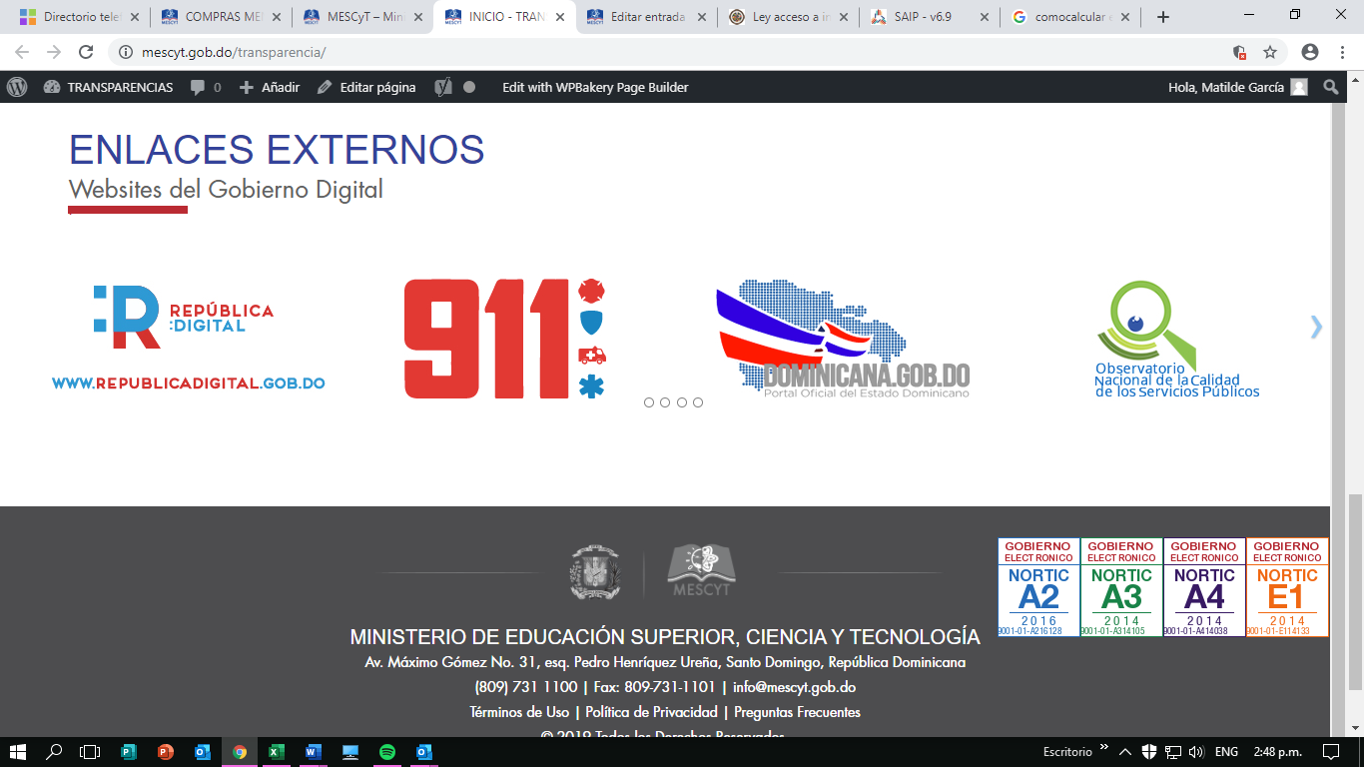

Portal Único de Solicitud de Acceso a la Información Pública (SAIP)

El Portal Único de Acceso a la Información Pública permite presentar solicitudes de información pública a los órganos y servicios de la administración del Estado conforme a lo establecido en la Ley General N°200-04 sobre Libre Acceso a la Información Pública, a través de una ventanilla única.

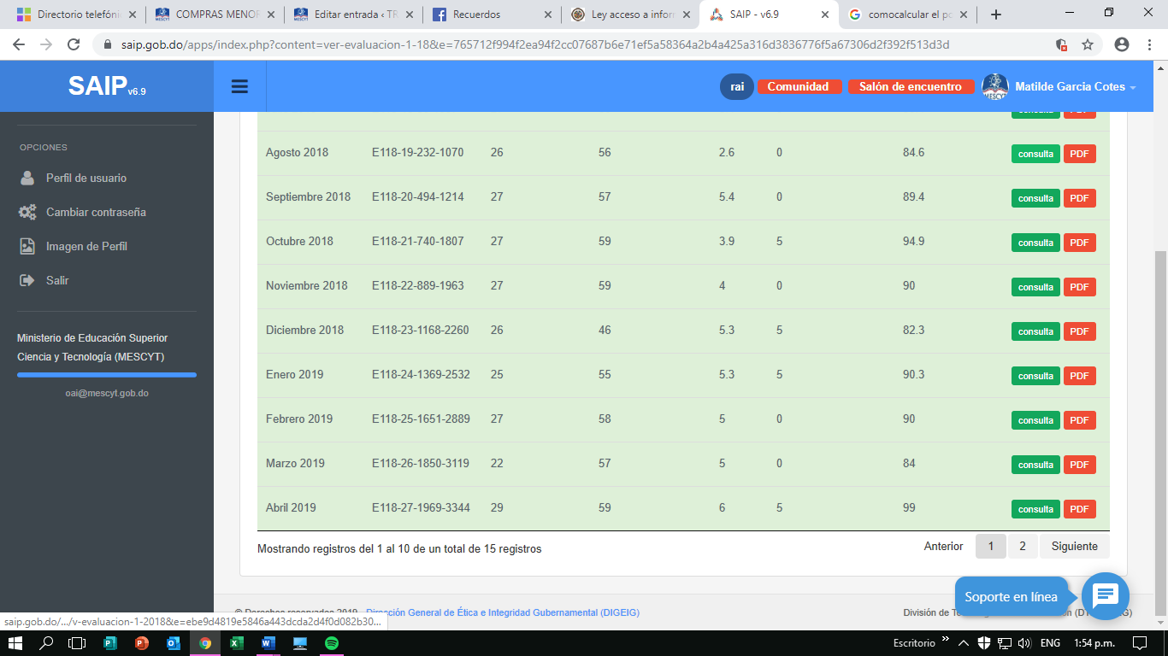
Durante el periodo julio/septiembre 2019 se recibieron 18 solicitudes de información a través del Portal Único de Solicitud de Acceso a la Información Pública (SAIP), de las cuales, 16 fueron respondidas durante el plazo establecido por la ley N°200-04 de 0 a 15 días laborables, y 2 de las solicitudes fueron respondidas en más de 15 días.

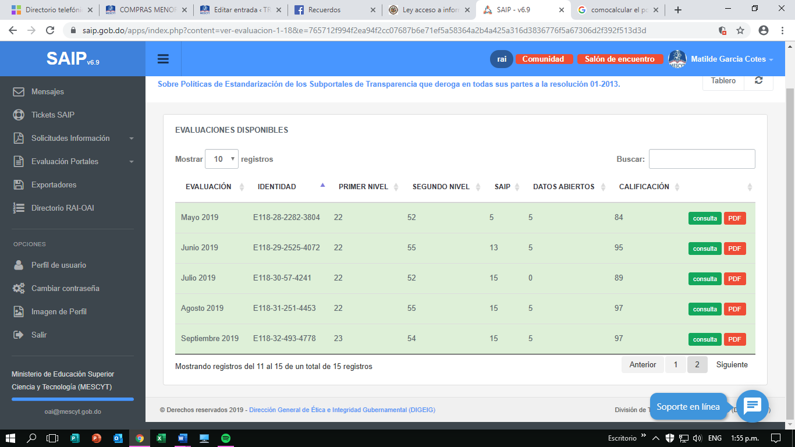

El Portal de Transparencia Gubernamental

El Portal de Transparencia Fiscal es una vía de comunicación mediante la cual el ciudadano puede encontrar información fiscal confiable y relevante de manera oportuna. Todo esto desde la comodidad de su hogar o en cualquier lugar en el que se encuentre.

Entre las informaciones que se publican en el portal de transparencia del MESCYT podemos mencionar: La Ejecución Presupuestaria actualizada mensualmente, Recursos Humanos, Declaraciones Juradas sobre los bienes de los funcionarios públicos, Organigrama Institucional, Estadísticas, Ejecución Financiera actualizada mensualmente, Compras y Contrataciones, entre otros datos que se suministran estrictamente a la ciudadanía a través de su Oficina de Libre Acceso a la Información Pública.

Durante los meses enero-septiembre de 2019, hemos logrado mantener una puntuación en el Portal de Transparencia Gubernamental de nuestra Página Web en consonancia con lo que estipula la Ley General de Libre Acceso a la Información Pública, No. 200-04.

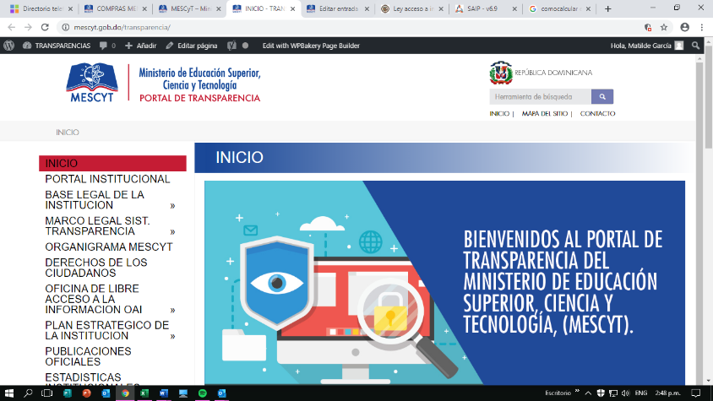
https://mescyt.gob.do/transparencia/

- Gestión de Administración Pública (SISMAP)

El SISMAP es el sistema desarrollado para monitorear la gestión de los entes y órganos del Poder Ejecutivo, a través de nueve Indicadores Básicos de Organización y Gestión (IBOG) y sus Sub-Indicadores Vinculados (SIV), relacionados principalmente a la Ley de Función Pública y otras normativas complementarias, en términos de Profesionalización del Empleo Público, Fortalecimiento Institucional y Calidad, con la finalidad de evaluar el nivel de avance de la Administración Pública en los distintos temas que son de su rectoría.

En la actualidad, hemos repuntado a 84.79%. Este sistema nos impulsa a desarrollar los diferentes subsistemas de recursos humanos y los productos que de ellos se derivan. En la siguiente tabla, se muestran todos los indicadores de gestión, con las respectivas puntuaciones del MESCyT para este 2019.


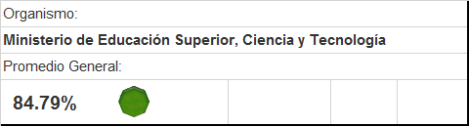

Indicador
Indicador | Valoración | Color | Valor %
01. GESTIÓN DE LA CALIDAD Y SERVICIOS
01.1 Autodiagnóstico CAF | Objetivo Logrado |  | 100.00%
01.2 Plan de Mejora Modelo CAF | Objetivo Logrado |  | 80.00%
01.5 Transparencia en las informaciones de Servicios y Funcionarios | Objetivo Logrado |  | 100.00%
02. ORGANIZACIÓN DE LA FUNCIÓN DE RECURSOS HUMANOS
02.1 Diagnóstico de la Función de RR.HH. | Objetivo Logrado |  | 100.00%
03. PLANIFICACION DE RECURSOS HUMANOS
03.1 Planificación de RR.HH. | Objetivo Logrado |  | 100.00%
04. ORGANIZACIÓN DEL TRABAJO
04.1 Estructura Organizativa | Objetivo Logrado |  | 100.00%
04.2 Manual de Organización y Funciones | Objetivo Logrado |  | 90.00%
04.3 Manual de Cargos Elaborado | Objetivo Logrado |  | 100.00%
05. GESTIÓN DEL EMPLEO
05.3 Absentismo | Objetivo Logrado |  | 100.00%
05.4 Rotación | Objetivo Logrado |  | 100.00%
05.5 Sistema de Administración de Servidores Públicos (SASP) | Objetivo Logrado |  | 100.00%
06. GESTIÓN DE LAS COMPENSACIONES Y BENEFICIOS
06.1 Escala Salarial Aprobada | Objetivo Logrado |  | 100.00%
07. GESTIÓN DEL RENDIMIENTO
07.1 Gestión de Acuerdos de Desempeño | Objetivo Logrado |  | 98.00%
07.2 Evaluación del Desempeño por Resultados y Competencias | Objetivo Logrado |  | 97.00%
08. GESTIÓN DEL DESARROLLO
08.1 Plan de Capacitación | Objetivo Logrado |  | 100.00%
09. GESTIÓN DE LAS RELACIONES LABORALES Y SOCIALES
09.2 Implicación de las Unidades de Recursos Humanos en la Gestión de las Relaciones Laborales |  |  | 99.00%
  Objetivo Logrado
09.3 Pago de Beneficios Laborales | Objetivo Logrado |  | 86.00%
09.4 Implementación del Sistema de Seguridad y Salud en el Trabajo | Objetivo Logrado |  | 96.00%
09.5 Encuesta de Clima | Objetivo Logrado |  | 100.00%

Logros en la Gestión de los Recursos Humanos

Con el objetivo de fortalecer la gestión de los Recursos Humanos del Ministerio, enfocados en el desempeño eficiente de los mismos, y con miras a alcanzar la visión institucional, la Dirección de Recursos Humanos desarrolló distintos proyectos y acciones en el 2019, los cuales se desglosan a continuación, enmarcados en la intervención estratégica a la que corresponden, según los planes trazados.

Garantizar la correcta aplicación de la Ley de Función Pública

- Se aprobó por el Ministerio de Administración Pública (MAP) la reclasificación del cargo de Auxiliar de Gestión de Pagos del Programa de Becas Internacionales y la creación del cargo de Supervisor de Caja, con el propósito de mantener actualizado el Manual de Cargos del Ministerio de Educación Superior, Ciencia y Tecnología (MESCyT) acorde a las necesidades institucionales.

- Evaluación del Desempeño Laboral, formulada y aplicada al 100% del personal del Ministerio.

- Aprobado y aplicado en un 76.67% el Plan de Capacitación 2019, producto de la Detección de Necesidades de Capacitación, las Evaluaciones del Desempeño del año anterior y las modificaciones realizadas en este año a raíz de las nuevos requerimientos del personal.

- Se han gestionado las inscripciones de los empleados en las siguientes capacitaciones con un registro de 324 participaciones:

- “Perfil Ético de los Servidores Públicos en la Administración Pública del Siglo XXI”
- Charla Ley 41-08
- Charla Ley 379-01
- Charla Ley 63-17
- Charla Preserva
- Comunicación Efectiva
- Desarrollo de Habilidades Directivas
- Diplomado en Gestión de Proyectos de Inversión Pública
- Diplomado en Hacienda Pública
- Especialización en Tesorería
- Gestión de la Calidad en la Administración Pública
- Identificación, Análisis y Rediseño de procesos
- Inducción a la Administración Pública Nivel 1
- Inducción a la Administración Pública Nivel 2
- Inducción a la Administración Pública Nivel 3
- Inducción al MESCYT
- Inteligencia Emocional
- Manejo efectivo del tiempo
- Modelo de Gestión Por Competencias
- PNL aplicada a la Comunicación
- Redacción y Presentación de Informes Técnicos
- Seminario Desarrollando el Capital Humano con Excelencia
- Servicios al Usuario

- Con la finalidad de seleccionar a los candidatos más idóneos para ocupar los puestos vacantes, se evaluaron doscientos ochenta y siete (287) candidatos durante el 2019.

- Implementado el seguimiento al cumplimiento de los acuerdos formulados entre los supervisores y sus colaboradores en las distintas unidades que componen este Ministerio, para garantizar un mejor resultado en las evaluaciones del desempeño laboral.

- Se elaboró y remitió al Ministerio de Administración Pública (MAP) la Planificación de Recursos Humanos con la proyección de los recursos necesarios para el cumplimiento de las políticas, acciones y metas de este Ministerio.

- Se presentó un Informe del Departamento de Legalizaciones que incluyó la medición de cargas de trabajo del Departamento de Legalizaciones de Documentos de las IES, revisión de la estructura de cargos de este Departamento, al igual que la del Departamento de Tesorería.

- Se presentó una propuesta de un Instrumento de Seguimiento y Medición de la Calidad de la Educación Superior y el Procedimiento para investigar los errores más recurrentes en los documentos académicos que ingresan de las Instituciones de Educación Superior (IES) a este Ministerio, con el propósito de que esta detección se realice de forma automatizada y no de forma artesanal.

- Fueron beneficiados por el programa de Pasantías del MESCYT, durante el 2019 cuarenta y seis (46) estudiantes.

Fortalecimiento del Sistema de Compensaciones y Beneficios para los Colaboradores del Ministerio.

Con el objetivo de gestionar un clima laboral favorable, con condiciones idóneas para generar satisfacción en nuestros colaboradores, la Dirección de Recursos Humanos presentó los siguientes logros:

- Se aprobó una modificación a la Resolución Núm. 0002-18, que establece los beneficios marginales a los servidores públicos del Ministerio de Educación Superior, Ciencia y Tecnología, en la cual se documentaron las compensaciones económicas y no monetarias existentes, en adición de otros nuevos beneficios.

- En abril del año 2018, el Ministerio realizó la primera Encuesta de Clima Laboral, de la cual se ha cumplido a la fecha en un 100 % del plan de acción de mejora de los resultados obtenidos en esta Encuesta Organizacional.

- Se aplicó la encuesta de clima laboral 2019 a partir del 22/7/2019 a los servidores de este Ministerio, con la asesoría del Ministerio de Administración Pública (MAP) a través del Sistema de Encuesta de Clima en la Administración Pública (SECAP).

- Dando cumplimiento a la Resolución Núm. 0005-19, que establecen los beneficios marginales a los servidores públicos del Ministerio de Educación Superior, Ciencia y Tecnología. Además, fueron beneficiados 45 empleados con el Plan Educativo de acuerdo a los criterios definidos para el otorgamiento de este beneficio.

- Con el objetivo de ampliar los servicios de salud que en la actualidad ofrecen las aseguradoras de riesgos de salud (ARS) a nuestros colaboradores, continuamos el beneficio de seguro complementario, alcanzando una mayor cantidad de beneficiarios a un total de 313 empleados afiliados, que cumplen para los fines según resolución aprobada.

Desarrollo de un Sistema de Reconocimiento a Empleados

- Aprobada la Política de Premiación y Reconocimiento a los Empleados de este Ministerio.

- Conformado el Comité de Reconocimiento y Premiación a empleados con el propósito de dar cumplimiento a la Política de Premiación y Reconocimiento aprobada.

- PROYECCIONES PARA EL PRÓXIMO AÑO

En el cuadro a continuación se describen los logros esperados: los principales resultados que se pretenden alcanzar en el cuatrienio, con sus respectivos indicadores, líneas de base y valores meta.

PRODUCTO | Línea Base | META AJUSTADA
PRODUCTO | 2019 | 2020 | 2021 | 2022 | 2023 | 2024
1. RESULTADOS: Formación científica profesional, humanística, artística y técnica del más alto nivel Fortalecimiento institucional de las IES Profesionales que aportan respuestas a las necesidades de los sectores productivos del país.
1.1. Registro de matrículas estudiantiles en el sistema de base de datos. | 551 | 566 | 581 | 581 | 581 | 581
1.2. Servicios de Becas Nacionales a estudiantes universitarios. | 5,000 | 5,000 | 5,000 | 5,000 | 5,000 | 5,000
1.3. Servicios de Becas Internacionales a estudiantes universitarios. | 2,500 | 2,500 | 2,500 | 2,500 | 2,500 | 2,500
1.4. Servicios de inducción y socialización del Sistema de Aseguramiento de la Calidad, sus instrumentos operativos y normativos. | 50 | 50 | 50 | 50 | 50 | 50
1.5. Servicios de becas para cursar programas de Lenguas Extranjeras por inmersión. | 20,200 | 20,200 | 20,200 | 20,200 | 20,200 | 20,200
1.6. Servicios de aplicación de la Prueba de Orientación y Medición (POMA) a estudiantes de nuevo ingreso al Sistema de Educación Superior. | 139,000 | 160,000 | 180,000 | 180,000 | 180,000 | 180,000
1.7. Fondo concursable para proyectos de emprendedores universitarios. | 4 | 4 | 4 | 4 | 4 | 4
1.8. Servicios de Evaluación de Planes de Estudios. | 251 | 273 | 295 | 295 | 295 | 295
1.9. Servicios de Auditoría al Departamento de Registro Académico de las IES. | 44 | 44 | 44 | 44 | 44 | 44
1.10. Legalización de documentos académicos de las IES Nacionales. | 55,000 | 55,000 | 55,000 | 55,000 | 55,000 | 55,000
1.11. Legalización de documentos académicos de las IES Extranjeras. | 2,500 | 2,500 | 2,500 | 2,500 | 2,500 | 2,500
1.12. Evaluación de Quinquenios a IES Nacionales. | 15 | 15 | 15 | 15 | 15 | 15
1.13. Expedientes de solicitudes de Exequátur. | 13,000 | 13,000 | 13,000 | 13,000 | 13,000 | 13,000
1.14. Becas en Desarrollo de Software. | 3,110 | 3,110 | 3,110 | 3,110 | 3,110 | 3,110
1.15. Instituciones inducidas en el Sistema de Aseguramiento de la Calidad. | 50 | 50 | 50 | 50 | 50 | 50
2. RESULTADOS: Desarrollo científico y tecnológico Impulso y difusión de la investigación científica Impulso de la productividad.
2.1 Fondo Nacional de Innovación y Desarrollo Científico y Tecnológico (FONDOCyT). | 50 | 60 | 60 | 60 | 60 | 60
Tabla

- ANEXOS

- Informe gráfico de las actividades realizadas

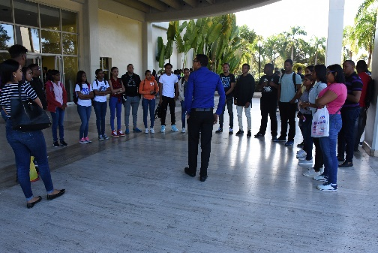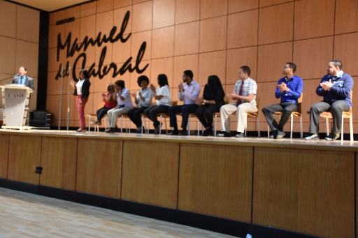
Apertura Inglés por Inmersión 14-1-2019
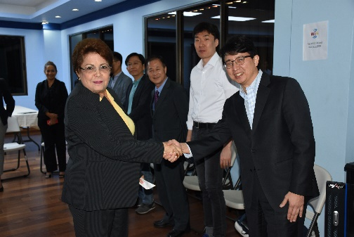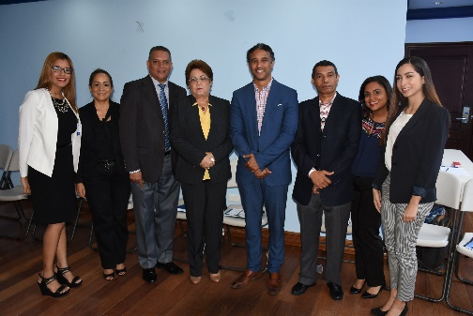
Reunión Mescyt-Korea 28-1-2019
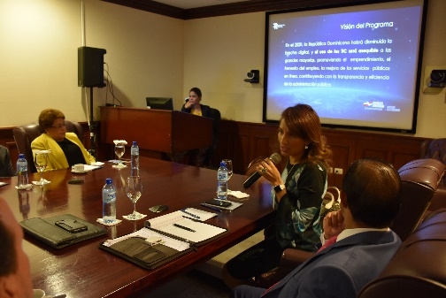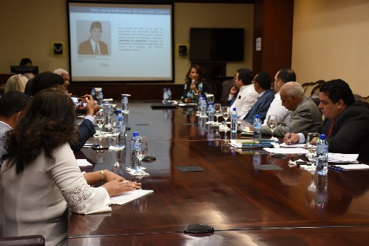
RD Digital 25-1-2019

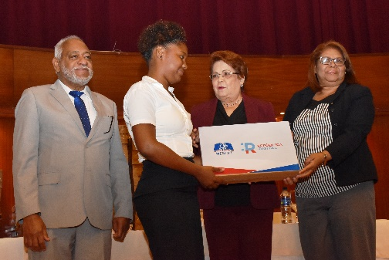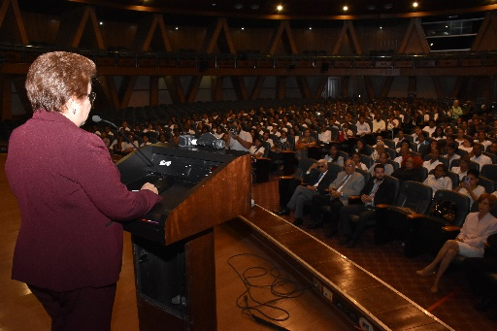
Entrega Equipo UASD 19-2-2019
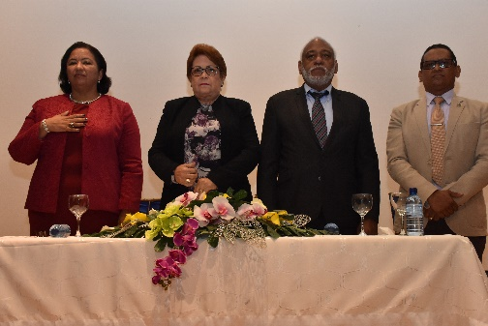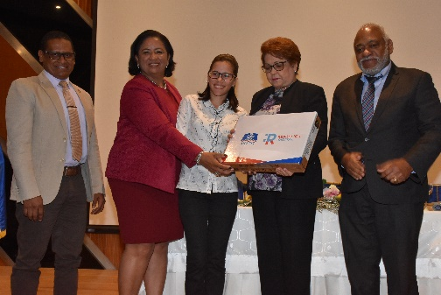
Entrega Laptop en MAO 21-2-2019
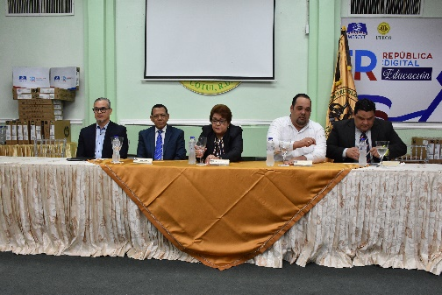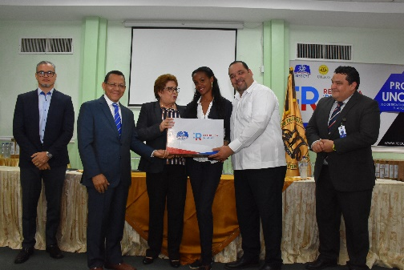
Laptop Puerto Plata-Cotuí 25-26 Feb 2019

Memorias MESCyT / Enero-Diciembre 2019

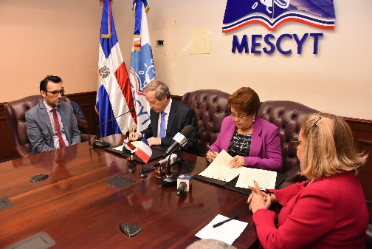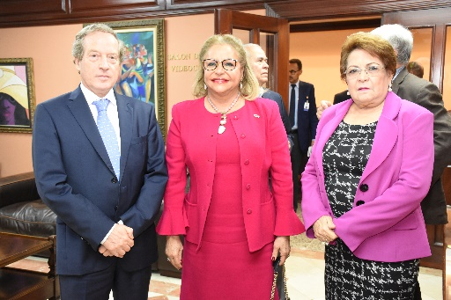
Firma de Acuerdo con Francia 7-3-2019
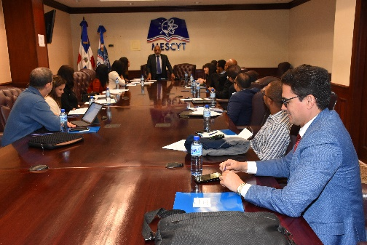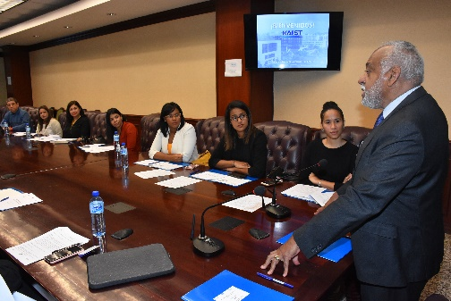
Despedida a Estudiante a Korea 19-3-2019
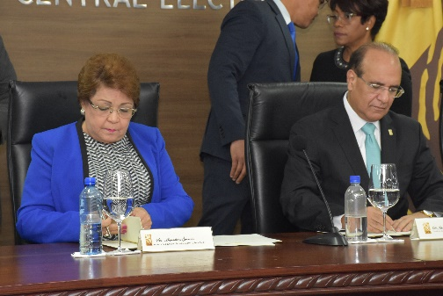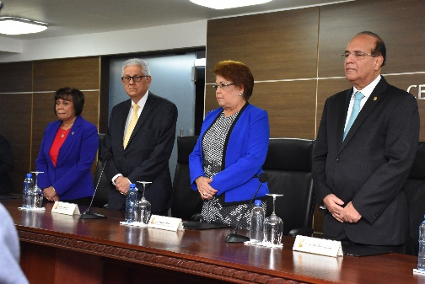
Firma de acuerdo JCE-MESCYT 12-3-2019

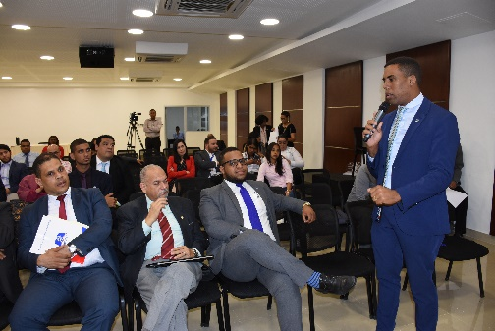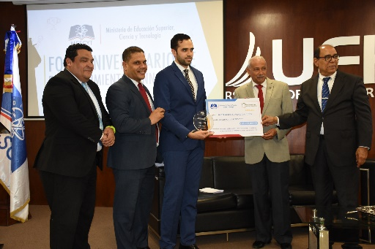
Foro Universitario de Emprendimiento e Innovación 23-4-29
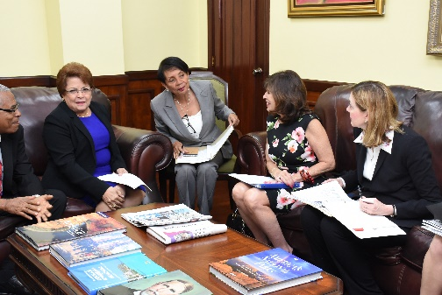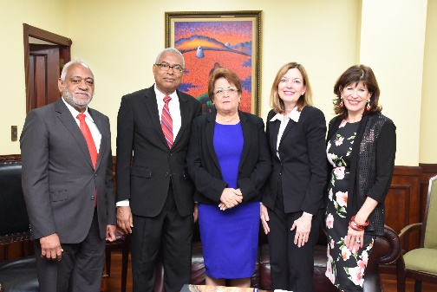
Reunión en el Despacho con Embajada de Estados Unidos 24-4-19
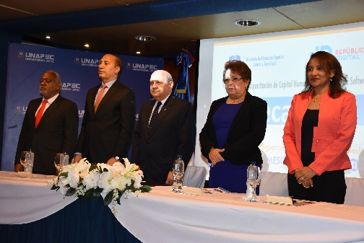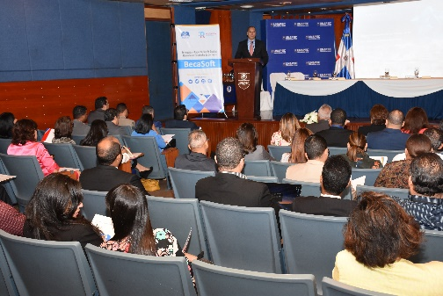
Taller Análisis de tendencias - República Digital-APEC- 24-4-19

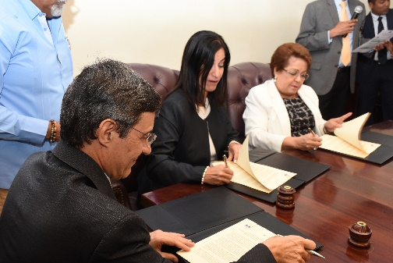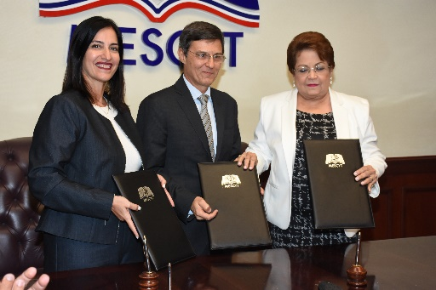
Firma acuerdo Red Qualitas -Mescyt 22-5-2019
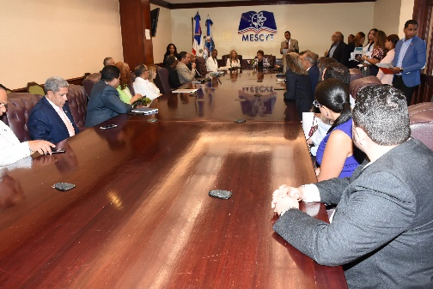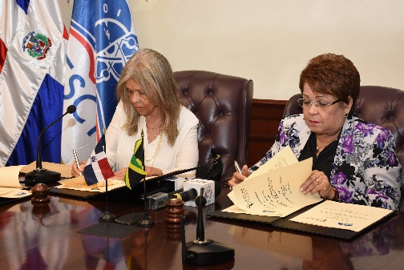
Firma Memorando Entendimiento, Autoridad Caribeña. 20-5-2019
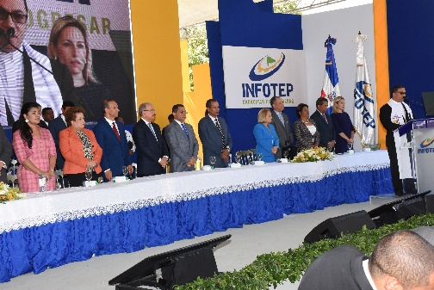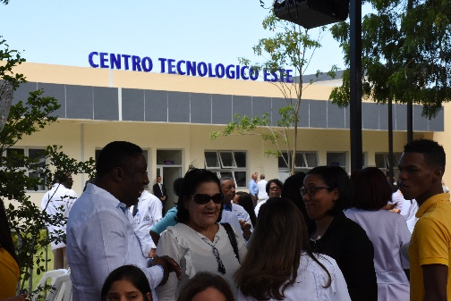
Inauguración Centro INFOTEP La Romana 8-5-2019

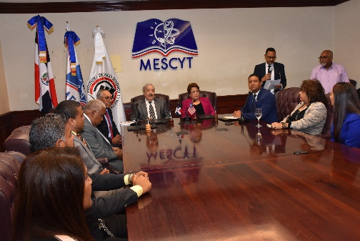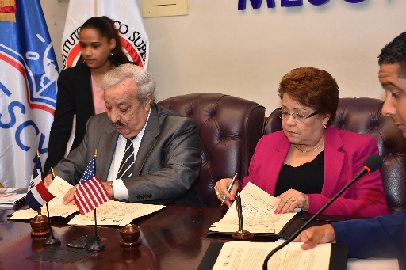
Acuerdo MIU-MESCyT 6-6-2019
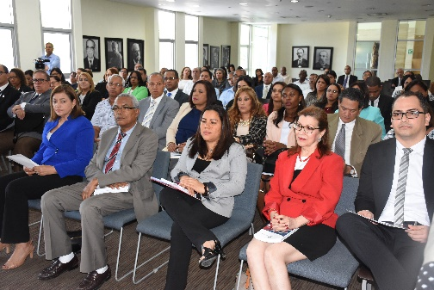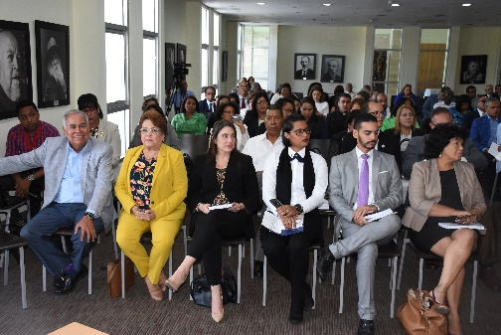
Aseguramiento Calidad Educación Superior 18-6-2019
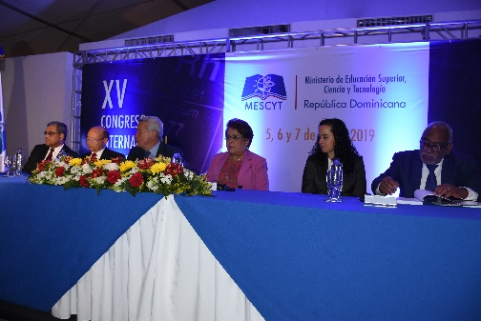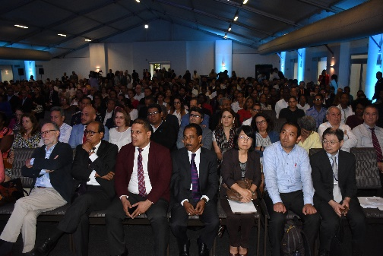
XV Congreso Inter. Investigación Científica 5-6-2019

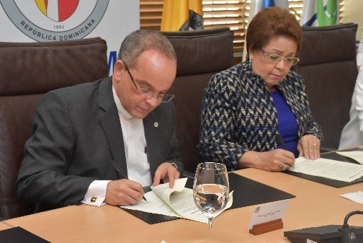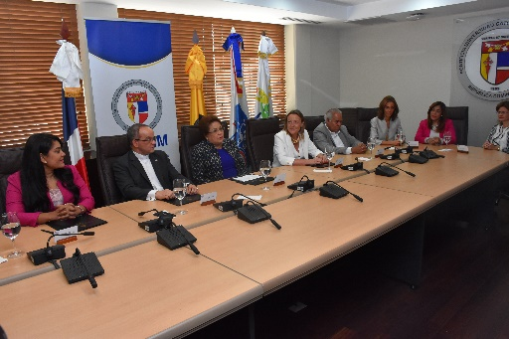
Acuerdo Interinstitucional PUCMM-MESCyT 3-7-2019
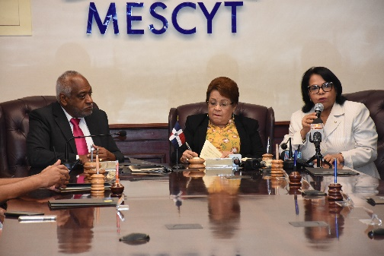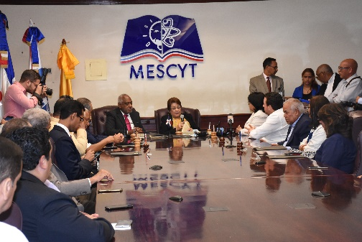
Firma Acuerdo 9 Universidades para Desarrollo Software 9-7-2019
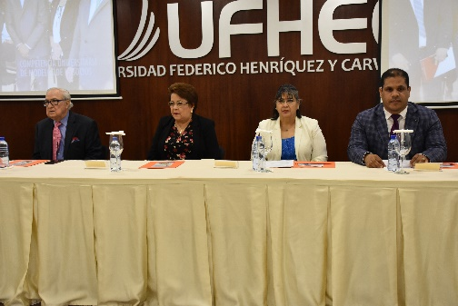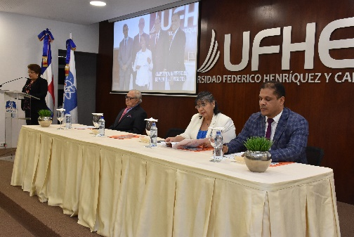
Firma Convenio UFHEC y Biblioteca Pedro E. Ureña. 2-7-2019

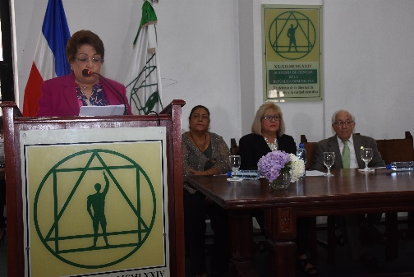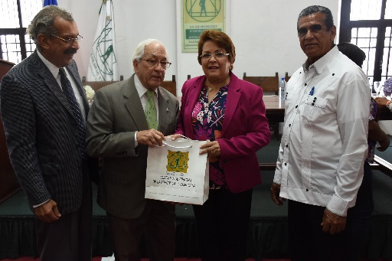
Academia de Ciencia 11-8-2019
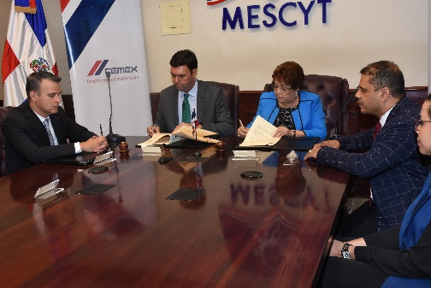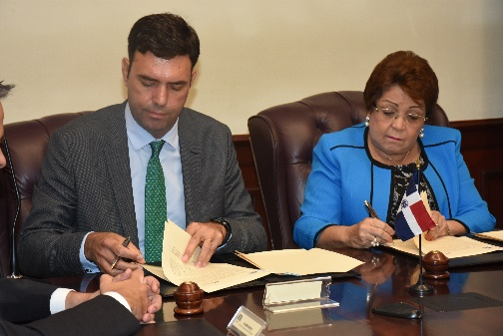
Acuerdo MESCyT-CEMEX 23-8-2019
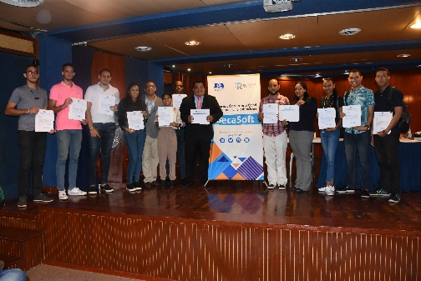
Beca de Software 23-8-2019

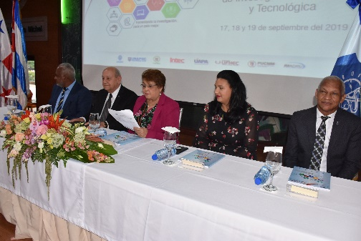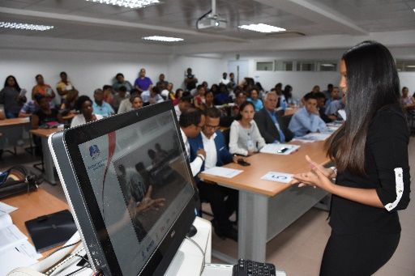
Congreso Estudiantil Tecnología 18-9-2019
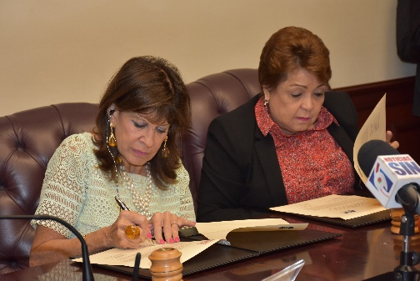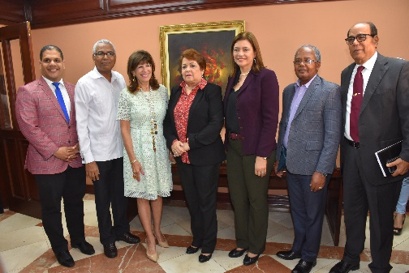
Firma Acuerdo FulBright 20-9-2019
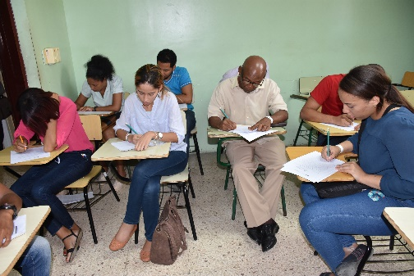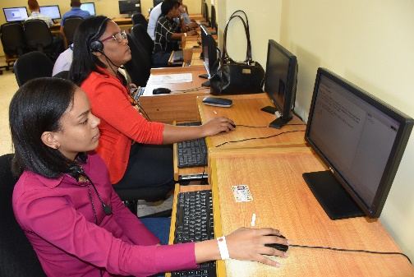
Inglés por Inmersión Evaluación Prof. 25-9-2019

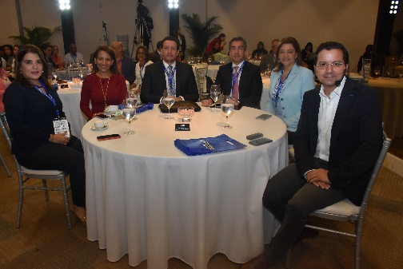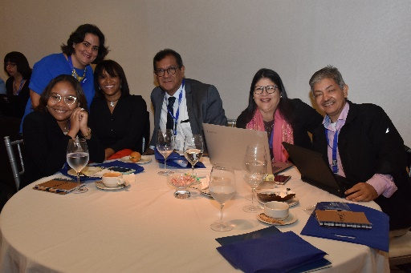
Congreso Instituto Tecnológico de la Información 8-10-2019
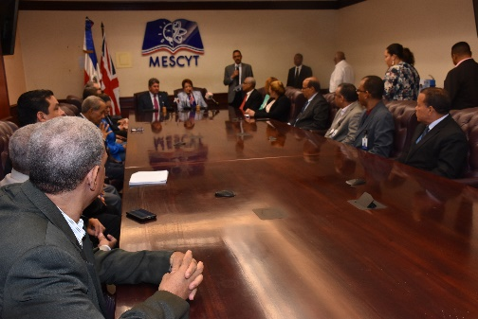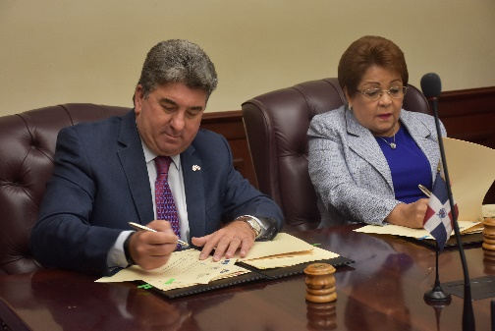
Convenio MESCyT - Embajada Británica. 2-10-2019
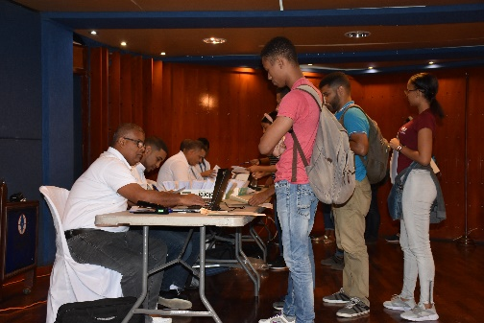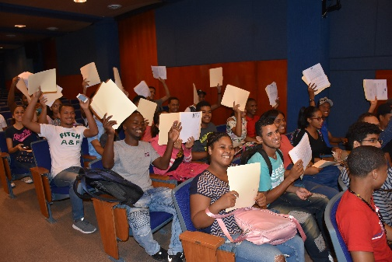
Entrega Tarjeta UASD 21-10-2019
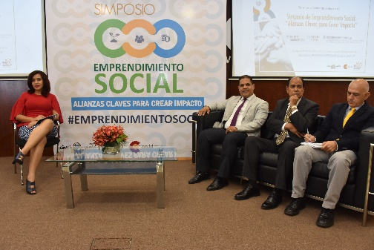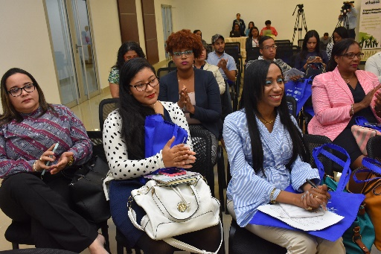
Simposio de Emprendimiento Social 6-7-Nov. 2019

Informe de Actividades RD Digital

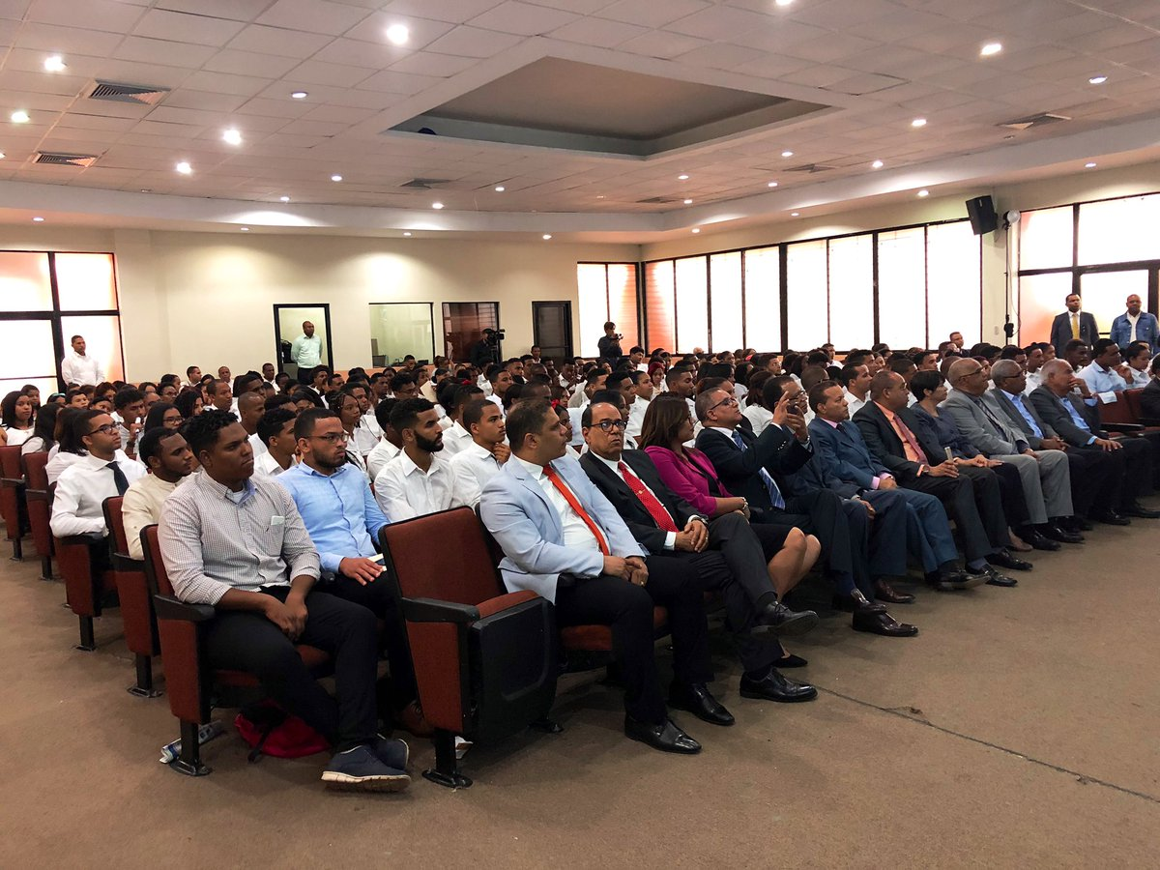
Asistencia de estudiantes de ISFODOSU Recinto-Félix Evaristo Mejía, beneficiarios de laptops del proyecto Uno a Uno, República Digital - MESCYT, UASD Centro, Santo Domingo.


La Dra. Alejandrina Germán, ministra de Educación Superior Ciencia, y Tecnología (MESCYT), entrega una laptop una joven beneficiaria en compañía del Dr. Julio Sánchez Maríñez, Rector del Instituto Superior de Formación Docente Salomé Ureña, ISFODOSU.
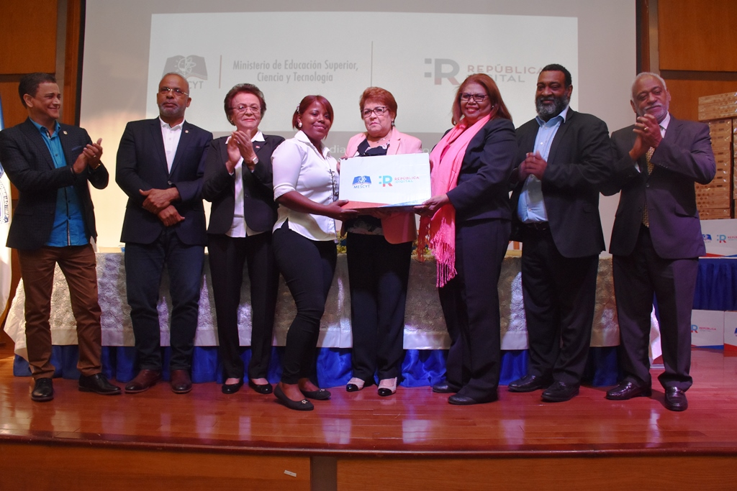
Autoridades del MESCYT, representantes congresuales de la Provincia Monseñor Nouel y académicos de La Universidad Autonomía de Santo Domingo (UASD), hacen entrega de un dispositivo tecnológico a una estudiante beneficiaria del Proyecto Uno a Uno. Programa república digital–Educación Superior.

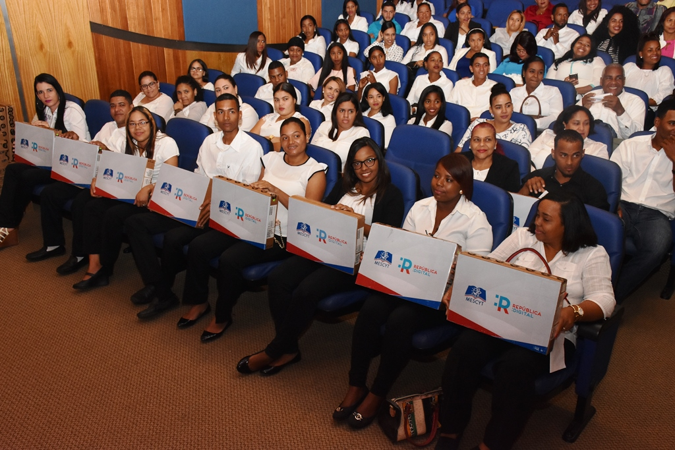
Autoridades del MESCYT, representantes congresuales de la Provincia Monseñor Nouel y académicos de La Universidad Autonomía de Santo Domingo (UASD), hacen entrega de un dispositivo tecnológico a una estudiante beneficiaria del Proyecto Uno a Uno. Programa república digital–Educación Superior.

Visita a las IES y capacitación de profesores en el Proyecto BecaSoft.

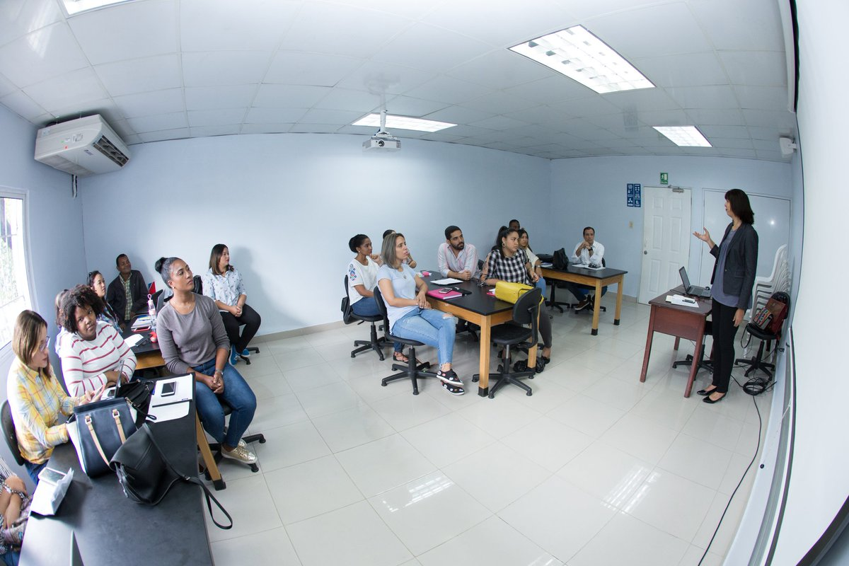
Estudiantes en el Diplomado de Marketing Digital, UNAPEC.

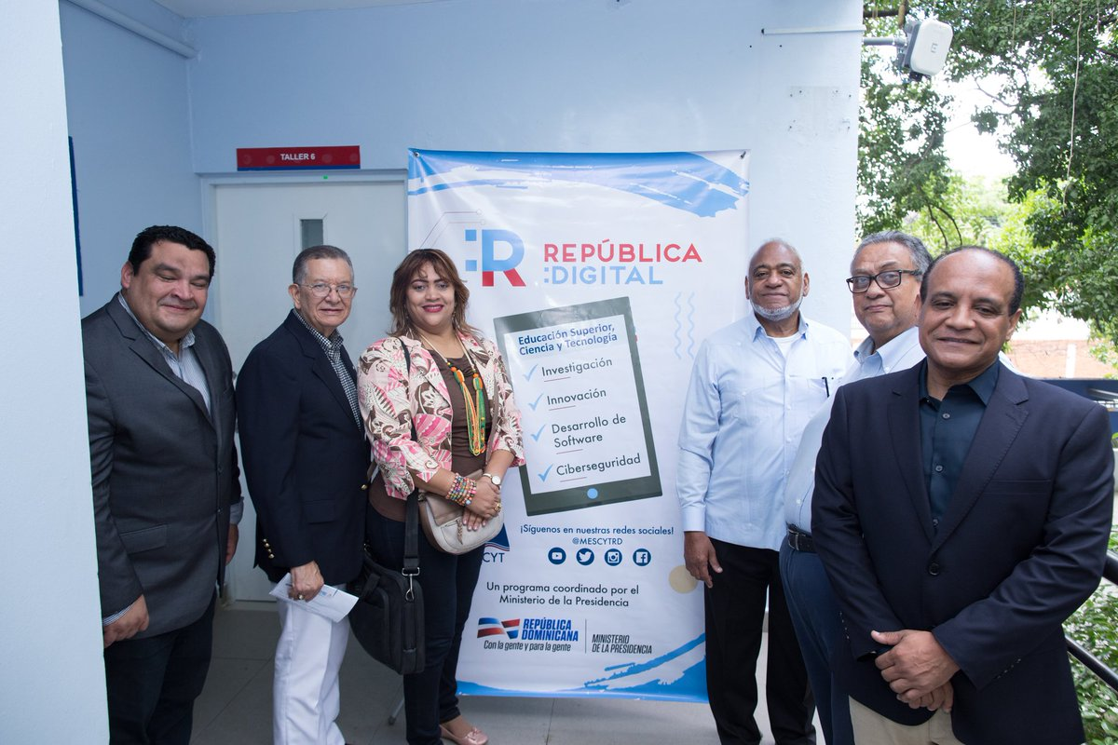
Autoridades del MESCYT en el marco del Programa República Digital, iniciaron los Diplomados en desarrollo de software de la convocatoria del 2019. En las fotos se muestra a representantes del MESCYT y la Universidad APEC al inicio de los diplomados Marketing Digital y Periodismo digital.

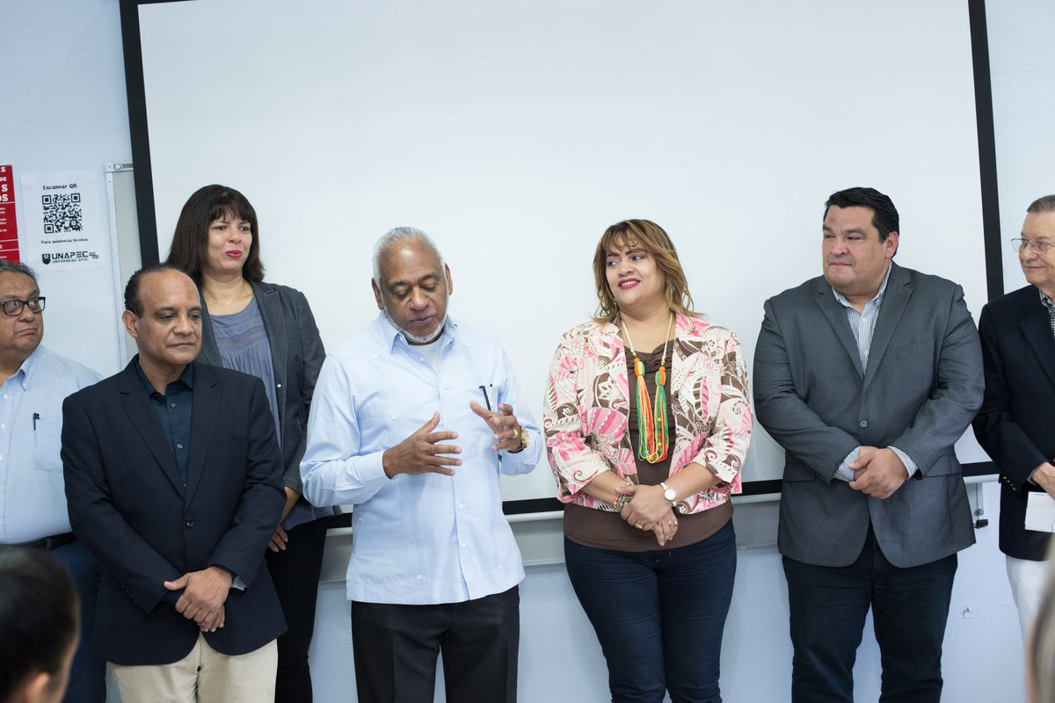
Palabra de bienvenida del Dr. Plácido F. Gómez Ramírez, Viceministro de Ciencia y Tecnología (MESCYT), en el diplomado Marketing Digital del programa República Digital, celebrado en UNAPEC.

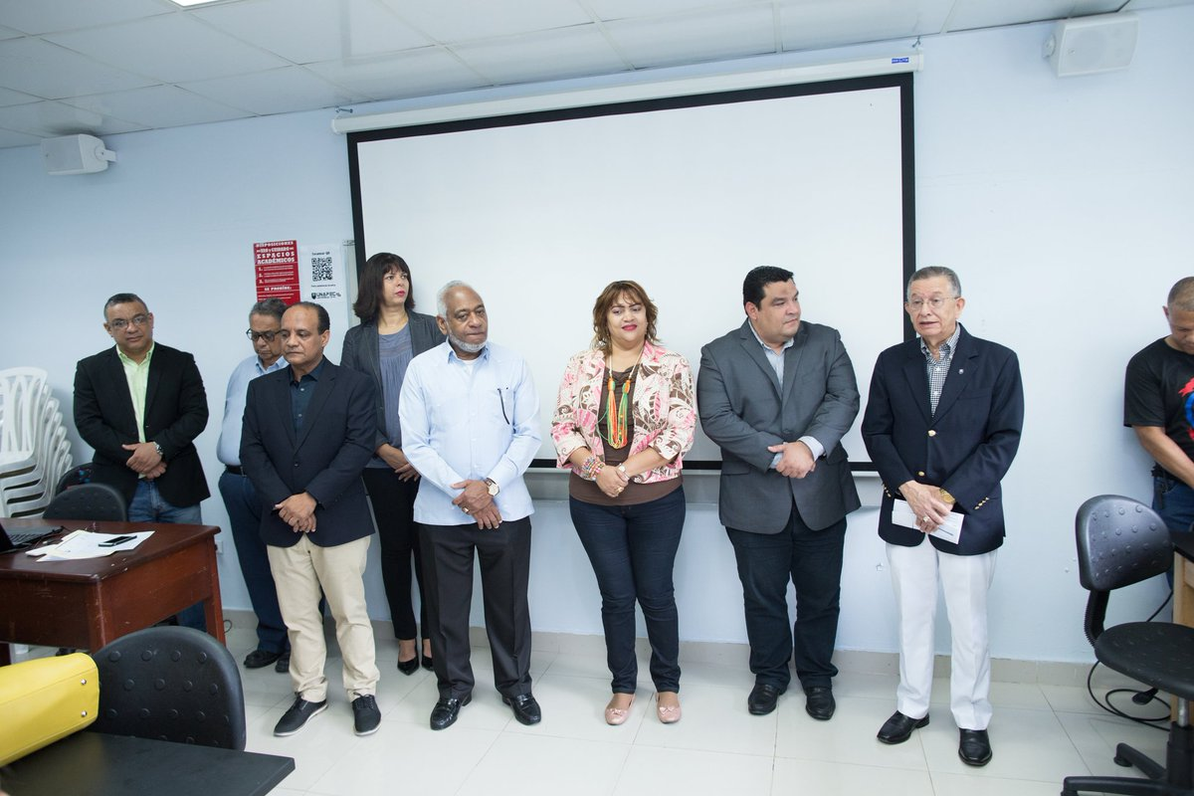
Explicación del alcance del diplomado por el Lic. Miguel A. Puente, Decano de Gestión, Proyectos y Programas de la Universidad APEC, UNAPEC.
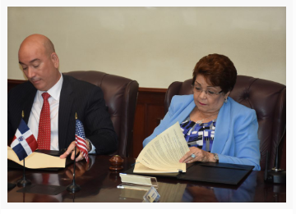
MESCYT Y ORACLE ACADEMY FIRMAN CONVENIO PARA FORMAR EN TECNOLOGIAS EN EL MARCO DE REPÚBLICA DIGITAL. El convenio fue suscrito por la Ministra de Educación Superior, Ciencia y Tecnología, Dra. Alejandrina Germán, y el Gerente General de Oracle Caribbean, el Sr. Luis Marrero.

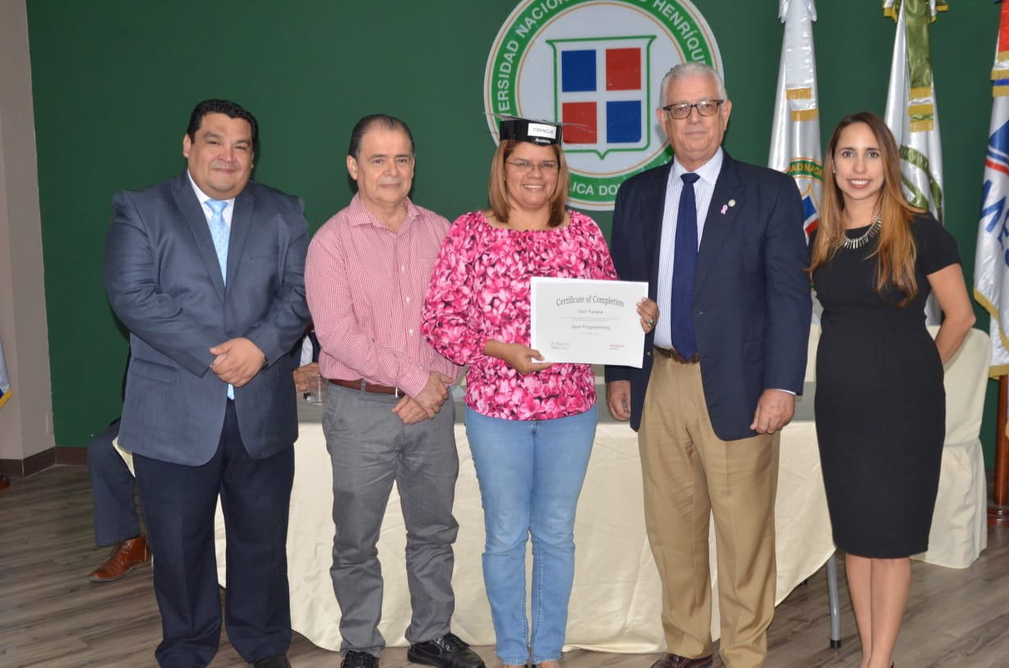
MESCYT y Oracle Academy capacitan profesores en programación de JAVA, Santo Domingo, 2019.

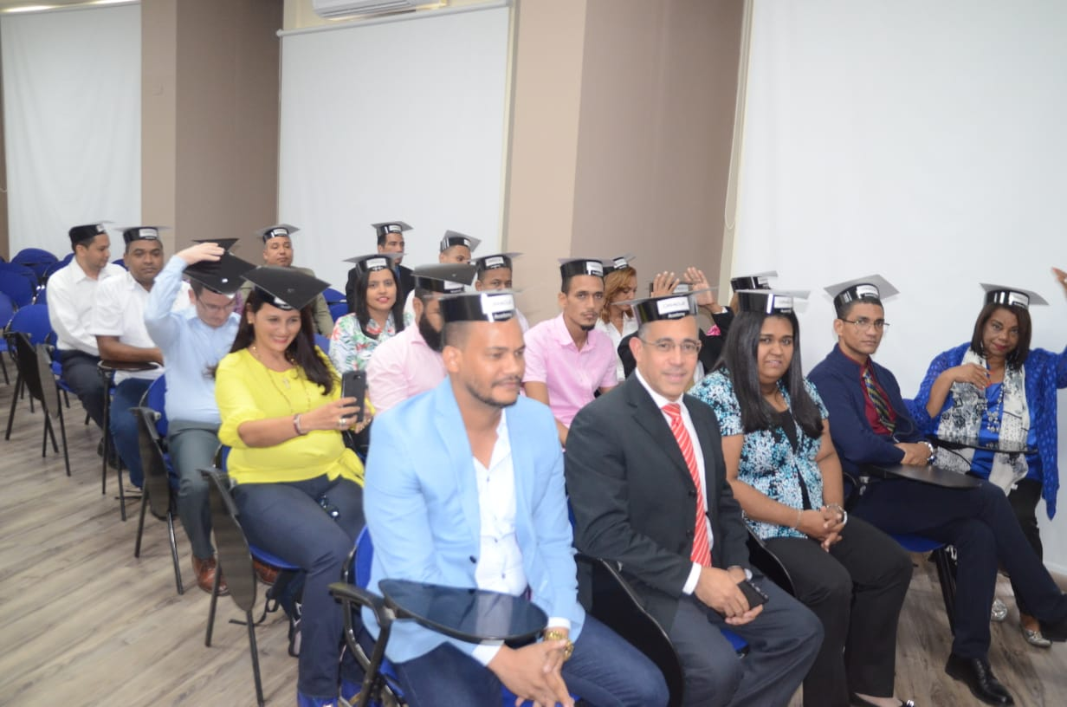
En el marco del programa República Digital, el Ministerio de Educación Superior, Ciencia y Tecnología (MESCYT), y Oracle Academy capacitaron a 22 maestros del área de informática de 18 universidades dominicanas en la plataforma de programación “Java Programming”.

Modelo Web Service, Proyecto Portal Web Dominicano de Información Científica, Tecnológica y Humanística
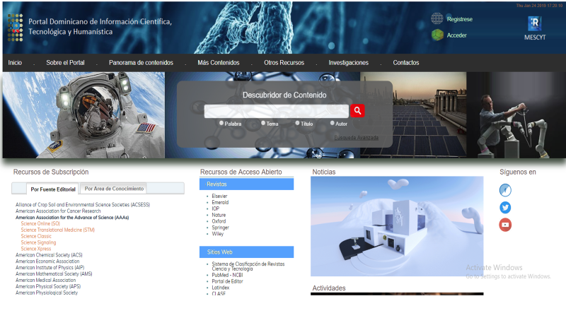
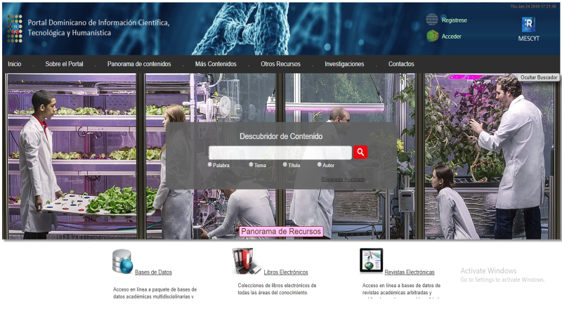

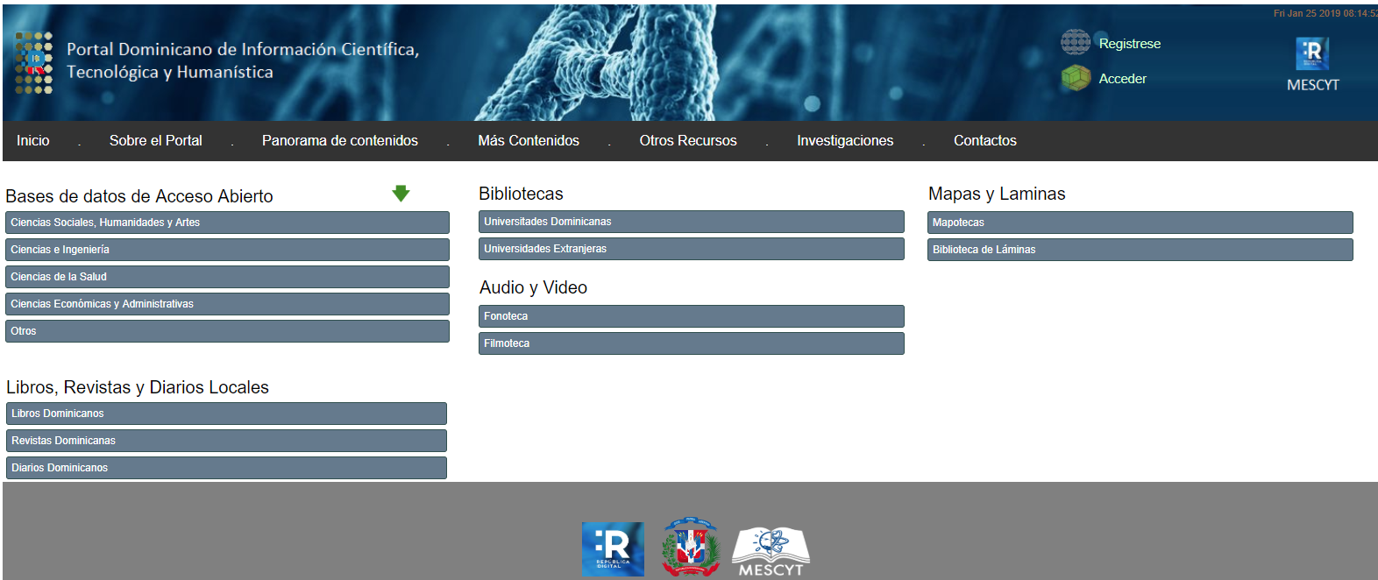

- Relación de Proyectos Aprobados Convocatoria (FONDOCyT) 2018-2019

NOMBRE DEL PROYECTO | INSTITUCIÓN | PRESUPUESTO APROBADO FONDOCYT EN RD$ | TIEMPO (EN MESES) | INVESTIGADOR PRINCIPAL
Diseño, desarrollo e implementación de una aplicación móvil para el Tratamiento Observado por Vídeo para mejorar la adherencia al tratamiento en Tuberculosis: Estudio eDOT | Centro Nacional de Investigaciones en Salud Materno Infantil Dr. Hugo Mendoza | 5,836,968.00 | 24 | Julio Canario
Aprovechamiento de recursos genéticos e innovación de tecnologías productivas en el cultivo de mango para el incremento de la competitividad en la exportación hacia mercados étnicos | Instituto Dominicano de Investigaciones Agropecuarias y Forestales | 6,691,305.18 | 36 | Cándida Milady Batista Marte
Evaluación de los efectos de productos biológicos y orgánicos en el control de la enfermedad mazorca negra (Phytophthora) del cacao y en la productividad de las plantaciones | Instituto Dominicano de Investigaciones Agropecuarias y Forestales | 6,554,446.80 | 30 | Elpidio Avilés Quezada
Obtención de variedades de yautía (Colocasia esculenta (L.) Schott tolerante a Phythoptora colocasiae (TLB) mediante hibridación somática y mutaciones inducidas | Instituto Dominicano de Investigaciones Agropecuarias y Forestales | 7,816,359.24 | 30 | Genaro Antonio Reynoso Castillo
Transferencia de paquetes tecnológicos para la intensificación sostenible y la competitividad del subsector ganadero bovino de carne y doble propósito | Instituto Dominicano de Investigaciones Agropecuarias y Forestales | 5,067,532.80 | 24 | Gregorio García Lagombra
Microorganismos endófitos nativos para el manejo de plagas y enfermedades en vegetales orientales de exportación | Instituto Dominicano de Investigaciones Agropecuarias y Forestales | 10,002,834.22 | 36 | Leocadia Sánchez
Extractos bioactivos y aceites esenciales de plantas endémicas en el control de bacterias enteropatógenas y nematodos gastrointestinales para una producción animal más inocua y competitiva | Instituto Dominicano de Investigaciones Agropecuarias y Forestales | 6,185,652.00 | 30 | Marcos Javier Espino Ureña
Estudio de los niveles de residuos de plaguicidas en frutas y vegetales de importancia comercial en Santo Domingo para la prevención de medidas en la producción de alimentos inocuos para los mercados nacionales y de exportación | Instituto Dominicano de Investigaciones Agropecuarias y Forestales | 6,632,330.53 | 24 | María de Jesús Guadalupe Cuevas Joaquín
Investigación del efecto de la fertilización nitrogenada en la producción de nitratos y gases con efecto invernadero por la acción de bacterias en la agricultura y desarrollo de fórmulas de fertilizantes que disminuyan su influencia en el calentamiento global. | Instituto Dominicano de Investigaciones Agropecuarias y Forestales | 10,693,864.45 | 24 | Melvin Emilio Mejía Alcántara
Criterios numéricos de nutrientes para la cuenca del río Yuna, República Dominicana, con énfasis en la sostenibilidad agroalimentaria de la región | Instituto Dominicano de Investigaciones Agropecuarias y Forestales | 5,636,922.19 | 24 | Pedro Núñez
Caracterización de las estructuras geológicas sismicamente activas del Noroeste de la República Dominicana | Instituto Especializado De Estudios Superiores | 5,847,735.60 | 30 | Francisco Javier Rodríguez Méndez
Determinación de la Evapotranspiración de cultivo mediante la integración de datos de balance de energía para la optimización del riego de mango y aguacate en la República Dominicana | Instituto Especializado De Estudios Superiores | 8,311,680.00 | 30 | Emmanuel Amable Torres Quezada
Obtención de películas comestibles para la conservación de alimentos activadas con agentes antibacterianos y antioxidantes, a partir de suero de leche y almidón de yuca | Instituto de Innovación en Biotecnología e Industria | 3,754,080.00 | 24 | Atharva Veda Rosa de la Cruz
Uso de técnicas moleculares de nueva generación con fines estratégicos en la República Dominicana | Instituto de Innovación en Biotecnología e Industria | 9,735,120.00 | 30 | Agripina Ramírez Sánchez
Extracción y Caracterización del Aceite o Manteca de Semillas de Mango (Mangifera indica) para su Aplicación Cosmética Cultivado en República Dominicana | Instituto de Innovación en Biotecnología e Industria | 2,101,000.00 | 24 | Elisa Alejandrina Gómez Torres
Sistema acuícola /acuapónico multitrofico mixto escalonado, con utilización de biofloc y energía renovable | Instituto de Innovación en Biotecnología e Industria | 5,919,875.56 | 24 | Frank Richardson
Micropropagación de Cuatro Variedades de Yuca (Manihot sculenta Crantz) con Potencial Exportador e Industrial en la República Dominicana | Instituto de Innovación en Biotecnología e Industria | 7,066,736.25 | 24 | Héctor Rafael Peralta
Micropagacion, Industrialización y Caracterización Nutricional del Pan de Fruta (Artocarpus altillis) para la Obtención de Materia Prima con Valor Agregado para la Industria | Instituto de Innovación en Biotecnología e Industria | 6,474,189.00 | 30 | Julio Bolivar Mejía Brea
Industrialización, Producción y Procesamiento de la Yuca (Manihot sculenta Crantz) para la Extracción de Harina y su uso Comercial | Instituto de Innovación en Biotecnología e Industria | 2,057,000.00 | 24 | Maximo Mejia Rosario
Predicción y validación epigenética de firma molecular de 27 genes asociados respuesta al tratamiento quimio radioterapéutico concomitante en cáncer cérvicouterino localmente avanzado | Instituto Nacional del Cancer Rosa Emilia Sánchez Pérez de Tavares | 7,129,620.00 | 24 | Adrían Puello
Determinación de la concentración de esteroles en plasma seminal, extracto de espermatozoides completos y en dominios de membranas raft y no raft de los espermatozoides de pacientes con obesidad moderada y grave | Instituto Tecnológico de Santo Domingo | 6,231,054.60 | 24 | Berniza Calderón
Monitoreo y caracterización de los contaminantes atmosféricos a través de una Red inalámbrica de Sensores en las ciudades de Santo Domingo y Santiago de los Caballeros en la República Dominicana | Instituto Tecnológico de Santo Domingo | 9,987,482.86 | 24 | Carol Franco
Evaluación de la Amenaza Sísmica en La Española y del riesgo sísmico en poblaciones de República Dominicana | Instituto Tecnológico de Santo Domingo | 6,876,360.00 | 30 | Claudia Germoso
Mapeo de resistomas en los ríos Yaque del Norte y Yaque del Sur y sus implicaciones para la salud humana | Instituto Tecnológico de Santo Domingo | 10,582,139.00 | 30 | Edian Franklin Franco De Los Santos
Desarrollo de un sistema de gestión energética de micro redes inteligentes de generación distribuida con renovables | Instituto Tecnológico de Santo Domingo | 5,813,265.29 | 30 | Javier García
Efecto Inercia y perfiles de accesibilidad del transporte público en Santo Domingo | Instituto Tecnológico de Santo Domingo | 4,941,310.00 | 30 | Lissy Cesarina La Paix Puello
Diseño de un modelo predictivo de brotes de dengue y su implementación e nun sistema artificial, Región Metropolitana, República Dominicana | Instituto Tecnológico de Santo Domingo | 4,981,641.48 | 24 | Manuel Colomé
Procesos iterativos aplicados a ecuaciones integrales y matriciales y a la comunicación aeroespacial – diseño, análisis y estudio de la estabilidad | Instituto Tecnológico de Santo Domingo | 6,539,940.00 | 24 | Maria Penkova
Generación de herramientas para la conservación a largo plazo del Gavilán de la Española (Buteo ridwayi), una especie endémica de la República Dominicana en peligro cítrico de extinción | Instituto Tecnológico de Santo Domingo | 6,093,360.00 | 30 | Martin Quiroga
Inducción Farmacológica y Transgénica de Apomixis (Formación Asexual de Semilla) en Maíz | Instituto Tecnológico de Santo Domingo | 8,115,120.00 | 30 | Mayelyn Mateo
Recubrimiento y dopaje de nanomateriales catódicos con estructuras de capa y de espinela para baterías recargables de iones de litio | Instituto Tecnológico de Santo Domingo | 8,640,989.58 | 24 | Melvin Arias
Estimación del valor económico total de los servicios ecosistémicos provistos por la Reserva de Biosfera Jaragua-Bahoruco-Enriquillo: entre la conservación y el desarrollo sostenible | Instituto Tecnológico de Santo Domingo | 9,616,968.00 | 24 | Victor Gómez Valenzuela
Estudio de microzonificación sísmica de la zona Bávaro-Punta Cana | Pontifica Universidad Católica Madre y Maestra | 10,541,399.40 | 30 | Ashly Morales
Elaboración de grandes superficies de diamante (~20 x 20 mm²) | Pontifica Universidad Católica Madre y Maestra | 8,658,439.70 | 30 | Fabrice Piazza
Análisis teórico y evaluación experimental del proceso de condensación en el interior de intercambiadores compactos basados en micro-canales operando con fluidos refrigerantes naturales y sintéticos para aplicaciones de aire acondicionados y refrigeración | Pontifica Universidad Católica Madre y Maestra | 10,712,132.28 | 30 | Francisco Alberto Ramírez Rivera
Utilización de medición remota con imágenes hiperespectrales y plataformas aéreas no tripuladas para la detección temprana de situaciones adversas en cultivos cítricos de República Dominicana | Pontifica Universidad Católica Madre y Maestra | 8,974,376.64 | 24 | Gregorio Castillo
Los perfiles de Pensamiento Matemático y su relación con el Razonamiento Espacial y Numérico al usar objetos físicos de aprendizaje en Realidad Aumentada | Pontifica Universidad Católica Madre y Maestra | 6,972,258.60 | 24 | Ivanovnna Milqueya Cruz Pichardo
Arqueo sismología y métodos de prospección geofísica en la Vega vieja, República Dominicana | Pontifica Universidad Católica Madre y Maestra | 11,178,432.00 | 30 | Jaruselsky Pérez Cuevas
Determinación de emplazamientos óptimos para proyecto de energía solar y eólica en República Dominicana, combinando Inteligencia Computacional, métodos de Toma de Decisiones Multicriterio y Sistema de Información Geográfica | Pontifica Universidad Católica Madre y Maestra | 7,221,904.80 | 24 | Juan Gabriel Faxas Guzmán
Conocer para proteger: Evaluación del riesgo para la salud de los micro y nanoplásticos presentes en la cuenca del Caribe | Pontifica Universidad Católica Madre y Maestra | 7,363,922.10 | 30 | Laura Rubio Lorente
Caracterización experimental del comportamiento térmico de fachadas verdes como sistema pasivo para el ahorro de energía en las edificaciones y captación de CO2 (FAVE) | Pontifica Universidad Católica Madre y Maestra | 7,642,373.37 | 30 | Letzai del Valle Ruiz Valero
Una metodología matemática basada en la minería de Big Data para descubrir la estructura temática subyacente a las opiniones de los consumidores e la Web 2.0 | Pontifica Universidad Católica Madre y Maestra | 5,917,325.40 | 30 | Luis Eduardo Garrido
Impacto de las plantaciones forestales en la mitigación de cambio climático: Balance CO₂ equivalente en suelos bajo bosques de la cuenca media del río Yaque del Norte | Pontifica Universidad Católica Madre y Maestra | 5,839,768.98 | 24 | Santiago Wigberto Bueno López
Aplicación de aprendizaje maquina (Machine Learning) para el mejoramiento de la congestión de tráfico de Santo Domingo | Pontifica Universidad Católica Madre y Maestra | 8,646,220.00 | 24 | Víctor Manuel González Holguín
Desarrollo de Formulaciones de Alimentos con Textura Modificada para Pacientes con Disfagia, a partir de Materias Primas Criollas | Pontifica Universidad Católica Madre y Maestra | 5,730,641.70 | 24 | Yanilka Alcantara
Evaluación del comportamiento térmico pasivo de soluciones constructivas de fachadas y cubiertas para viviendas tradicionales en clima tropical (TERFaCU) | Pontifica Universidad Católica Madre y Maestra | 10,013,610.53 | 24 | Yokasta García Frómeta
Tratamiento de los desórdenes emocionales en Atención Primaria con técnicas psicológicas basadas en la evidencia: un ensayo controlado aleatorizado | Pontifica Universidad Católica Madre y Maestra | 9,440,143.20 | 40 | Zoilo Emilio García Batista
Análisis Multiactores – Multicriterios para la implementación de Infraestructura de Datos Espaciales en la República Dominicana: Determinación de factores críticos para la gestión del riesgo a desastres | Servicio Geológico Nacional | 7,670,322.00 | 30 | Gregorio Antonio Rosario Michel
La Amenaza de los Movimientos en Masa en la República Dominicana: Factores Desencadenantes e Implicaciones en la Vulnerabilidad y Gestión del Riesgo | Servicio Geológico Nacional | 7,633,980.00 | 30 | Maria Betania Roque
Modelación de Ocurrencias de Fenómenos Tsunamigénicos en la Bahía de Ocoa: Características, Propagación de Onda y Altura de Inundación para un Periodo de Retorno de 25, 50 y 100 Años | Servicio Geológico Nacional | 5,874,984.00 | 30 | Vladimir Enrique Guzmán Javier
Reducción de la contaminación agrícola del agua en la cuenca alta del Río Jimenoa, mediante prácticas agroecológicas | Universidad Agroforestal Fernando Arturo de Meriño | 5,699,754.00 | 24 | César E. López Cabrera
Evaluación del vinagre de madera (ácido piroleñoso) como herbicida no selectivo.Una alternativa al uso del glifosato | Universidad Agroforestal Fernando Arturo de Meriño | 6,041,763.00 | 30 | Dimas Liranzo
Efecto de dos Hormonas Vegetales (citoquininas y auxinas) sobre la Diferenciación de Callos Embriogénicos y Germinación de Embriones Somáticos de Ébano Verde (magnolia pallescens), como Investigaciones Complementarias del Proyecto: Propagación In Vitro de Ébano Verde (magnolia pallescens) por Técnicas Biotecnológicas y Evaluación de su Adaptación en la Cuenca Alta del Rio Yaque del Norte de la República Dominicana | Universidad Agroforestal Fernando Arturo de Meriño | 5,787,288.00 | 24 | Daniel Antonio Ortiz
Adaptabilidad del cultivo de Cacao en áreas degradadas de producción de Café, como contribución a la resiliencia agroecológica asociada al Cambio climático en la Cuenca del Río Yaque del Norte, municipio de Jarabacoa | Universidad Agroforestal Fernando Arturo de Meriño | 6,766,883.35 | 30 | Graviel Peña
Sistema de Información Geográfica para el Aprovechamiento Energético de Desechos Orgánicos | Universidad Abierta para Adultos | 3,726,835.20 | 24 | Adolfo Díaz Sardiñas
Bioprospección de microbiomas y extremoenzimas mediante técnicas metagenómicas con potencial aplicación Biofarmacéutica | Universidad Autónoma de Santo Domingo | 5,912,352.00 | 24 | Alfaniris Vargas Fernández
Formulación de un bioestimulante agrícola basado en bacterias endofíticas autóctonas promotoras del crecimiento vegetal (PGPRs) y controladoras de hongos patógenos en ají morrón (Capsicum annuum Group) en invernadero | Universidad Autónoma de Santo Domingo | 7,646,400.00 | 30 | Alfonso Morillo
Estado de la invasión del caracol gigante africano Lissachatina fulica especie exótica invasora en la República Dominicana | Universidad Autónoma de Santo Domingo | 6,924,774.24 | 24 | Altagracia Espinosa
Caracterización Integral de la calidad de la leche nacional como base para fortalecer el marco regulatorio y mejora del sector- lechero dominicano | Universidad Autónoma de Santo Domingo | 10,229,069.45 | 24 | Bolivar Toribio
Método de detección de accidentes en tiempo real basado en algoritmos de Inteligencia Artificial | Universidad Autónoma de Santo Domingo | 7,266,409.26 | 36 | Christian López
Mejoramiento de la competitividad de la guanábana (Anonna muricata L) para exportación mediante la selección y caracterización morfológica y molecular de genotipos criollos e introducidos | Universidad Autónoma de Santo Domingo | 9,079,580.30 | 30 | Danna de la Rosa
Evaluación de la probabilidad de sequías prolongadas en la República Dominicana a consecuencia del cambio climático | Universidad Autónoma de Santo Domingo | 2,304,000.00 | 12 | Dimitris Herrera Hernández
Caracterización Taxonómica de Tardígrados de República Dominicana. Primera parte: Tardígrados que habitan en Parques Nacionales | Universidad Autónoma de Santo Domingo | 4,834,620.00 | 18 | Efraín Armando Tejeda Mojica
Caracterización del menor residuo cuadrático modulo P. | Universidad Autónoma de Santo Domingo | 3,352,104.00 | 12 | Elías De Jesús
Evaluar de forma comparativa el estado de las poblaciones de las Holoturias (Equinodermata –Holothuroidae) en la Región Sur de la República Dominicana: Playa Tortuguero en la Bahía de Ocoa, el Refugio de vida Silvestre Manglares de Puerto Viejo, Provincia Azua y Playa Guarocuya, Santa Cruz de Barahona. | Universidad Autónoma de Santo Domingo | 4,379,184.00 | 30 | Francia De La Cruz Abreu
Aplicación de Nuevas herramientas Moleculares para Fortalecer Detección y Eliminación de malaria en Republica Dominicana | Universidad Autónoma de Santo Domingo | 9,555,119.99 | 30 | Francisco Cuevas
Determinación de los caudales mínimos y máximos en las cuencas de la región Este de República Dominicana utilizando registros completados con modelos de regresión bivariado y modelo lluvia-escorrentía | Universidad Autónoma de Santo Domingo | 1,469,556.00 | 18 | Gabriel Barinas
Evaluación de Polinomios y la Función ∅ de Euler | Universidad Autónoma de Santo Domingo | 4,230,900.00 | 18 | Geremías Polanco
A Unique Transdisciplinary Approach of One Health to the Detection and Risk of Cysticercosis/Taeniasis in Southwestern Dominican Republic. (Un enfoque transdisciplinario único de One Health para la detección y el riesgo de cisticercosis) | Universidad Autónoma de Santo Domingo | 6,701,594.40 | 30 | José Pimentel
Biodiversidad y conservación de polinizadores en la República Dominicana como base para la seguridad alimentaria y agricultura sostenible | Universidad Autónoma de Santo Domingo | 8,406,763.20 | 24 | Leandro Matos
Identificación de alternativas forrajeras para contribuir a mitigar los efectos de la sequía en sistemas ganaderos en zonas secas de la línea noroeste y suroeste de la República Dominicana | Universidad Autónoma de Santo Domingo | 8,100,648.00 | 30 | Luis Matos R.
Factores de resistencia del código de construcción de estructuras de concreto de la República Dominicana | Universidad Autónoma de Santo Domingo | 7,087,261.30 | 24 | Manuel Antonio Taveras
Actualización de la clasificación de la vegetación, según la clasificación de Häger y Zanoni, su distribución espacial y mapa de la vegetación de la República Dominicana | Universidad Autónoma de Santo Domingo | 6,167,232.00 | 30 | Miguel Ernesto Silva de la Cruz
Evaluación del potencial energético de la corriente marina del canal de la Isla Beata | Universidad Autónoma de Santo Domingo | 7,211,160.00 | 24 | Otoniel Vélez Reyes
Estructura Genético Poblacional de la roya del café (Hemileia vastatrix, Berk & Br) y su Interacción con Variedades Comerciales Resistentes al Patógeno | Universidad Autónoma de Santo Domingo | 5,684,128.69 | 30 | Quisqueya Pérez
Análisis genético poblacional e incidencia de Mycobacterium bovis en hospederos y subproductos derivados de bovinos en la República Dominicana | Universidad Autónoma de Santo Domingo | 8,318,075.76 | 24 | Raysa Reyes
Contribución a la Preservación de la biodiversidad genética de las especias endémicas y nativas de Canelilla (Pimenta haitiensis L.) Sabina (Juniperus ekmaii L.) y Guaconejo (Amyris elemifera L.) en peligro de extinción mediante el uso de técnicas biotecnológicas de propagación masiva | Universidad Autónoma de Santo Domingo | 8,057,394.71 | 30 | Samira de la Cruz
Volumetría Hipocampal Simplificada Mediante el Método XYZ: Una Herramienta Útil en el Diagnóstico de Deterioro Cognitivo | Universidad Autónoma de Santo Domingo |  | 12 | Santiago Valenzuela Sosa
Mejoramiento de variedades de arroz (Oryza sativa L.) mediante CRISPR/CAS9, para la obtención de plantas tolerante al estrés hídrico y salino | Universidad Autónoma de Santo Domingo | 7,396,850.88 | 30 | Stefany Rosario
Nueva metodología de diagnosis y modelos de simulación para el Diseño e implementación de estrategias de mitigación del cambio climático en barrios de Santo Domingo | Universidad Autónoma de Santo Domingo | 6,980,863.47 | 30 | Zulay Morales Castillo
Diseño y desarrollo de un modelo marino-motriz para la explotación energética de las corrientes oceánicas del Canal de la Mona (DOMINEER) | Universidad Federico Henríquez y Carvajal | 7,908,370.80 | 24 | Francisco H. Nuñez Ramirez
Innovación en los procesos de tratamiento de los sargazos: Evaluación de PBM (Potencial Bioquímico de Metano) y Análisis de Nuevas Tecnologías para la Generación de Biogás | Universidad Federico Henríquez y Carvajal | 7,521,938.60 | 24 | Omar García
Análisis de la eficiencia en la producción de energía de paneles fotovoltaicos bifaciales en República Dominicana. | Universidad APEC | 3,903,084.24 | 24 | Emma Kareline Encarnación
Investigación e Innovación basadas en tecnologías reconfigurables (FPGA), para la demanda mercado-académico-empresarial en República Dominicana: Avance hacia la competitividad en Ciencias, Tecnologías, Ingenierías y Matemáticas | Universidad APEC | 3,360,614.47 | 24 | Fernando Manzano
Medición del impacto competitivo del uso de camas biointensivas y componentes de agricultura de precisión en la productividad y calidad del banano de exportación | Universidad Nacional Evangélica | 6,039,779.35 | 30 | Carlos Suero Cid
Evaluación Pre-Clínica de Péptidos Obtenidos a partir de Antígenos de Excreción-Secreción de Trichinella Spiralis para el Desarrollo de un Fármaco con Propiedades Anti-Inflamatorias y/o Inmuno-Reguladoras | Universidad Nacional Evangélica | 11,347,353.32 | 30 | Luis Orlando Maroto
Diseño y Desarrollo de una Baldosa Energética para convertir la energía mecánica en eléctrica (Harvesting Energy) mediante la utilización de materiales piezoeléctricos (Baldosa) | Universidad Nacional Evangélica | 8,397,947.20 | 24 | Moisés Hernández
Aplicación móvil para optimizar la toma de decisiones en el automanejo y reducción de  complicaciones en los pacientes con diabetes tipo 1 | Universidad Iberoamericana | 5,179,159.44 | 18 | Jenny Lujan Cepeda Marte
Indicadores electrofisiológicos del desarrollo infantil en niños y niñas expuestos al virus del Zika in útero | Universidad Iberoamericana | 7,830,432.00 | 24 | Laura Sánchez Vincitore
Búsqueda, Caracterización y Evaluación de Agentes Ecológicamente Amigables para el Control de Mosquitos (Diptera: Culicidae) de Importancia Médica en República Dominicana | Universidad Iberoamericana | 5,145,444.00 | 24 | Pedro María Alarcón-Elbal
Diseño, producción y evaluación de objetos de aprendizaje en soporte Realidad Aumentada para la enseñanza de la Química (DIPRORA-QUI) | Universidad del Caribe | 6,853,845.89 | 24 | Jeanette Martina Chaljub Hasbún
Transformación efectiva y competitiva de la producción de arroz mediante manejo por ambiente y aplicación de componentes de Agricultura de Precisión | Universidad ISA | 4,712,427.97 | 24 | Carlos Suero Cid
Determinación de residuos de plaguicidas prohibidos y/o de uso restringido presentes en vegetales, agua de riego y suelo de siembra presentes en las provincias de mayor producción de vegetales en la zona norte, República Dominicana | Universidad ISA | 4,670,105.26 | 24 | Edward Rafael Roa Del Jesús
Caracterización fisicoquímica, composición fenólica y funcionalidad biológica del propóleo dominicano para la posibles aplicaciones farmacéuticas y alimentarias | Universidad ISA | 5,687,968.99 | 24 | Lucibel Alvarez Ramos
Desarrollo de Acaricidas Biológicos para el Control de Ectoparásitos en la Industria Bovina a partir de Cepas Nativas de Hongos y Bacterias | Universidad ISA | 8,203,763.31 | 24 | Markis Adames Mancebo
Evaluación del Potencial Energético e Idoneidad para su Uso en Gasificación de Diferentes Fuentes de Biomasa disponibles en República Dominicana | Universidad ISA | 6,190,257.60 | 24 | Rafael Amable Vásquez Martínez
Comparación de las características físicas y mecánicas y tiempo de degradación de diferentes subproductos agroindustriales como fuente de materia prima para la obtención de bioplástico utilizando diferentes colorantes naturales en República Dominicana | Universidad ISA | 2,398,728.72 | 12 | Samantha Franco Disla
Valoración de la Ingesta de Sal mediante la Excreción de Sodio y Potasio en Orina de 24 horas en Sujetos Dominicanos con y sin Hipertensión Arterial | Universidad Nacional Pedro Henríquez Ureña | 4,609,382.98 | 24 | Carlos García Lithgow
Evaluación de la expresión del factor de empalme SC35 y su relación con la proteína tau en la enfermedad de Alzheimer. Probable biomarcador | Universidad Nacional Pedro Henríquez Ureña | 9,619,396.01 | 24 | Daisy Miguelina Acosta Valerio
Determinación del potencial de la infraestructura verde como herramienta de adaptación al cambio climático en el Distrito Nacional | Universidad Nacional Pedro Henríquez Ureña | 7,053,657.34 | 24 | Gilkauris Rojas Cortorreal
Impacto de la Variabilidad Climática en las Poblaciones de Durita (Strombus pugilis) en la Bahía de Samaná: Incidencia socioeconómica en las comunidades locales | Universidad Nacional Pedro Henríquez Ureña | 5,958,680.45 | 30 | Marcia Josefina Beltré Díaz
Análisis de Genoma Completo en Familias Dominicanas con Labiio y/o Paladar Hendido | Universidad Nacional Pedro Henríquez Ureña | 3,407,252.67 | 12 | Maria Guadalupe Silva
Calidad e Inocuidad Alimentaria en Productos de la Pesca Pelágica de Zonas del Caribe de República Dominicana | Universidad Nacional Pedro Henríquez Ureña | 4,481,622.00 | 18 | Natividad Sánchez
Simulador Bucal para la Práctica de Endodoncia | Universidad Nacional Pedro Henríquez Ureña | 7,755,793.11 | 30 | Sheila Michel Burdiez González
Incidencia de la roña y de otros problemas fitosanitarios en viveros comerciales y no comerciales de coco (Cocos nucifera) | Universidad Tecnológica Del Cibao Oriental | 5,791,018.32 | 24 | Cristina Antonia Gómez Moya
Modelo comparativo del comportamiento de variedades de banano con vocación de  exportación utilizando biosólidos como fertilizante | Universidad Tecnológica de Santiago | 5,870,880.00 | 24 | Atuey de Jesús Martínez Durán
Actividad biológica de aceites extraídos de semillas de plantas endémicas del Género Annona de la flora Dominicana | Universidad Tecnológica de Santiago | 5,605,848.00 | 24 | Claudia Reyes
Modelo de tratamiento para potenciar las características nutricionales de los biosólidos producidos en la Planta de Tratamiento de Agua Residuales Rafey y análisis de potencial de comercialización en la República Dominicana | Universidad Tecnológica de Santiago | 9,701,120.00 | 24 | Vladimir A. Rodríguez Núñez
Total |  | 724,491,554.53

- Relación de Actividades Realizadas Quisqueya Aprende Contigo 2019

NO. | ACTIVIDAD |  | DESCRIPCIÓN |  | FECHA |  | LUGAR | RESULTADO
1 | 4to. Acto de Presentación Avances Plan Quisqueya Aprende |  | Actividad para presentar avances logrados e involucramiento del MESCYT, al asumir la tarea de alfabetizar personas jóvenes y adultas en condición de analfabetismo de la República Dominicana. |  | 02 de julio de 2019 |  | Hotel Sheraton Santo Domingo, D.N. | Participaron 420 representantes de las distintas instancias que apoyan el Plan Nacional de universidad en los sectores educativos y gubernamentales.
2 | Recepción DIGEPEP de materiales de alfabetización |  | El MESCYT recibe los materiales de alfabetización que serán entregados a los estudiantes de las IES capacitados para alfabetizar y que cuentan con núcleos de aprendizajes conformados. |  | 04 de julio de 2019 |  | MESCYT Santo Domingo, D.N. | Entregaron materiales para 250 alfabetizadores capacitados y con núcleos.
3 | 1ra. Reunión de Coordinación con Universidad O&M para talleres de capacitación a estudiantes de esta universidad. |  | Reunión con la Sra. Miusetta Piantini de la O&M para coordinar la universidad de los talleres programados para los días 26 y 27 de julio con aproximadamente 96 estudiantes. Me ha entregado todos los formularios con sus respectivos núcleos. 1. Miramos los salones de monográficos 2. Salón Multiuso para el almuerzo. |  | 04 de julio de 2019 |  | Universidad O&M Santo Domingo, D.N. | Se concluyen los detalles para ejecutar de manera exitosa los talleres de capacitación de los días 26 y 27 de julio.
4 | Talleres de Capacitación Alfabetizadores de Baní |  | Capacitaciones para enseñar a los estudiantes de las IES interesados en ser parte del Plan Nacional de Alfabetización, la metodología para enseñar a los participantes que conforman sus núcleos de aprendizaje. |  | 05 de julio de 2019 |  | Universidad Federico Henríquez y Carvajal (UFHEC) Baní, Peravia | Se capacitaron 38 estudiantes de la universidad UFHEC recinto Baní, con el apoyo de la DIGEPEP, MINERD y MESCYT.
4 |  |  |  |  | 06 de julio de 2019
5 | 1ra. Entrega de Materiales a Alfabetizadores captado por MESCYT |  | Los estudiantes que alfabetizaran deben recibir un kit de alfabetización que incluye los materiales siguientes: - Rotafolio para el alfabetizador - Guía para orientar al aprendizaje para el alfabetizador - Guía de Aprendizaje para los participantes - Cuadernos de trabajo para los participantes - lápices para los participantes - Poloshirt para alfabetizador - Gorra para el alfabetizador |  | 08 de julio de 2019 |  | MESCYT Santo Domingo, D.N. | Se entregan los materiales de alfabetización a 42 estudiantes capacitados y aptos para alfabetizar a los miembros de sus núcleos.
6 | Talleres de Capacitación Alfabetizadores de Cotui |  | Capacitaciones para enseñar a los estudiantes de las IES interesados en ser parte del Plan Nacional de Alfabetización, la metodología para enseñar a los participantes que conforman sus núcleos de aprendizaje. |  | 10 de julio de 2019 |  | Universidad Tecnológica de Cibao Oriental (UTECO) Cotuí, Sánchez Ramírez | Se capacitaron 52 estudiantes de la universidad UFHEC recinto Baní, con el apoyo de la DIGEPEP, MINERD y MESCYT.
6 |  |  |  |  | 11 de julio de 2019
7 | Visitas a IES a nivel Nacional |  | Visitas de coordinación con los enlaces interinstitucionales de las IES para establecer plan de acción para definir estrategias de implementación de Plan Nacional de Alfabetización (PNA) |  | Julio de 2019 |  | IES de Región Norte, Región Sur, Región Este, Distrito Nacional | Se visitaron 21 IES a nivel nacional vinculadas en el Plan Nacional de Alfabetización, quienes se han comprometido a apoyar al MESCYT en la ejecución.
8 | Encuentro de universidad representantes PUCMM |  | Coordinación con representantes de PUCMM para organizar el 1er. Taller de Sensibilización del Plan Nacional de Alfabetización con estudiantes de PUCMM |  | 19 de julio de 2019 |  | Pontificia Universidad Católica Madre y Maestra (PUCMM) Santo Domingo, D.N. | Reunión realizado con directora de la Escuela de Educación de la PUCMM y su equipo.
9 | Reunión de Seguimiento para estudiantes alfabetizadores de UFHEC Moca |  | Reuniones de Seguimiento con actores vinculados en la buena gestión del Plan Nacional de Alfabetización (PNA), de las IES, DIGEPEP, MINERD y estudiantes de la UFHEC Moca. |  | 20 de julio de 2019 |  | Universidad Federico Henríquez y Carvajal (UFHEC) Moca, Espaillat | Reunión realizada con representantes de la UFHEC Moca, Coordinadores provinciales y municipales de MINERD y DIGEPEP para universidad a los estudiantes capacitados.
10 | Talleres de Capacitación Alfabetizadores de San Juan de la Maguana |  | Capacitaciones para enseñar a los estudiantes de las IES interesados en ser parte del Plan Nacional de Alfabetización, la metodología para enseñar a los participantes que conforman sus núcleos de aprendizaje. |  | 22 de julio de 2019 |  | Universidad Autónoma de Santo Domingo (UASD) San Juan de la Maguana | Se capacitaron 83 estudiantes de la universidad UASD recinto San Juan de la Maguana, con el apoyo de la DIGEPEP, MINERD y MESCYT.
10 |  |  |  |  | 23 de julio de 2019
11 | Acto de Presentación de Avances Programa Quisqueya Aprende Contigo |  | Presentación avances han sido logrados con el apoyo e involucramiento del MESCYT, al asumir la tarea de alfabetizar personas jóvenes y adultas en condición de analfabetismo en la República Dominicana. |  | 23 de julio de 2019 |  | Palacio Nacional Santo Domingo, D.N. | Participaron 28representantes de las distintas instancias que apoyan el Plan Nacional de universidad en los sectores educativos y gubernamentales.
12 | Talleres de Capacitación Alfabetizadores de Estudiantes O&M Santo Domingo |  | Capacitaciones para enseñar a los estudiantes de las IES interesados en ser parte del Plan Nacional de Alfabetización, la metodología para enseñar a los participantes que conforman sus núcleos de aprendizaje. |  | 26 de julio de 2019 |  | Universidad O&M Santo Domingo, D.N. | Se capacitaron 117 estudiantes de la universidad O&M Recinto Santo Domingo, con el apoyo de la DIGEPEP, MINERD y MESCYT.
12 |  |  |  |  | 27 de julio de 2019 |  | Universidad O&M Santo Domingo, D.N.
13 | 1er. Visita de Seguimiento de UFHEC Baní |  | Visitas de seguimiento a las IES que apoyan el Plan Nacional de Alfabetización comprometidas con el MESCYT |  | 09 de agosto de 2019 |  | Universidad Federico Henríquez y Carvajal (UFHEC) Baní, Espaillat | Encuentro con director de Educación de la UFHEC Baní para dar seguimiento a los estudiantes capacitados y la conformación de sus núcleos de aprendizaje.
14 | 2da. Entrega de Materiales a Alfabetizadores captado por MESCYT |  | Los estudiantes que alfabetizaran deben recibir un kit de alfabetización que incluye los materiales siguientes: - Rotafolio para el alfabetizador - Guía para orientar al aprendizaje para el alfabetizador - Guía de Aprendizaje para los participantes - Cuadernos de trabajo para los participantes - Lápices para los participantes - Poloshirt para alfabetizador - Gorra para el alfabetizador |  | 10 de agosto de 2019 |  | Universidad O&M Santo Domingo, D.N. | Se entregan los materiales de alfabetización a 93 estudiantes capacitados de la O&M, UASD y UTESA, que se encuentran aptos para alfabetizar a los miembros de sus núcleos.
15 | 2da. Reunión Coordinación PUCMM- Santo Domingo |  | Reuniones de coordinación para las actividades de sensibilización que se realizarán en las IES para motivar a los estudiantes a involucrarse al Plan Nacional de Alfabetización (PNA) |  | 26 de agosto de 2019 |  | Pontificia Universidad Católica Madre y Maestra (PUCMM) Distrito Nacional | Encuentro con Directora de Educación para ultimar detalles de taller de sensibilización a realizarse en el mes de septiembre con los estudiantes de PUCMM recinto Santo Domingo
16 | Visitas a IES a nivel Nacional |  | Visitas de coordinación con los enlaces interinstitucionales de las IES para establecer plan de acción para definir estrategias de implementación de Plan Nacional de Alfabetización (PNA) |  | Agosto de 2019 |  | IES de Región Norte, Región Sur, Región Este, Distrito Nacional | Se visitaron 21 IES a nivel nacional vinculadas en el Plan Nacional de Alfabetización, quienes se han comprometido a apoyar al MESCYT en la ejecución.
17 | 1er. Encuentro con Rector de UTESUR |  | Reuniones con autoridades de las IES para conocer los avances y definir estrategias que permitan el logro de los objetivos planteados para el Programa Quisqueya Aprende Contigo (QAC) |  | 02 de septiembre de 2019 |  | Universidad Tecnológica del Sur (UTESUR) Recinto Azua | Se realiza este encuentro para conocer el trabajo que realiza la universidad en apoyo al Plan Nacional de Alfabetización.
18 | 1er. Encuentro de universidad representantes IEESL |  | Coordinación con representantes de IEESL para organizar el 1er. Taller de Sensibilización del Plan Nacional de Alfabetización con estudiantes de IEESL |  | 03 de septiembre de 2019 |  | Instituto Especializado de Estudios Superiores Loyola (IEESL) | Reunión realizado con directora de la Escuela de Educación de la IEESL y su equipo.
19 | 1er. Encuentro de universidad representantes UCNE |  | Coordinación con representantes de UCNE para organizar el 1er. Taller de Sensibilización del Plan Nacional de Alfabetización con estudiantes de UCNE |  | 04 de septiembre de 2019 |  | Universidad Católica Nordestana (UCNE) San Francisco de Macorís | Reunión realizado con directora de la Escuela de Educación de la UCNE y su equipo.
20 | 2do. Encuentro de Trabajo con representantes de UFHEC Moca |  | Reuniones de Seguimiento con actores vinculados en la buena gestión del Plan Nacional de Alfabetización (PNA), de las IES, DIGEPEP, MINERD y estudiantes de la UFHEC Moca. |  | 05 de septiembre de 2019 |  | Universidad Federico Henríquez y Carvajal (UFHEC) Moca, Espaillat | Se realiza este encuentro para definir el trabajo de seguimiento a los estudiantes de la UFHEC de Moca en apoyo al Plan Nacional de Alfabetización.
21 | 2do. Encuentro con Autoridades de UTESUR |  | Encuentro para trazar planes de acción con representantes de DIGEPEP, MINERD, UTESUR y MESCYT en lo relativo al Plan Nacional de Alfabetización |  | 09 de septiembre de 2019 |  | Universidad Tecnológica del Sur (UTESUR) Recinto Azua | Se realiza reunión con actores vinculados a la gestión del Proyecto Quisqueya Aprende Contigo desde Azua.
22 | 1ra. Reunión de Coordinación con representantes de QAC en Barahona |  | Reuniones para programar los talleres de capacitación en las provincias conjuntamente con los representantes de DIGEPEP y MINERD |  | 10 de septiembre de 2019 |  | Distrito Educativo Provincia Barahona | Realizamos encuentro con representantes de DIGEPEP, coordinadores provinciales, municipales y regionales: ni como del MINERD, para definir fechas de las capacitaciones a estudiantes de UCATEBA y UASD.
23 | 1er. Encuentro de universidad representantes UCATECI |  | Coordinación con representantes de UCATECI para organizar el 1er. Taller de Sensibilización del Plan Nacional de Alfabetización con estudiantes de UCATECI |  | 11 de septiembre de 2019 |  | Universidad Católica Tecnológica del Cibao (UCATECI) | Reunión realizado con directora de la Escuela de Educación de la UCATECI y su equipo.
24 | 2da. Visita de Seguimiento de UFHEC Baní |  | Visitas de seguimiento a las IES que apoyan el Plan Nacional de Alfabetización comprometidas con el MESCYT |  | 12 de septiembre de 2019 |  | Universidad Federico Henríquez y Carvajal (UFHEC) Baní, Espaillat | Encuentro con director de Educación de la UFHEC Baní para dar seguimiento a los estudiantes capacitados y la conformación de sus núcleos de aprendizaje.
25 | 2do. Taller de Sensibilización Estudiantes PUCMM – Santo Domingo |  | Encuentros con estudiantes de las IES para presentarle en que consiste el Plan Nacional de Alfabetización y pasos para ser parte de este programa |  | 12 de septiembre de 2019 |  | Pontificia Universidad Católica Madre y Maestra (PUCMM) Santo Domingo, D.N. | Participaron 90 estudiantes y 60 de estos, decidieron inscribirse para formar parte del Plan Nacional de Alfabetización.
26 | 2da. Visita de Seguimiento de UTECO – Cotui |  | Visitas de seguimiento a las IES que apoyan el Plan Nacional de Alfabetización comprometidas con el MESCYT |  | 13 de septiembre de 2019 |  | Universidad Tecnológica de Cibao Oriental (UTECO) Cotuí, Sánchez Ramírez | Encuentro con directora de Educación de la UTECO Cotuí para dar seguimiento a los estudiantes capacitados y la conformación de sus núcleos de aprendizaje.
27 | 1er. Encuentro con Autoridades de UASD – Recinto Hato Mayor |  | Encuentro para trazar planes de acción con representantes de DIGEPEP, MINERD, UASD y MESCYT en lo relativo al Plan Nacional de Alfabetización |  | 14 de septiembre de 2019 |  | Universidad Autónoma de Santo Domingo (UASD) Recinto Hato Mayor | Se realiza reunión con actores vinculados a la gestión del Proyecto Quisqueya Aprende Contigo desde Hato Mayor.
28 | 2do. Encuentro de universidad representantes IEESL |  | Coordinación con representantes de IEESL para organizar el 1er. Taller de Sensibilización del Plan Nacional de Alfabetización con estudiantes de IEESL |  | 17 de septiembre de 2019 |  | Instituto Especializado de Estudios Superiores Loyola (IEESL) San Cristóbal | Reunión realizado con directora de la Escuela de Educación de la IEESL y su equipo.
29 | 3er. Encuentro de coordinación y seguimiento para PUCMM |  | Encuentro luego del taller de sensibilización realizado en PUCMM Santo Domingo, para organizar el taller de capacitación y seguimiento, con la Sra. Ynmaculada Concepción. |  | 23 de septiembre de 2019 |  | Pontificia Universidad Católica Madre y Maestra (PUCMM) Santo Domingo, D.N. | Encuentro con directora de Educación de la IEESL para dar seguimiento a los estudiantes interesados en formar parte del proyecto y la conformación de sus núcleos de aprendizaje.
30 | Talleres de Capacitación Alfabetizadores de Barahona |  | Capacitaciones para enseñar a los estudiantes de las IES interesados en ser parte del Plan Nacional de Alfabetización, la metodología para enseñar a los participantes que conforman sus núcleos de aprendizaje. |  | 25 de septiembre de 2019 |  | Hotel Costa Larimar Provincia Barahona | Se capacitaron 57 estudiantes de la universidad de UCATEBA y UASD recinto San Juan de la Maguana, con el apoyo de la DIGEPEP, MINERD y MESCYT.
30 |  |  |  |  | 26 de septiembre de 2019 |  | Hotel Costa Larimar Provincia Barahona
31 | 1er. Encuentro Autoridades de UNPHU Recinto La Vega |  | Encuentro para trazar planes de acción con representantes de DIGEPEP, MINERD, UNPHU y MESCYT en lo relativo al Plan Nacional de Alfabetización |  | 27 de septiembre de 2019 |  | Universidad Nacional Pedro Henríquez Ureña (UNPHU) La Vega, Rep. Dom. | Se realiza reunión con actores vinculados a la gestión del Proyecto Quisqueya Aprende Contigo desde La Vega.
32 | 1er. Encuentro Autoridades de UAPA recinto Santiago |  | Encuentro para trazar planes de acción con representantes de DIGEPEP, MINERD, UAPA y MESCYT en lo relativo al Plan Nacional de Alfabetización |  | 28 de septiembre de 2019 |  | Universidad Abierta para Adultos (UAPA) Recinto Santiago | Se realiza reunión con actores vinculados a la gestión del Proyecto Quisqueya Aprende Contigo desde Santiago.
33 | Visitas a IES a nivel Nacional |  | Visitas de coordinación con los enlaces interinstitucionales de las IES para establecer plan de acción para definir estrategias de implementación de Plan Nacional de Alfabetización (PNA) |  | Septiembre de 2019 |  | IES de Región Norte, Región Sur, Región Este, Distrito Nacional | Se visitaron 21 IES a nivel nacional vinculadas en el Plan Nacional de Alfabetización, quienes se han comprometido a apoyar al MESCYT en la ejecución.

- Relación de proyectos FONDOCyT correspondientes a áreas agroalimentarias y forestales, y seguridad alimentaria y nutricional

Descripción | Presupuesto programado 2019 en RD$
Proyectos vigentes FONDOCYT
Produccion Animal (PA) | 7,466,227.41
Introducción del Gen FecB (Booroola) y su Efecto en la Prolificidad y Parámetros Productivos de Ovejas Katahdin | 1,855,139.00
Producción de un Biofertilizante con Cepas Autóctonas de Micorrizas como Alternativa para Mejorar las Pasturas en la Ganaderia de la Linea Noroeste | 1,450,503.83
Aprovechamiento Oportuno y Eficiente de Alimentos No Convencionales para la Sostenibilidad de los Sistemas de Producción Animal y Mitigar su Incidencia en el Cambio Climático | 1,476,526.98
Caracterización Fisicoquímica, Microbiológica y Funcional de Mieles de Abejas de la Línea Noroeste de República Dominicana para su Denominación de Origen | 2,684,057.60
Producción Vegetal (PV) | 41,984,250.22
Desarrollo de un Paquete Tecnológico para la Producción de Arroz, (Oryza sativa L.) bajo un Sistema Orgánico y en Secano, Basado en Estrategias para Minimizar Costos Económicos y Ambientales | 2,608,716.00
Selección Asistida por Marcadores Moleculares para Desarrollar Variedades de Papa (Solanum tuberosum) Resistentes al Tizón Tardio (Phytophthora infestans) en República Dominicana | 708,000.00
Identificación de Leishmaniaspp y sus Vectores mediante Técnicas Moleculares en la República Dominicana | 1,556,905.13
Obtención de Cultivares Resistentes o Tolerantes a Virus Mediante Mutaciones Inducidas por Radiaciones de Rayos Gamma en Ají, Bangaña y Vainitas en Vegetales Orientales | 1,228,788.73
Saneamiento y Mejoramiento Genético de los Cítricos de la República Dominicana Mendiante Técnicas Biotecnológicas | 890,090.56
Piramidación de Genes para Generación de Mutantes con Resistencia Amplia y Duradera a Distintas Especies de Tospovirus en Solanáceas en la República Dominicana | 1,223,973.50
Búsqueda de Resistencia a Fusarium oxysporum en Bananos (Musa spp) Utilizando Marcadores RAPD en República Dominicana | 1,503,150.00
Aprovechamiento de Residuos Agroindustriales como Sustratos para el Cultivo de Hongos Comestibles en República Dominicana | 1,841,210.00
Evaluación de Cepas Nativas de Trichoderma Spp. en el Control de Hongos Fitopatógenos de Suelo Bajo Ambiente Protegido | 2,055,016.12
Manejo Sostenible de los Principales Microorganismos y Otros Factores que Inciden en la Podredumbre y Pérdidas Postcosecha del Cultivo de Aguacate | 2,240,878.20
Aprovechamiento de los Sedimentos de los Embalses como Nutrientes para la Fertilización de Suelos Agrícolas en la República Dominicana | 1,714,412.50
Elaboración de un Bioformulado de Cepa Nativa del Hongo Entomopatógeno Beauveria bassiana con Escalamiento en Fermentación Líquida para el Control de Plagas de Importancia Económica de la República Dominicana | 1,239,294.31
Mejora de los Cítricos de la República Dominicana Mediante el Uso de Portainjertos y Maderas Intermedias con Tolerancia a Patógenos | 1,046,645.00
Desarrollo de Nuevos Productos Exportables y Sustitutos de Alimentos Importados a Partir de la Industrialización de Ciruela Criolla (Spondias purpurea L.) | 1,201,747.15
Desarrollo de Tecnologías de Obtención de Productos Antioxidantes a partir de Podas y Corteza del Árbol de Mango (Manggifera indica L.) en la República Dominicana | 650,314.34
Aumento de Productividad y Competitividad del Cacao Orgánico de los Pequeños Productores de CONACADO, Aplicando Abonos Certificables, Formulados con Desechos Reciclables y Enmiendas Regenerativas Locales, para Mitigar las Deficiencias Específicas de la Fertilidad de los Suelos | 987,708.00
Valorisation of agrifood residuals with insect technologies | 579,404.88
Mejoramiento Sostenible de la Productividad del Cultivo de Chinola (Passiflora edulis Sims) Mediante la Caracterización de Cultivares y Factores Bióticos Limitantes de la Producción | 1,933,091.11
Aumento de la Competitividad de Mangos Dominicanos a Través de la Calidad Fitosanitaria con la Integración de Medidas Modernas en el Manejo de Moscas de las Frutas | 1,457,005.00
Alternativas para el Control Biológico de Aceria guerreronis Keifer (Acari: Eriophyidae) Agente Causal de la Roña del Coco (Cocos nucifera L.) | 2,208,739.22
Amplitud de la Base Genética del Frijol Común (Phaseolus vulgaris L.) para su Adaptación a Limitantes Bióticas y Abióticas Provocadas por el Cambio Climático | 1,339,485.72
Genotipificación Molecular de Variedades de Arroz (Oriza sativa L.) en la República Dominicana | 3,390,405.51
Micropropagación y Estudio de Variabilidad Genética de la Cúrcuma (Curcuma longa L.)en la República Dominicana | 2,774,639.87
Investigaciones Complementarias para la Reproducción Masiva del Abejón Nativo Dominicano (Xylocopa mordax) como Agente Polinizador de Cultivos en Ambientes Protegidos | 2,976,720.58
Evaluación de Cepas Nativas del Hongo Endófito Trichoderma ssp. en el Control de Meloidogyne ssp. En tomate (Solanum lycopersicum, L.)Bajo Ambiente Protegido | 2,627,908.79
Tecnología de Alimentos (TA) | 6,572,535.63
Diseño de Tecnologías de Proceso para Alimentos Simbióticos y/o Fortificados Dirigidos a Poblaciones con Regímenes Nutricionales Especiales | 605,000.00
Obtención Biotecnológica de Compuestos Bioactivos como Vitaminas, Flavonoides, Polifenoles, Tocoferoles, β -Caroteno y de Aromas los Terpenos Complejo de Alto Valor Nutricional, Utilizando Residuos de la Agroindustria | 1,414,675.08
Producción de un Agente Extensor a Partir de Toronja Criolla (Citrus paradisi Macf.), como Sustituto de Materia Prima Importada para la Industria Cárnica | 1,154,371.44
Características Física-Químicas y Morfológicas de Cáscara y Cascarilla de Cacao de República Dominicana y su Potencial para el Desarrollo de Tecnologías de Obtención de Productos Antioxidantes | 1,736,820.31
Desarrollo de Tecnologías Competitivas y Sostenibles para Incrementar la Oferta de Materia Prima de Calidad en la Agroindustria del guandul (Camajus Cajam (L.) Millsp.) | 1,661,668.80
Medio Ambiente y Cambio Climático (MA) | 17,633,118.68
Selección, Clonación y Silvicultura Intensiva de Genotipos Superiores de Swietenia Mahagoni Jacq. en República Dominicana | 1,559,507.07
Efecto del uso y cobertura del Suelo en la  Calidad y Cantidad de Agua Potable y fines  Recreativos en las Cuencas de los Ríos Inoa y El Dajao en la Provincia de Santiago de los Caballeros, República Dominicana. | 492,800.00
Propagación in vitrode Ébano Verde (Magnolia pallescens) por Técnicas Biotecnológicas y Evaluación de su Adaptación en la Cuenca del Río Yaque del Norte de la República Dominicana | 1,269,136.00
Impacto del Cambio Climático y de las Actividades Antropogénicas sobre la Geomorfología de 10 Playas de Bávaro, Punta Cana, República Dominicana. | 711,521.25
Reconstrucción de los Procesos de Degradación, Contaminación, Sedimentación y Cambio del Nivel del Mar Asociado al Cambio Climático y/o Tectónico y sus Implicaciones en la Biodiversidad en la Bahía de Samaná | 2,452,776.39
Use of Standardized Microbial Mix Inoculum in the Anaerobic Digestion of the Invasive Eichhornia Sp. (Water Hyacinth) from Eutrophic Water Streams for Biogas and Fetilizer Production | 688,750.65
Aprovechamiento de los Biosólidos Generados en la Planta de Tratamiento de Aguas Residuales (PTAR) Rafey en Agricultura | 1,798,692.50
Carribean European Union Research Alliance 4 Better Waste Management | 2,055,016.12
Monitoreo de Sequías en República Dominicana Basado en la Combinación de Indices de Sequía y Modelos Hidrológicos | 2,640,060.00
Determinación de Metales Pesados y Radioisótopos en Alimentos, Agua y Suelo para el Aseguramiento de la Producción y Calidad Alimentaria en República Dominicana | 1,445,754.20
Adaptación de los Indices Biological Monitoring Working Party (BMWP) e Indice Biótico de Familias (IBF) para la República Dominicana y su Uso como Herramienta de Monitoreo de la Calidad Biológica de los Cuerpos de Agua Dulce | 2,519,104.50

- Relación de propuestas premiadas en el marco del IV Congreso Estudiantil de Investigación Científica y Tecnológica (IV CEICYT)

Tipo de Trabajo | Título de la Presentación | Área Temática | Áreas Agrupadas | Presentador | Universidad que Presenta | Premiados
Academia Superior De Ciencias Aeronáuticas, ASCA
Cartel | Análisis de da duración del tránsito de los pasajeros por la zona de seguridad restringida del Aeropuerto Internacional de Las Américas (AILA) | Ingeniería | Ingeniería Y Tecnología | Tavárez Estévez, Nathalie | Academia Superior De Ciencias Aeronáuticas, ASCA | Mención
Instituto Superior De Formación Docente Salome Ureña, ISFODOSU
Cartel | Aspectos Algebraicos De La Teoría De Polinomios Ortogonales | Matemática | Ciencias Básicas | Rosario Nuez, Natalia Guillermina | Instituto Superior De Formación Docente Salome Ureña, ISFODOSU | Premio 1
Oral | Desarrollo De La Competencia Científica Y Tecnológica A Través De La Enseñanza De Los Insectos Y Su Importancia Para La Conservación De La Biodiversidad | Educación Científica Y Matemática Educativa | Educación Científica | Florian, Arisleyda | Instituto Superior De Formación Docente Salome Ureña, ISFODOSU | Premio 1
Oral | Aspectos Matemáticos Y Computacionales De Matrices Mágicas | Matemáticas | Ciencias Básicas | Leonardo Rosario, Antony Junior | Instituto Superior De Formación Docente Salome Ureña, ISFODOSU | Mención
Oral | Elementos Avanzados De Matemáticas Financieras Usando Excel | Matemáticas | Ciencias Básicas | Corona Almánzar, Yanelvis | Instituto Superior De Formación Docente Salome Ureña, ISFODOSU | Mención
Pontificia Universidad Católica Madre Y Maestra, PUCMM
Cartel | Evaluación De La Composición Nutricional De La Dieta Intrahospitalaria En El Hospital Regional Universitario José María Cabral Y Báez | Nutrición | Ciencias De La Salud | Reyes Sabater, Heidy | Pontificia Universidad Católica Madre Y Maestra, PUCMM | Premio 3
Oral | Prevalencia De La Sintomatología Depresiva Y Sus Factores Relacionados En Adolescentes Que Asisten A Centros Educativos | Salud | Ciencias De La Salud | Núñez, María Guadalupe | Pontificia Universidad Católica Madre Y Maestra, PUCMM | Mención
Universidad Adventista Dominicana (UNAD)
Oral | Diagnóstico De La Mastitis Sub-Clínica En Los Bovinos De La Localidad Del Bajo Yuna, Provincia Duarte, República Dominicana | Veterinaria | Ciencias Agropecuarias Y Recursos Naturales | Mejía Estrella, Sarina Noeli | Universidad Adventista Dominicana (UNAD) | Mención
Universidad APEC, UNAPEC
Cartel | Estrategias De Control Para La Mejora Del Funcionamiento Del Seni Basado En La Inyección Fotovoltaica Actual | Energía Renovable | Ingeniería Y Tecnología | Salazar, César Augusto | Universidad APEC, UNAPEC | Premio 1
Oral | Análisis Matemático De Sistema Fotovoltáico (Caso Árbol Solar Giratorio En Forma De Fractal Autoprotegido), Avances Preliminares | Ingeniería, Energía, Desarrollo De Software. | Ingeniería Y Tecnología | Pedro Peralta, Robert Ariel | Universidad APEC, UNAPEC | Premio 3
Oral | Propuesta De Diseño Y Construcción De Un Árbol Solar Giratorio En Forma De Fractal Autoprotegido, Avances Preliminares. | Energía | Ingeniería Y Tecnología | Celestino Arias, Emilio José | Universidad APEC, UNAPEC | Mención
Universidad Autónoma De Santo Domingo, UASD
Oral | Detección De Helicobacter Pylori En Muestras De Saliva Mediante La Prueba Rápida De Ureasa. | Microbiológicos | Ciencias De La Salud | Cabrera Federo, Claudia Alejandra | Universidad Autónoma De Santo Domingo, UASD | Premio 1
Oral | Riqueza Y Composición Florística De La Pteridoflora De Loma Miranda, Monseñor Nouel-La Vega, Rep. Dom. | Biología | Ciencias Básicas | Jiménez-Orozco, Cristopher | Universidad Autónoma De Santo Domingo, UASD | Premio 2
Oral | Implementación De La Técnica De Baerman Modificado Para El Diagnóstico De Strongyloides Sp. | Salud | Ciencias De La Salud | Clase Céspedes, Alfonsina | Universidad Autónoma De Santo Domingo, UASD | Premio 2
Oral | En El Inst. Microb. Y de Parasitología.
Cartel | Una Sinopsis De La Flora Y Vegetación De Aguas Interiores De República Dominicana | Biología | Ciencias Básicas | Álvarez Abreu, Oniel | Universidad Autónoma De Santo Domingo, UASD | Premio 3
Oral | Caracterización Biológica Y Molecular De Aislados De Fusarium Spp., Obtenidos Del Cultivo De Tomates En Invernaderos De San José De Ocoa | Ciencias Agroalimentarias | Ciencias Agropecuarias Y Recursos Naturales | Rincón Sosa, Melissa J. | Universidad Autónoma De Santo Domingo, UASD | Premio 3
Oral | Detección Del Tospovirus Del Bronceado Del Tomate (Tswv) Asociado Con Otros Virus En El Cultivo De Solanáceas En República Dominicana | Ciencias Agroalimentarias | Ciencias Agropecuarias Y Recursos Naturales | Bárbara De Jesús, Agramonte | Universidad Autónoma De Santo Domingo, UASD | Mención
Universidad Autónoma De Santo Domingo, UASD
Oral | Nivel De Escolaridad Como Factor Asociado A La Mortalidad Por Cáncer En Pacientes Que Asistieron Al Instituto Nacional De Cáncer Rosa Emilia Sánchez Pérez De Tavares. 2015-2017 | Salud | Ciencias De La Salud | Polanco Vargas, Víctor Manuel | Universidad Autónoma De Santo Domingo, UASD | Mención
Oral | Caracterización Morfológica Y Distribución De Vectores Transmisores De Arbovirus Por Dengue, Chikungunya, Zika, Región Sur, Rep. Dominicana 2015-2019 | Microbiológicos | Ciencias De La Salud | Tabata Tabata, Akemi | Universidad Autónoma De Santo Domingo, UASD | Mención
Universidad Central Del Este, UCE
Oral | Propuesta Para Optimizar El Sistema De Aislamiento En La Distribución De Vapor Del Proceso De Planchado En La Empresa Capaz International, S.A.S | Energía | Ingeniería Y Tecnología | González Feliciano, Mash Junior | Universidad Central Del Este, UCE | Premio 3
Oral | Simulación Energética De Edificios Como Herramienta Para La Toma De Decisiones E Implementación De Estrategias De Eficiencia Energética En El Campo De La Ingeniería | Energía | Ingeniería Y Tecnología | Rodón Rosario, Elvia María | Universidad Central Del Este, UCE | Mención
Universidad Federico Henríquez Y Carvajal, UFHEC
Oral | Producción De Energía Eléctrica A Través De La Biomasa Que Liberan Las Plantas O Gramas De La Naturaleza. | Energía | Ingeniería Y Tecnología | Mora Rodríguez, Leny Geraldo | Universidad Federico Henríquez Y Carvajal, UFHEC | Premio 2
Universidad INTEC
Oral | Determinación De Metales Pesados Mediante Espectroscopia De Absorción Atómica (Eaa) Y Microscopía Acoplada A Rayos X (Meb/Edx) En Sargassum Natans Y Sargassum Fluitans En Playas De La República Dominicana | Medio Ambiente | Ciencias Agropecuarias Y Recursos Naturales | Tejada Tejada, Pamela Raquel | Universidad INTEC | Premio 1
Oral | Nanopartículas De Limn2−Xcoxo4 (0 ≤ X ≤ 0.06) | Física | Ciencias Básicas | Martínez Santos, Cornelio Isaías | Universidad INTEC | Premio 3
Oral | Monitoreo De Residuos De Plaguicidas En Ajíes Dulces En Mercados Selectos De San José De Ocoa Y Santo Domingo, En-Junio 2019 | Medio Ambiente | Ciencias Agropecuarias Y Recursos Naturales | Vallejo, Alejandro | Universidad INTEC | Mención
Oral | Evaluación De La Actividad Antibacteriana De Nanopartículas De Α-Alúmina En El Crecimiento De Bacterias Gram Positivas Y Gram Negativas. | Microbiológicos | Ciencias De La Salud | Lantigua Quezada, Dolphy | Universidad INTEC | Mención
Oral | Planos Digitales De Primera Aeronave Dominicana (Poliplano) De Zoilo Hermógenes García | Ingeniería, Energía, Desarrollo De Software. | Ingeniería Y Tecnología | Germán Peralta, Pedro Jesús | Universidad INTEC | Mención
Universidad ISA
Oral | Efecto De Cuatro Protocolos De Temperaturas Y Tiempos De Cocción Sobre Características De Calidad Y Detoxificación De Hojas De Manihot Esculenta. | Ciencias Agroalimentarias | Ciencias Agropecuarias Y Recursos Naturales | Mejía Rijo, Félix Rafael | Universidad ISA | Premio 2
Oral | Evaluación Del Efecto De La Técnica De Secado Y Salado Sobre Características Sensoriales Del Pangasius Hypophthalmus (Basa) En República Dominicana | Ciencias Agroalimentarias | Ciencias Agropecuarias Y Recursos Naturales | Gómez Gómez, Adrison Junior | Universidad ISA | Premio 3
Oral | Evaluación De La Sustitución Parcial De Harina De Trigo Por Harina De Remolacha Var. Conditiva Sobre La Calidad De Una Galleta Tipo Pan | Ciencias Agroalimentarias | Ciencias Agropecuarias Y Recursos Naturales | Peña Peguero, Ángel Ernesto | Universidad ISA | Mención
Universidad Nacional Pedro Henríquez Ureña, UNPHU
Oral | Prevalencia De Placas De Ateromas Como Hallazgos Radiográficos En Pacientes De Ingreso En La Clínica Odontológica Dr. René Puig Bentz De La Universidad Nacional Pedro Henríquez Ureña, Período En- Dic.18. | Odontología | Ciencias De La Salud | Melo Vanderpool, Laura Ramonita | Universidad Nacional Pedro Henríquez Ureña, UNPHU | Premio 3
Oral | Prevalencia De Microorganismos Utilizando Secador De Aire Caliente Vs Papel Toalla Como Técnicas De Secado De Mano En La Clínica Odontológica Dr. René Puig Bentz De La UNPHU. | Microbiológicos | Ciencias De La Salud | Paguaga Plácido, Sebastián Alejandro | Universidad Nacional Pedro Henríquez Ureña, UNPHU | Mención
Oral | Relación De Fluorosis Dental Con Alteraciones Cognitivas En Estudiantes Del Liceo Romillo Méndez En La Comunidad De Barreras, Azua, República Dominicana. | Odontología | Ciencias De La Salud | De Los Santos, Loudwin | Universidad Nacional Pedro Henríquez Ureña, UNPHU | Mención
Oral | Prevalencia De Hallazgos Radiográficos Indicativos De Osteítis En Los Pacientes Que Acuden Al Área De Diagnóstico En La Clínica Odontológica Dr. René Puig Bentz. | Odontología | Ciencias De La Salud | Caraballo De Peña, Manuela Marie | Universidad Nacional Pedro Henríquez Ureña, UNPHU | Mención
Oral | Estrategias Lúdicas Utilizadas Por Los Docentes De Matemáticas, Para Fomentar Un Aprendizaje Significativo En Los Estudiantes Del Nivel Secundario. | Educación Científica Y Matemática Educativa | Educación Científica | Castillo, Yordy Francisco | Universidad Nacional Pedro Henríquez Ureña, UNPHU | Mención
Universidad Tecnológica De Santiago, UTESA
Oral | Epidemiología De Las Lesiones Traumáticas En Accidentes De Tránsito Terrestre | Salud | Ciencias De La Salud | Nova Villanueva, Yerdy Carolina | Universidad Tecnológica De Santiago, UTESA | Premio 2
Oral | Resistencia De Microorganismos Productores De Betalactamasas De Espectro Extendido En El Hospital General Regional Dr. Marcelino Vélez Santana, Entre Sep.-Diciembre 2018 | Microbiológicos | Ciencias De La Salud | Amaro Alemán, Rut | Universidad Tecnológica De Santiago, UTESA | Mención
Universidad Tecnológica Del Cibao Oriental, UTECO
Oral | Ocurrencia De Steneotarsonemus Furcatus De Leon (Acari: Tarsonemidae) En Plantaciones De Coco En República Dominicana | Ciencias Agroalimentarias | Ciencias Agropecuarias Y Recursos Naturales | Veras Salazar, María Altagracia | Universidad Tecnológica Del Cibao Oriental, UTECO | Mención
UNIVERSIDADES EXTRANJERAS
Oral | Síntesis Multicomponente, Caracterización Y Análisis In Sílico De Potenciales Inhibidores Del Receptor Lasr De La Pseudomonas Aeruginosa | Química | Ciencias Básicas | Universidad De La Habana | Conde González, Marcos Rafael | Premio 1
Oral | Inflamación Inducida Por Necroptosis Provoca Daños Genéticos En Ratones Modelos De Síndrome Mielodisplásico | Salud | Ciencias De La Salud | Vanderbilt University Medical Center, Nashville, TN | Narváez Ramos, Michelle A. | Premio 2
Cartel | Estudio Teórico Del Rol Del Alcl3 En La Reacción De Formación De Complejos Bisarenos De Tc Y Re | Radioquímica | Ciencias Básicas | Instec, Universidad De La Habana | Cardosa Gutiérrez, Manuel Alejandro | Mención
Oral | Detección De Objetos Reciclables Con Redes Neuronales Convolucionales | Ingeniería, Energía, Desarrollo De Software. | Ingeniería Y Tecnología | Universidad Tecnológica De Panamá, De Chiriquí | Caballero Tello, Jaime Manuel | Mención

- Relación de Proyectos Vigentes MESCyT – KOICA – KAIST

